РУКОВОДСТВО ПО
РАБОТЕ В АВТОМАТИЗИРОВАННОЙ СИСТЕМЕ МАРКИРОВКИ ТОВАРОВ ДЛЯ ТАМОЖЕННЫХ СКЛАДОВ И СВХ «ХТРЕК.ЛОГИСТИКА»

Москва, 2021

Содержание
Содержание 2
1 Термины и определения 7
2 Вэб клиент 9
2.1 Установка плагина и расширений 1С 9
2.2 Запуск Системы в вэб клиенте 12
3 Авторизация системы 15
4 Настройка параметров системы 18
4.1 Настройки подраздела «Предприятие» 18
4.2 Настройки подраздела «Запасы» 22
4.3 Настройки подраздела «Интеграция с ГИСМ» 24
5 Справочник Контрагенты 29
5.1 Настройка основных параметров контрагента 30
5.2 Привязка контрагента к организации сервис-провайдера 30
6 Создание организации 36
6.1 Настройка основных параметров организации 37
6.2 Настройка связи УОТ и сервис-провайдера 39
7 Настройки номенклатуры 42
7.1 Настройка «Вид номенклатуры» 42
7.2 Настройка справочника «Номенклатура» 44
7.2.1 Заполнение поля «Код ТНВЭД» 47
7.2.2 Заполнение поля «Единицы измерения» 49
7.2.3 Заполнение поля «Срок годности (дни)» 54
7.2.4 Заполнение поля «Потребительская упаковка» 55
7.2.5 Настройка справочника «Упаковки». Иерархия упаковок 60
7.2.6 Настройка справочника «Сертификаты номенклатуры» 64
8 Настройки производственного оборудования 66
8.1 Справочник «Подключаемое оборудование» 66
8.1.1 Подключение и настройка оборудования 67
8.1.2 Настройка сканера штрих-кода 78
9 Справочник «Шаблоны этикеток» 86
9.1 Шаблон этикетки для Data Matrix 87
9.2 Шаблон этикетки для транспортной упаковки SSCC 91
10 Поиск документа Маркировка товаров по нанесенному коду 96
11 Заявка на эмиссию кодов маркировки (заказывает сервис-провайдер). 99
11.1 Расширенный поиск номенклатуры 106
12 Заказ на производство. Сериализация. Задание на оборудование (сканирование) 109
12.1 Заказ на производство 109
12.2 Задание на оборудование (сериализация) 112
12.3 Обработка задания на оборудовании. Сериализация. На примере офлайн оборудования 116
12.4 Задание на оборудование (сканирование) 118
12.5 Отчет об использовании кодов маркировки СУЗ 122
12.6 Сообщение о вводе в оборот 125
12.6.1 Заполнение поля «Ветеринарный документ» 131
12.6.2 Заполнение поля «Серия» 133
13 Заявка на эмиссию кодов маркировки (создает УОТ, получает сервис провайдер). 137
14 Заказ на эмиссию кодов маркировки Участником оборота товаров через Личный кабинет ГИСМТ (раздел Станция управления заказами) 143
15 Отчеты 145
15.1 Отчет по кодам общий 145
15.2 Отчет по напечатанным кодам 148
15.3 Отчет по нанесенным кодам 151
16 Заказ кодов маркировки по GTIN, не принадлежащих контрагенту (субаккаунт) 155
16.1 Добавление субаккаунтов 155
16.2 Предоставление полного доступа 157
17 Печать SSCC 159
18 Повторная печать транспортной упаковки на принтере ZEBRA 161
19 Печать SGTIN и SSCC на принтере Zebra из файла csv 165
19.1 Печать SGTIN на принтере Zebra из файла csv 165
19.2 Печать SSCC на принтере Zebra из файла csv 167
20 Агрегация при использовании сканер штрих-кода 171
20.1 Создание заказа на производство 171
20.2 Заказ на эмиссию кодов маркировки 173
20.3 Печать Datamatrix 176
20.4 Печать транспортных упаковок 177
20.5 Маркировка товаров 180
20.6 Изменение состава групповых упаковок. Агрегация 182
20.7 Сообщения в СУЗ/ГИСМТ 185
21 Заказ на производство. Задание на оборудование (сканирование). Отбраковка 186
21.1 Заказ на производство 186
21.2 Заказ на эмиссию кодов маркировки 190
21.3 Сериализация. Задание на оборудование 193
21.4 Задание на оборудование (сканирование) 198
21.5 Маркировка товаров. Брак 203
21.6 Отчет об использовании кодов маркировки СУЗ 209
21.7 Сообщение о вводе в оборот 213
22 Отчет Доступные коды идентификации по документам 218
23 Изменение статуса кодов маркировки 221
23.1 Заказ на производство 221
23.2 Заказ на эмиссию кодов маркировки 225
23.3 Задание на оборудование (сериализация) 228
23.4 Изменение статуса КМ на «Нанесен» 233
23.5 Отчет об использовании кодов маркировки СУЗ 240
23.6 Сообщение о вводе в оборот 243
24 Отбраковка при помощи ТСД 250
24.1 Создание задания на оборудование ТСД 250
24.2 Отбраковка на ТСД 254
24.3 Отчет об использовании кодов маркировки 258
25 Отчеты 264
25.1 Отчет по кодам общий 264
25.2 Отчет по напечатанным кодам 267
25.3 Отчет по нанесенным кодам 270
26 Лист регистрации изменения 274

Термины и определения
Сокращение | Полное наименование
GTIN | Global Trade Item Number – глобальный идентификационный номер, присваиваемый единице товара  (продукции) национальной организацией GS1 в соответствии с правилами, установленными стандартами  системы GS1, наносимый в виде штрихового кода на каждую единицу товара (продукции) в целях ее  однозначной идентификации в мировом экономическом пространстве
GS1 | Ассоциация автоматической идентификации «ЮНИСКАН/ГС1 РУС», использующая стандарты GS1
Агрегация | Процесс объединения потребительской упаковки товара в групповую упаковку с сохранением информации о взаимосвязи средств идентификации каждого вложенного с групповым кодом создаваемой групповой упаковкой и нанесением соответствующего группового кода на групповую упаковку
Агрегирование первого уровня | Объединение вторичных (потребительских) упаковок в третичную (заводскую, транспортную) упаковку, например в бандероль или в короб картона;
Агрегирование второго уровня | Объединение третичных (заводских, транспортных) упаковок в другую третичную (заводскую, транспортную) упаковку вышестоящего уровня вложенности, например в паллету или контейнер.
ГИСМТ | Государственная информационная система мониторинга за  оборотом товаров, созданная в целях автоматизации процессов сбора и обработки информации об обороте товаров, подлежащих обязательной маркировке средствами идентификации, хранения такой информации, обеспечения доступа к ней, её предоставления и распространения, повышения эффективности обмена такой информацией и обеспечения прослеживаемости указанных товаров, а также в иных целях, предусмотренных федеральными законами
Код идентификации (КИ) | Код идентификации - последовательность символов, представляющая собой уникальный номер  экземпляра товара, формируемая оператором информационной системы мониторинга для целей  идентификации товаров, в том числе в потребительской упаковки
КМ | Код маркировки – уникальная последовательность символов, состоящая из кода идентификации и кода  проверки, формируемая оператором для целей идентификации товаров, в том числе в потребительской  упаковки
ЛК ГИСМТ | Личный кабинет размещён в информационно-телекоммуникационной сети «Интернет» на сайте Оператора информационный сервис, предоставляемый Оператором в установленном порядке участнику оборота товаров или федеральному органу исполнительной власти и используемый Оператором, участником оборота товаров и федеральным органом исполнительной власти
Система; хТрек | Автоматизированная система маркировки товаров для таможенных складов и СВХ хТрек.Логистика»
Субаккаунт | Компания, которой предоставлен доступ заказывать коды маркировки на коды товаров других компаний-владельцев кодов товаров
СУЗ | Станция управления заказами кодов маркировки
УОТ | Участник оборота товаров - Юридическое или физическое лицо, зарегистрированное в качестве индивидуального предпринимателя, являющееся налоговым резидентом Российской Федерации, осуществляющее ввод товаров в оборот, оборот и (или) вывод из оборота товаров, за исключением юридических лиц и физических лиц, зарегистрированных в качестве индивидуальных предпринимателей, приобретающих товары для использования в целях, не связанных с их последующей реализаций (продажей)

Вэб клиент

Установка плагина и расширений 1С
Перед работой с Системой в вэб клиенте необходимо установить плагин (КриптоПро ЭЦП Browser plug-in) и расширения 1С. Плагин можно скачать на официальном сайте КриптоПро (Рисунок 1). Ссылка на скачивание: https://www.cryptopro.ru/products/cades/plugin.
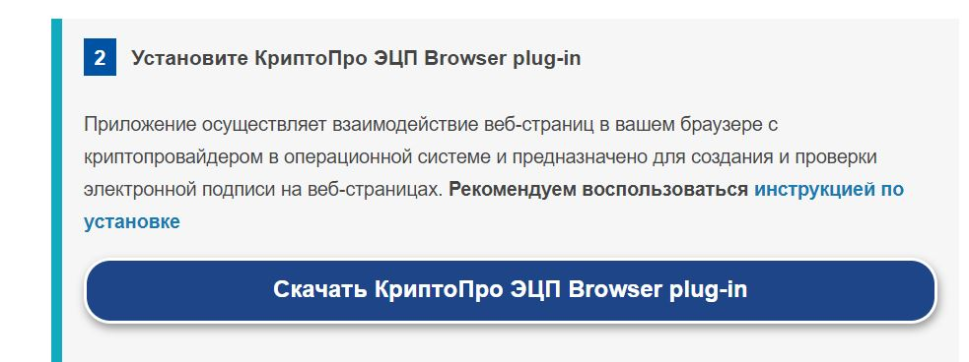
Рисунок 1
Для установки расширений 1С необходимо выполнить следующие действия:
1. В правом верхнем углу браузера Google выбрать: Настройка и управление -> Дополнительные инструменты -> Расширения (Рисунок 2).
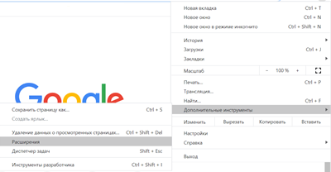
Рисунок 2
2. В нижней части меню выбрать – Открыть Интернет-магазин Chrome (Рисунок 3).
Рисунок 3
3. Используя поиск найти (Рисунок 4, Рисунок 6) и установить расширения (Рисунок 5, Рисунок 7):
- Расширение для работы с 1С: Предприятием.
- CryptoPro Extension for CAdES Browser Plug-in.
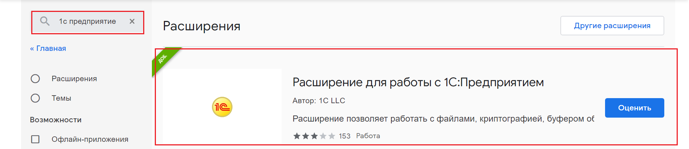
Рисунок 4
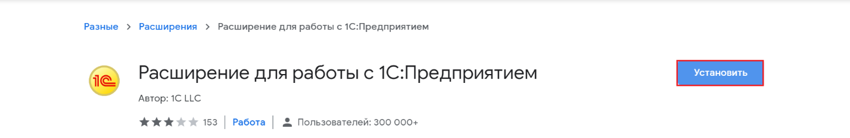
Рисунок 5
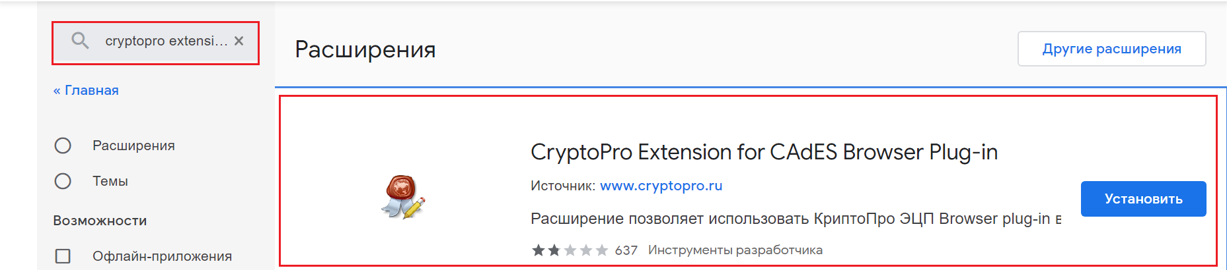
Рисунок 6
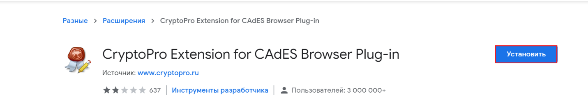
Рисунок 7
4. Убедиться, что чек-бокс для указанных разрешений в положении – включено (Рисунок 8).
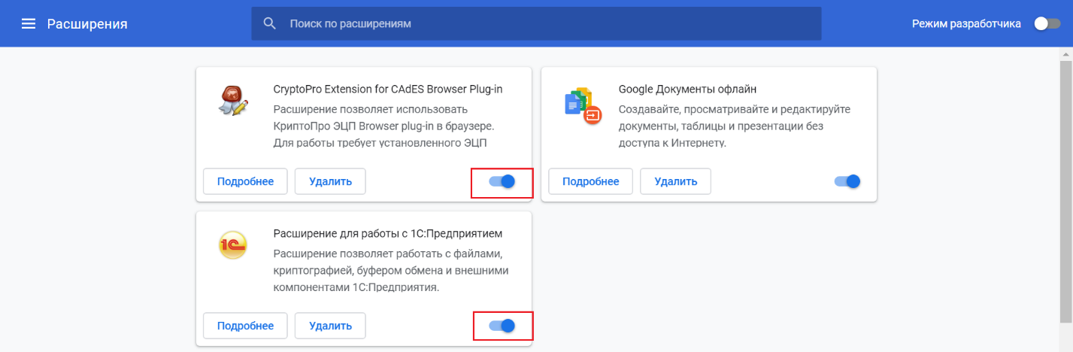
Рисунок 8

Запуск Системы в вэб клиенте
Для запуска Системы в веб клиенте необходимо провести следующие действия:
1. В адресной строке браузера (рекомендуется использовать Google) ввести имя сервера/имя публикации, например http://10.200.193.2/x_track_test_.
2. Ввести логин и пароль, нажать кнопку «ОК» (Рисунок 9).
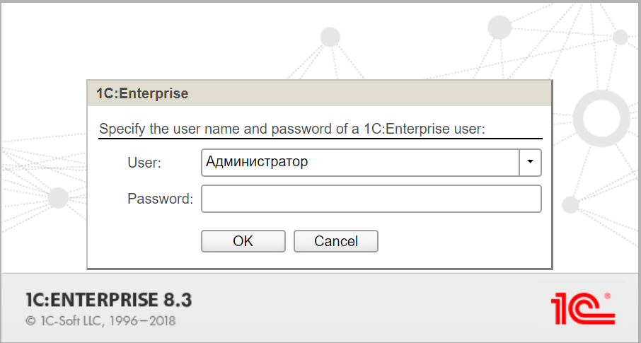
Рисунок 9
3. На экране отобразится главное окно (Рисунок 10).
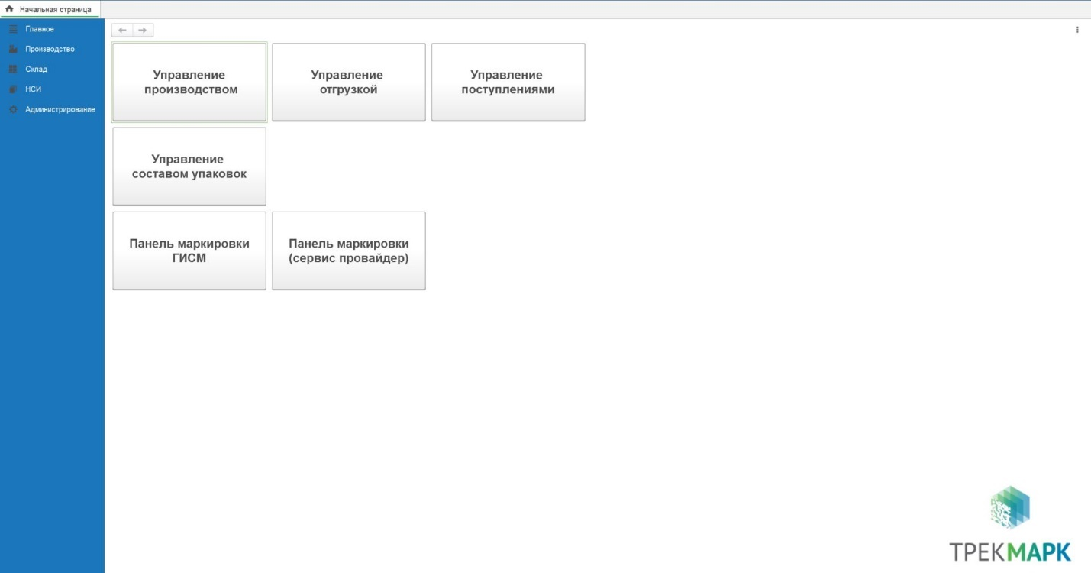
Рисунок 10
Для выхода из вэб клиента Системы необходимо нажать в правом верхнем углу имя пользователя и кнопку «Завершить работу» (Рисунок 11).
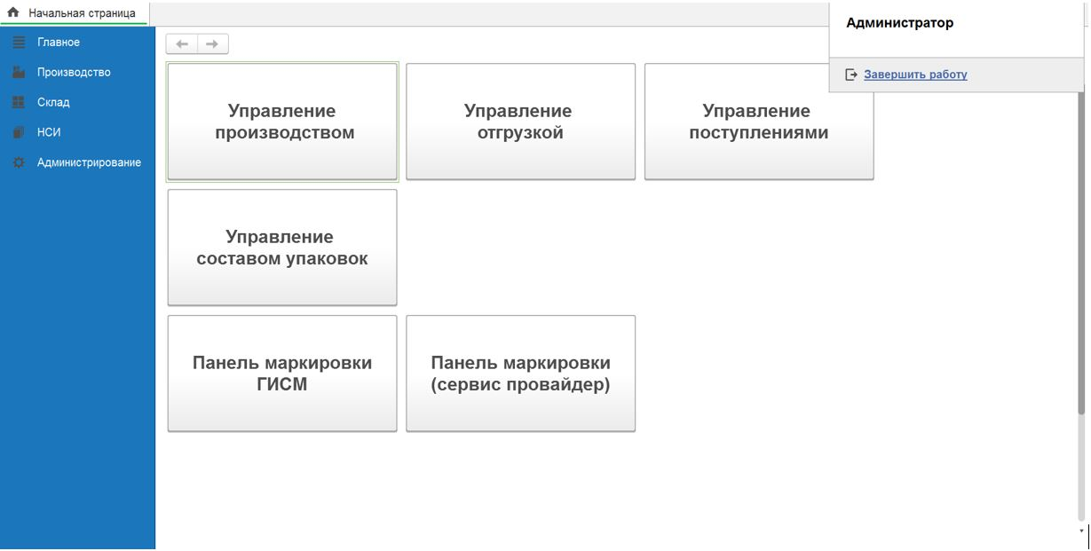
Рисунок 11

Авторизация системы
Для запуска Системы необходимо:
1. Запустить АС «хТрек.Логистика» 1С Предприятие .
2. Выбрать информационную базу и нажать 1С Предприятие (Рисунок 12).
2. Ввести логин и пароль, нажать кнопку «ОК» (Рисунок 13).
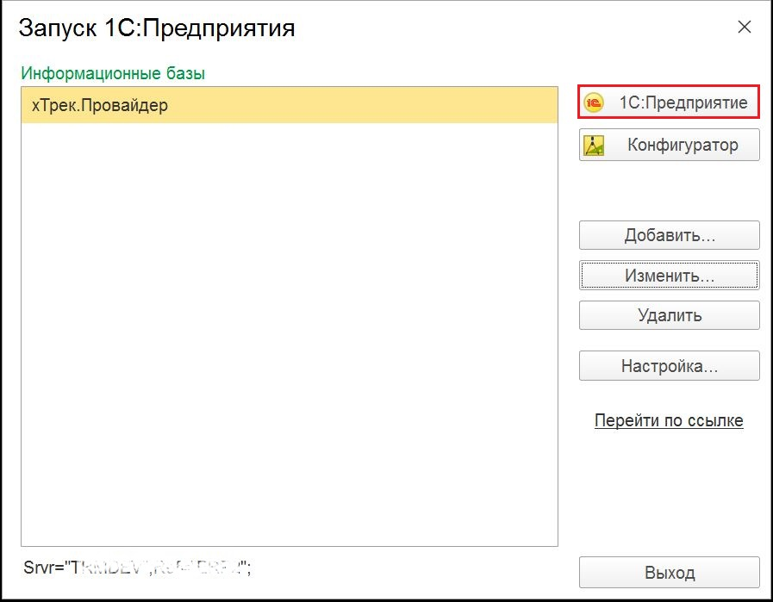
Рисунок 12
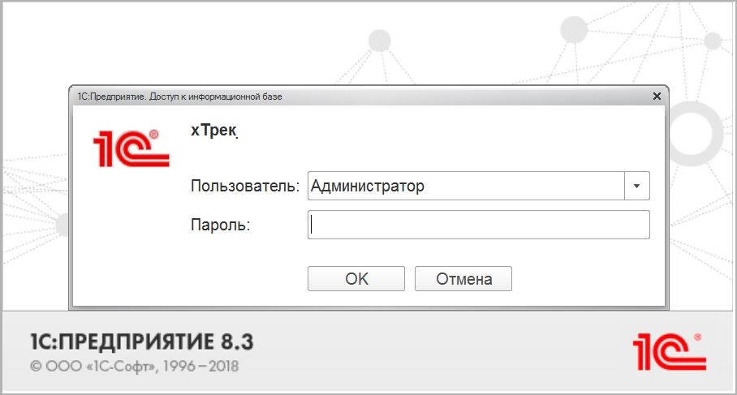
Рисунок 13
3. На экране отобразится главное окно (Рисунок 14).
Рисунок 14
Для выхода из Системы необходимо нажать в правом верхнем углу имя пользователя и кнопку «Завершить работу» (Рисунок 15).
Рисунок 15

Настройка параметров системы

Настройки подраздела «Предприятие»
Для настройки раздела «Предприятие» переходим в меню «Администрирование», раздел «Предприятие» (Рисунок 16).
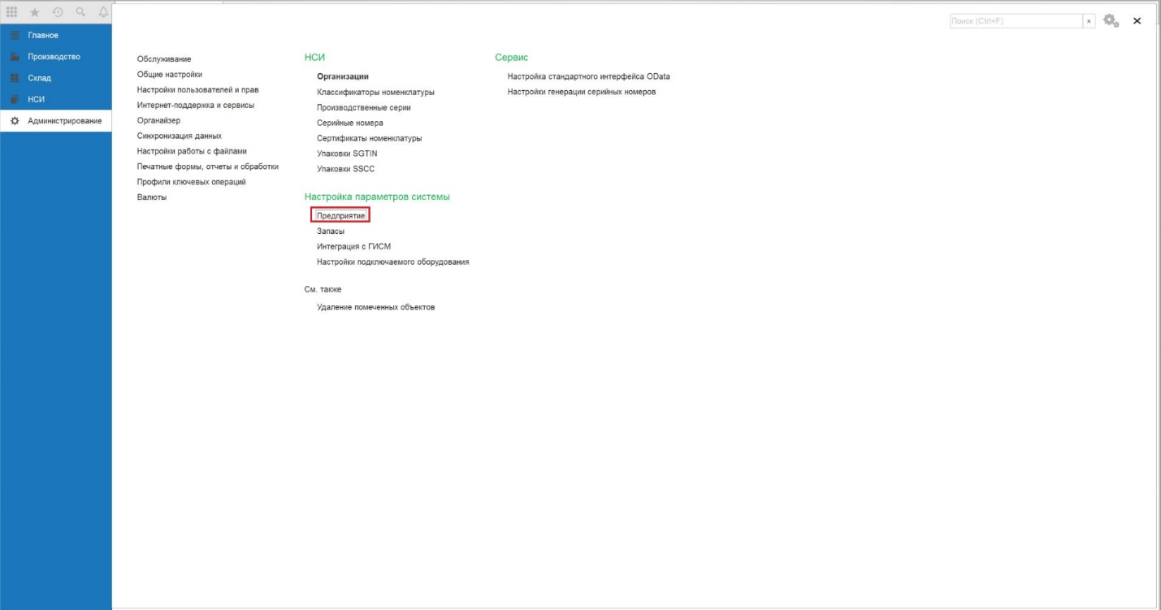
Рисунок 16
Для управления параметрами организации предусмотрены следующие настройки:
- «Использовать несколько организаций» - при включенной настройке возможно ведение нескольких организаций в системе;
- «Использовать в документах регистр вместо табличной части» - В документах 1С с использованием табличных частей имеется ограничение в 99999 строк. При таком ограничении количество строк более 99999 не отображается в теле документа. Для хТрек реализована возможность использовать в документах регистр вместо табличной части. Это необходимо для того, чтобы в теле документа было возможно отображение более 99999 строк с кодами. Если настройка включена, то в теле документа будет использоваться не табличная часть, а отображение содержимого регистров. Переключать настройку после старта работы в базе не рекомендуется! Организации, у которых исключены документы с таким количеством кодов могут работать с табличными частями. Организации, у которых возможны документы с таким количеством кодов должны работать с регистрами;
- «Использовать отбор по заказу на эмиссию в задании на оборудование» – при включенной настройке позволяет подбирать коды маркировки в «Задание на оборудование» из указанного «Заказа на эмиссию кодов маркировки». Для этого необходимо в «Задании на оборудование» на вкладке "Номера упаковок" выбрать "Заказ на эмиссию кодов маркировки" (атрибут обязательный в случае включенной настройки) и нажимает кнопку "Заполнить". Если настройка не включена, то в «Задание на оборудование» подбираются коды маркировки автоматически (Рисунок 17, Рисунок 18, Рисунок 19);
- «Загружать номера упаковок из файлов» - при включенной настройке в «Задании на оборудование», на вкладке "Дополнительно" появляется возможность выбрать файл csv для печати SGTIN и SSCC кодов (Рисунок 17,Рисунок 20).
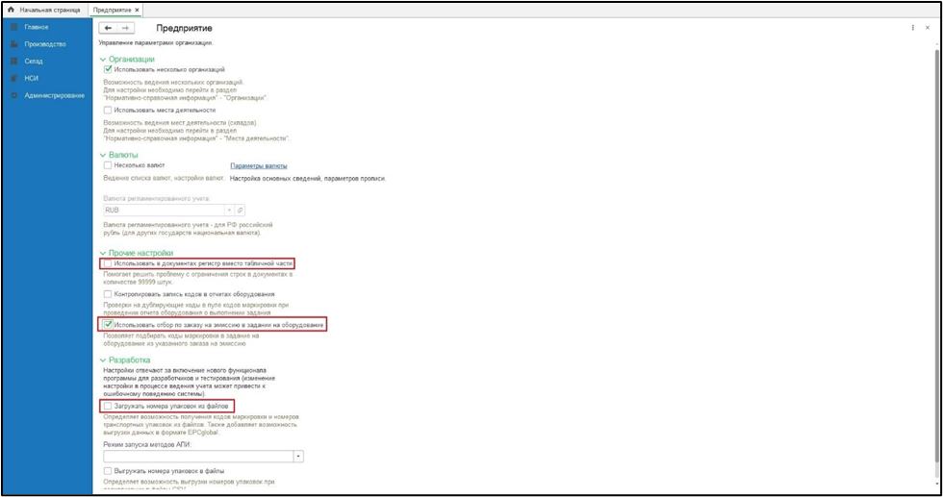
Рисунок 17
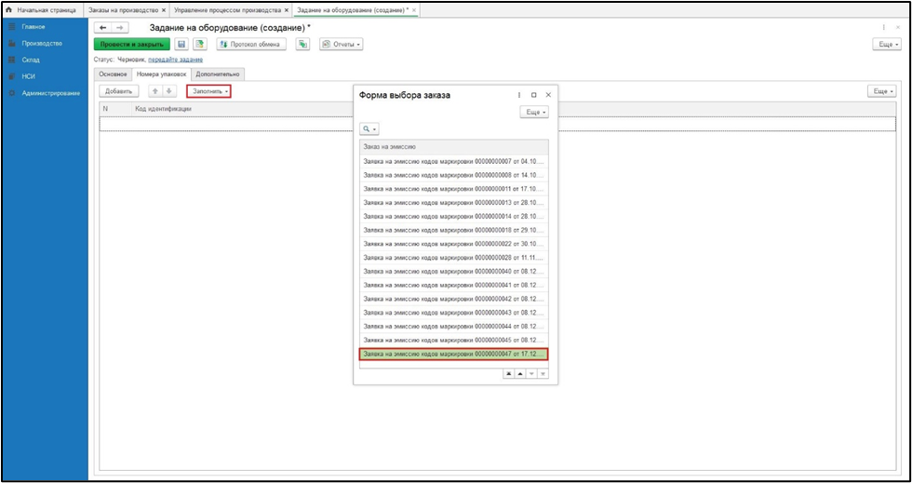
Рисунок 18
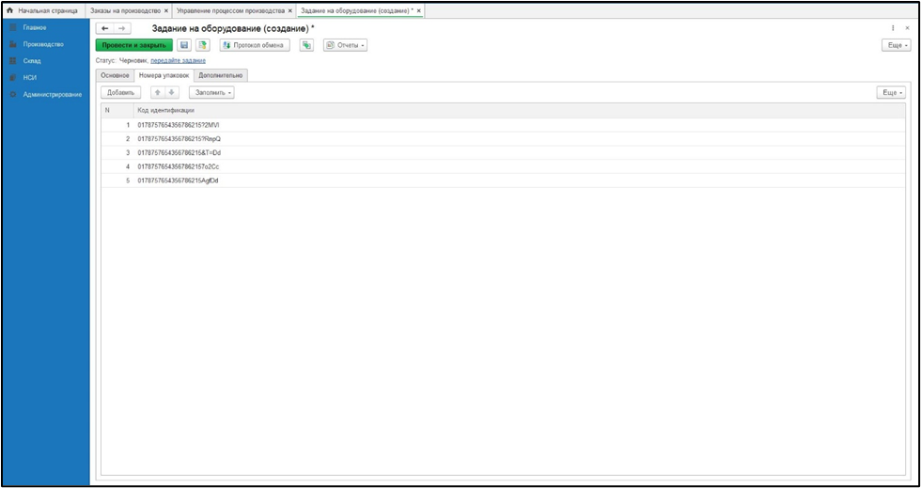
Рисунок 19
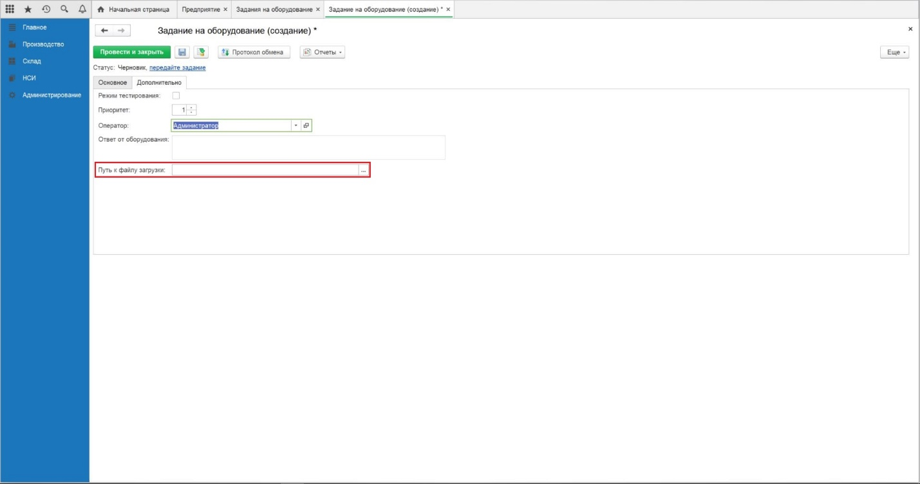
Рисунок 20
Примеры файлов csv для печати SGTIN и SSCC:

SGTIN
# Pure URI Tag URI GS1-128 Barcode Crpto Key Crypto Signature
1 urn:epc:id:sgtin:464001735.0089.TDV1Z1PSNZRTA urn:epc:tag:sgtin-96:3.464001735.0089.TDV1Z1PSNZRTA (01)04640017350895(21)TDV1Z1PSNZRTB(17)201217(93)5eui 5eui
2 urn:epc:id:sgtin:464001735.0089.M7YM4GZ0Z7WZ3 urn:epc:tag:sgtin-96:3.464001735.0089.M7YM4GZ0Z7WZ3 (01)04640017350895(21)M7YM4GZ0Z7WZ4(17)201217(93)5c2D 5c2D
3 urn:epc:id:sgtin:464001735.0089.F109FPGWEFGS1 urn:epc:tag:sgtin-96:3.464001735.0089.F109FPGWEFGS1 (01)04640017350895(21)F109FPGWEFGS2(17)201217(93)wF5/ wF5/

SSCC
#,Pure URI,Tag URI,GS1-128 Barcode
1,urn:epc:id:sscc:4602290.0100011001,urn:epc:tag:sscc-96:3.4602290.0100011001,(00)046022901000110016
2,urn:epc:id:sscc:4602290.0100011002,urn:epc:tag:sscc-96:3.4602290.0100011002,(00)046022901000110023
3,urn:epc:id:sscc:4602290.0100011003,urn:epc:tag:sscc-96:3.4602290.0100011003,(00)046022901000110040

Настройки подраздела «Запасы»
Для настройки раздела «Запасы» переходим в меню «Администрирование», раздел «Запасы» (Рисунок 21).
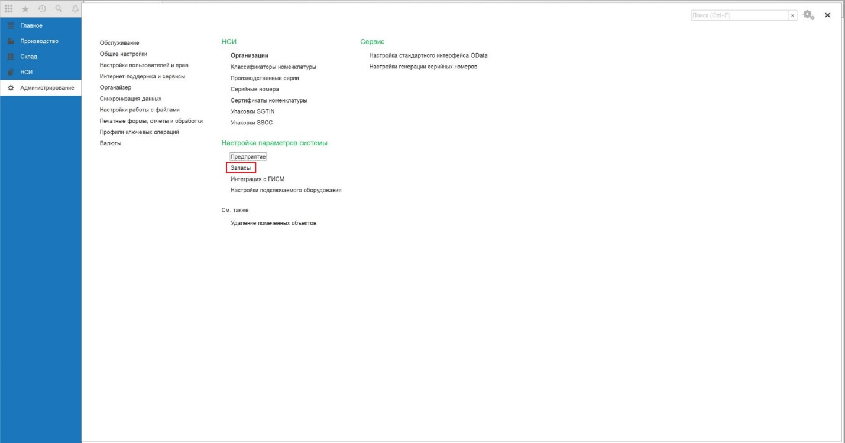
Рисунок 21
Проверяем чек-боксы в необходимых настройках (Рисунок 22):
- «Производственные серии» - позволяет вести учет номенклатуры по производственным сериям;
- «Упаковки номенклатуры» - для возможности указывать количество одного и того же товара в разных единицах измерения (в коробах, палетах ит.п.)
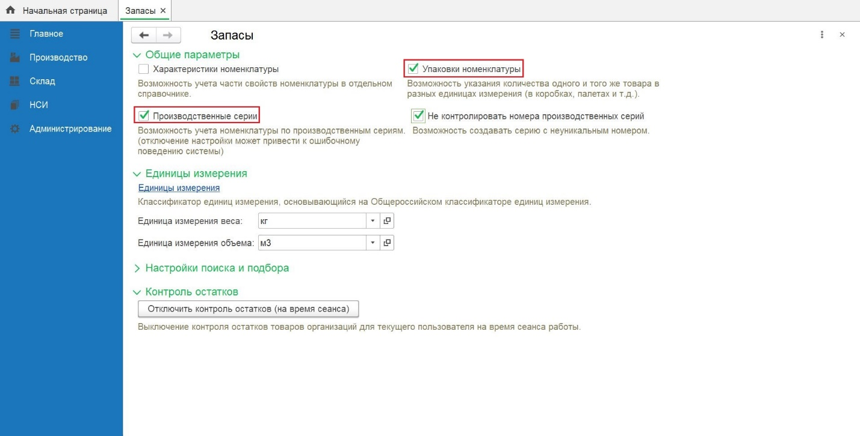
Рисунок 22
- При необходимости устанавливаем чек-бокс «Не контролировать номера производственных серий». При включении такой настройки появляется возможность создавать серию с неуникальным номером (Рисунок 23).
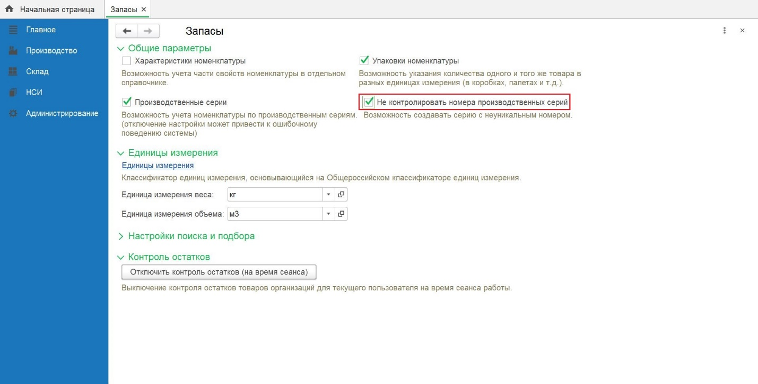
Рисунок 23

Настройки подраздела «Интеграция с ГИСМ»
Для настройки раздела «Интеграция с ГИСМ» переходим в меню «Администрирование», раздел «Интеграция с ГИСМ» (Рисунок 24).
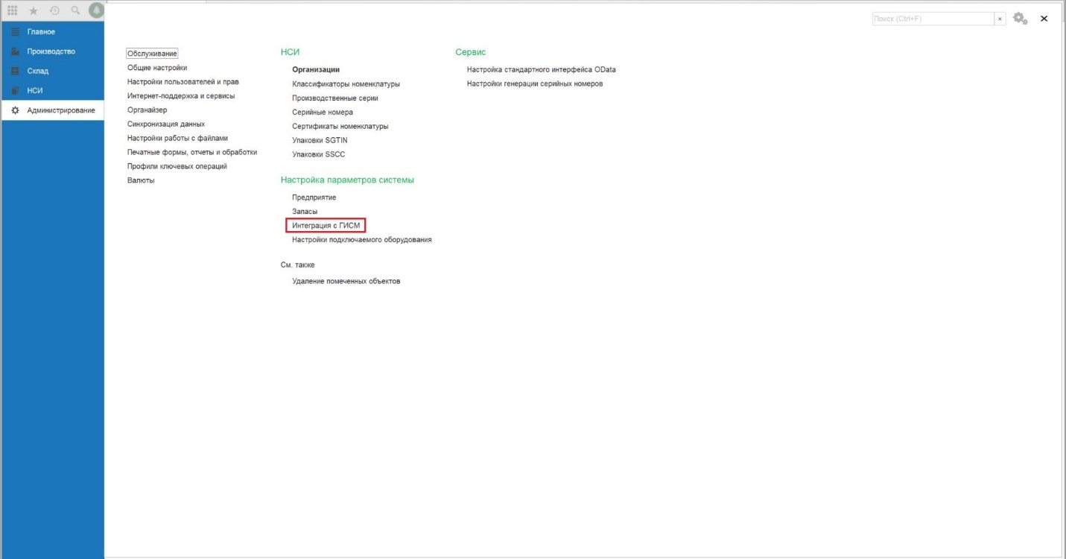
Рисунок 24
Проставляем чек-боксы в необходимых настройках:
– «Использовать обмен с ГИСМ» - настройка для обмена с государственной системой мониторинга товаров. Для возможности выгрузки файла в Сообщении о вводе в оборот необходимо включить настройку (Рисунок 25);
- «Обмен с сервером сети дистрибуции» - настройка для работы с сервером сети дистрибуции. При включенной настройке в общем меню начальной страницы доступен раздел «Панель маркировки (сервис провайдер)» (Рисунок 25, Рисунок 26);
- «Удалять коды маркировки из пула через» – при включенной настройке и настроенном расписании из пула будут удаляться коды маркировки, введенные в оборот (выведенные из оборота) не менее указанного количества дней назад, а также коды с отсутствующим признаком нанесения после указанного количества дней со дня эмитирования. При выключенной настройке или пустом значении регламентное задание для очистки пула кодов маркировки использоваться не будет. Настройка не распространяется на удаление ненанесенных кодов маркировки. Пример настройки «Удалять коды маркировки из пула через» на Рисунок 25,Рисунок 27, Рисунок 28.
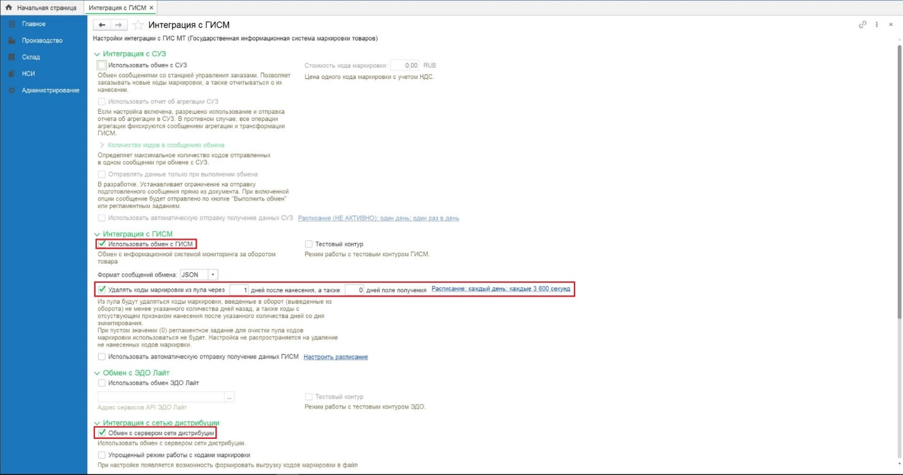
Рисунок 25

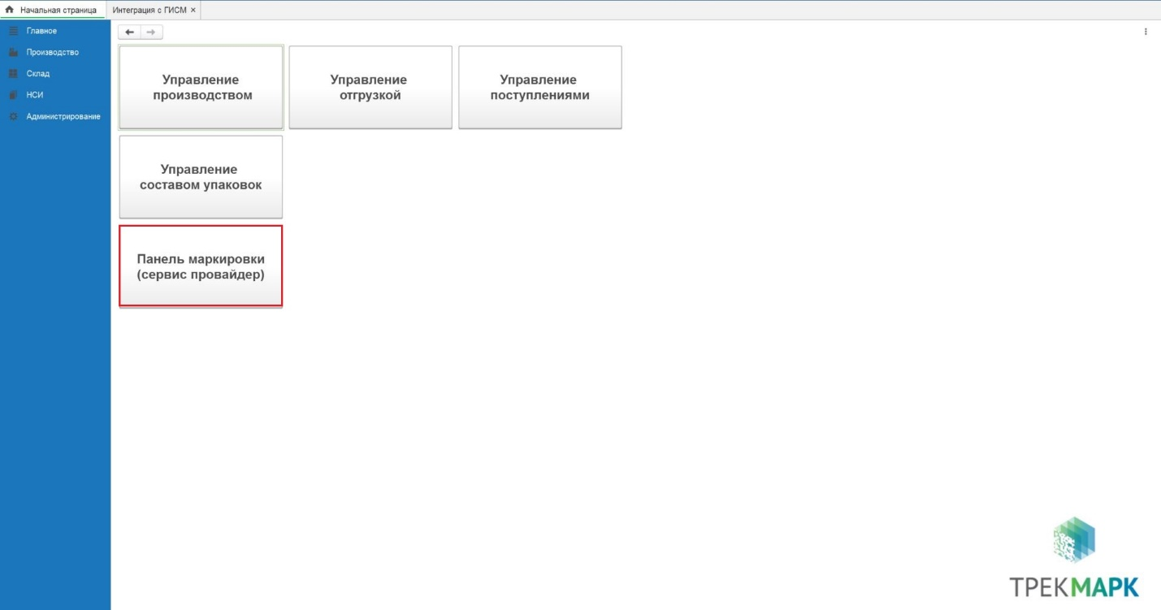
Рисунок 26
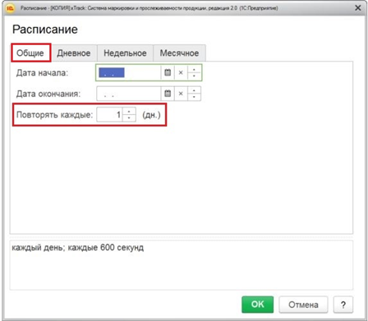  Рисунок 27 | 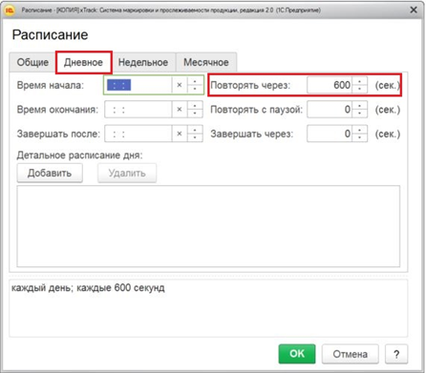  Рисунок 28
- «Количество кодов в сообщениях обмена» – настройка для определения максимального количества кодов, отправленных в одном сообщении при обмене с системой сети дистрибуции (Рисунок 29);
- «Использовать автоматический обмен с сервером сети дистрибуции» - настройки автоматического обмена с сервером сети дистрибуции. При включенной настройке и настроенном расписании, выполнение обмена с сервером сети дистрибуции происходит автоматически, согласно настроенному расписанию. На Рисунок 30 пример расписания: каждый день каждые 10 минут происходит выполнение обмена с сервером сети дистрибуции (Рисунок 29, Рисунок 30).
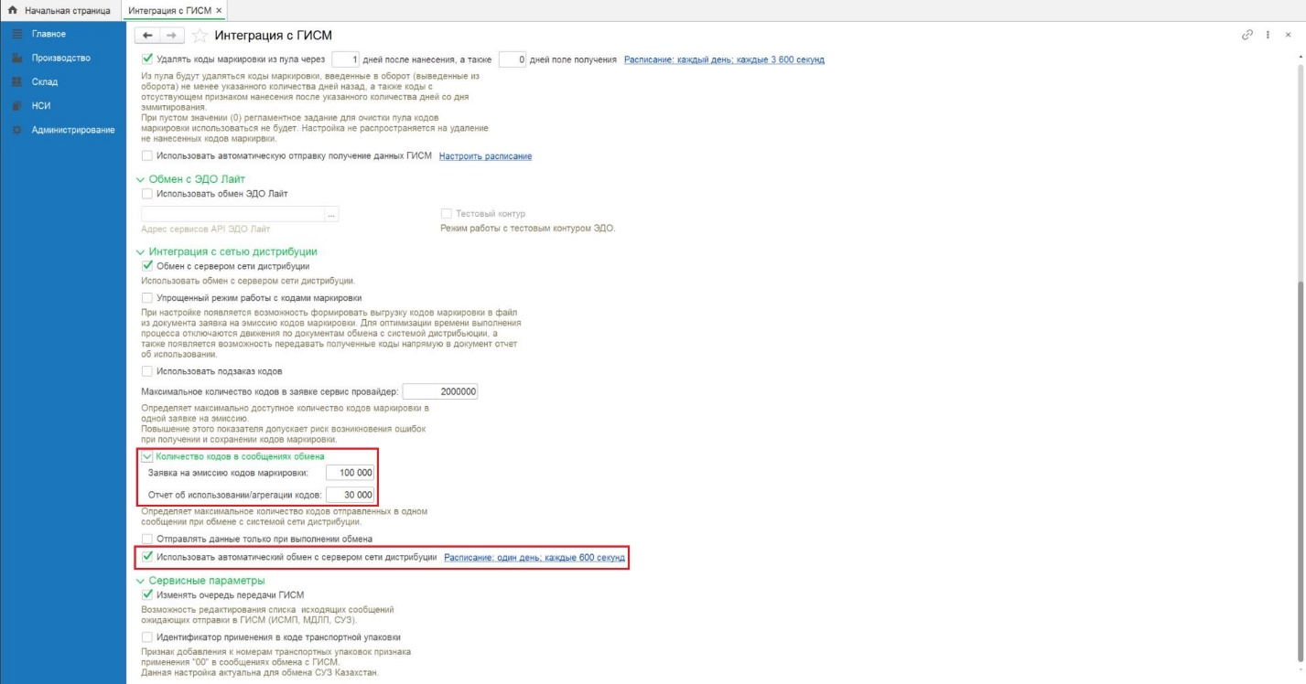
Рисунок 29
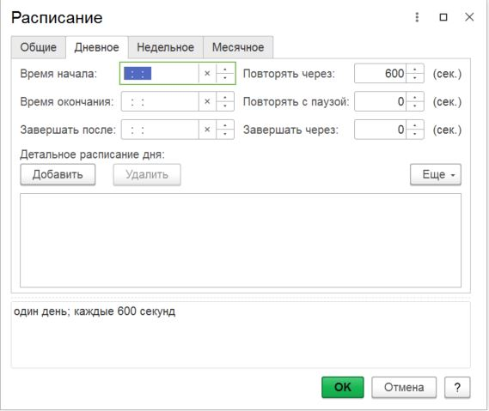
Рисунок 30

Справочник Контрагенты
Для настройки справочника «Контрагенты» переходим в меню «НСИ», раздел «Контрагенты», активная ссылка «Контрагенты» (Рисунок 27).
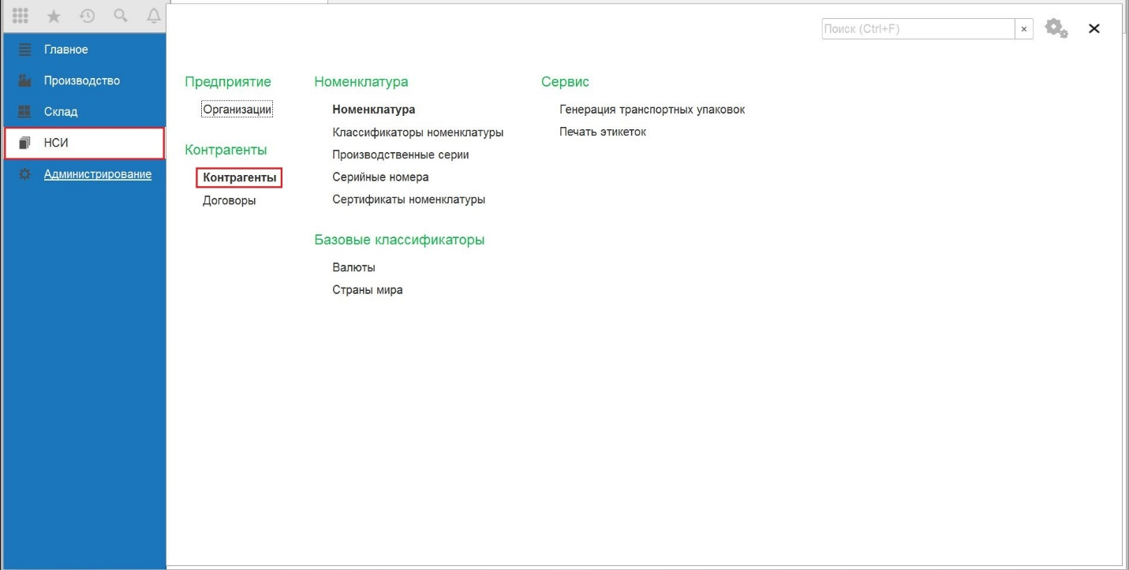
Рисунок 27
Нажимаем «Создать» (Рисунок 28).
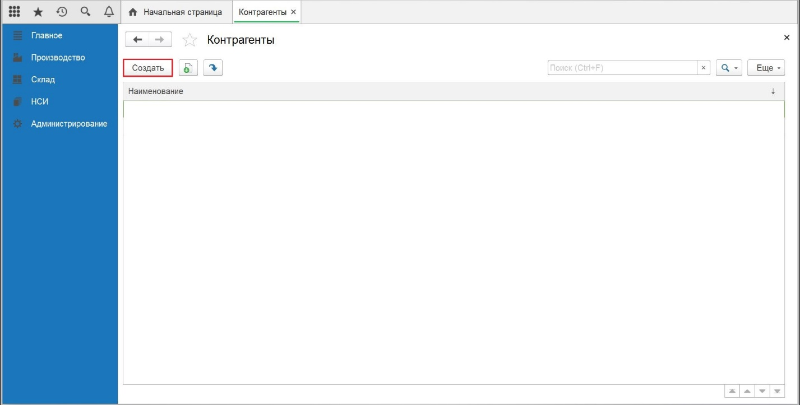
Рисунок 28

Настройка основных параметров контрагента
В форме «Контрагент (создание)» на вкладке «Основное», «Учетная информация» заполняем поля (Рисунок 29):
- «Вид контрагента» - из выпадающего списка выбираем вид;
- «Наименование» - указываем название организации - УОТа, для которой сервис-провайдер печатает коды маркировки
- «ИНН» - вносим ИНН организации - УОТа, для которой сервис-провайдер печатает коды маркировки.
Нажимаем «Записать» (Рисунок 29).

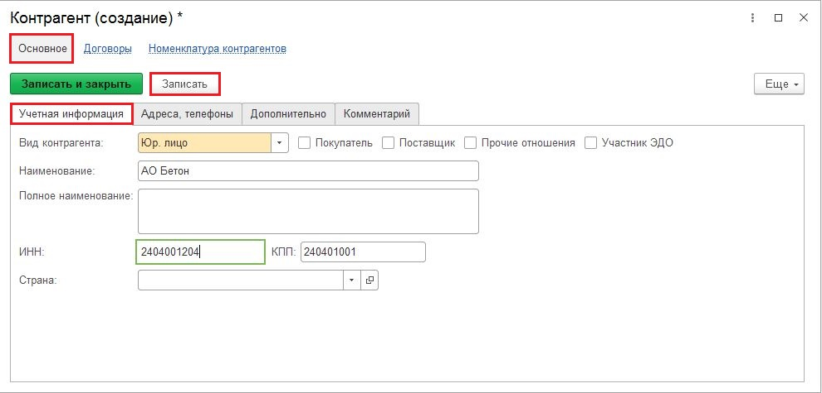
Рисунок 29

Привязка контрагента к сервис-провайдеру
На вкладке «Дополнительно» нажимаем кнопку «Проверить регистрацию» (Рисунок 30).
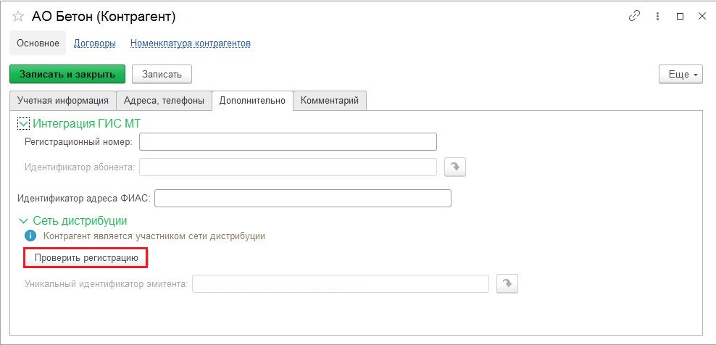
Рисунок 30
Если контрагент зарегистрирован в сети дистрибьюции, то отображается сообщение «Контрагент является участником сети дистрибуции». Если контрагент зарегистрирован в сети дистрибьюции, то в поле «Уникальный идентификатор эмитента» нажимаем кнопку со стрелкой (Рисунок 31). В поле «Уникальный идентификатор эмитента» отображается параметр OMS ID станции управления заказами (СУЗ) ГИСМТ Участника оборота товаров (УОТ), т.е. контрагента - УОТа - заказчика печати кодов (Рисунок 31, Рисунок 32, Рисунок 33).
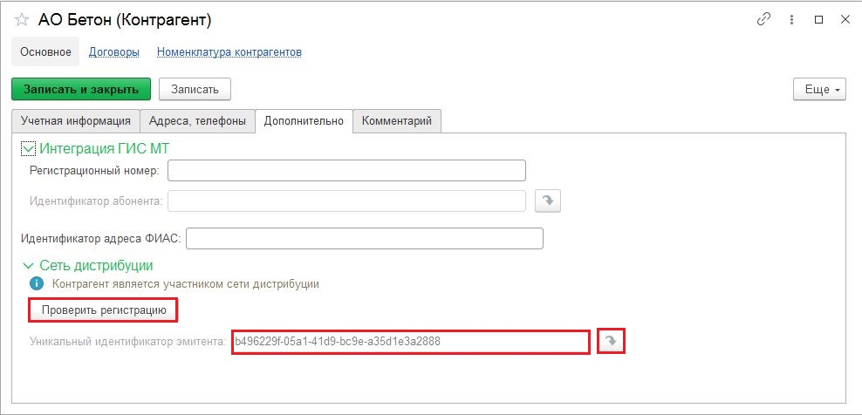
Рисунок 31
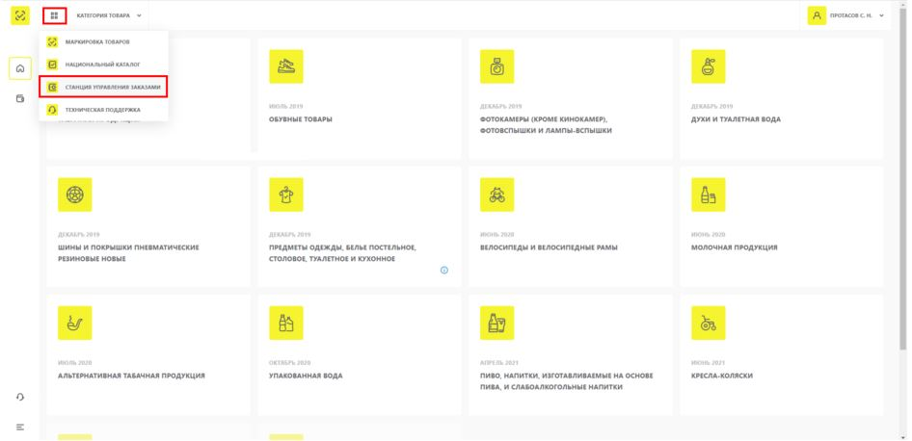
Рисунок 32
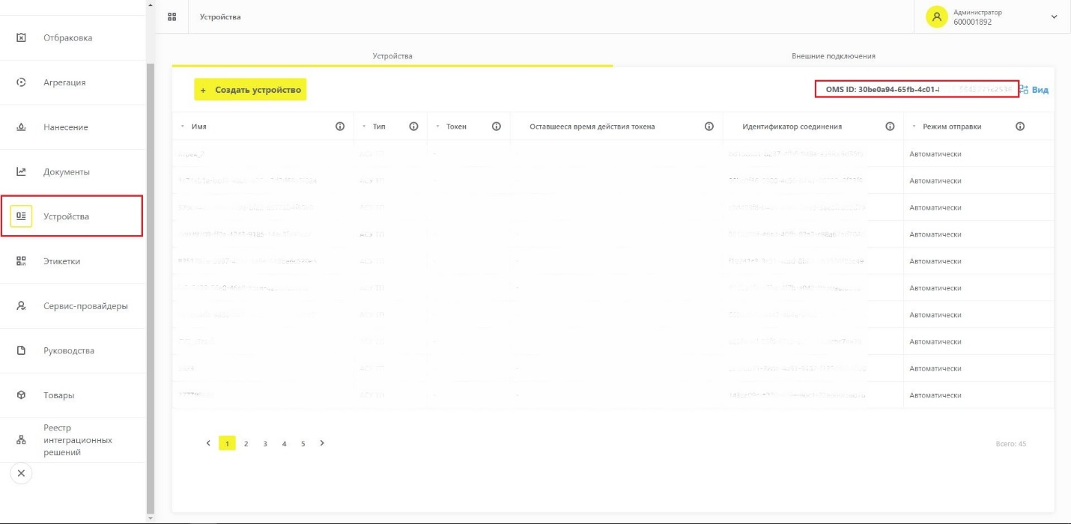
Рисунок 33
Если на вкладке «Учетная информация» наименование контрагента указано неверно, то отображается сообщение «Контрагент зарегистрирован в сети дистрибуции под другим наименованием: …» (Рисунок 34). Рекомендуется проверить наименование контрагента- УОТ, при необходимости внести изменения и повторно нажать кнопку «Проверить регистрацию».
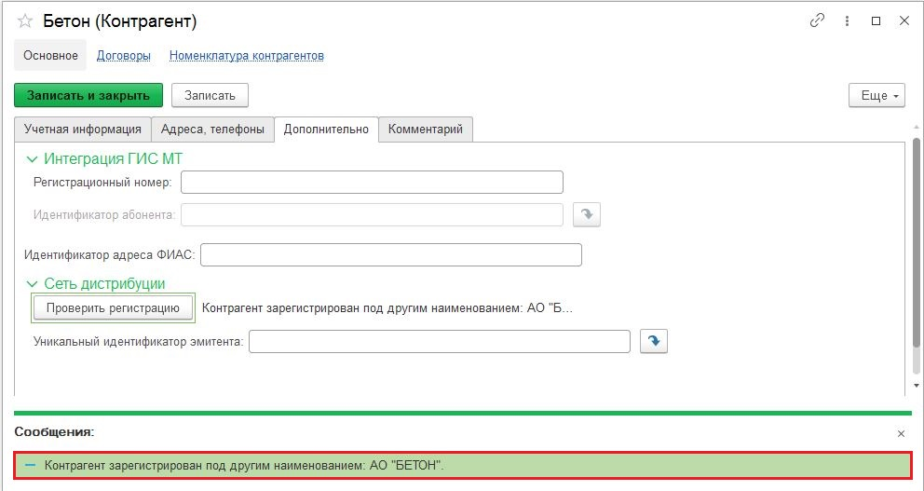
Рисунок 34
Если на вкладке «Учетная информация» ИНН контрагента указано неверно, то отображается сообщение: «Не обнаружен в сети дистрибуции с ИНН:…». Рекомендуется проверить ИНН контрагента- УОТ, при необходимости внести изменения и повторно нажать кнопку «Проверить регистрацию» (Рисунок 35).
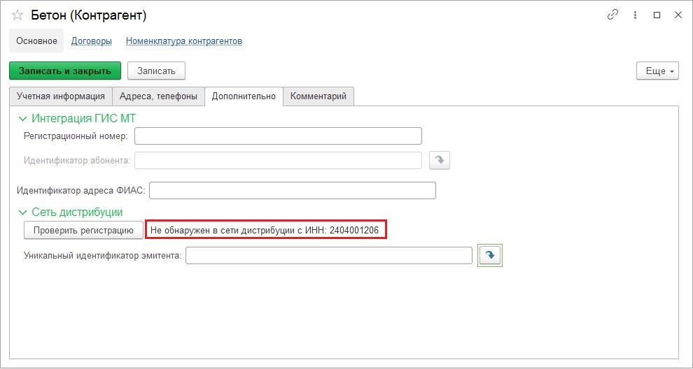
Рисунок 35
Если контрагент не зарегистрирован в сети дистрибьюции, то отображается сообщение «Контрагент не зарегистрирован в сети дистрибуции: ...». Для регистрации нажимаем кнопку регистрации (кнопка со стрелкой), далее кнопку «Проверить регистрацию» (Рисунок 35, Рисунок 36).
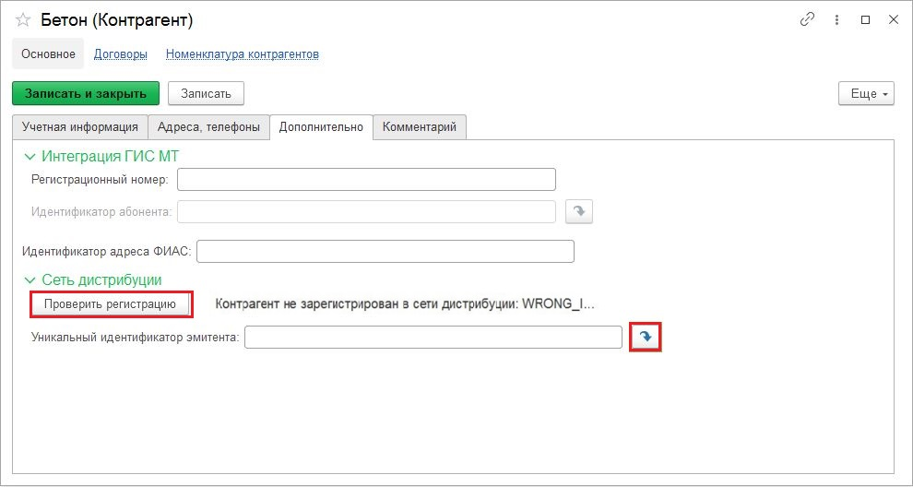
Рисунок 36
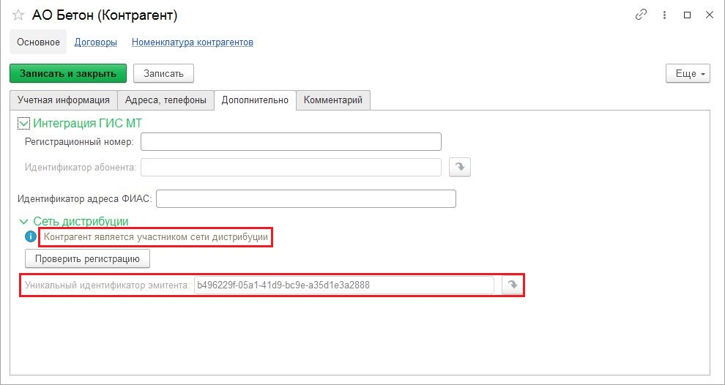
Рисунок 37

Создание организации
Для создания в Системе организации переходим в раздел «НСИ» и нажимаем на активную ссылку «Реквизиты организации» (Рисунок 41).
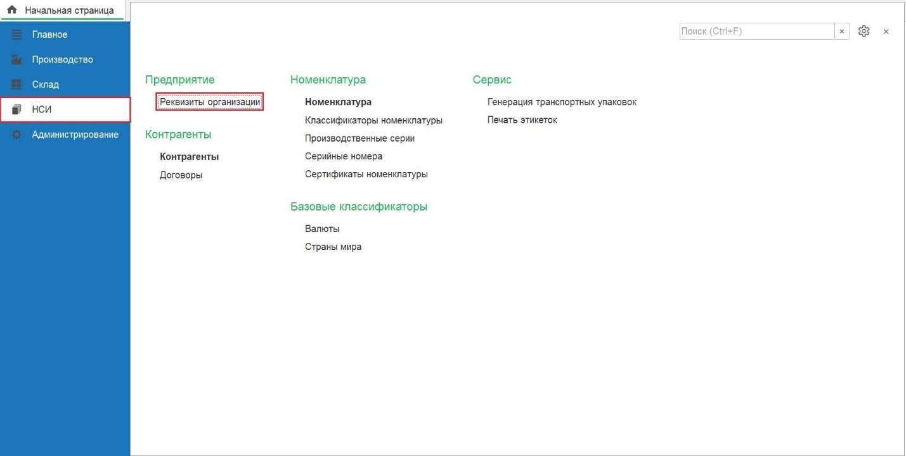
Рисунок 41
Нажимаем «Создать» (Рисунок 42).
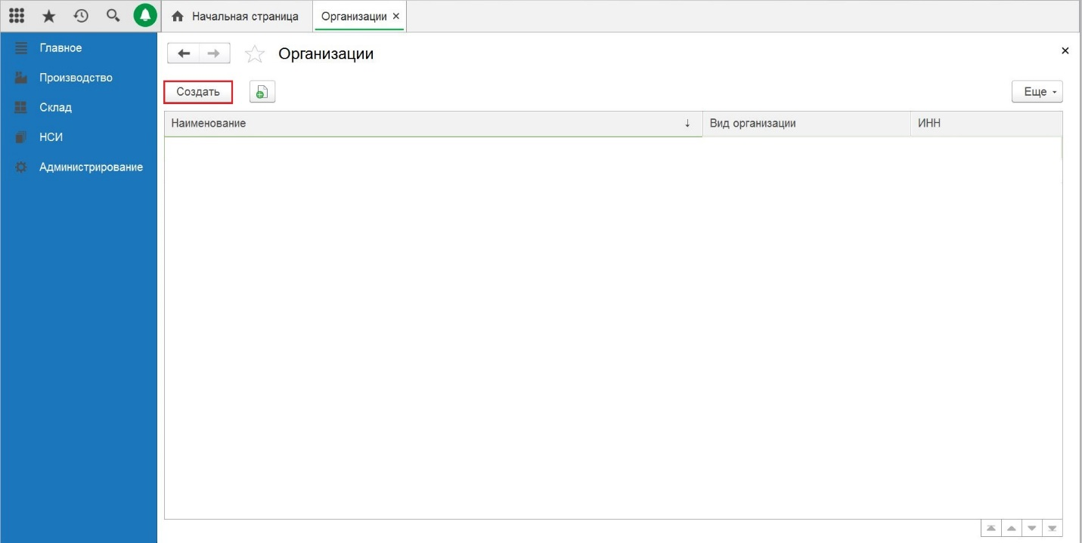
Рисунок 42

Настройка основных параметров организации
В разделе «Основное», на вкладке «Учетная информация» заполняем поля:
- «Вид организации» - из выпадающего списка выбираем форму регистрации организации;
- «Наименование» - вводим название организации;
- «ИНН» - вводим ИНН организации;
- «КПП» - вводим КПП организации;
- «Код GS1» - вводим код GS1. Код GS1 присваивается каждому участнику оборота организацией ГС1 РУС (GS1);
- «Страна регистрации» - из выпадающего списка выбираем страну.
Пример заполнения представлен на Рисунок 43.
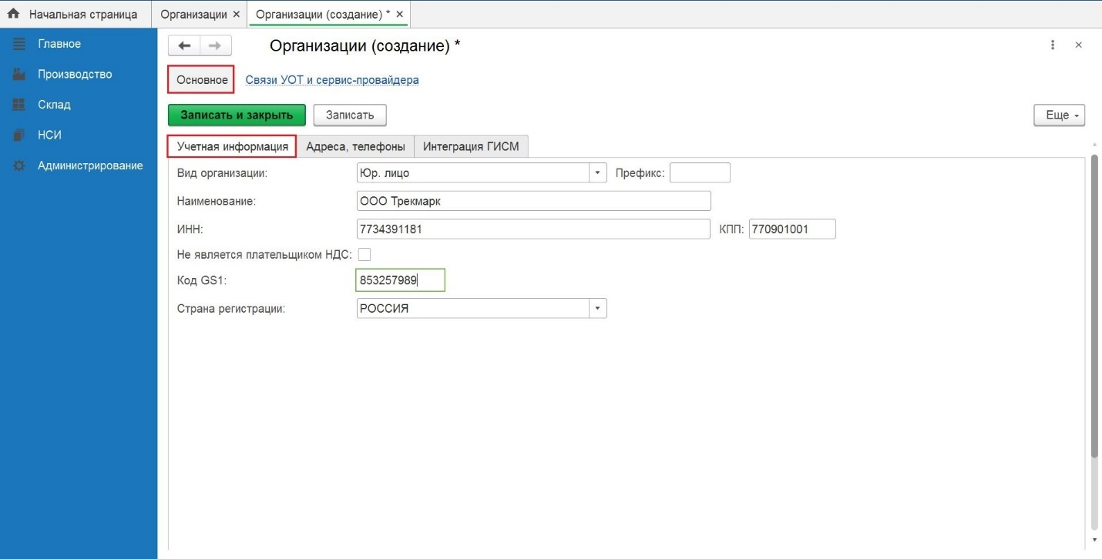
Рисунок 43
На вкладке «Адреса, телефоны», в поле «Юридический адрес» вводим адрес организации (Рисунок 44).
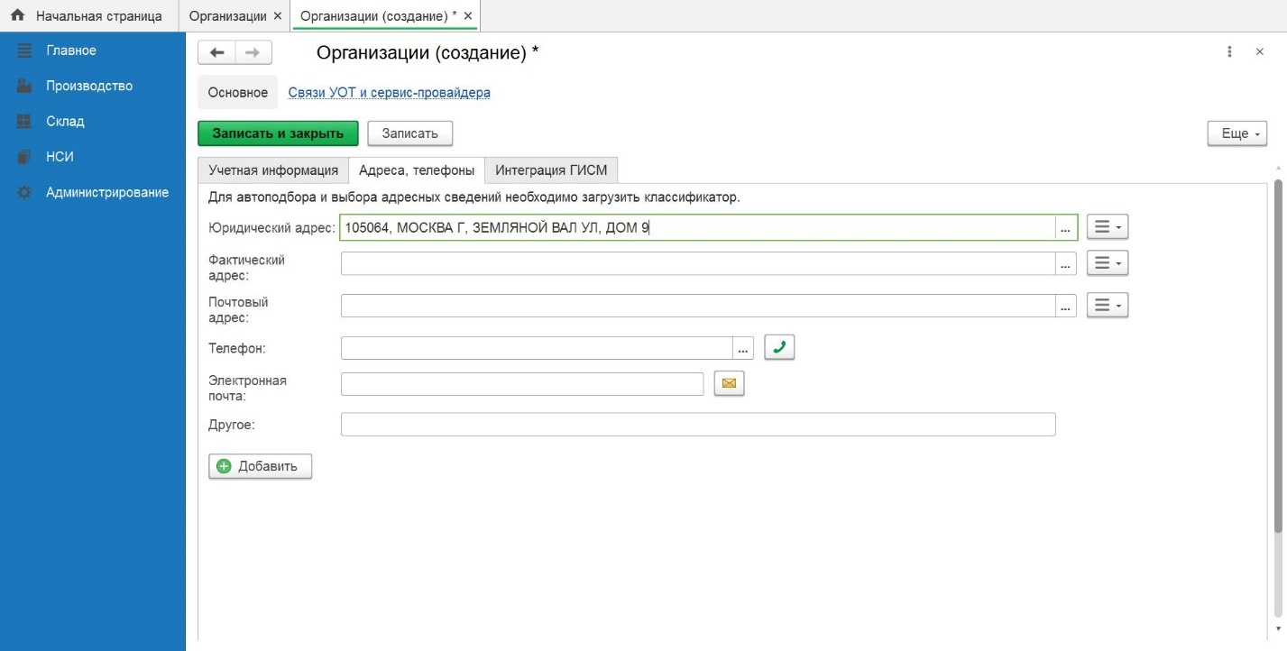
Рисунок 44
На вкладке «Интеграция ГИСМ» нажимаем «Добавить» и из выпадающего списка выбираем вид(-ы) продукции. Нажимаем «Записать» (Рисунок 45, Рисунок 46).
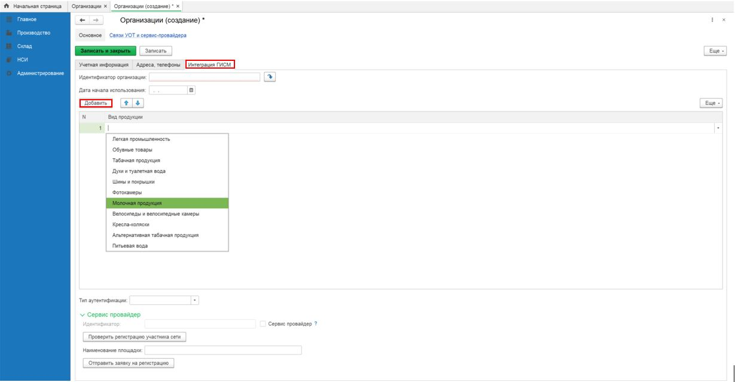
Рисунок 45
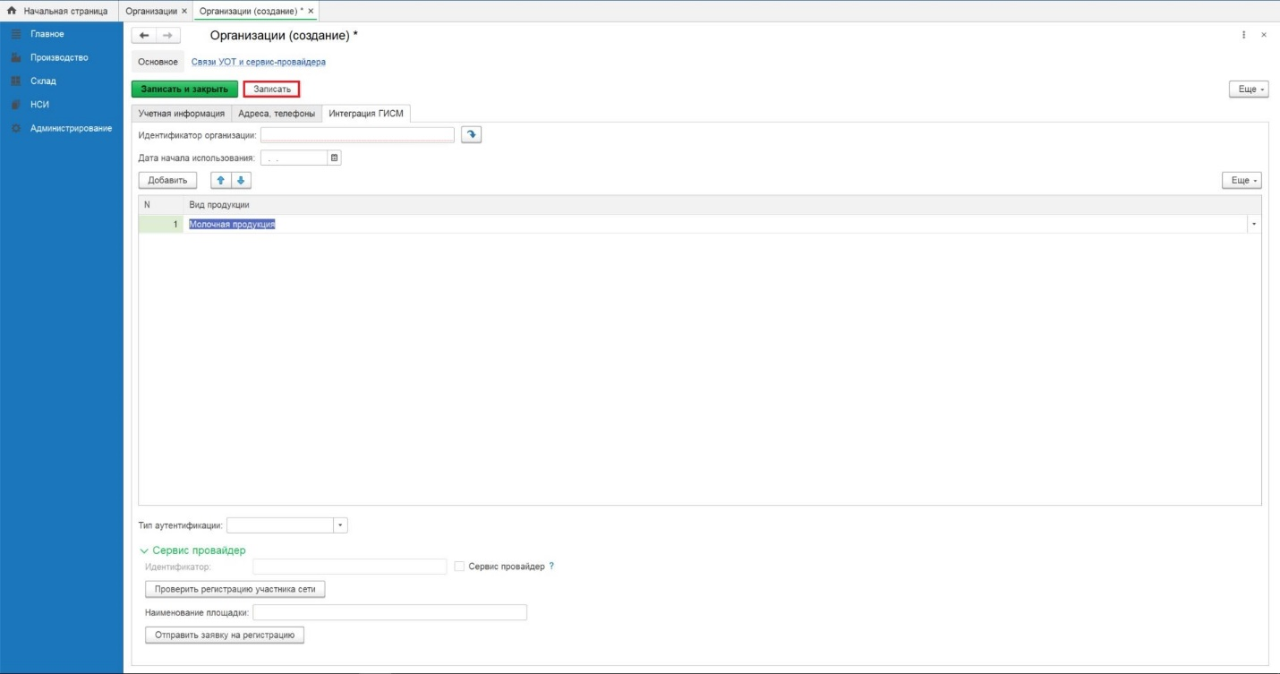
Рисунок 46

Настройка связи УОТ и сервис-провайдера
В разделе «Связи УОТ и сервис-провайдера» нажимаем «Создать» (Рисунок 47).
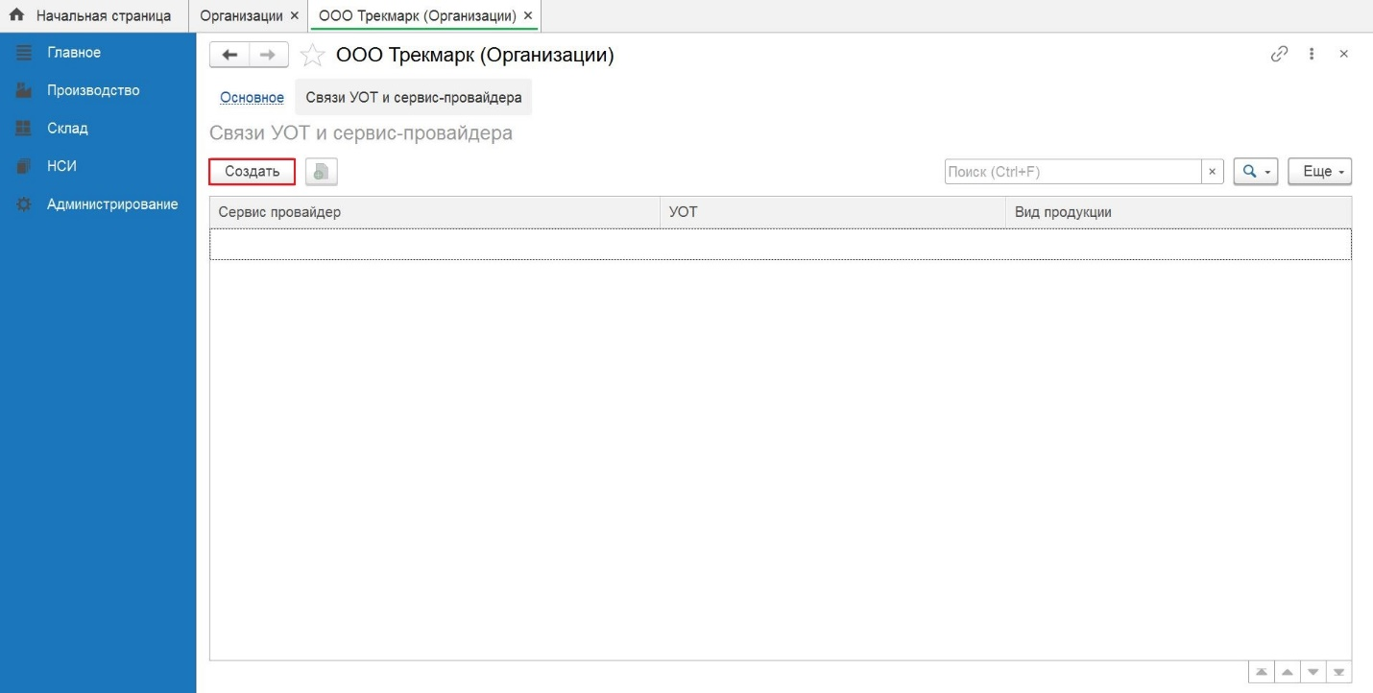
Рисунок 47
В форме «Связи УОТ и сервис-провайдера (создание)» заполняем поля (Рисунок 48):
- УОТ – из выпадающего списка выбираем организацию контрагента, для которой сервис-провайдер печатает коды маркировки. Создание нового контрагента описано в п. 5 настоящей инструкции;
- Вид продукции – из выпадающего списка выбираем наименование вида продукции.
Нажимаем «Записать» (Рисунок 48, Рисунок 49, Рисунок 50).
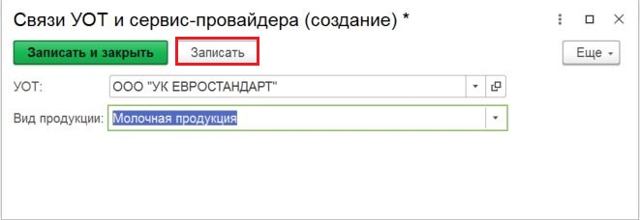
Рисунок 48
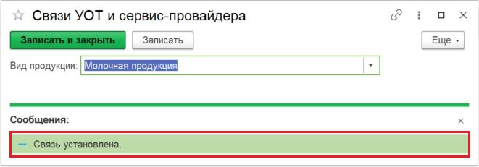
Рисунок 49
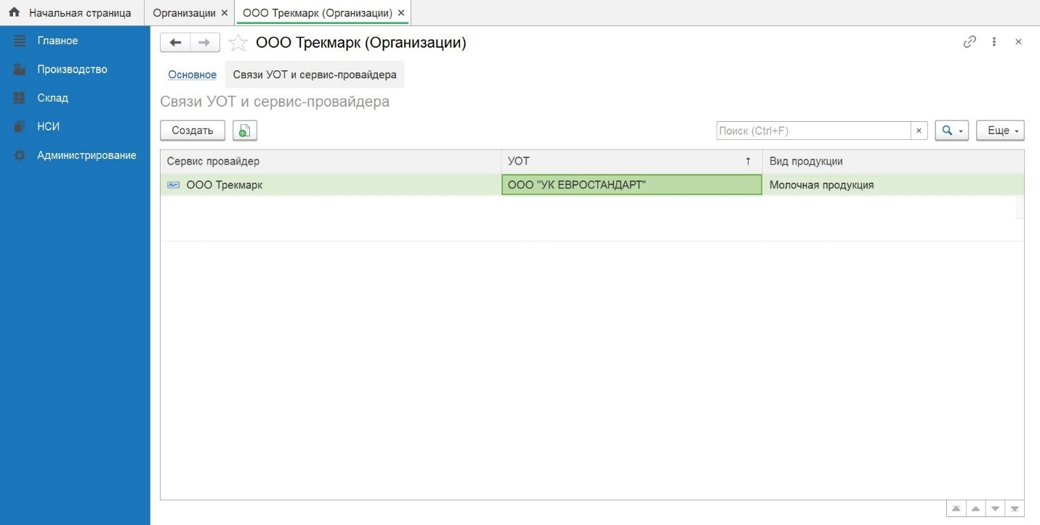
Рисунок 50

Настройки номенклатуры

Настройка «Вид номенклатуры»
Для настройки справочника «Вид номенклатуры» открываем меню «НСИ», переходим в раздел «Классификаторы номенклатуры» и открываем «Виды номенклатуры» (Рисунок 51, Рисунок 52).
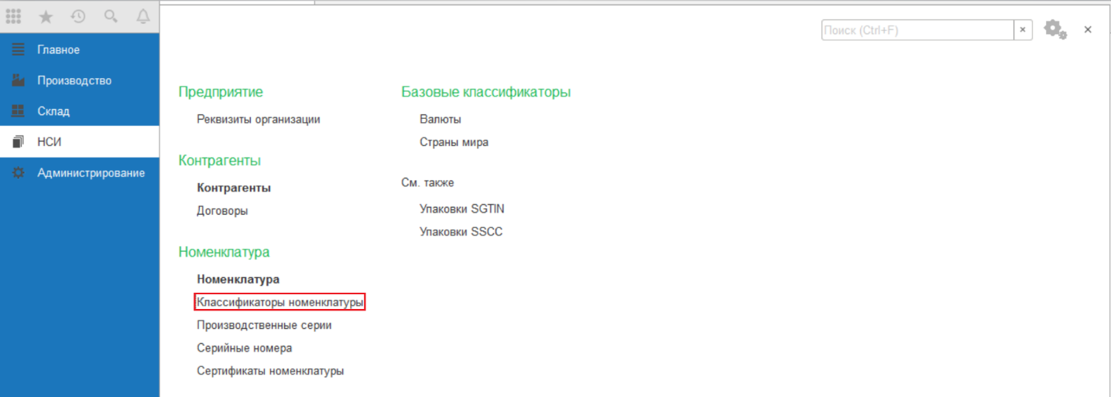
Рисунок 51
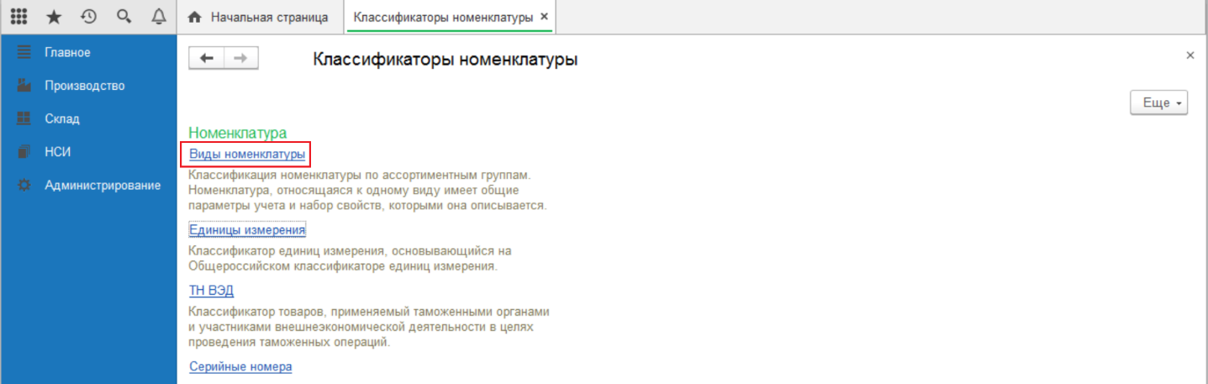
Рисунок 52
Нажимаем кнопку «Создать», на вкладке «Основное» заполняем обязательные поля (Рисунок 54):
- «Вид продукции» – выбираем значение из выпадающего списка;
- «Тип номенклатуры» - из выпадающего списка выбираем значение: Товар; Комплект или Набор. Выбранное значение должно совпадать со значением, выбранным при добавлении товара в каталог маркированных товаров в личном кабинете участника ГИСМТ (Рисунок 53);
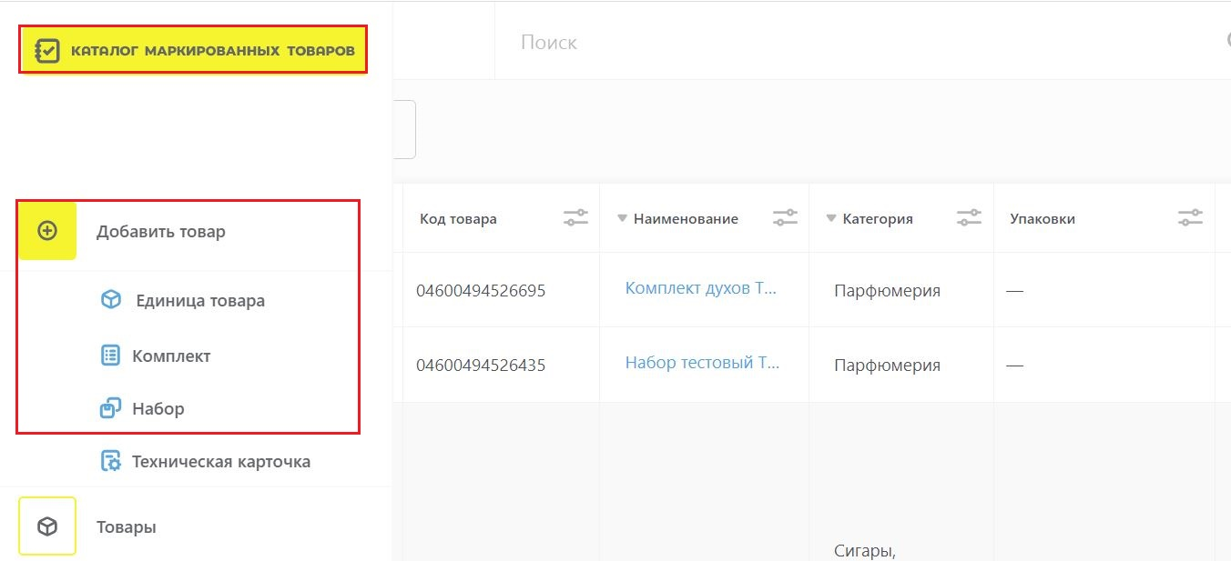
Рисунок 53
- «Наименование» - указываем наименование вида номенклатуры;
- «Серии» – проставляем чек-бокс;
- «Шаблон формирования серии» - из справочника «Настройки генерации серийных номеров» выбираем необходимый шаблон генерации серийных номеров.
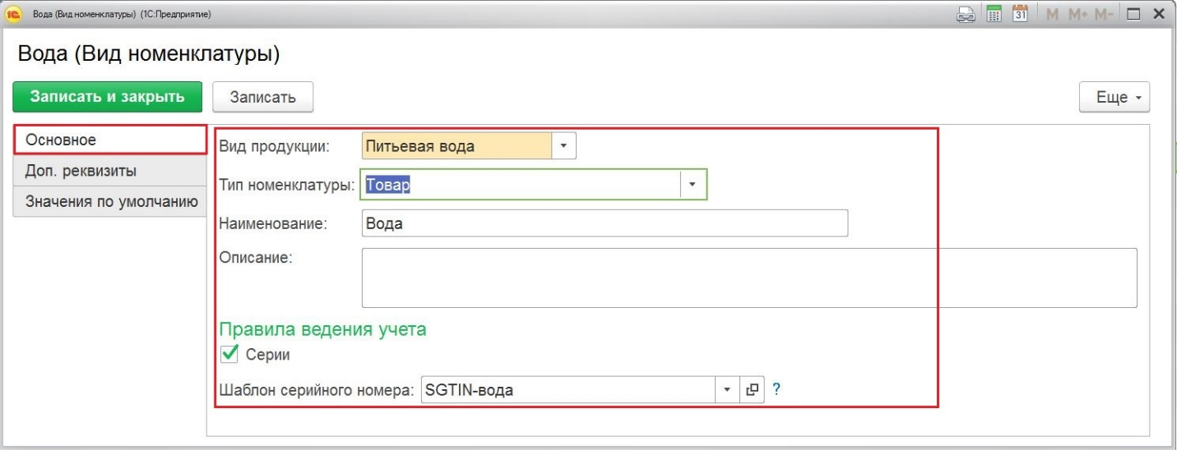
Рисунок 54
Нажимаем «Записать и закрыть» (Рисунок 55).
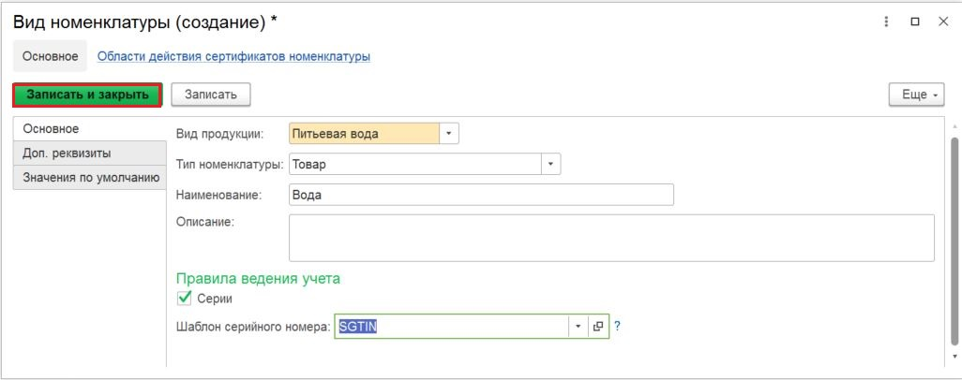
Рисунок 55

Настройка справочника «Номенклатура»
Для внесения номенклатурных наименований в справочник «Номенклатура» открываем меню «НСИ» и переходим в раздел «Номенклатура» (Рисунок 56).
Примечание! При получении сервис-провайдером заявки на эмиссию от Участника оборота товаров, в Системе автоматически создается карточка новой номенклатуры. В новой карточке номенклатуры автоматически указаны наименование товара и GTIN (в соответствии с наименованием и GTIN в Национальном каталоге ЛК ГИСМТ). Если номенклатура уже создана в справочнике Системе сервис-провайдера, то новая карточка номенклатуры не создается.
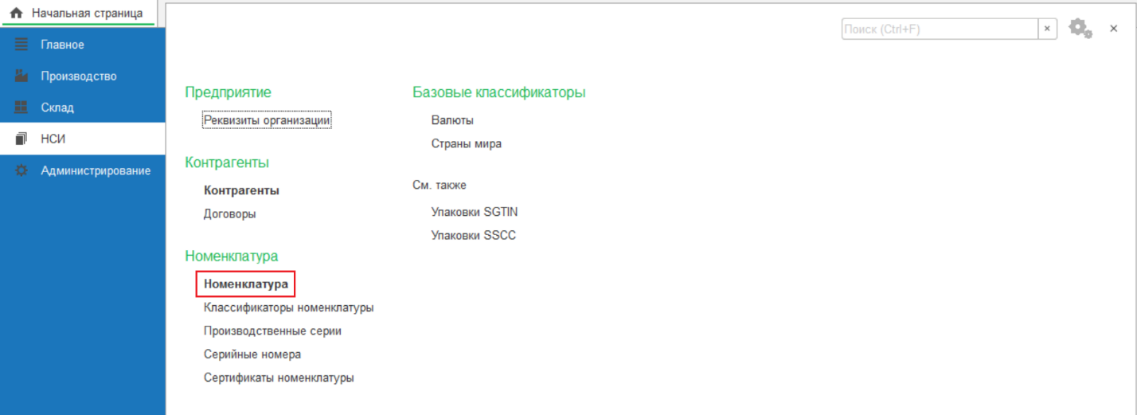
Рисунок 56
Нажимаем кнопку «Создать» (Рисунок 57).
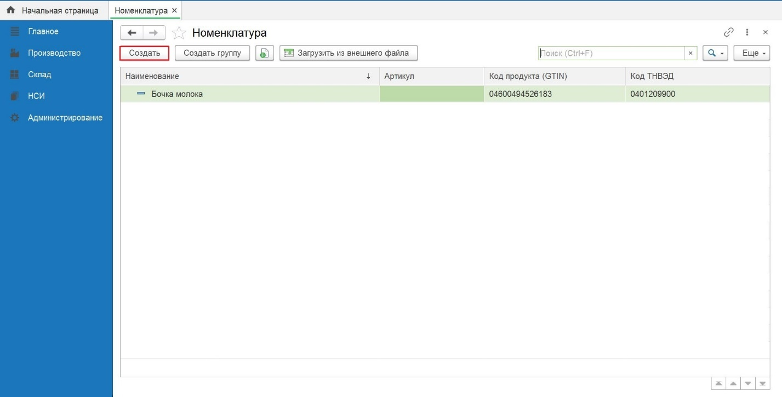
Рисунок 57
В открывшейся карточке заполняем обязательные поля (Рисунок 58):
- «Наименование» – указываем номенклатурное наименование;
- «Полное наименование» – заполняется автоматически;
- На вкладке «Основное» заполняем обязательные поля:
- «Вид номенклатуры» – выбираем значение из справочника «Вид номенклатуры»;
- «Ставка НДС» – выбираем значение из выпадающего списка;
- «Код продукта (GTIN)» – 14-значный идентификатор номенклатуры в ГС1 РУС. Код продукта (GTIN) предоставляется Участником оборота товаров (УОТ);
- «Шаблон этикетки» - необязательное для заполнения поле; при заполнении этого поля выбранный шаблон будет автоматически использован при печати.
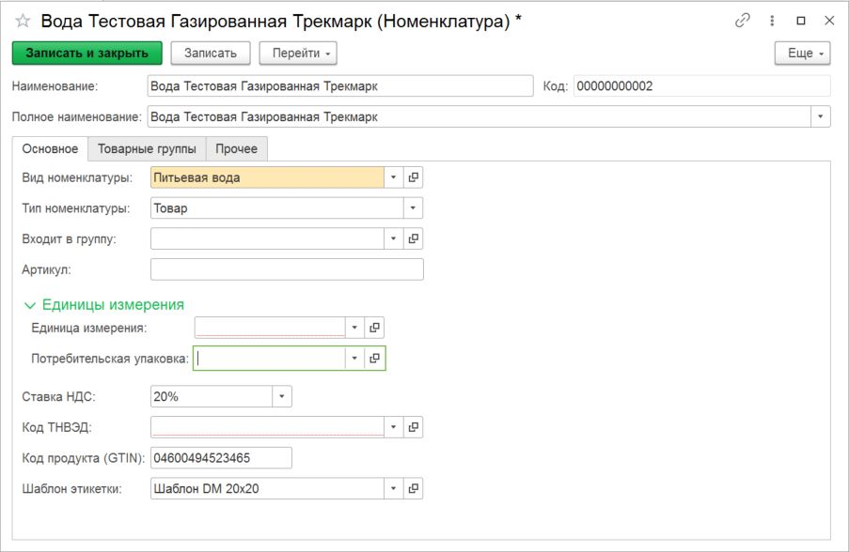
Рисунок 58

Заполнение поля «Код ТНВЭД»
Для заполнения поля «Код ТНВЭД» нажимаем кнопку «Выбрать из списка», далее «Показать все» (Рисунок 59).

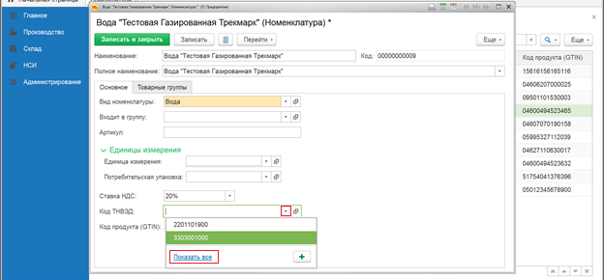
Рисунок 59
В справочнике ТНВЭД из предложенных вариантов выбираем необходимый код. Если в списке предложенных кодов нет нужного кода, то нажимаем кнопку «Подбор», далее «Найти» и используя поля поиска задаем нужные значения. Нажимаем кнопку «Найти» (Рисунок 60, Рисунок 61). Возможные критерии поиска: по Коду, по Наименованию, Коду по ОКЕИ (Рисунок 62).
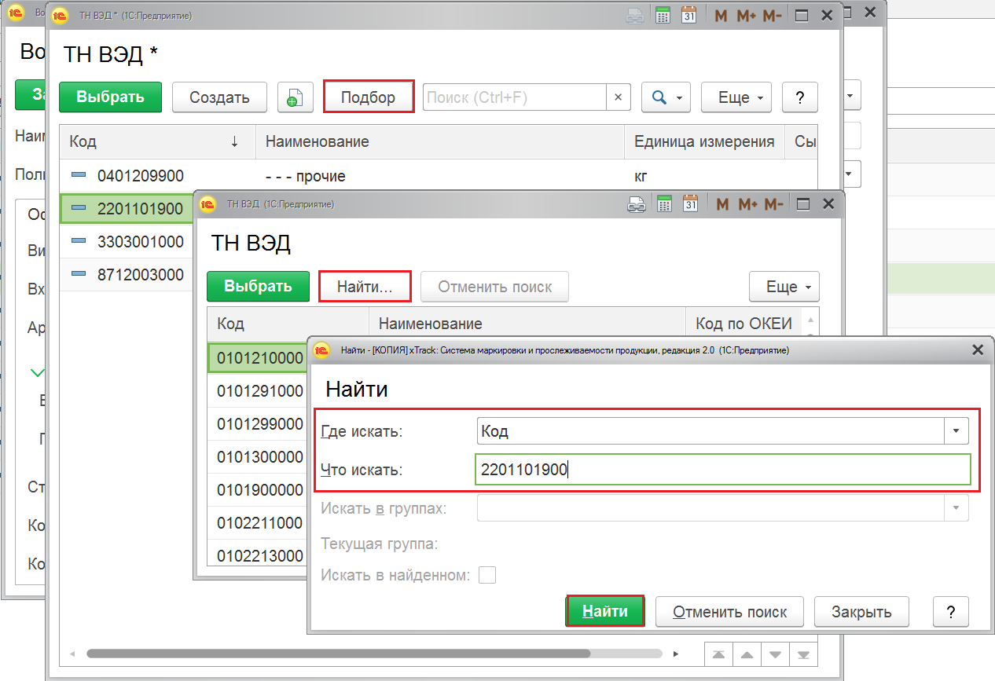
Рисунок 60
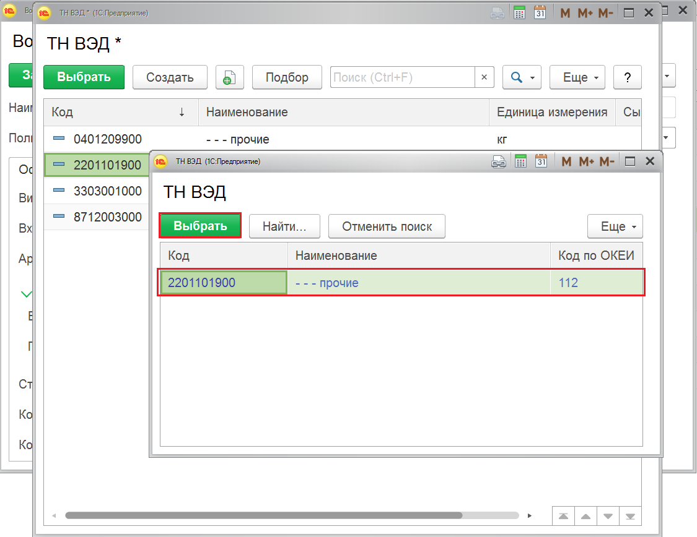
Рисунок 61

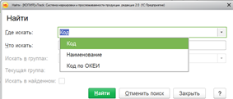
Рисунок 62

Заполнение поля «Единицы измерения»
Поле «Единица измерения» - базовая единица измерения номенклатуры. Поле «Единица измерения» можно заполнить, используя классификатор ОКЕИ или создать единицу измерения самостоятельно.
Нажимаем «Выбрать из списка», «Показать все» и выбираем значение единицы измерения из списка (Рисунок 63, Рисунок 64).
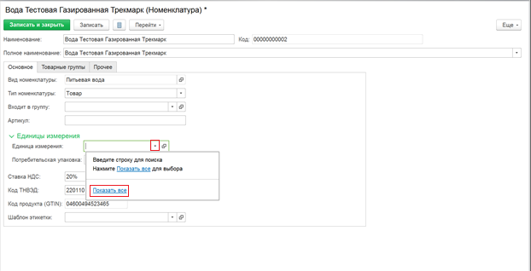
Рисунок 63
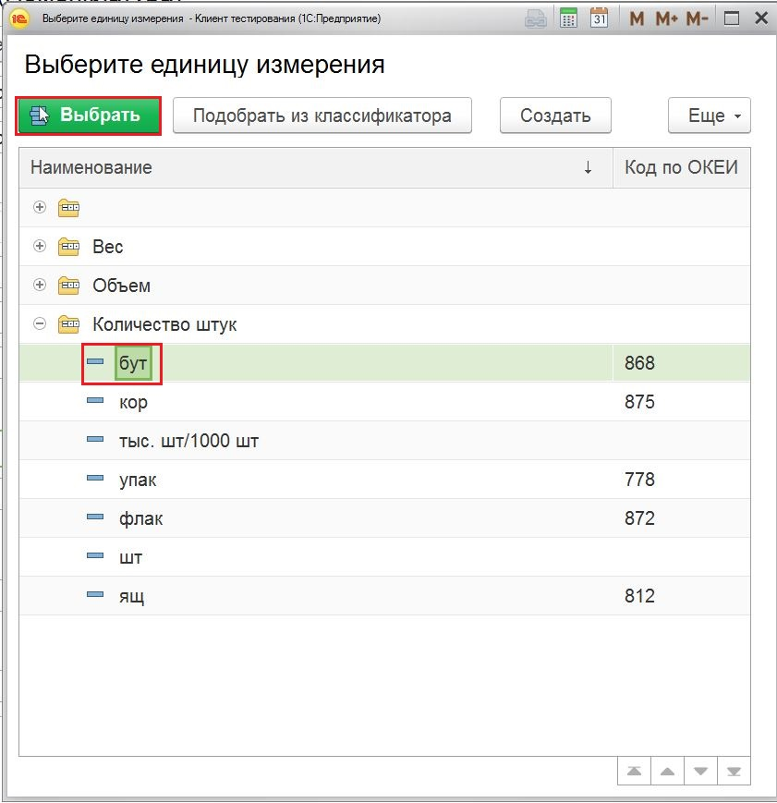
Рисунок 64
Если в списке нет необходимого значения единицы измерения, можно воспользоваться подбором классификатора. Для этого нажимаем «Подобрать из классификатора» и используя стандартный поиск (CTRL+F) находим необходимую единицу измерения. Выделяем чек-боксом, нажимаем «ОК» (Рисунок 65).
Единицу измерения можно создать. Для этого необходимо нажать «Создать», заполнить поля формы «Единица измерения» и нажать «Записать и закрыть» (Рисунок 66).
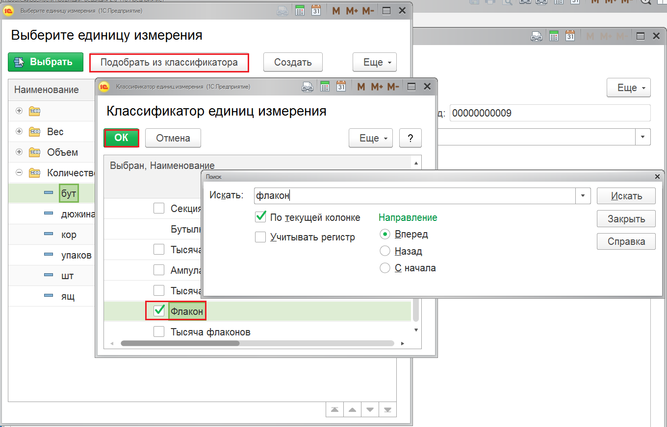
Рисунок 65
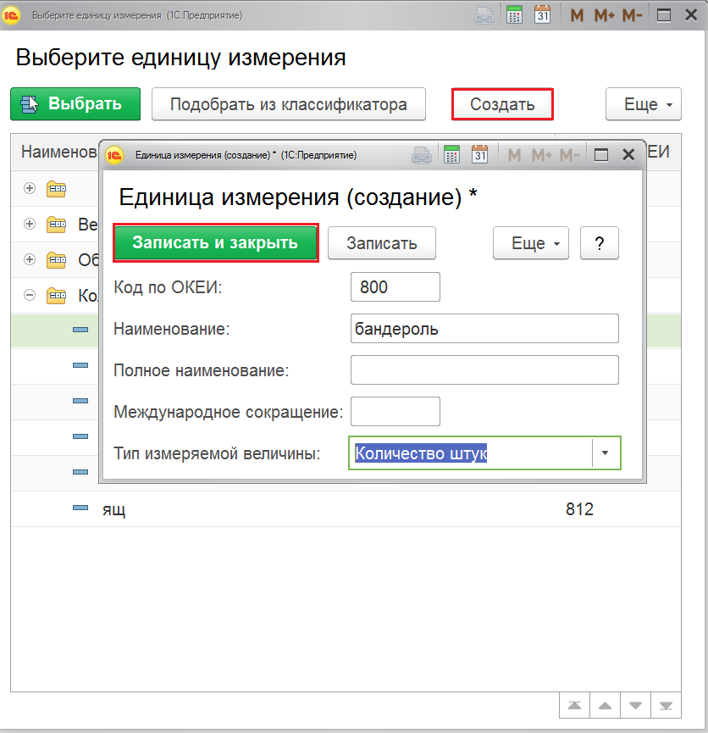
Рисунок 66
Нажимаем «Записать». Пример заполненной карточки номенклатуры на Рисунок 67.
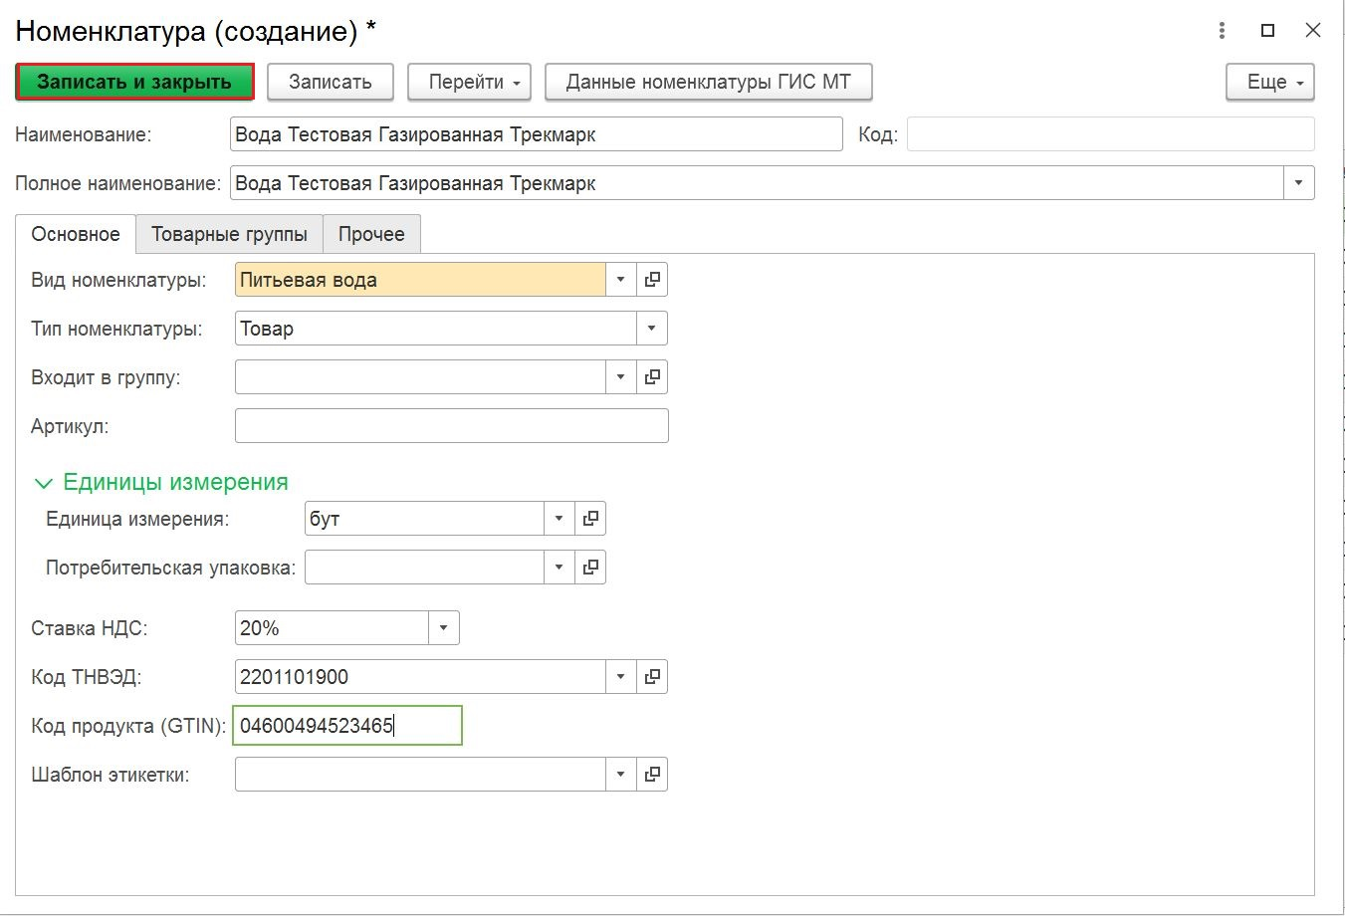
Рисунок 67

Заполнение поля «Срок годности (дни)»
Для заполнения поля «Срок годности (дни)» переходим на вкладку «Товарные группы» и указываем количество срока годности товара в днях, нажимаем «Записать» (Рисунок 68).
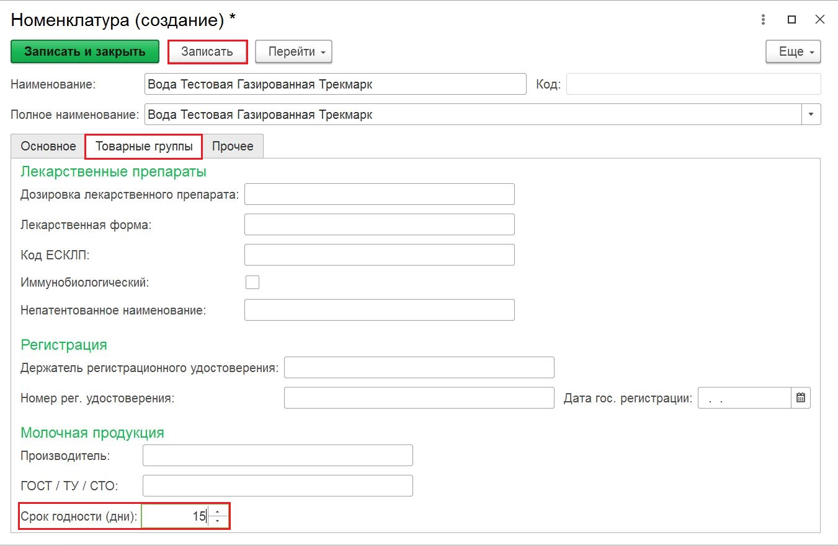
Рисунок 68

Заполнение поля «Потребительская упаковка»
Рассмотрим заполнение поля «Потребительская упаковка» на примере номенклатуры «Вода тестовая газированная Трекмарк».
Для заполнения поля «Потребительская упаковка» переходим на вкладку «Основное», нажимаем кнопку «Выбрать из списка», далее «Показать все» (Рисунок 69).
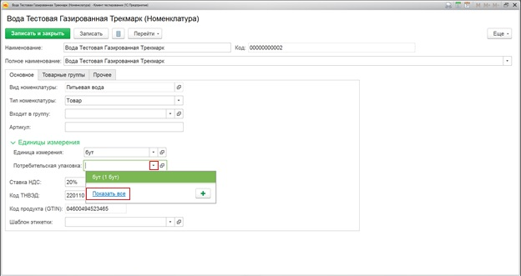
Рисунок 69
Далее, в справочнике «Упаковки номенклатуры» нажимаем «Создать», заполняем поля в карточке «Упаковка (создание)» и нажимаем «Записать и закрыть» (Рисунок 70). Пример заполнения полей карточки «Упаковка (создание)» представлен на Рисунок 71.
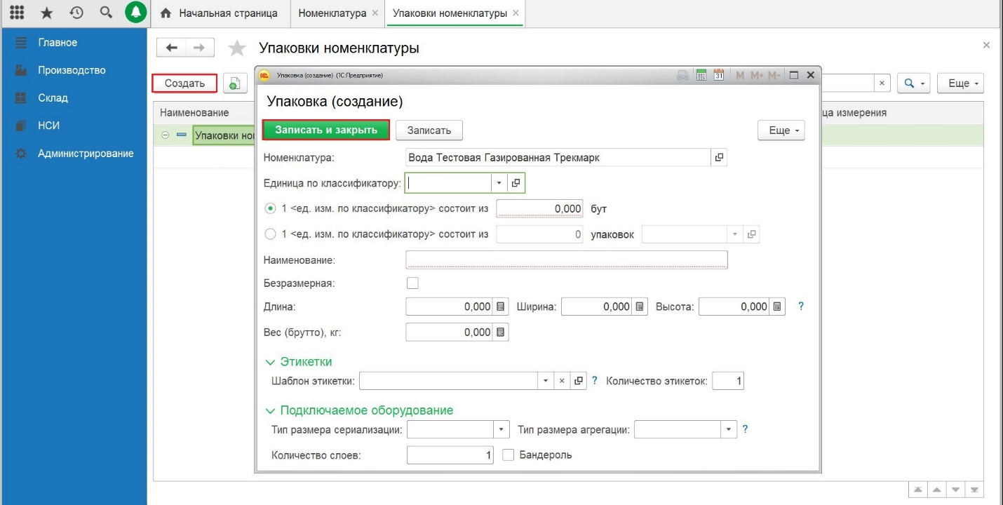
Рисунок 70
Поля карточки «Упаковка (создание)»:
- «Единица по классификатору» - выбираем из справочника единицу измерения. В нашем случае это будет упаковка – «упаков»;
- «1 <ед. изм. по классификатору> состоит из» - указываем количество базовых единиц измерения в потребительской упаковке. В нашей упаковке будет одна бутылка воды;
- «Безразмерная» – не заполняется;
- «Длина» - указываем линейный параметр длины потребительской упаковки (значение передается на оборудование в «Задании на оборудование»);
- «Ширина» - указываем линейный параметр ширины потребительской упаковки (значение передается на оборудование в «Задании на оборудование»);
- «Высота» - указываем линейный параметр высоты потребительской упаковки (значение передается на оборудование в «Задании на оборудование»);
- «Вес (брутто)» - не заполняется;
- «Шаблон этикетки» - не заполняется;
- «Количество этикеток» - указываем необходимое количество этикеток (по умолчанию единица – 1);
- «Тип размера сериализации» - из выпадающего списка выбираем необходимое значение (выбранное значение передается на станцию сериализации в «Задании на оборудование»);
- «Тип размера агрегации» - из выпадающего списка выбираем необходимое значение (выбранное значение передается на станцию агрегации в «Задании на оборудование»);
- «Бандероль» - не заполняется;
- «Количество слоев» - указываем единицу – 1.
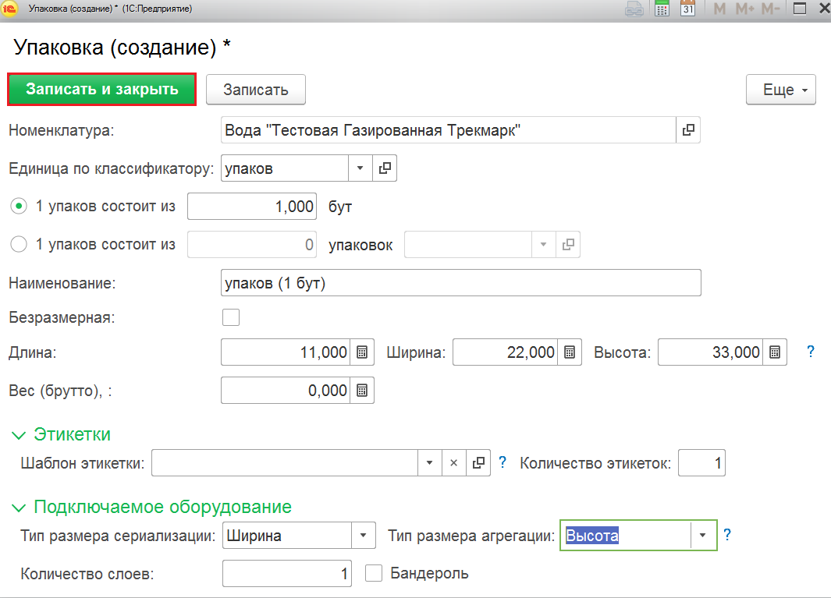
Рисунок 71
Далее, в справочнике «Упаковки номенклатуры» выбираем необходимое значение, нажимаем «Выбрать». Поле «Потребительская упаковка» заполнено (Рисунок 72, Рисунок 73).
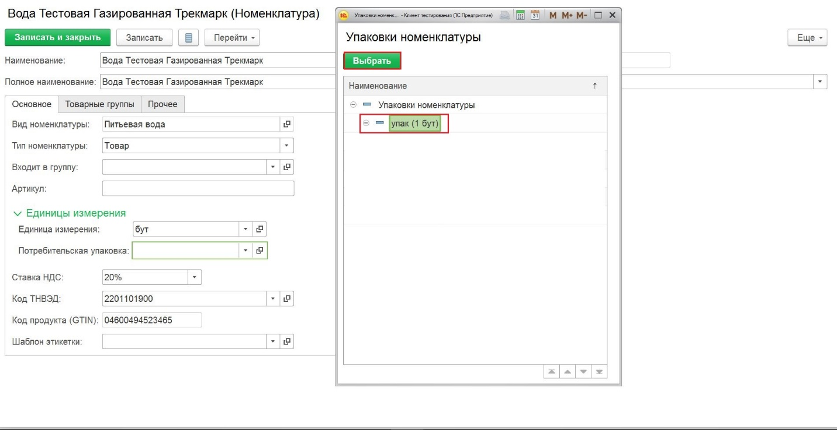
Рисунок 72
Далее, из справочника «Шаблоны этикеток» выбираем необходимый шаблон этикетки для печати и нажимаем «Записать» (Рисунок 73).
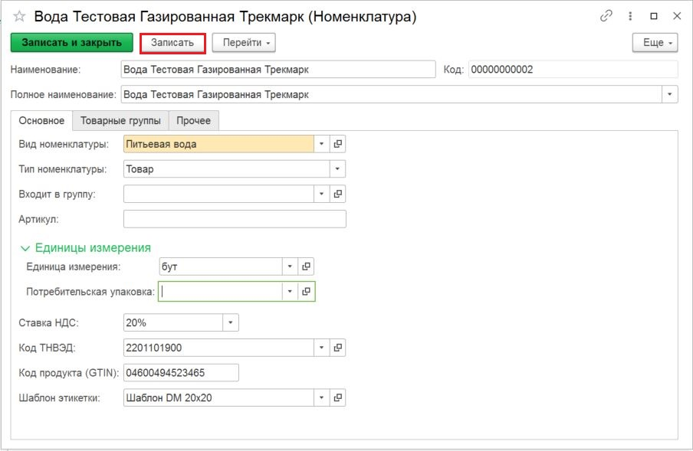
Рисунок 73

Настройка справочника «Упаковки». Иерархия упаковок
Рассмотрим создание иерархии упаковок на примере номенклатуры «Вода тестовая газированная Трекмарк». Например, нам нужно шесть потребительских упаковок «Вода тестовая газированная Трекмарк» (потребительская упаковка содержит одну бутылку) агрегировать в одну бандероль. Далее, две бандероли агрегировать в один короб.
Итак, потребительская упаковка у нас создана (см. п.п 7.2.3 Заполнение поля «Потребительская упаковка»), переходим к созданию упаковки «короб». Для этого в карточке номенклатуры «Вода тестовая газированная Трекмарк», нажимаем кнопку «Перейти» и «Упаковки» (Рисунок 74).
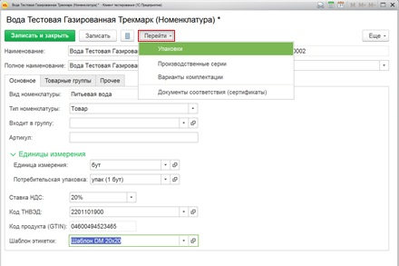
Рисунок 74
Далее ставим курсор на наименование потребительской упаковки и правой клавишей мыши нажимаем «Создать» (Рисунок 75).
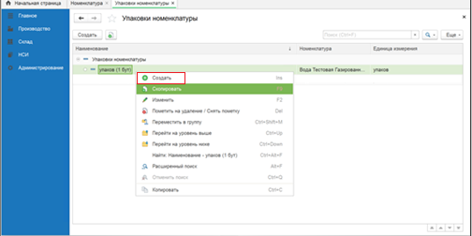
Рисунок 75
Далее заполняем обязательные поля формы «Упаковка (создание)» (Рисунок 76):
- «Единица по классификатору» – нажимаем «Выбрать из списка», «Показать все» и выбираем значение из списка. В нашем случае это «кор».
Если нужного значения нет в списке, следует воспользоваться кнопкой «Подобрать из классификатора» и используя стандартный поиск (CTRL+F) найти необходимую единицу измерения. Выделяем чек-боксом, нажимаем «ОК». Если необходимо создать новую единицу измерения, нажимаем «Создать», заполняем поля формы «Единица измерения» и нажимаем «Записать и закрыть» (п.п.7.2.2 Заполнение поля «Единицы измерения»);
- «1 <кор> состоит из» – указываем количество потребительских упаковок в одном коробе. Предположим, в одном коробе двенадцать потребительских упаковок;
- «Длина» - не заполняется;
- «Ширина» – не заполняется;
- «Высота» – не заполняется;
- «Шаблон этикетки» - не заполняется;
- «Количество этикеток» - указываем количество этикеток;
- «Тип размера сериализации» - не заполняется;
- «Тип размера агрегации» - не заполняется ;
- «Количество слоев» - указываем количество слоев, например, единицу – 1;
- «Бандероль» - устанавливаем чек-бокс;
- «Количество упаковок в бандероли» - указываем количество упаковок в бандероли, например шесть - 6.
Нажимаем «Записать и закрыть» (Рисунок 76).
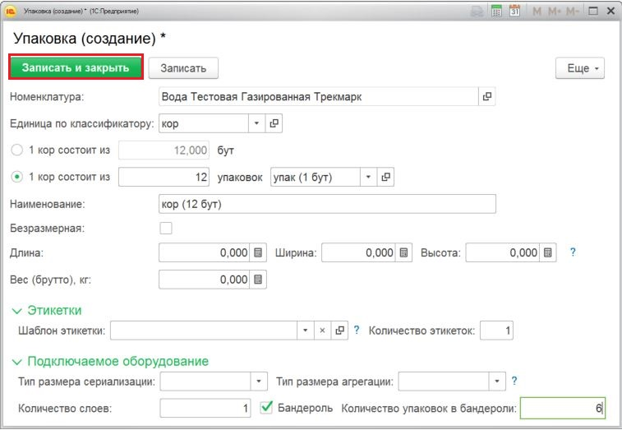
Рисунок 76
В справочнике «Упаковки номенклатуры» появилась иерархия упаковок (Рисунок 77).
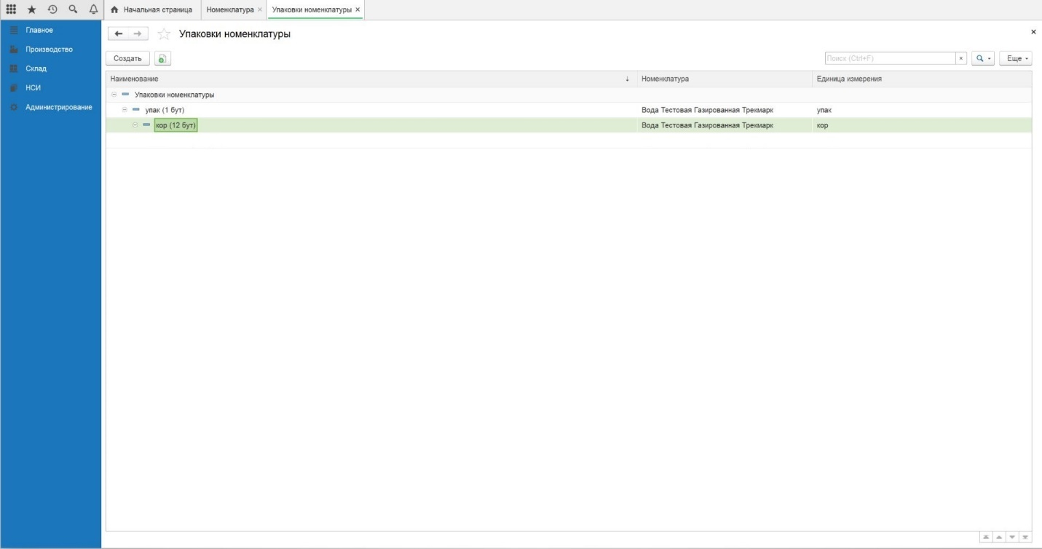
Рисунок 77

Настройка справочника «Сертификаты номенклатуры»
Для заполнения справочника «Сертификаты номенклатуры» необходимо открыть необходимое наименование номенклатуры, нажать кнопку «Перейти» и «Документы соответствия (сертификаты)» (Рисунок 78).
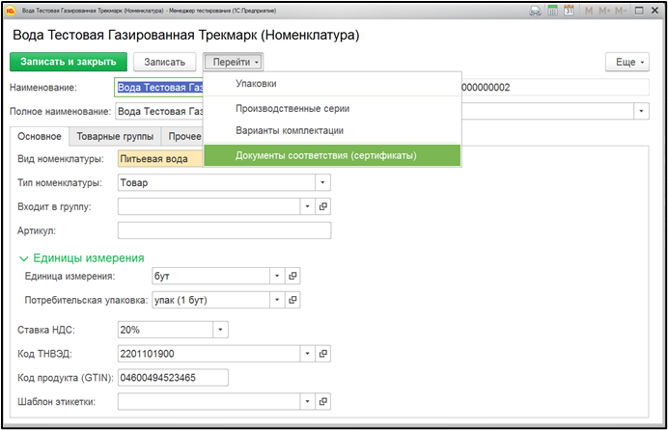
Рисунок 78
В открывшемся справочнике нажимаем «Создать» и заполняем поля (Рисунок 79):
- Вид документа – из выпадающего списка выбираем вид документа;
- Номер – указываем номер документа;
- Действует с – используя календарь или ручной ввод, указываем сроки действия документа.
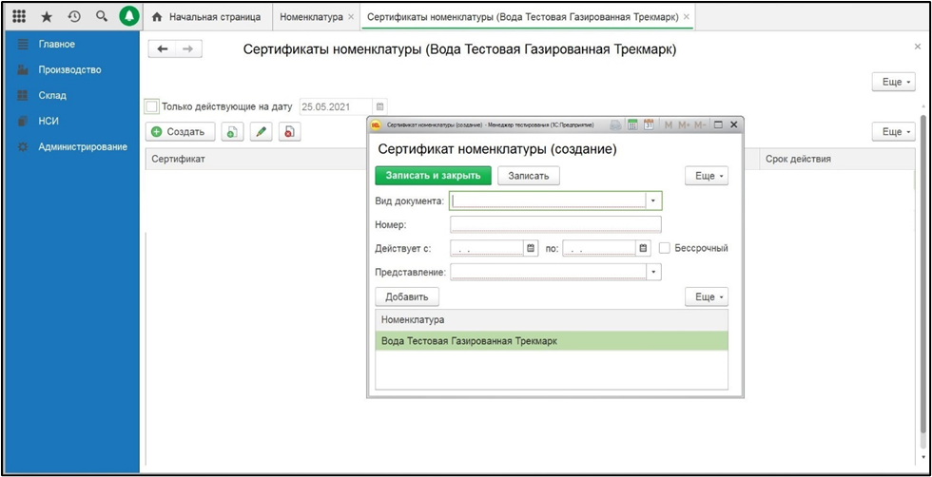
Рисунок 79
Нажимаем «Записать и закрыть» (Рисунок 80).
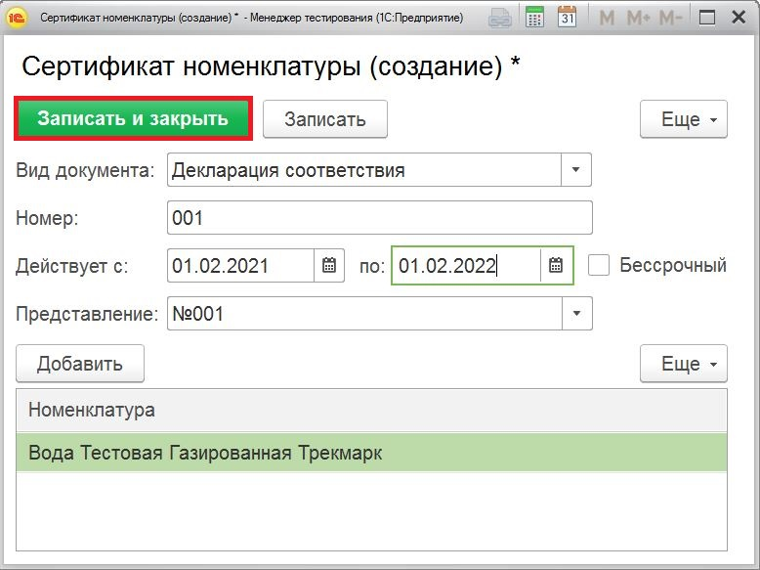
Рисунок 80

Настройки производственного оборудования

Справочник «Подключаемое оборудование»
Справочник предназначен для хранения настроек производственного оборудования. Для перехода в справочник открываем меню «Администрирование», переходим в раздел «Настройки подключаемого оборудования» и нажимаем активную ссылку «Подключаемое оборудование» (Рисунок 81, Рисунок 82).
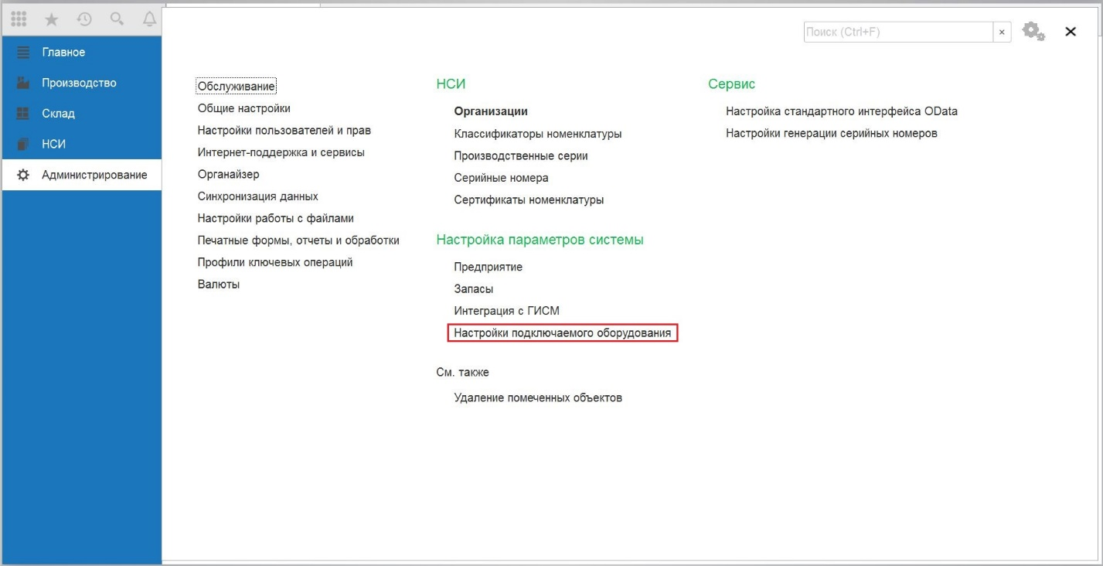
Рисунок 81
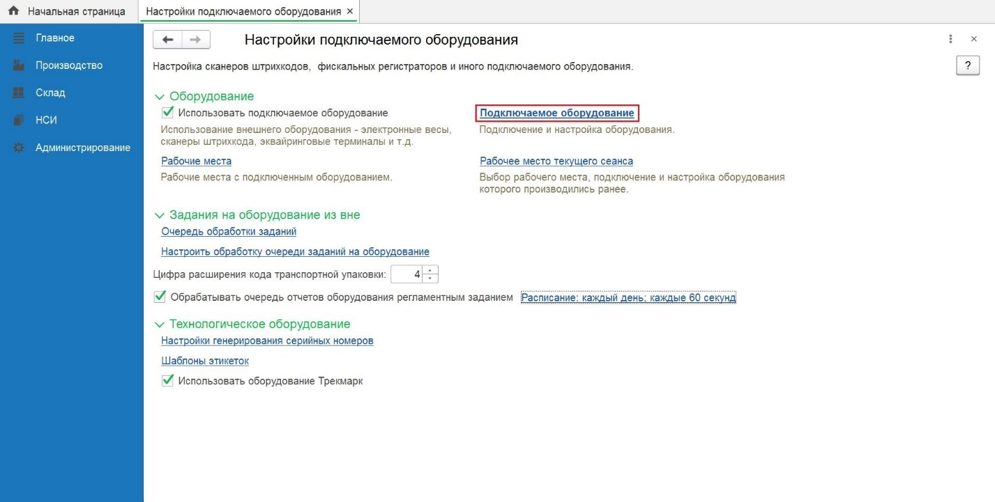
Рисунок 82

Подключение и настройка оборудования
Для создания настройки производственного оборудования выбираем Тип оборудования и нажимаем кнопку «Создать» (Рисунок 83).
Типы оборудования:
- Сканеры штрихкода;
- Терминалы сбора данных;
- Принтеры этикеток (Zebra; AlphaJet; VideoJet; Printronix);
- Офлайн оборудование (Линия М; Принт-сервер; Bizebra, Espero).
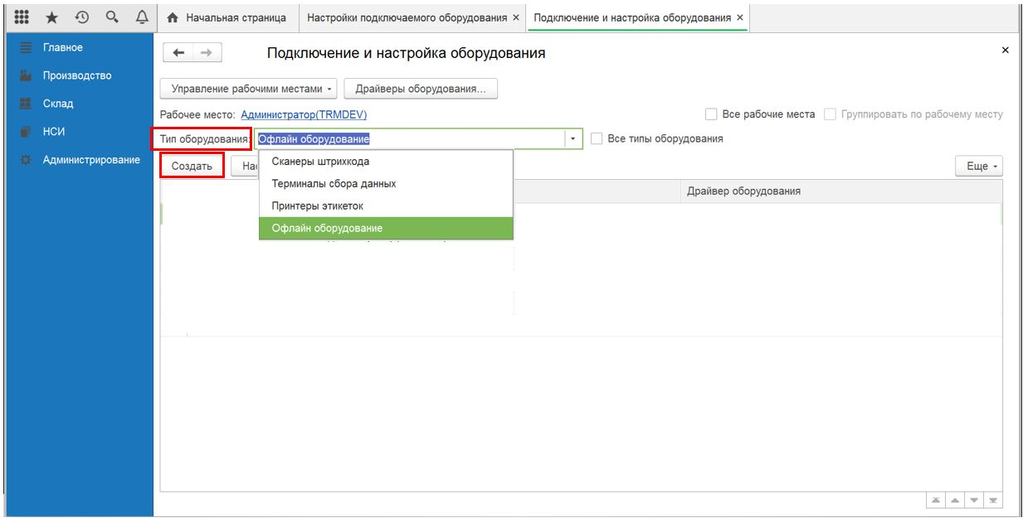
Рисунок 83
В открывшейся форме заполняем поля:
- «Тип офлайн оборудования» (заполняется только для типа оборудования -Линия М; Принт-сервер; Bizebra; Espero) - из выпадающего списка выбираем тип - Линия М; Принт-сервер; Bizebra;
- «Тип линии» - (заполняется только для типа офлайн оборудования -Линия М) - из выпадающего списка выбираем тип линии- Агрегация; Сериализация;
- «Драйвер оборудования» - из выпадающего списка выбираем драйвер;
- «Рабочее место» – поле заполняется автоматически значением авторизованного пользователя. Из справочника «Рабочие места» при необходимости можно выбрать необходимое значение;
- «Наименование» - указываем наименование оборудования;
- «Серийный номер» - указываем номер серии оборудования, к которому производим подключение.
Проверяем наличие чек-бокса в поле «Устройство используется» и нажимаем кнопку «Записать». Далее нажимаем кнопку «Настроить» и заполняем необходимые поля (Рисунок 84).

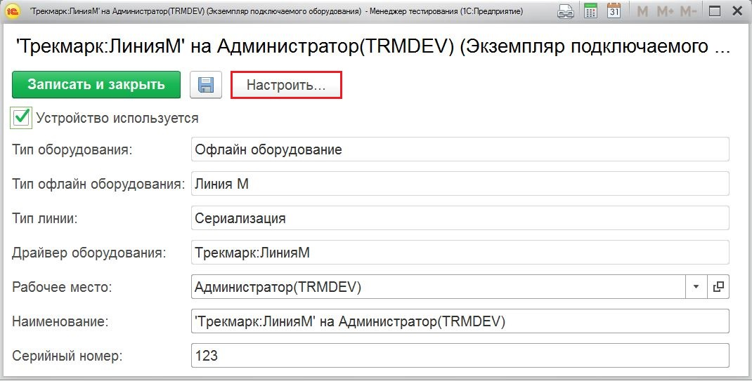
Рисунок 84
1. «Адрес» – указываем сетевой адрес принтера в локальной сети Ethernet (IP адрес или доменное имя);
2. «Каталог на сервере» - настройка для принтера Espero – нажимаем на кнопку выбора и указываем адрес для размещения файла обмена;
3. «Порт» - номер сетевого порта TCP/IP (для связи с принтером AlphaJet значение по умолчанию 3000); Для принтера Espero номер сетевого порта – 21;
4. «Таймаут (с\мс)» - указываем период ожидания ответа от оборудования в секундах;
5. «Логин» - при необходимости задаем логин для подключения к производственному оборудованию;
6. «Пароль» – при необходимости задаем пароль для подключения к производственному оборудованию;
7. «Количество отбракованных упаковок на линии» – задаем необходимое значение;
8. «Шаблон печати на вторичной упаковке» – указываем относительный путь к файлу макета этикетки, расположенному на оборудовании;
9. «Шаблон печати на третичной упаковке» – указываем относительный путь к файлу макета этикетки, расположенному на оборудовании;
10. «Шаблон печати на транспортной упаковке (паллете)» - указываем относительный путь к файлу макета этикетки, расположенному на оборудовании;
11. «Таймаут клавиатуры (мс)» (заполняется для принтера этикеток AlphaJet) – указываем период ожидания ответа от оборудования (в миллисекундах);
12. «Размер буфера кодов» (заполняется для принтера этикеток AlphaJet) - необходим для передачи определенного количества кодов единовременно. Для принтера этикеток AlphaJet не более 5000 кодов; 13. «Шаблон этикетки» (заполняется для «Типа оборудования» – «Принтеры этикеток») - из выпадающего списка выбираем значение из справочника «Шаблоны этикеток» (см 8 Шаблоны этикеток).
14. «Отправлять код маркировки по частям» - устанавливаем чек-бокс. При отправке запроса на оборудование, код маркировки отправляется в виде частей – серийный номер, ключ проверки, подпись (Number, KeyID, Sign); (установка обязательна для типов: линия М – Пролистыватель).
15. «Ожидать ответа после печати» - заполняется для типа оборудования - Принтеры этикеток. Если чек-бокс установлен, то документ Маркировка формируется после получения отчета от оборудования.
16. «Пассивный режим» - настройка протокола передачи файлов по сети;
17. «Защищенное соединение» - настройка протокола передачи файлов по сети.
18. «Количество этикеток» - при использовании этой настройки на печать будет выводиться указанное количество одинаковых этикеток (настройка только для принтера этикеток Zebra; Printronix). Из выпадающего списка выбираем количество одинаковых этикеток для вывода на печать принтера.
Далее проводим проверку подключения оборудования. Для этого нажимаем кнопку «Тест устройства» и «Записать и закрыть» (Рисунок 86).
Заполнение настроек производственного оборудования на примере офлайн оборудования сериализации представлено на Рисунок 85, Рисунок 86.
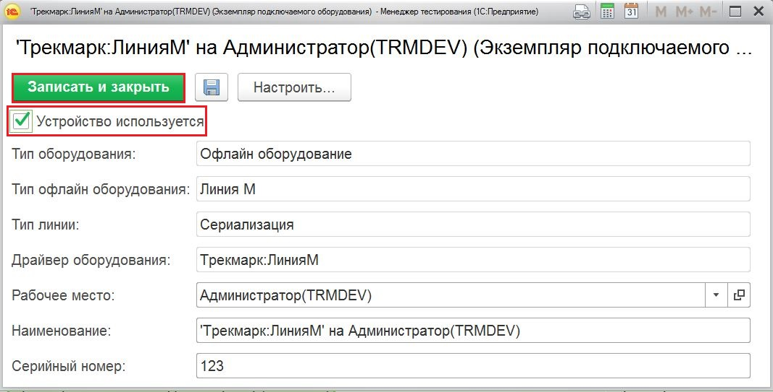
Рисунок 85
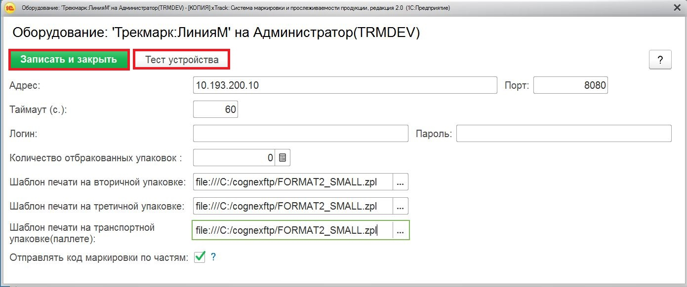
Рисунок 86
Заполнение настроек производственного оборудования на примере терминала сбора данных представлено на Рисунок 87.
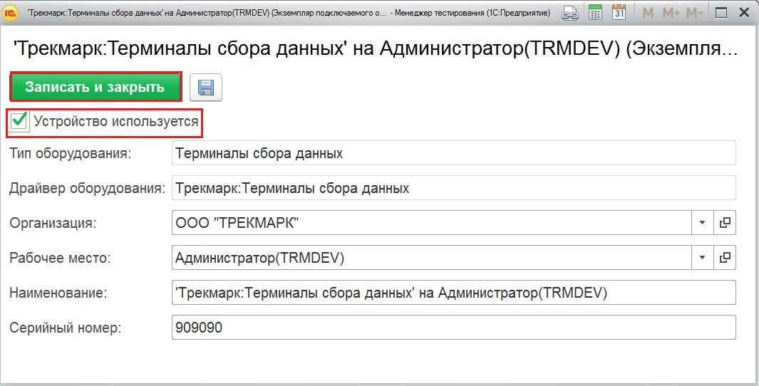
Рисунок 87
Заполнение настроек производственного оборудования на примере принтера AlphaJet представлено на Рисунок 88, Рисунок 89.
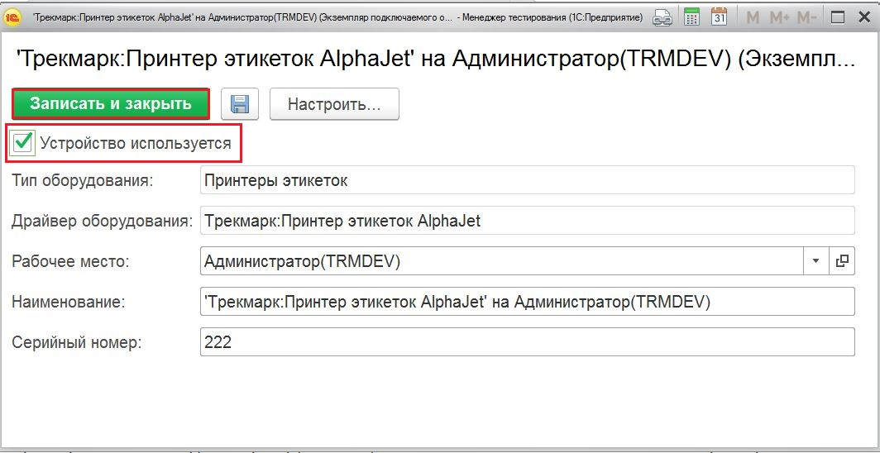
Рисунок 88
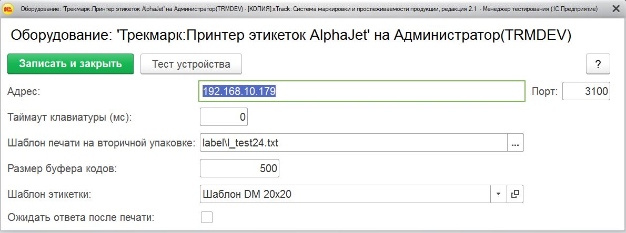
Рисунок 89
Заполнение настроек производственного оборудования на примере принтера этикеток Zebra представлено на Рисунок 90, Рисунок 91.
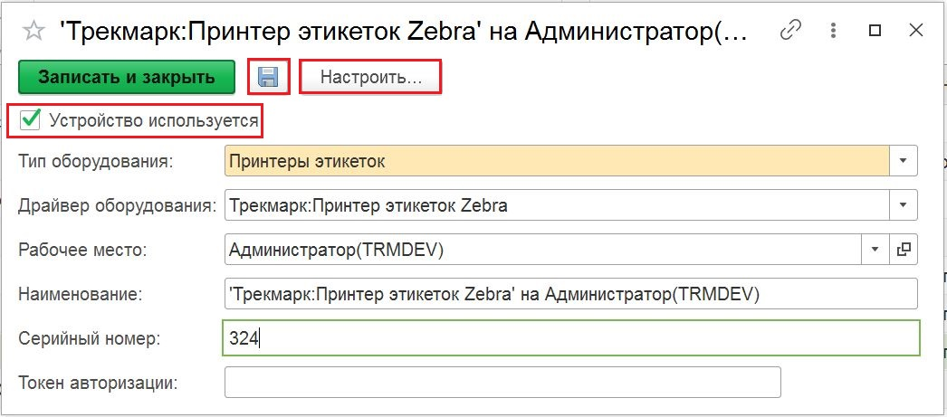
Рисунок 90
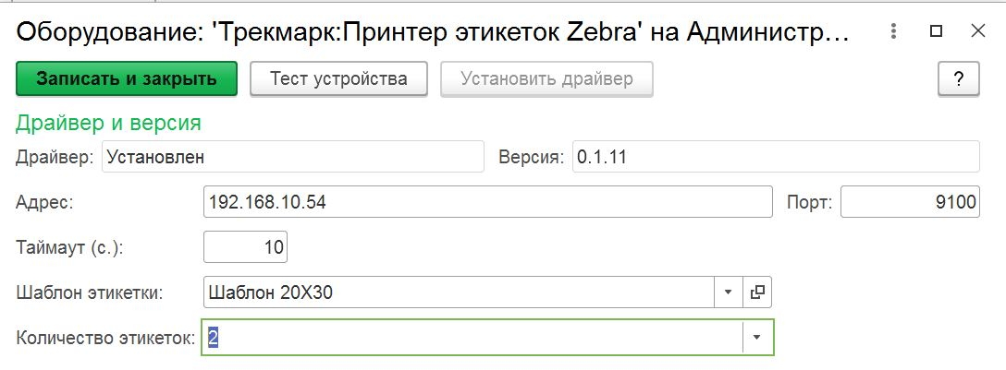
Рисунок 91
Заполнение настроек производственного оборудования на примере принтера Printronix представлено на Рисунок 92, Рисунок 93.
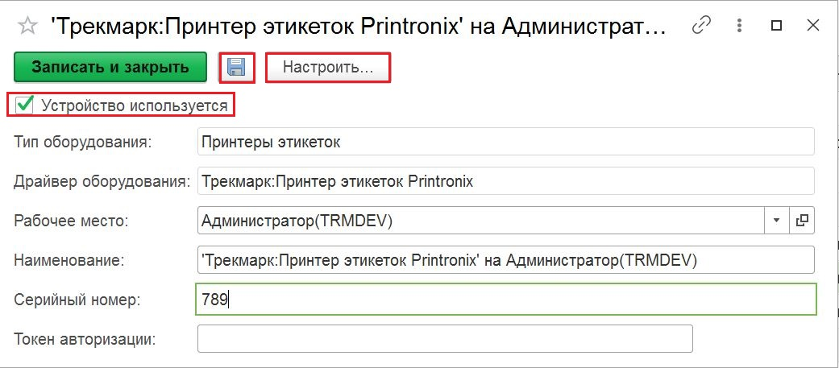
Рисунок 92
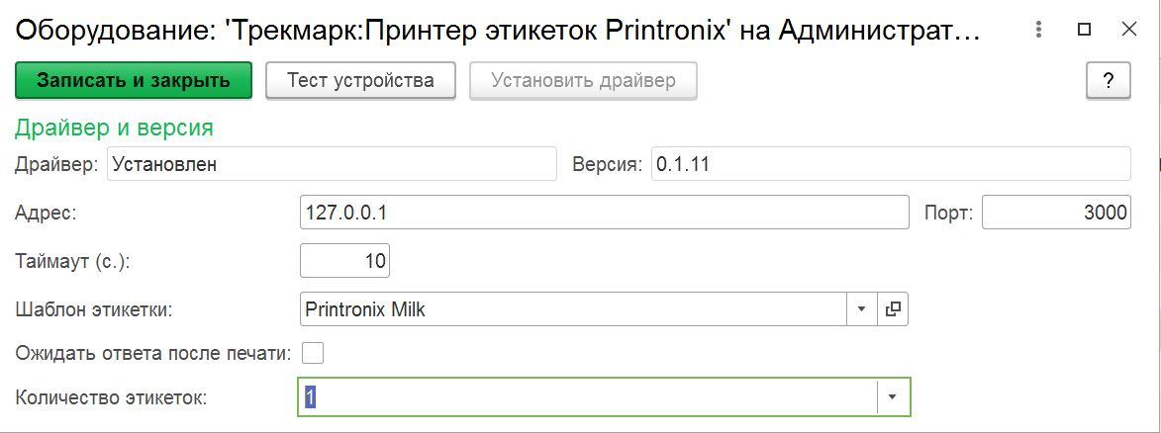
Рисунок 93
Заполнение настроек производственного оборудования на примере Принт-сервера представлено на Рисунок 94, Рисунок 95.
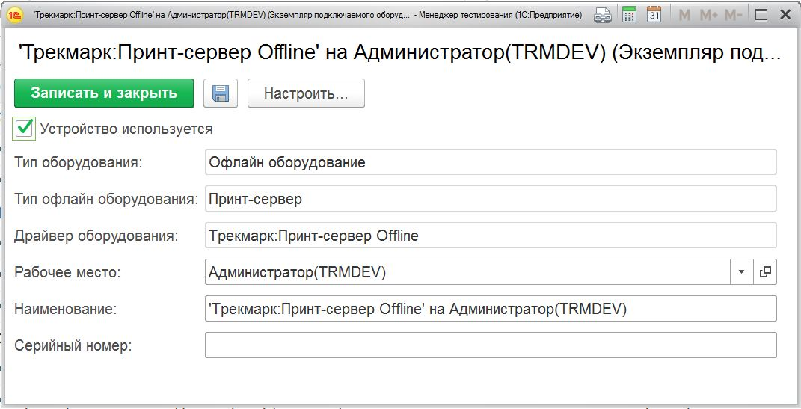
Рисунок 94
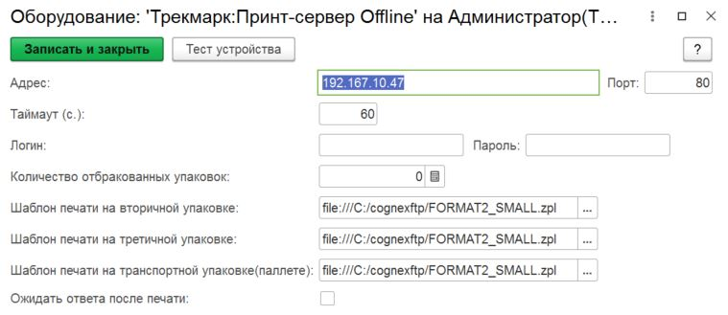
Рисунок 95
Заполнение настроек производственного оборудования на примере Bizebra представлено на Рисунок 96, Рисунок 97.
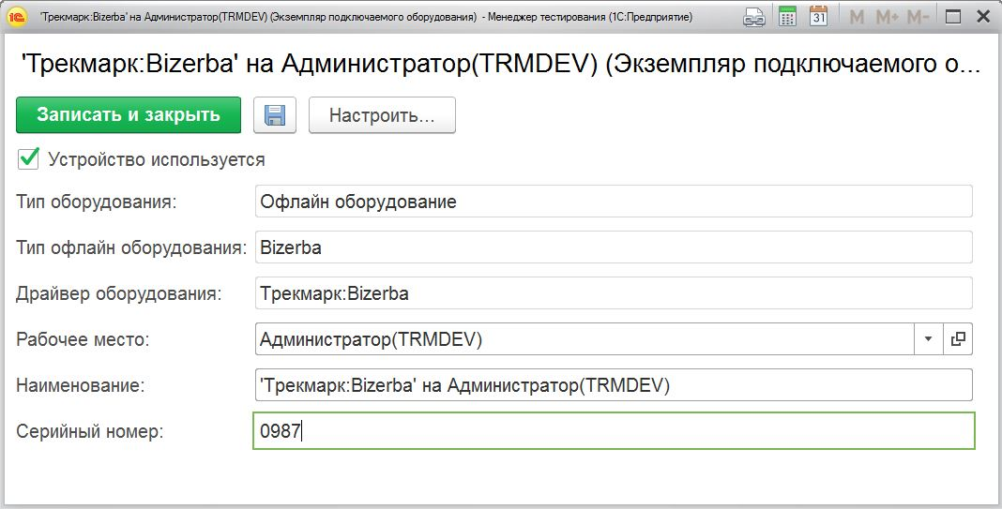
Рисунок 96
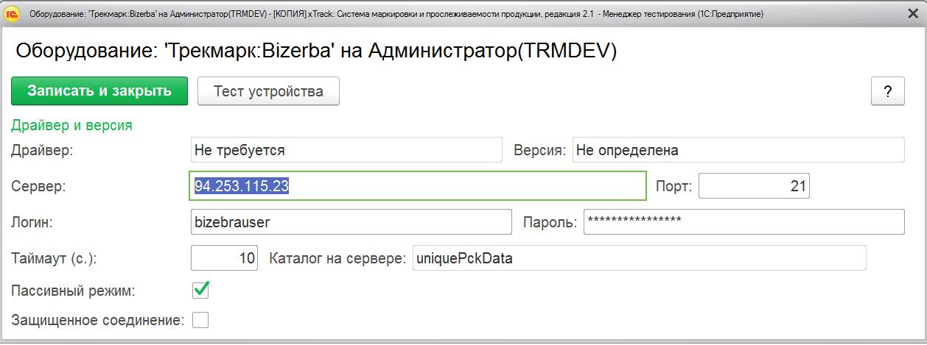
Рисунок 97
Заполнение настроек производственного оборудования на примере принтера Espero представлено на Рисунок 98, Рисунок 99.
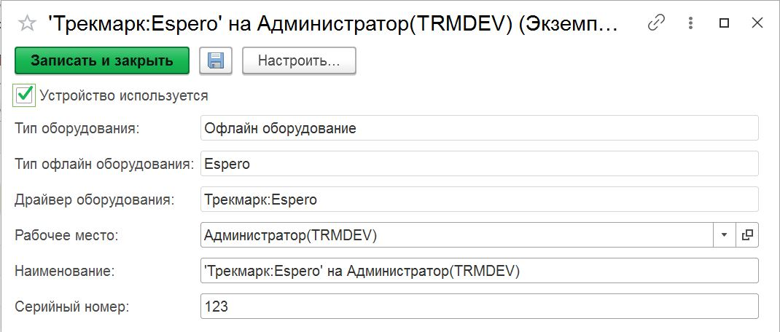
Рисунок 98
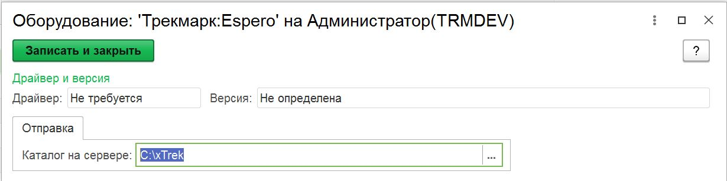
Рисунок 99

Настройка сканера штрих-кода
Для настройки сканера штрих-кода открываем меню «Администрирование», переходим в раздел «Настройки подключаемого оборудования» (Рисунок 100, Рисунок 101).
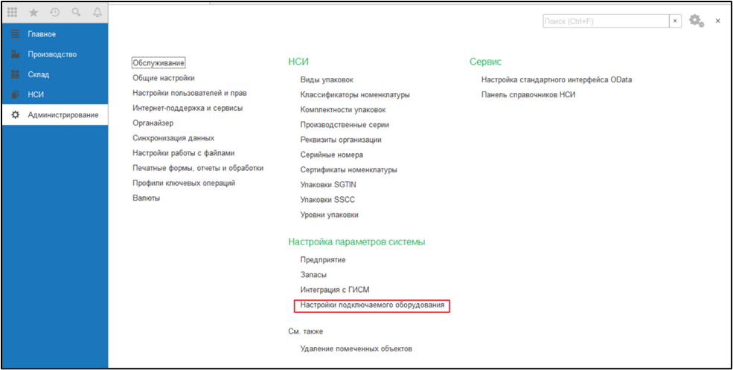
Рисунок 100
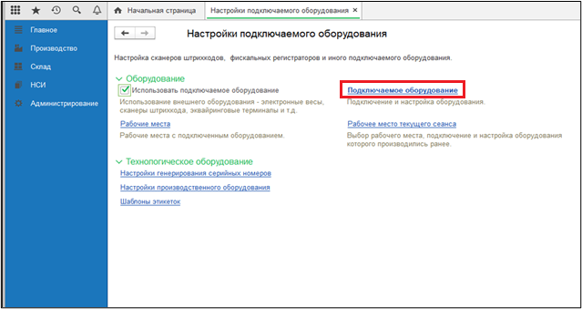
Рисунок 101
Выбираем Тип оборудования «Сканеры штрихкода» и нажимаем кнопку «Создать». Выбираем драйвер оборудования «1С: Сканеры штрихкода (NativeApi)» далее кнопку «Записать» (Рисунок 102).
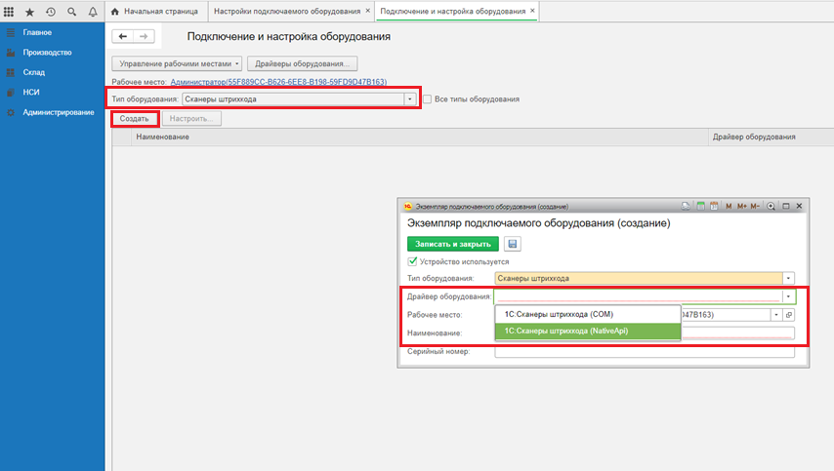
Рисунок 102
Далее нажимаем кнопку «Настроить» (Рисунок 103).
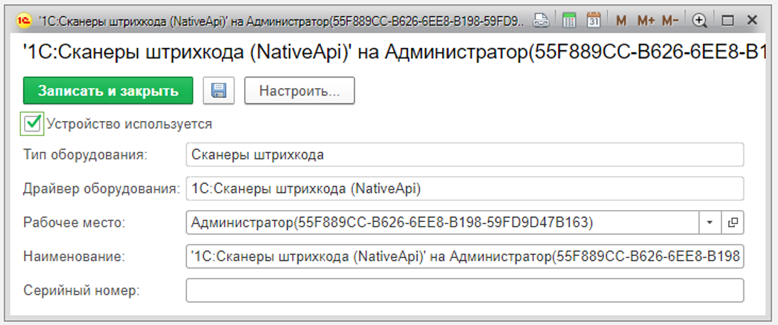
Рисунок 103
Нажимаем кнопку «Установить драйвер» (Рисунок 104).
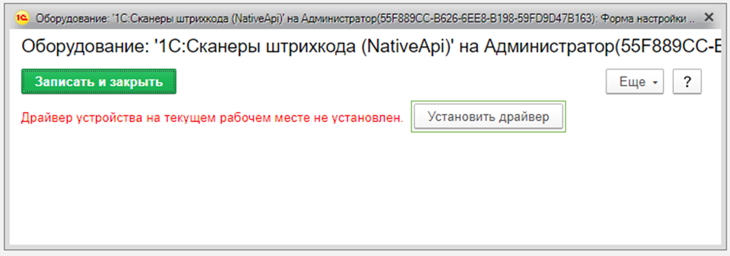
Рисунок 104
Нажимаем кнопку «Продолжить» (Рисунок 105).
Рисунок 105
Устанавливаем скачанный файл «1CExtension…» (Рисунок 106, Рисунок 107).

Рисунок 106
Рисунок 107
Далее подключаем сканер.
!Если сканер не переведен в COM режим, то следует отсканировать код (Рисунок 108):
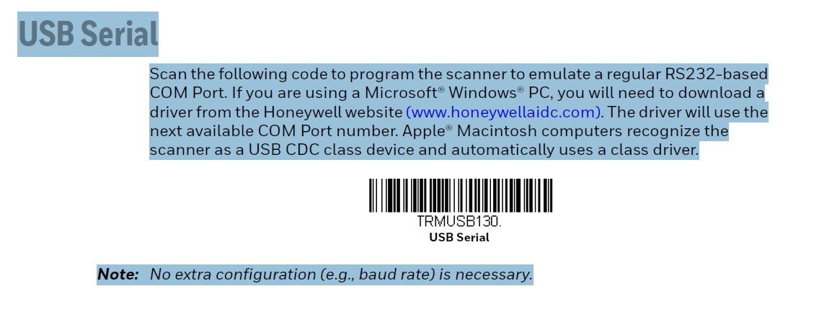
Рисунок 108
Далее устанавливаем драйвер (Рисунок 109). Драйвер можно скачать с официального сайта производителя.
Ссылка: https://honeywellaidc.com.ua/1470.

Драйверы
эмуляция COM порта (RS-232) для операционных системы Microsoft Windows

HSM USB Serial Driver version 3.5.17-WHQL

Рисунок 109
! Если в диспетчере устройств компьютера отображается номер COM порта, к которому подключен сканер (Рисунок 110), то драйвер устанавливать не нужно.
Далее открываем Диспетчер устройств. В диспетчере устройств должен появиться номер COM порта, к которому подключен сканер. На Рисунок 110 пример номера порта - «COM3».
Рисунок 110
Выбираем COM порт в параметрах подключения 1С. Нажимаем кнопку «Записать и закрыть» (Рисунок 111).
Рисунок 111
Для проверки работы сканера штрих-кода необходимо нажать кнопку «Тест подключения» и отсканировать штрихкод (Рисунок 112). Отсканированный штрих-код должен содержать суффикс «CR».
Рисунок 112
!Для добавления суффикса «CR» (управляет возвратом каретки), необходимо отсканировать код, показанный на Рисунок 113.

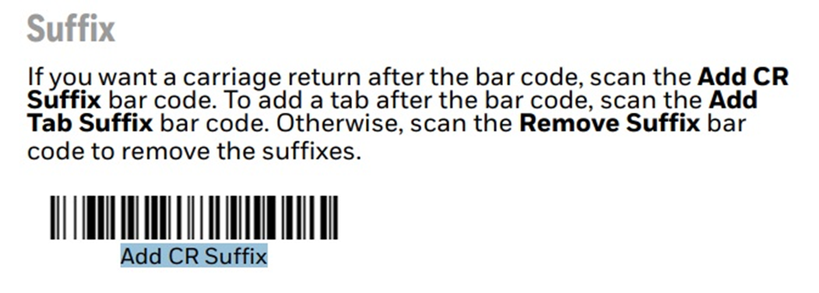
Рисунок 113

Справочник «Шаблоны этикеток»
Для настройки шаблонов этикетки открываем меню «Администрирование», переходим в раздел «Настройки подключаемого оборудования», «Технологическое оборудование» и нажимаем активную ссылку «Шаблоны этикеток» (Рисунок 114, Рисунок 115).

Рисунок 114
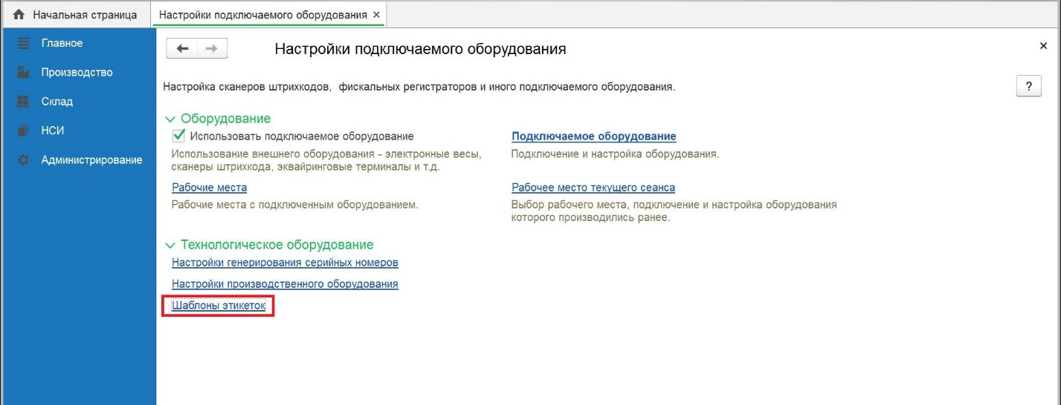
Рисунок 115

Шаблон этикетки для Data Matrix
Для создания настройки шаблона этикетки для DataMatrix нажимаем кнопку «Создать» (Рисунок 116).
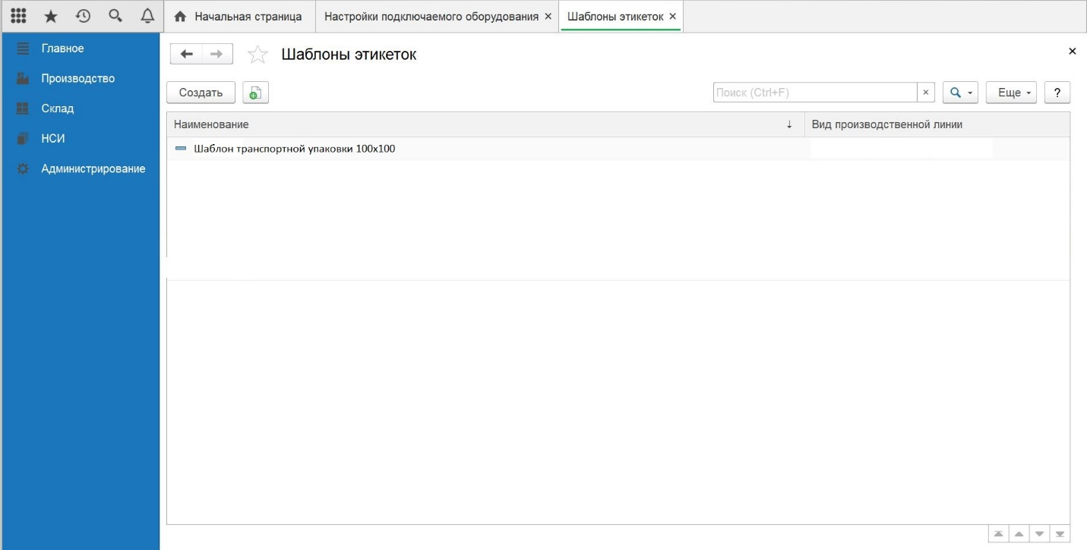
Рисунок 116
Заполняем поле «Наименование» - вводим наименование шаблона, «Тип шаблона» - Номенклатура (Рисунок 117).
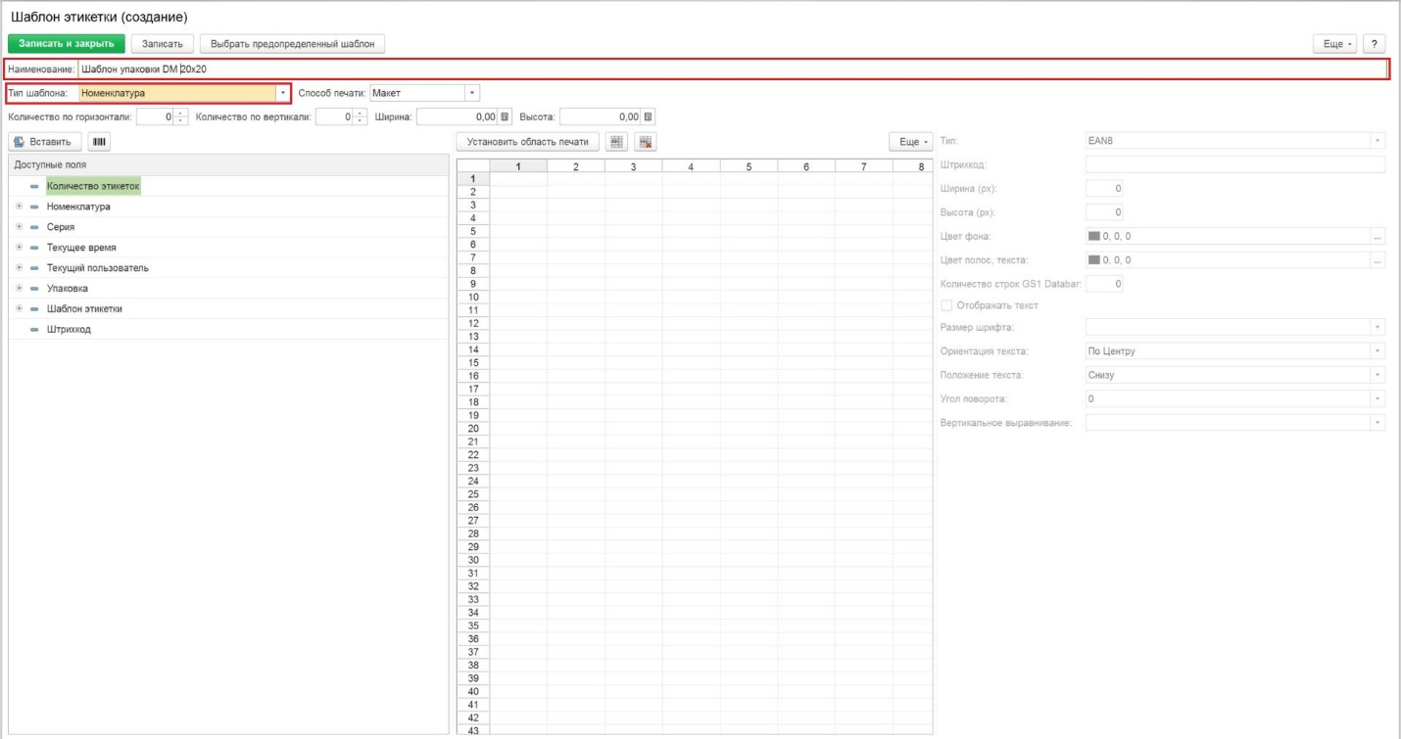
Рисунок 117
Далее нажимаем кнопку «Выбрать предопределенный шаблон» и осуществляем выбор шаблона и нажимаем «ОК» (Рисунок 118).
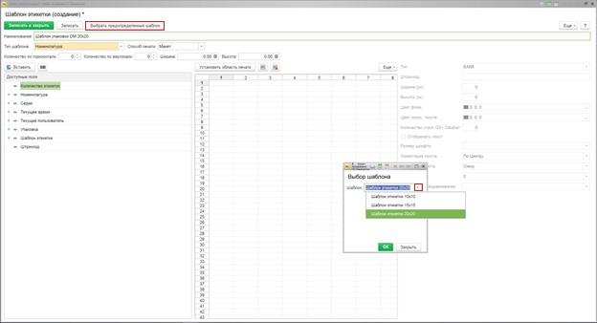
Рисунок 118
Далее проводим настройку параметров страницы для печати. Для этого нажимаем «Еще», выбираем «Параметры страницы» и вносим изменения (Рисунок 119, Рисунок 120):
- «Принтер» - из выпадающего списка выбираем принтер для печати;
- «Размер» - из выпадающего списка выбираем этикетку; Примечание! Предварительно необходимо в настройках печати принтера, в разделе «Параметры страницы» -> «Материал для печати» провести настройку размера этикетки. Для этого переходим в настройки печати принтера и в разделе «Параметры страницы» -> «Материал для печати» выбираем имя этикетки. Если необходимо создать новую этикетку необходимо нажать «Новая» и заполнить необходимые параметры в «Материал для печати» (Рисунок 119, Рисунок 120).
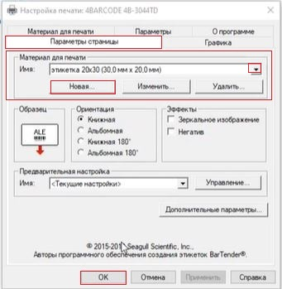  Рисунок 119 | 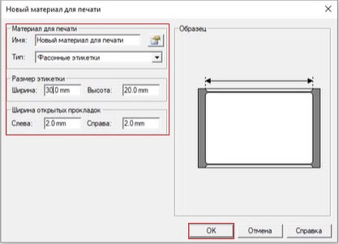  Рисунок 120
- «Ориентация» - в зависимости от этикетки выбираем «Портрет» (книжная ориентация) или «Ландшафт» (альбомная ориентация);
- «Масштаб» - в зависимости от этикетки указываем размер масштаба или выбираем «по ширине страницы»;
- «Поля» - устанавливаем необходимые значения отступов (слева, справа, сверху, снизу) от края этикетки (рекомендованные значения: слева - 3, справа – 3, сверху – 1, снизу – 0);
- «Колонтитулы» - устанавливаем необходимые значения блоков (слева, справа, сверху, снизу) от края этикетки (рекомендуемое значение – 0) (Рисунок 121, Рисунок 122);
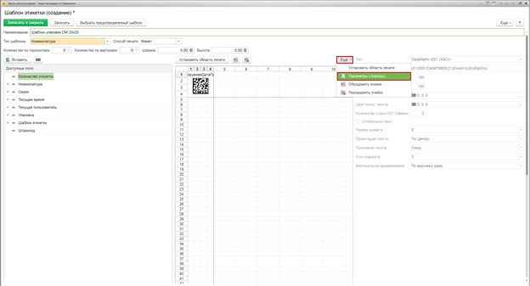
Рисунок 121
Нажимаем «Ок» (Рисунок 122).
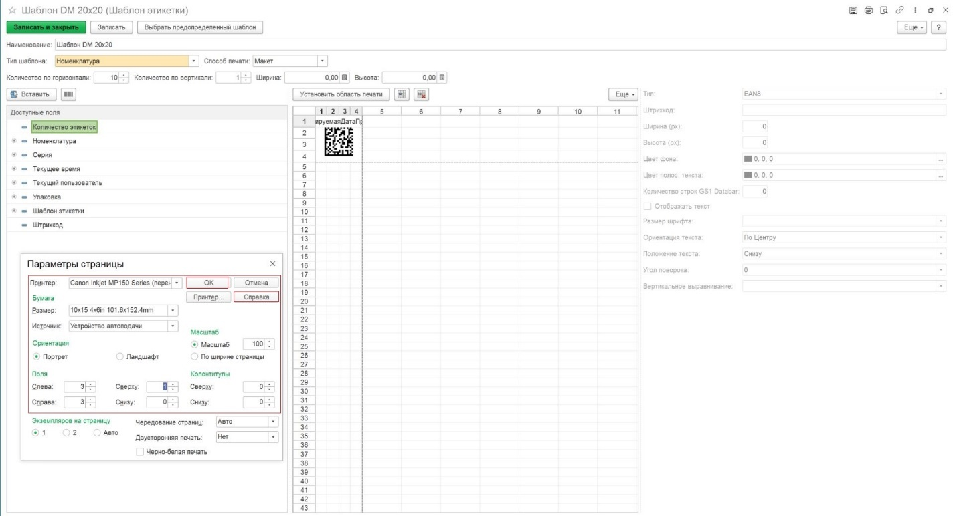
Рисунок 122
Далее заполняем поля «Количество по горизонтали» и «Количество по вертикали» нажимаем «Записать» (Рисунок 123):
- «Количество по горизонтали» - указываем количество этикеток для размещения по горизонтали;
- «Количество по вертикали» - указываем количество этикеток для размещения по вертикали;
- «Ширина» – указываем необходимое значение этикетки в см;
- «Высота» - указываем необходимое значение этикетки в см.
Далее необходимо уменьшить величину области печати в соответствии с настройками принтера и нажать «Установить область печати» (Рисунок 123).
Нажимаем «Записать» (Рисунок 123).
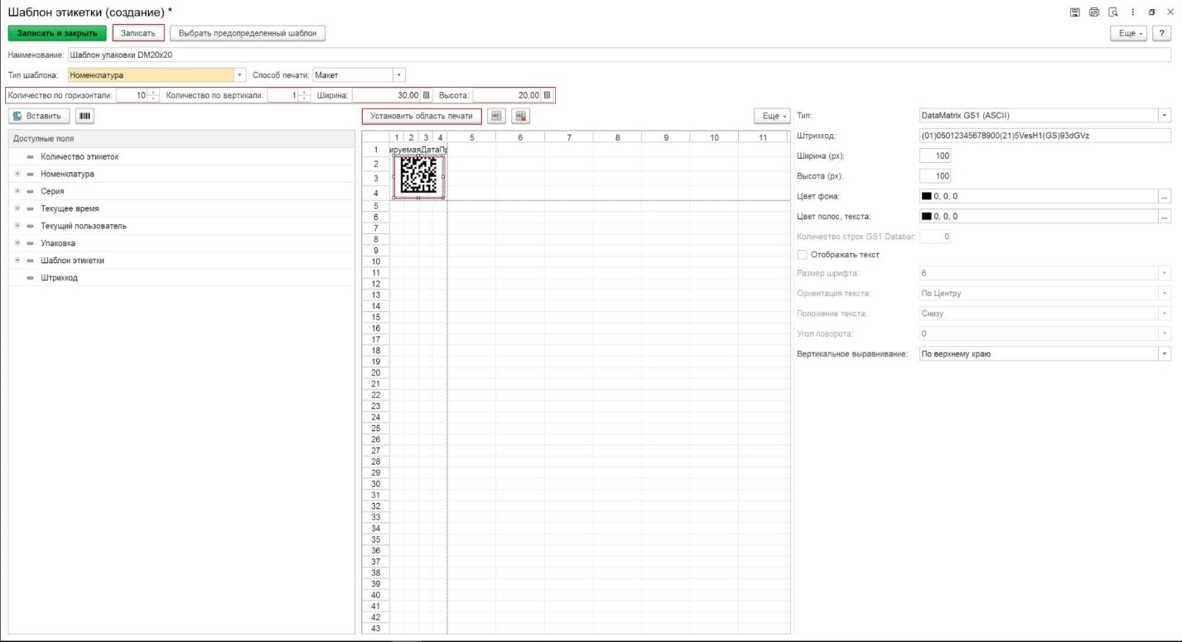
Рисунок 123

Шаблон этикетки для транспортной упаковки SSCC
Для создания настройки шаблона этикетки для транспортной упаковки нажимаем кнопку «Создать» (Рисунок 124).
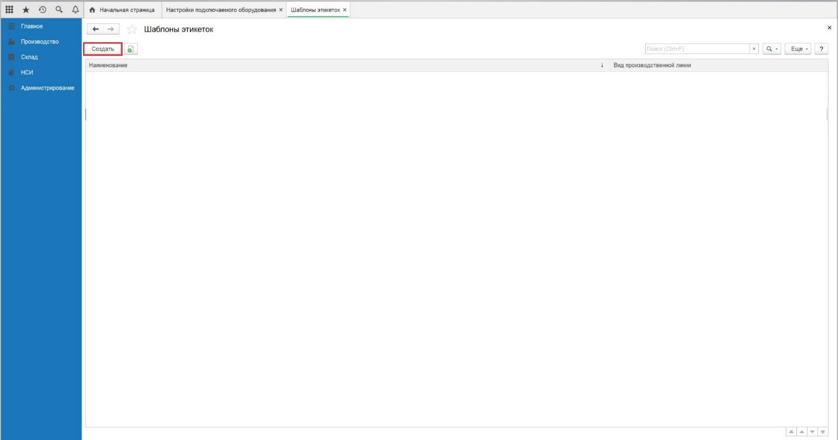
Рисунок 124
Заполняем поле «Наименование» - вводим наименование шаблона, «Тип шаблона» - Транспортная упаковка (Рисунок 125).
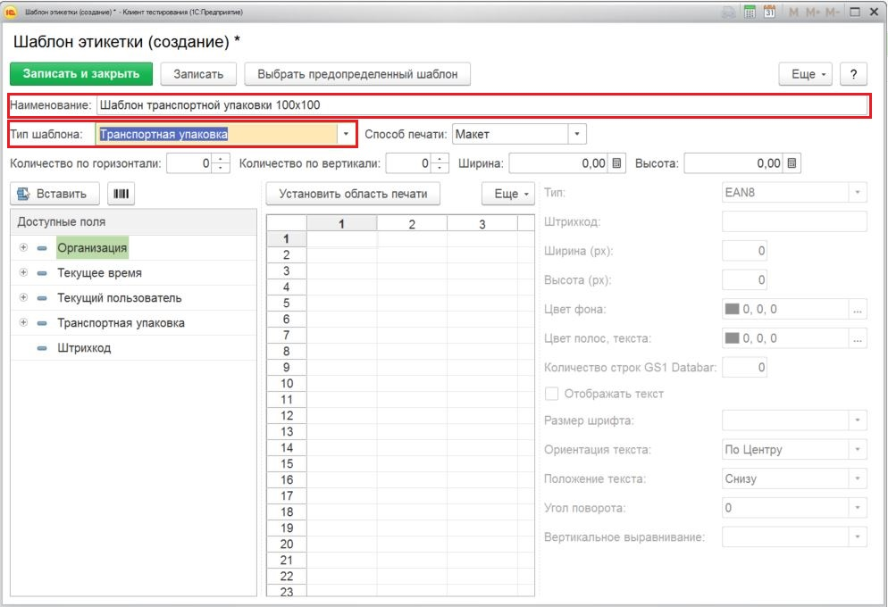
Рисунок 125
Далее нажимаем кнопку «Выбрать предопределенный шаблон» и осуществляем выбор шаблона и нажимаем «ОК» (Рисунок 126).
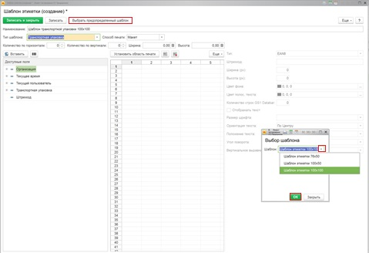
Рисунок 126
Далее проводим настройку параметров страницы для печати. Для этого нажимаем «Еще», выбираем «Параметры страницы» и вносим изменения в поля параметров (Рисунок 127, Рисунок 128).
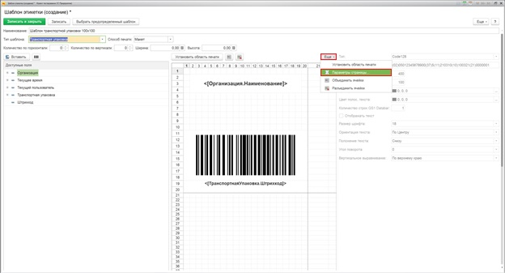
Рисунок 127
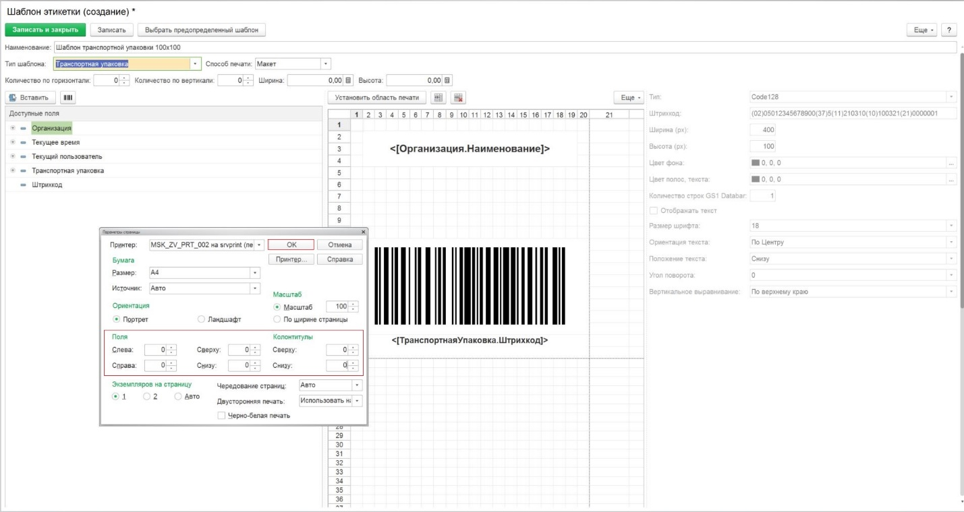
Рисунок 128
Заполняем поля и нажимаем «Записать» (Рисунок 129):
- Количество по горизонтали - указываем количество этикеток для размещения по горизонтали;
- Количество по вертикали - указываем количество этикеток для размещения по вертикали.
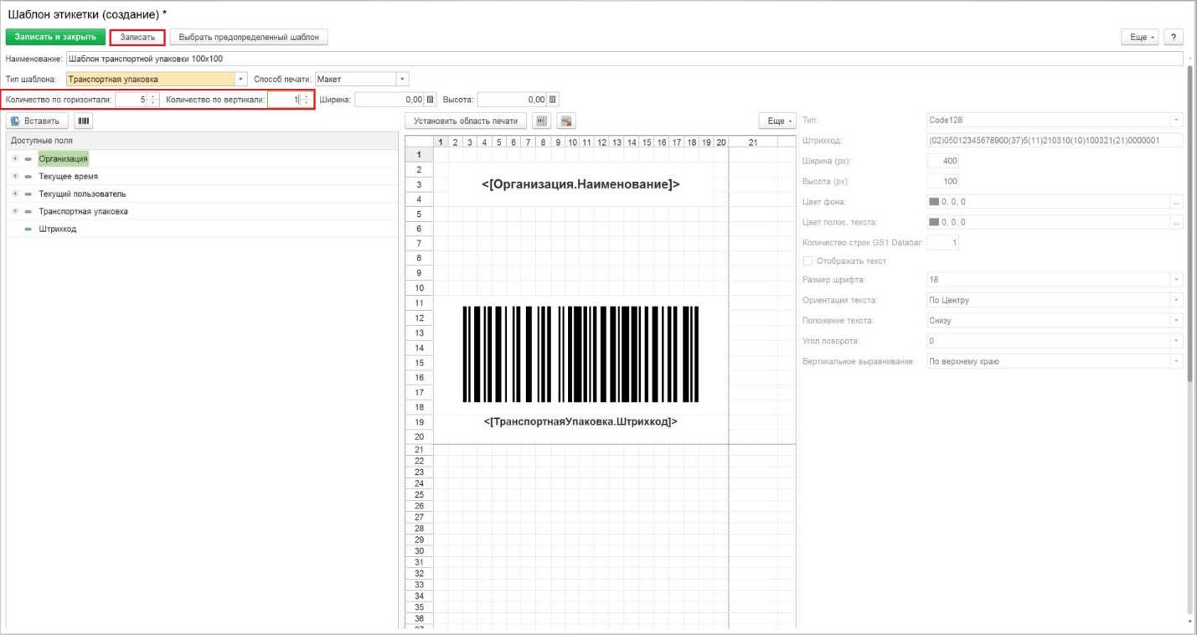
Рисунок 129

Поиск документа Маркировка товаров по нанесенному коду
Для поиска документа «Маркировка товаров» по коду со статусом «Нанесен» в общем меню выбираем «Производство», «Маркировка товаров» (Рисунок 130).
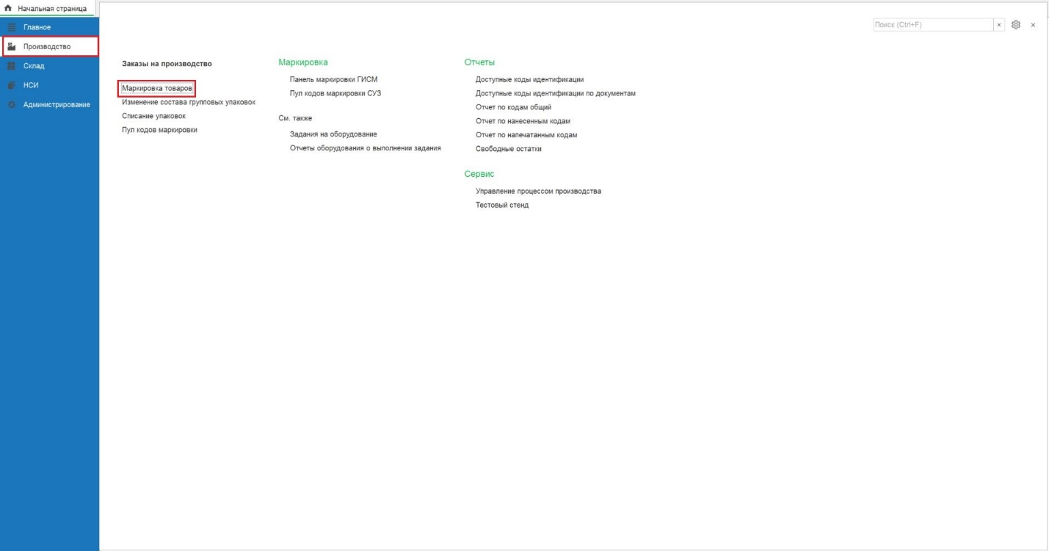
Рисунок 130
Сканером штрих-кода сканируем код маркировки. Система открывает документ «Маркировка товаров», в табличной части которого необходимый код маркировки со статусом «Нанесен» (Рисунок 132, Рисунок 133).
Для использования ручного ввода кода маркировки необходимо нажать кнопку сканирования, ввести символы кода и нажать кнопку «Ок» (Рисунок 132, Рисунок 134).
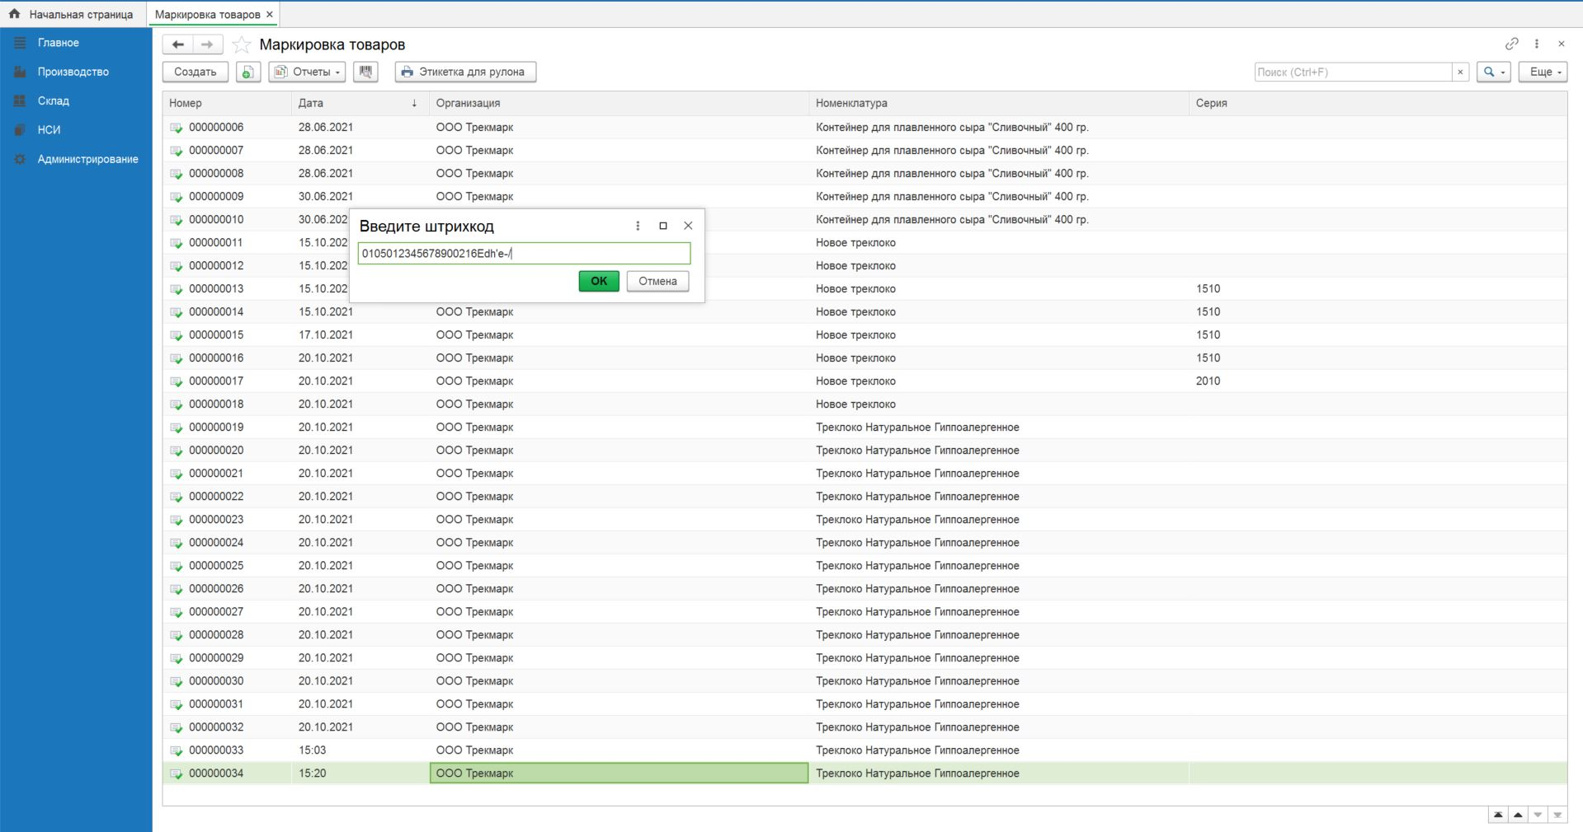
Рисунок 131
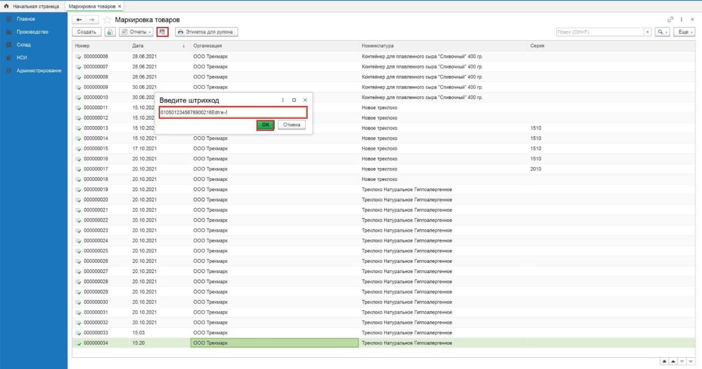
Рисунок 132
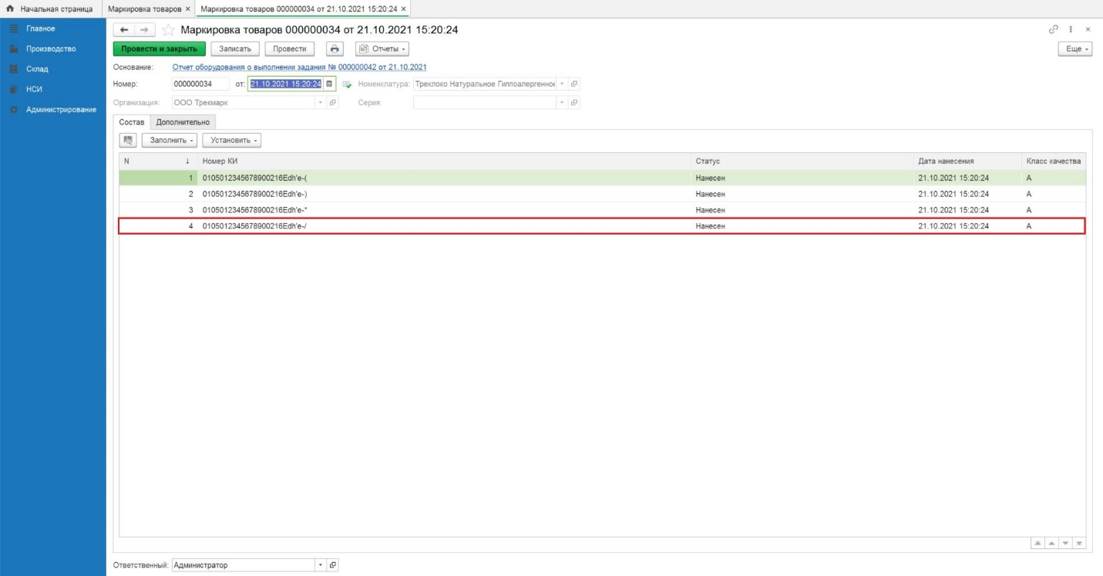
Рисунок 133

Заявка на эмиссию кодов маркировки (заказывает сервис-провайдер).
Примечание! О Заказе на эмиссию кодов маркировки УОТом через Личный кабинет ГИСМТ см п.14 настоящей инструкции

Раздел Заявки на эмиссию кодов маркировки
В общем меню начальной страницы выбираем раздел «Панель маркировки (сервис провайдер)», далее переходим в раздел «Заявки на эмиссию кодов маркировки» (Рисунок 77, Рисунок 78).
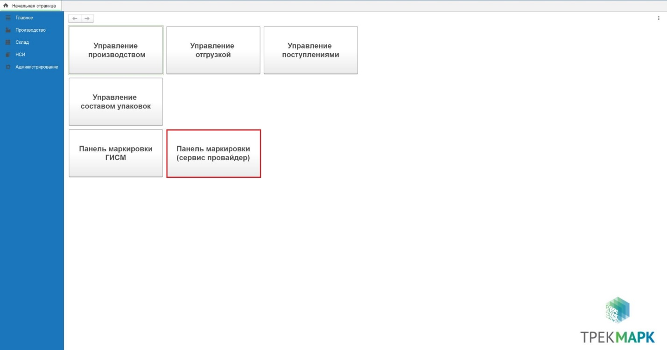
Рисунок 81
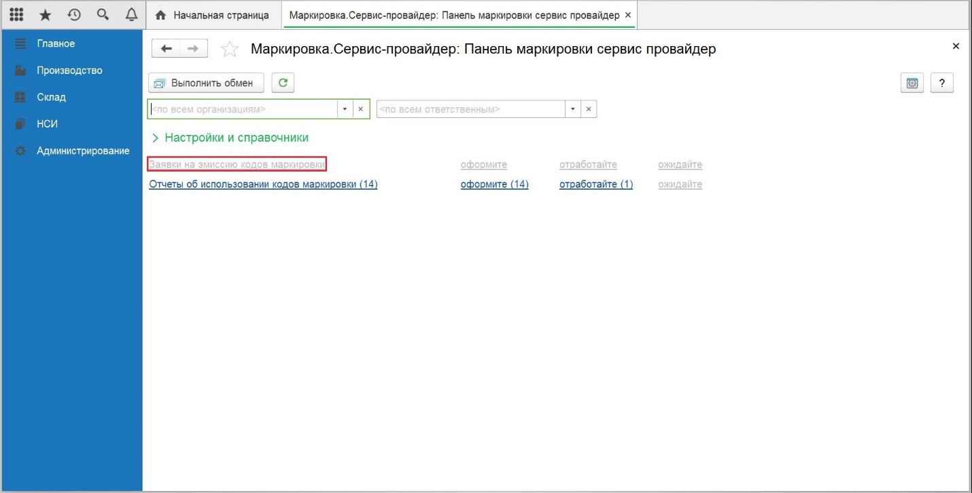
Рисунок 82
Открывается окно раздела «Заявки на эмиссию кодов маркировки». В этом разделе отображаются все заявки на эмиссию, которые были созданы в процессе работы (Рисунок 79).
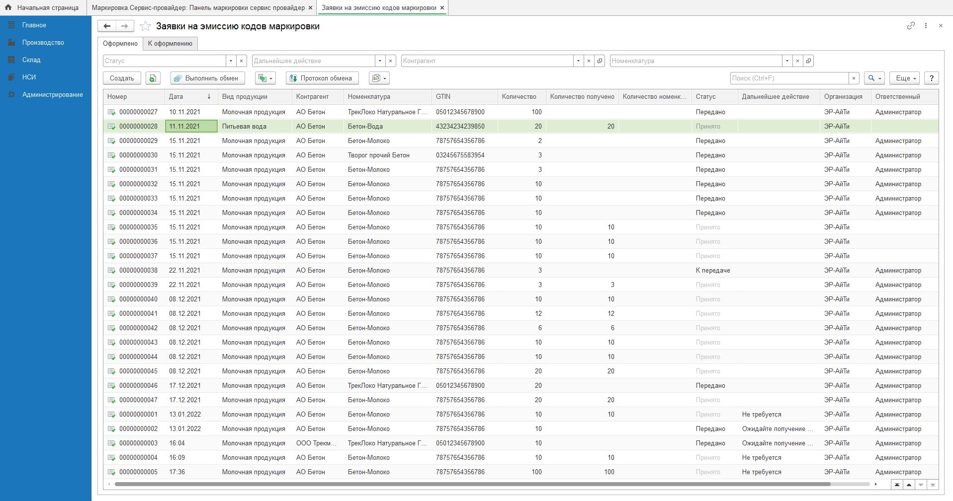
Рисунок 83
Элементы формы (Рисунок 80):
- Номер – порядковый номер создания заявки на эмиссию (если зеленый чек-бокс отображается рядом с номером, то заявка на эмиссию проведена);
- Дата – дата или время создания заявки на эмиссию (если заявка создана текущей датой, то в списке отображается время создания заявки);
- Вид продукции – вид продукции, который выбран в заявке на эмиссию;
- Контрагент – Участник оборота товаров (УОТ), для которого заказывают коды маркировки и который выбран в заявке на эмиссию;
- Номенклатура – наименование номенклатуры, которая выбрана в заявке на эмиссию;
- Код продукта GTIN – код продукта GTIN, внесенный в заявку на эмиссию (если в заявке на эмиссию несколько номенклатур, то в списке раздела отображается один из кодов продукта (GTIN);
- Количество – число, равное заказанному числу кодов по номенклатуре из заявки на эмиссию;
- Количество получено – число, равное числу полученных кодов по номенклатуре;
- Количество номенклатур - число, равное числу наименований номенклатур в заявке на эмиссию;
- Статус – состояние заявки на эмиссию.
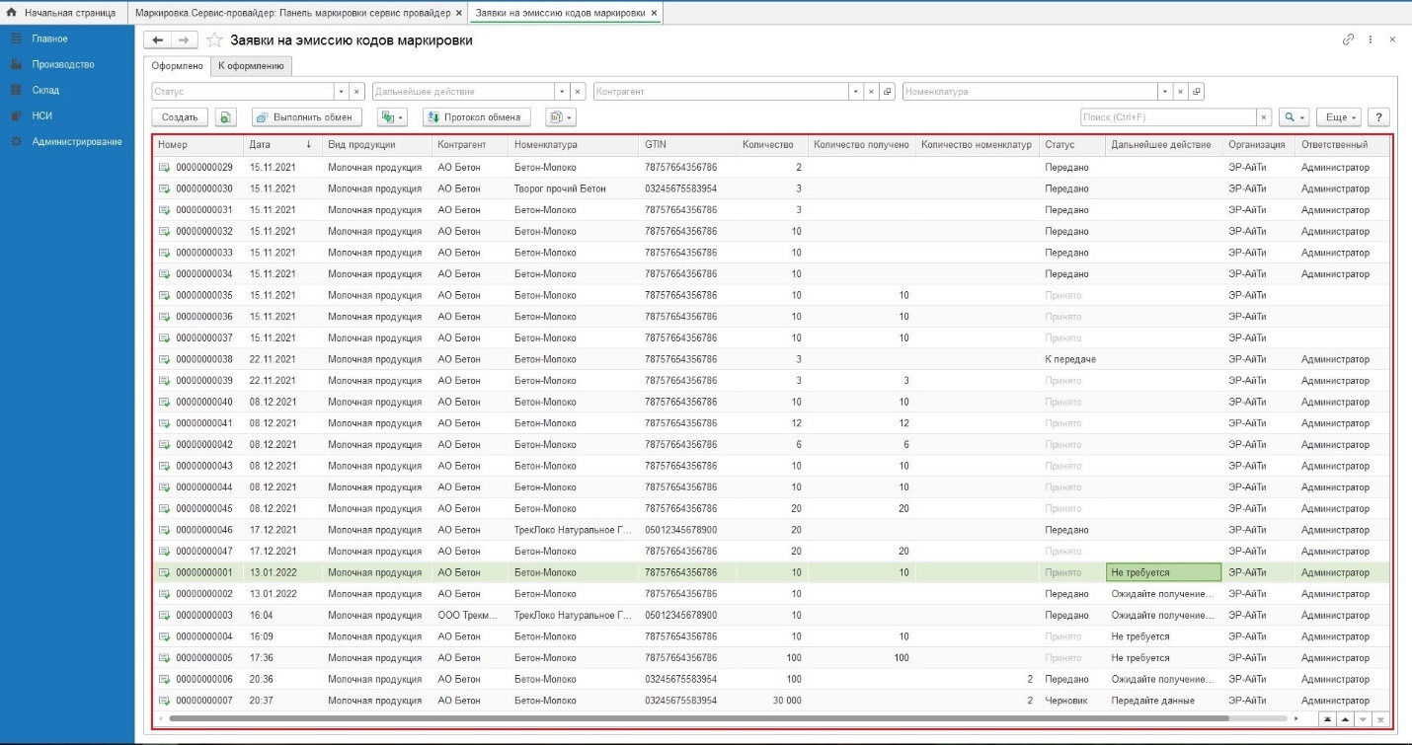
Рисунок 84
В верхней части раздела Заявки на эмиссию кодов маркировки фильтры (Рисунок 85, Рисунок 86):
- Контрагент – при использовании фильтра выделяются заявки на эмиссию выбранного контрагента;
- Номенклатура - при использовании фильтра выделяются заявки на эмиссию по первой номенклатуре, добавленной в списке заявки на эмиссию.
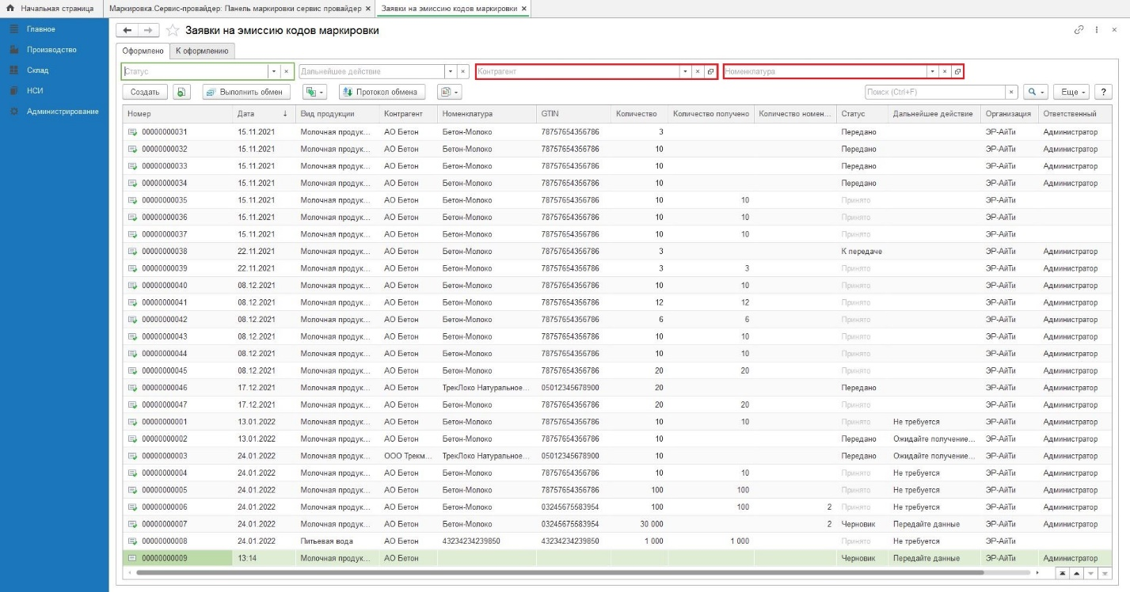
Рисунок 85
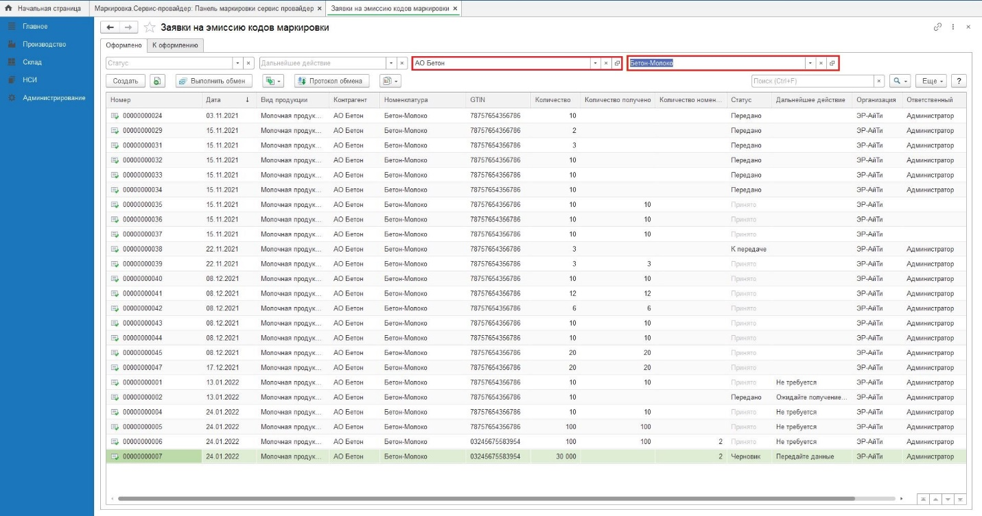
Рисунок 86

Заполнение Заявки на эмиссию кодов маркировки
В разделе «Заявки на эмиссию кодов маркировки» нажимаем кнопку «Создать» (Рисунок 79).
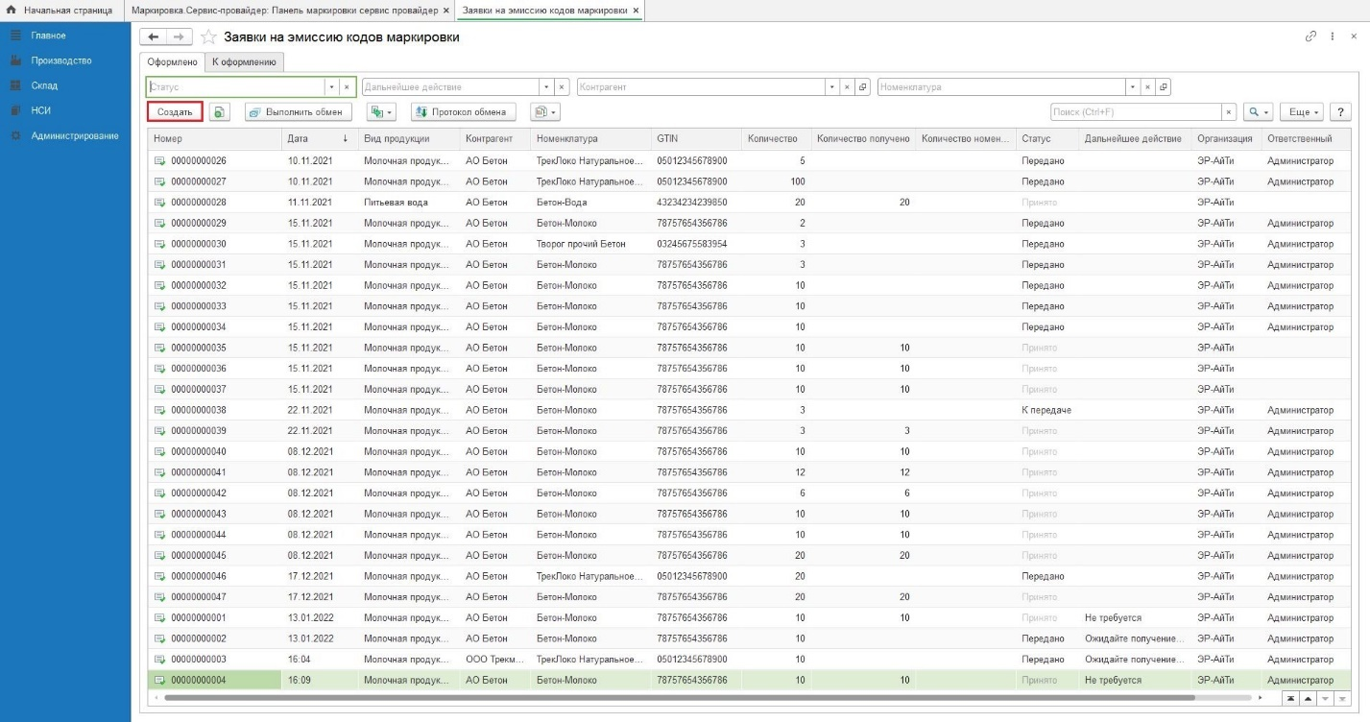
Рисунок 87
В новой «Заявке на эмиссию кодов маркировки» заполняем обязательные поля на вкладке «Основное»:
- Организация – из выпадающего списка выбираем наименование организации сервис-провайдера;
- Вид продукции – из выпадающего списка выбираем наименование продукции;
- Способ ввода в оборот - из выпадающего списка выбираем вариант (Производство);
- Контрагент - из выпадающего списка выбираем наименование организации Участника оборота товаров (УОТ);
- Этикетка – из справочника «Этикетки СУЗ» выбираем наименование этикетки (Рисунок 80).
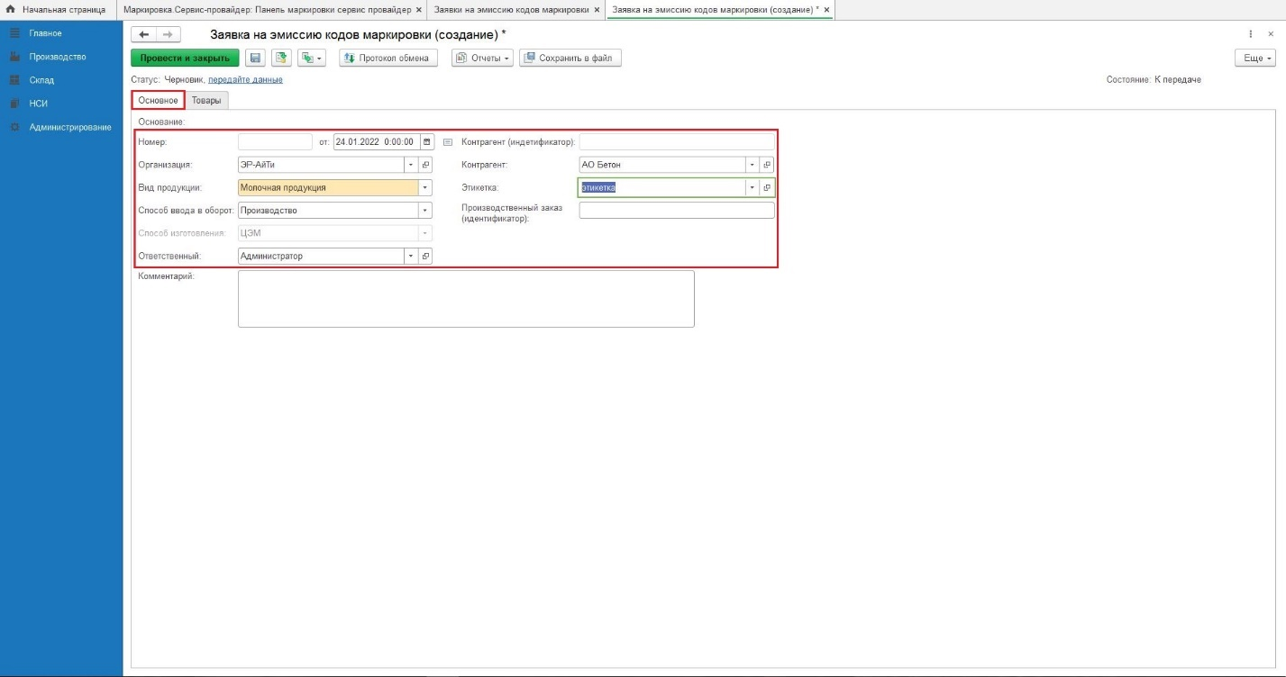
Рисунок 88
На вкладке «Товары» нажимаем «Добавить» и заполняем поля:
- Номенклатура – из справочника «Номенклатура» выбираем наименование. Для этого нажимаем знак выбора и «Показать все», ставим курсор мыши на наименование и нажимаем «Выбрать» (Рисунок 81, Рисунок 82, Рисунок 83).
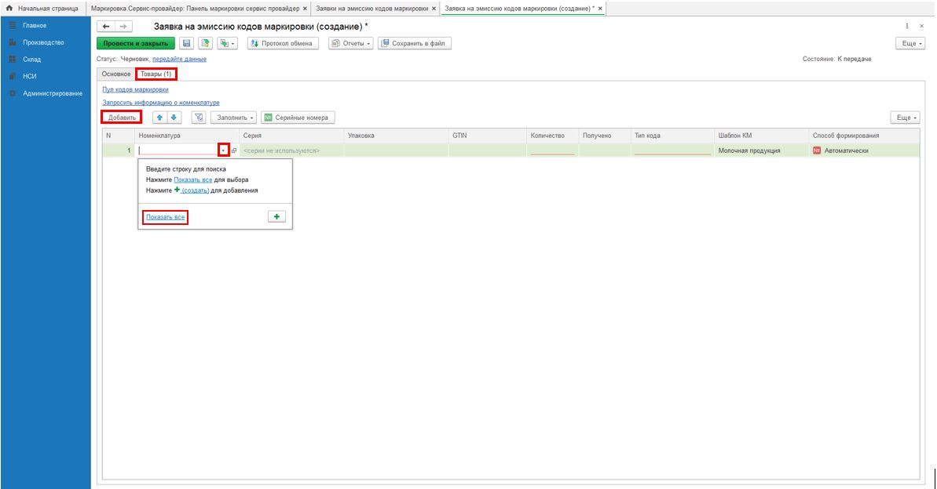
Рисунок 89
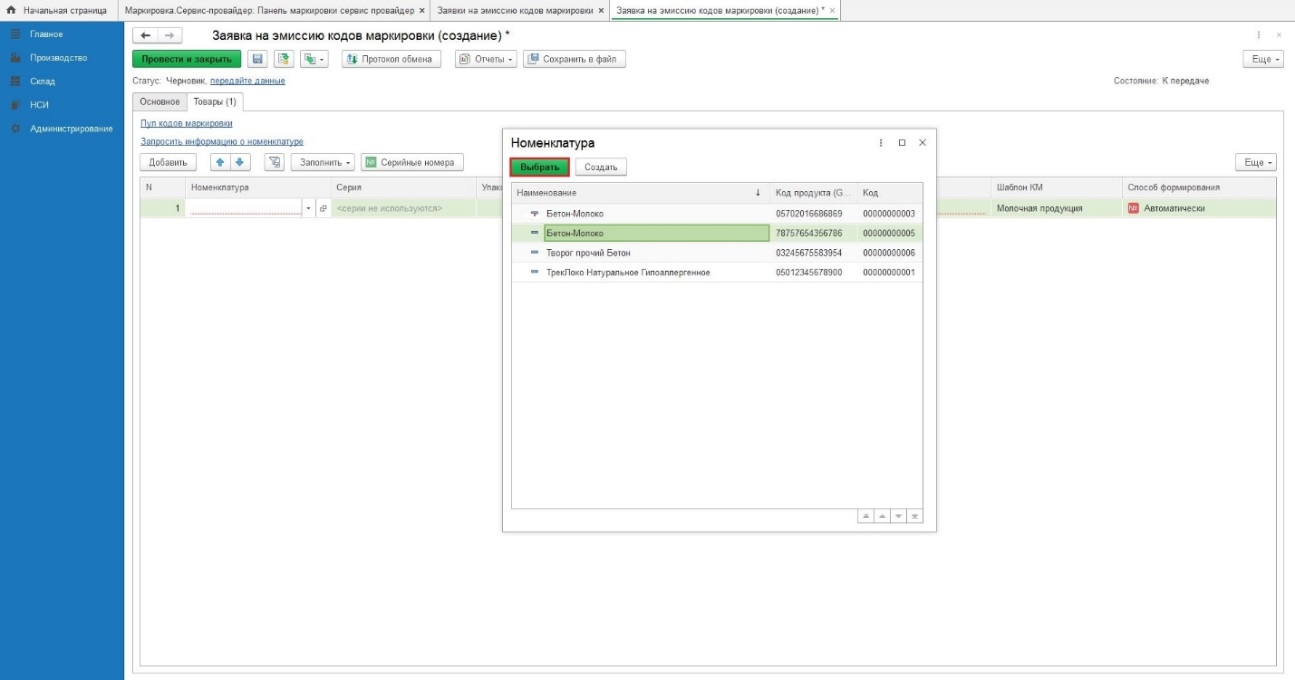
Рисунок 90
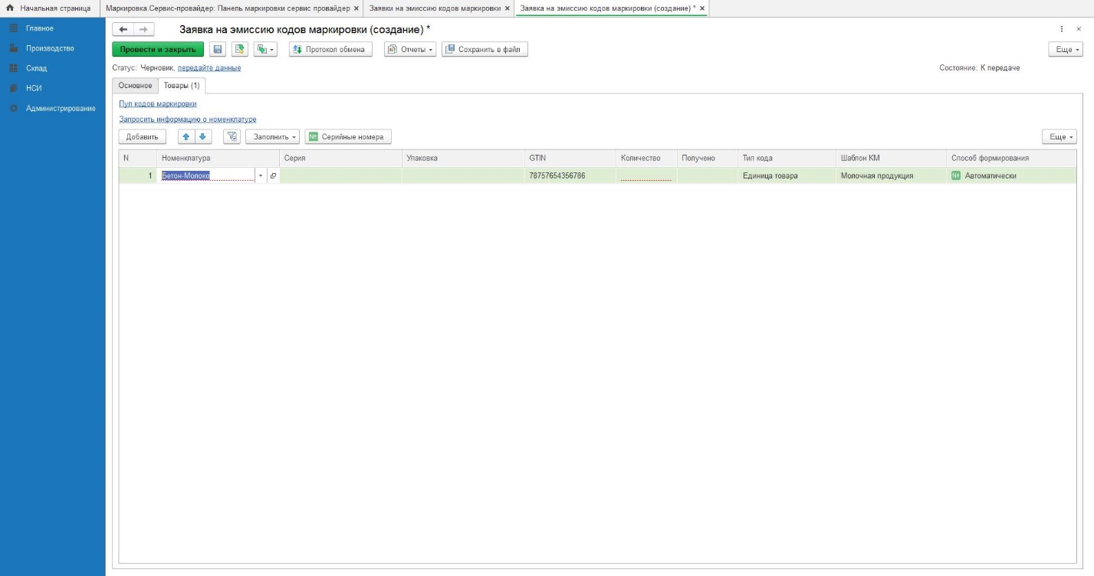
Рисунок 91
- Количество – указываем необходимое количество потребительских упаковок.
Нажимаем «Записать», «Провести» и кнопку «передайте данные» (Рисунок 88).
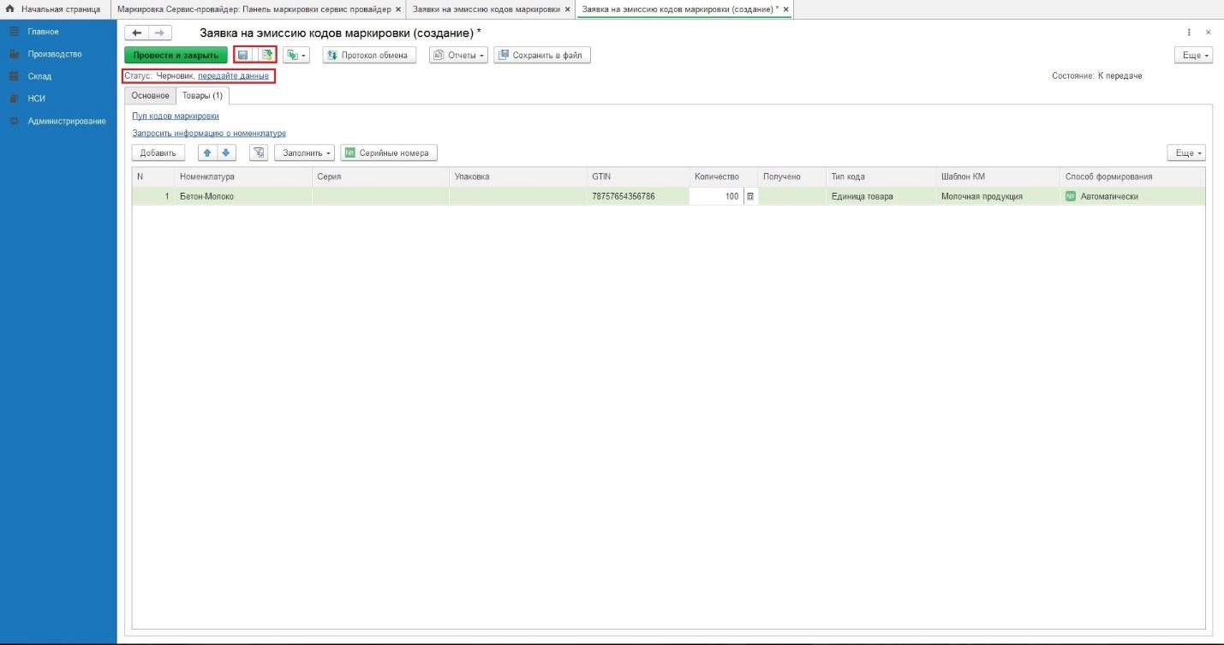
Рисунок 92
Статус «Заявки на эмиссию кодов маркировки» изменился на: Передано, Состояние: Передано (Рисунок 89).
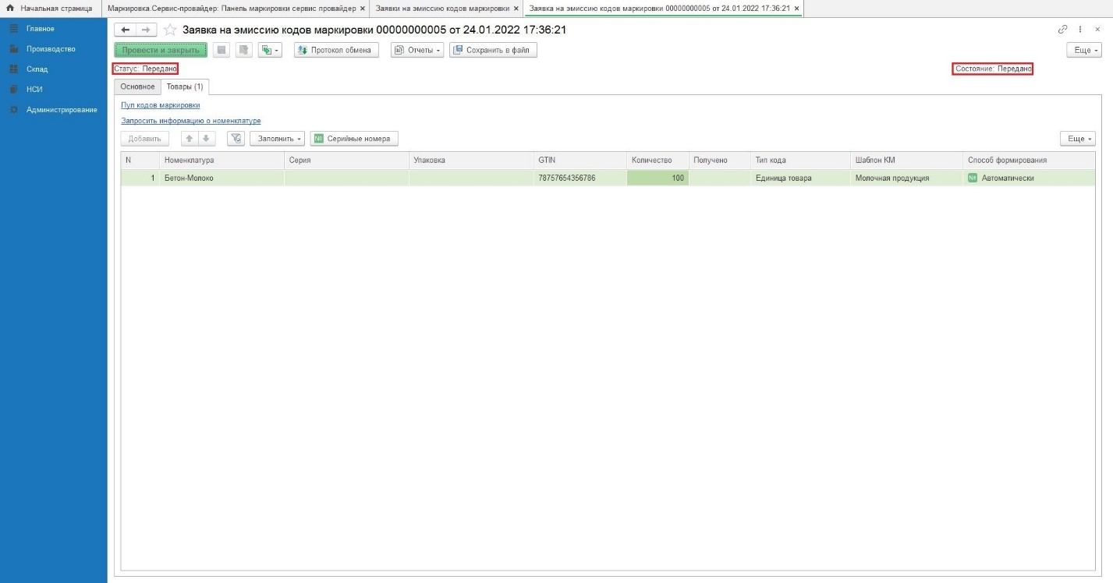
Рисунок 93
Примечание! Организация сервис-провайдер не подписывает Заказ на эмиссию кодов маркировки при помощи ЭЦП. Подписывает Заказ на эмиссию кодов маркировки в Личном кабинете ГИСМТ Участник оборота товаров (УОТ).
В текущей Заявке на эмиссию кодов маркировки нажимаем кнопку «Протокол обмена» и в открывшемся окне «Протокол обмена с СУЗ», нажимаем кнопку «Выполнить обмен» (Рисунок 90). Статус «Заказ на эмиссию кодов маркировки СУЗ (создание)» изменился на: Принято, Состояние: Обработано (Рисунок 91).
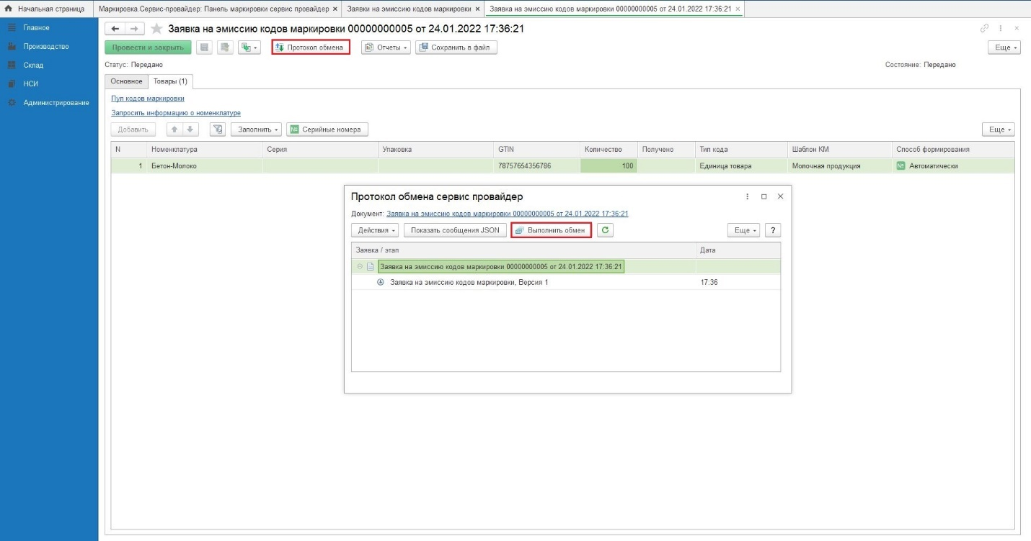
Рисунок 94
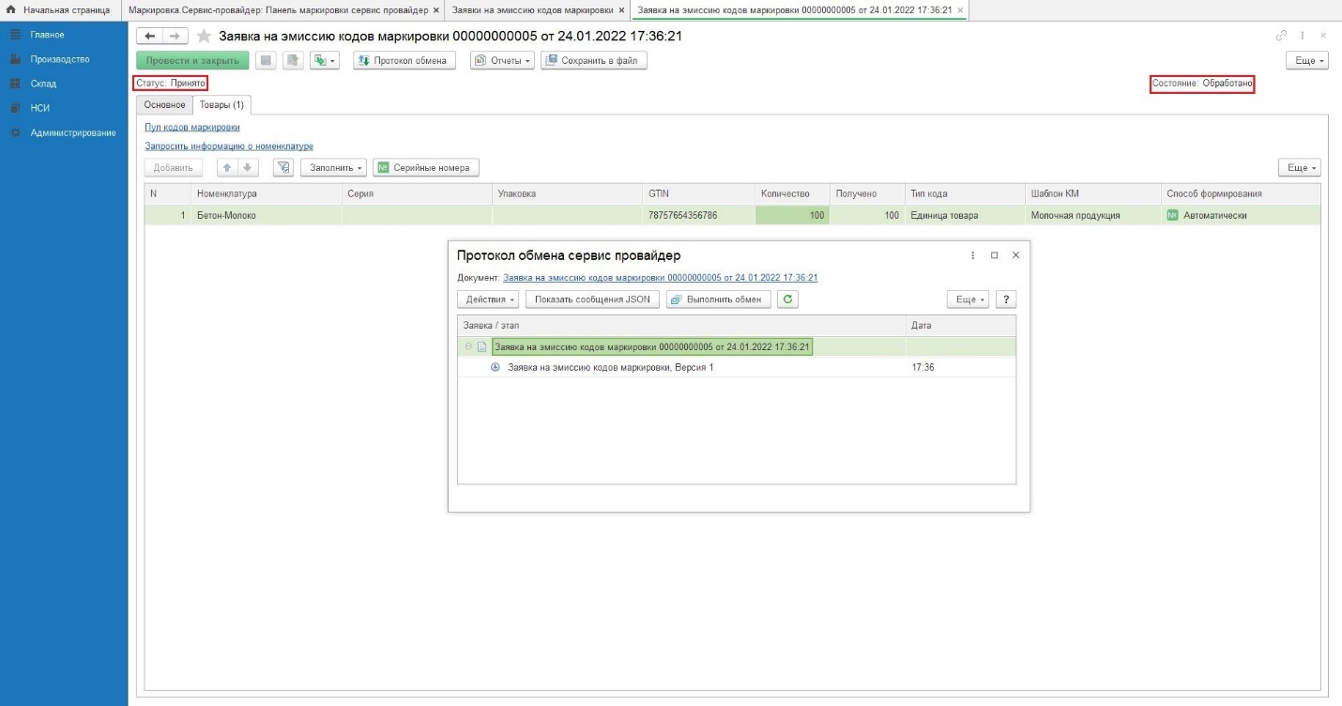
Рисунок 95
Закрываем окно «Протокол обмена сервис провайдер», «Заявки на эмиссию кодов маркировки», раздел «Заявки на эмиссию кодов маркировки».

Расширенный поиск номенклатуры
Найти наименование номенклатуры можно при помощи расширенного поиска. Для этого в справочнике «Номенклатура» нажимаем правой клавишей мыши в табличной части и выбираем «Расширенный поиск». Задаем критерии поиска:
- поле «Где искать»: «Наименование» или «Код продукта (GTIN)»;
- поле «Что искать»: указываем наименование либо код продукта (GTIN).
Нажимаем «Найти» и «Выбрать» (Рисунок 145, Рисунок 146, Рисунок 147, Рисунок 148).
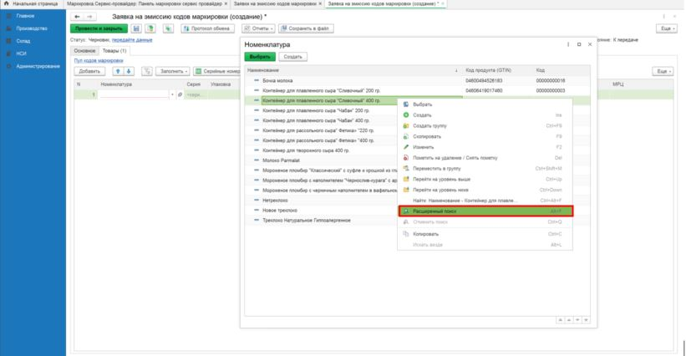
Рисунок 145
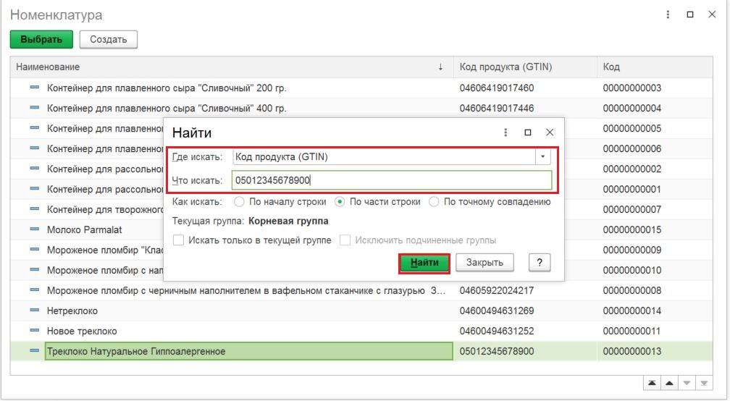
Рисунок 146
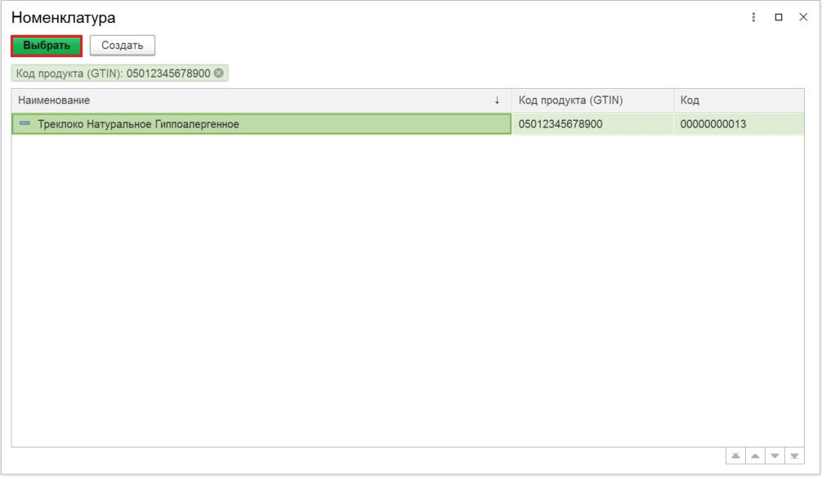
Рисунок 147
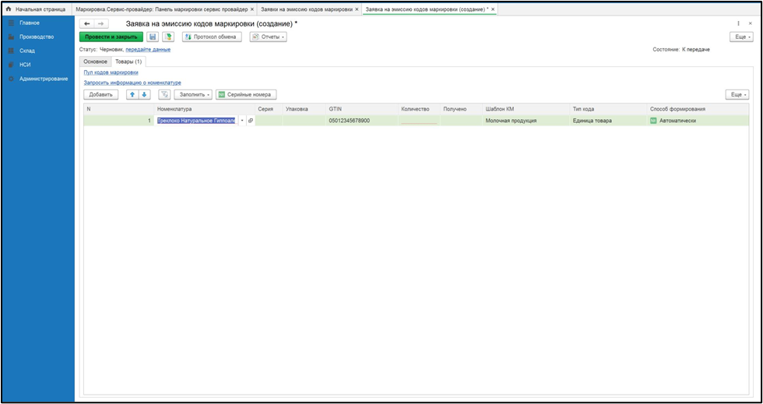
Рисунок 148

Заказ на производство. Сериализация. Задание на оборудование (сканирование)
Примечание! Перед выполнением описанного ниже процесса необходимо получить коды маркировки одним из способов, указанных в п. 11;13 настоящей инструкции.

Заказ на производство
В общем меню начальной страницы выбираем раздел «Управление производством» (Рисунок 149).
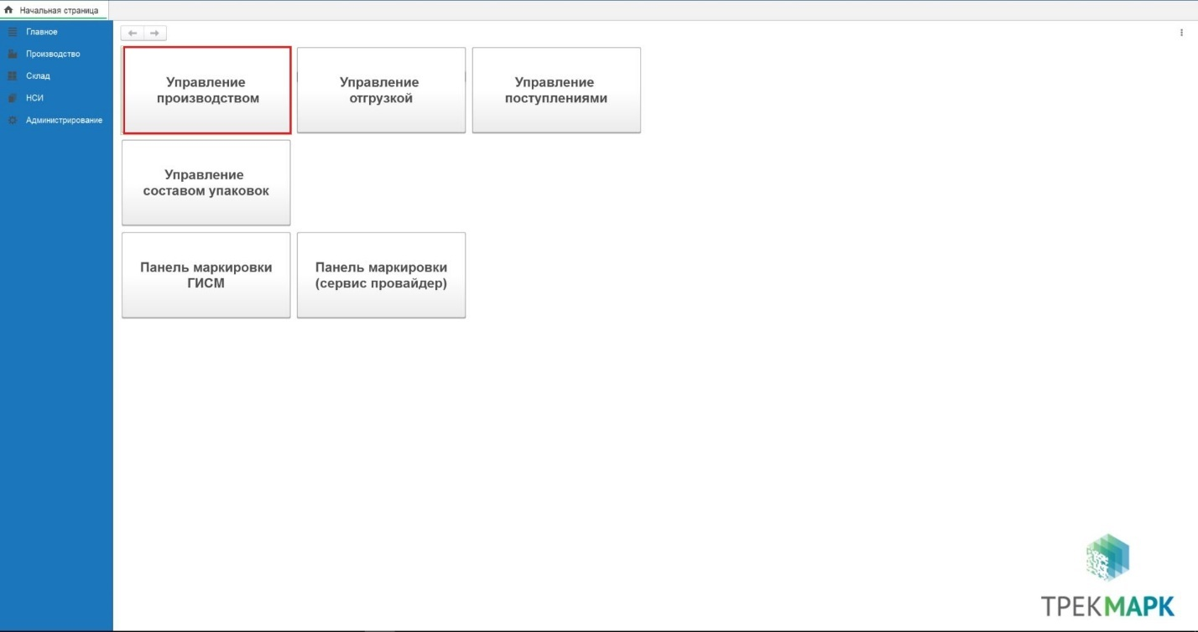
Рисунок 149
В разделе «Заказы на производство» нажимаем кнопку «Создать» (Рисунок 150).
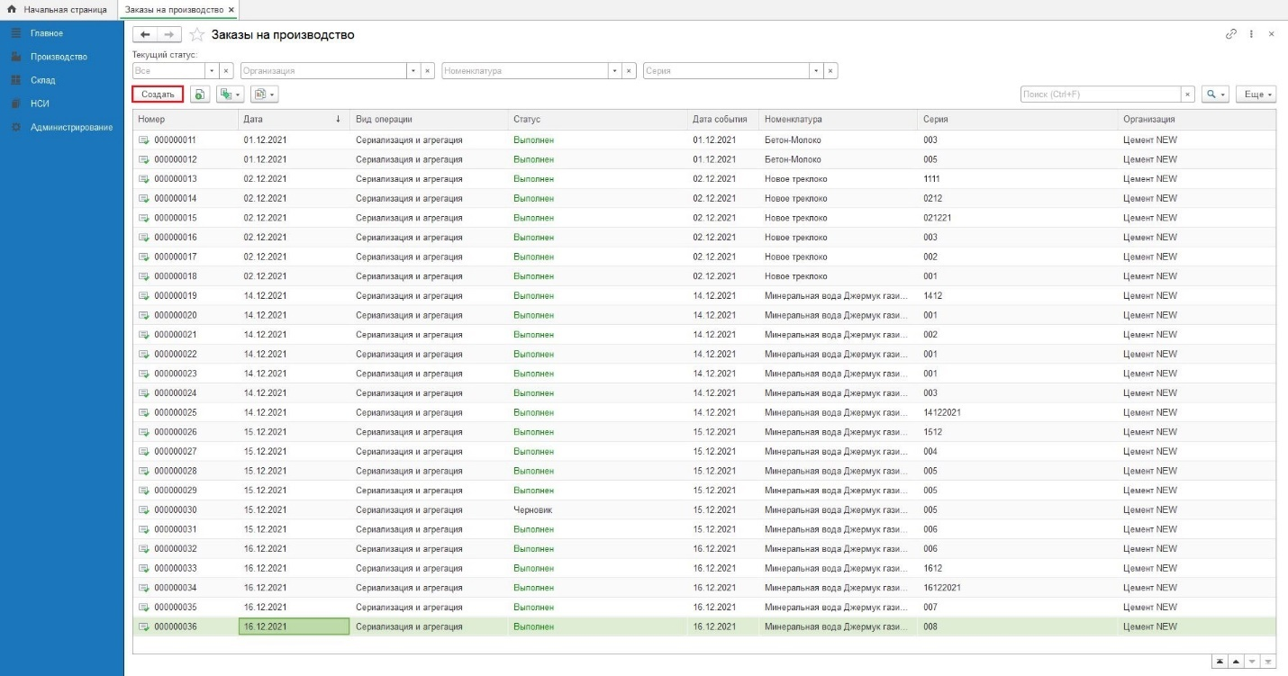
Рисунок 150
Заполняем обязательные поля:
- Вид операции – выбираем вид «Сериализация и агрегация»;
- Номенклатура – выбираем значение из справочника «Номенклатура» (расширенный поиск номенклатуры см п.п 11.1 настоящей инструкции);
- «Количество» - вводим количество потребительских упаковок.
Нажимаем кнопку «Записать», «Провести и закрыть» (Рисунок 151, Рисунок 152).
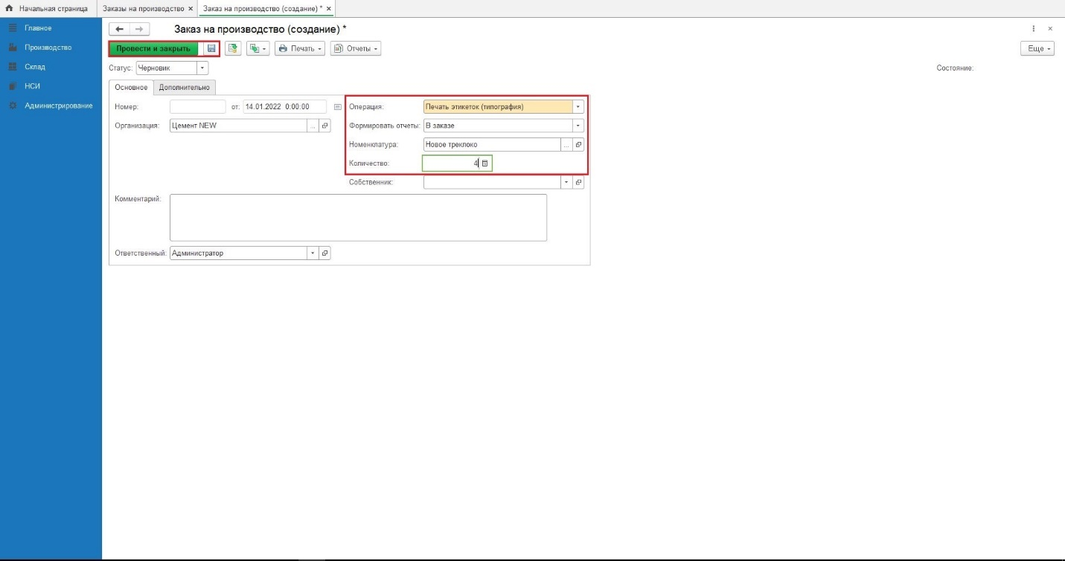
Рисунок 151
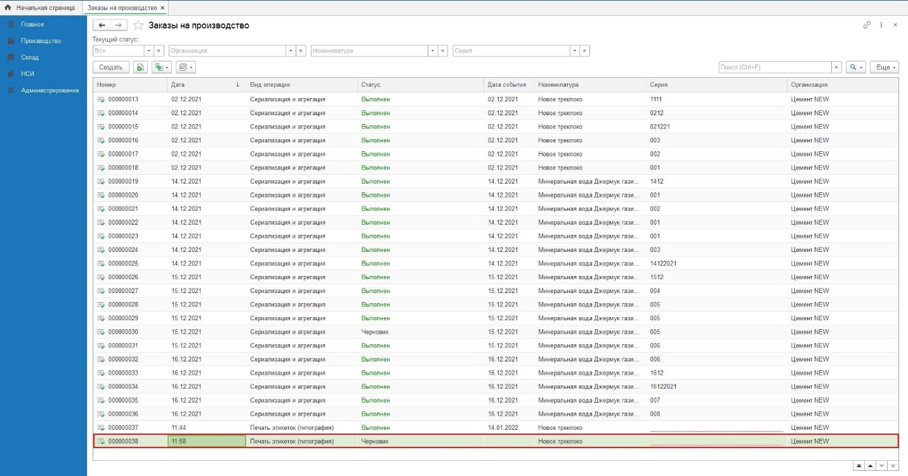
Рисунок 152
В разделе «Заказы на производство» двойным кликом мыши открываем текущий «Заказ на производство». На экране отображается главное окно «Заказа на производство» (Рисунок 153).
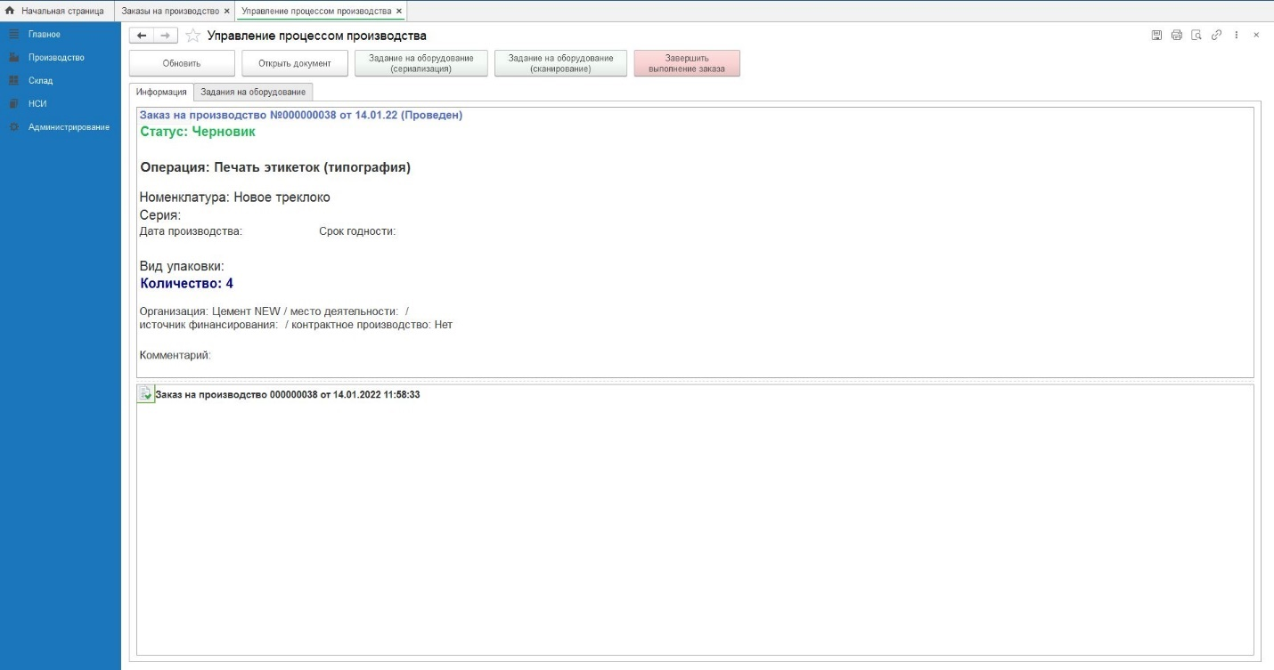
Рисунок 153

Задание на оборудование (сериализация)
В текущем «Заказе на производство» нажимаем кнопку «Задание на оборудование (сериализация)» (Рисунок 154).
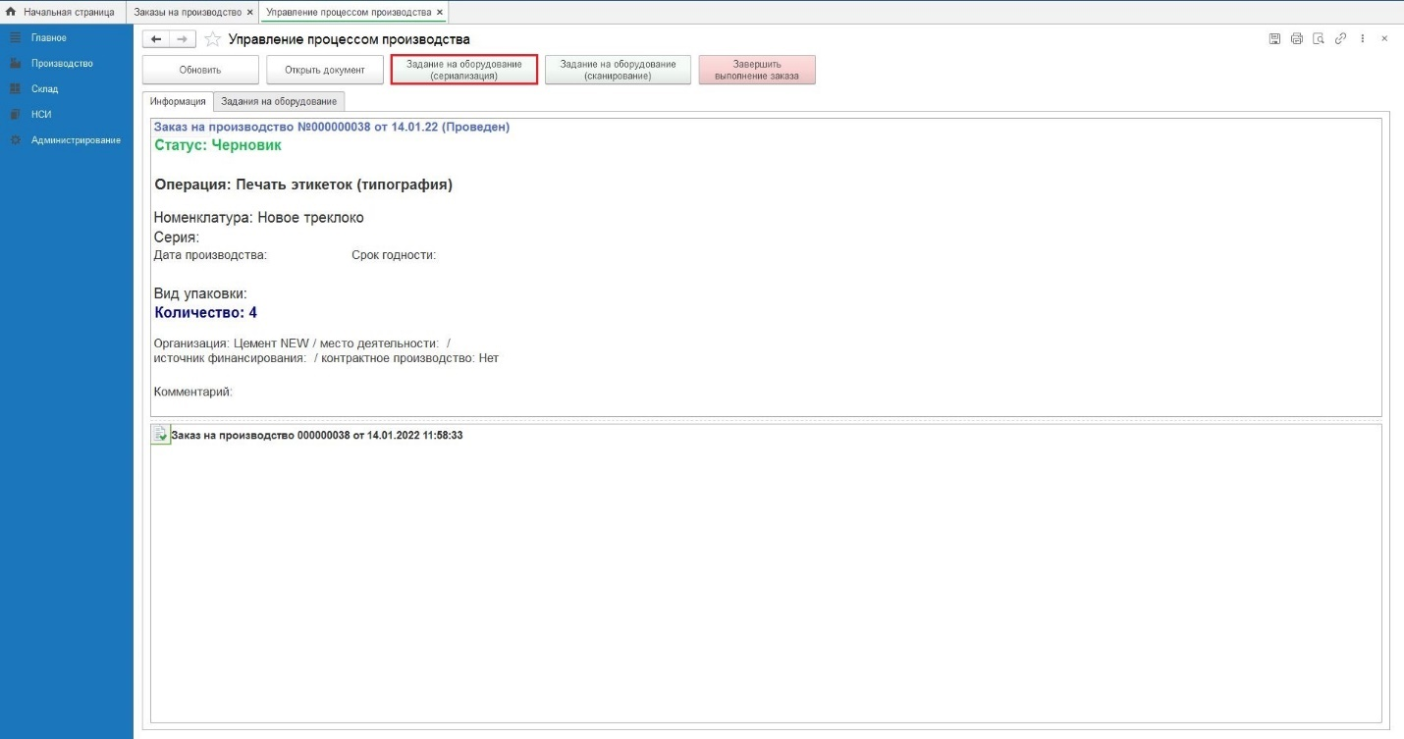
Рисунок 154
В открывшейся форме «Задание на оборудование», заполняем поля (Рисунок 97):
- «Вид операции» - Сериализация;
- «Тип оборудования» – из выпадающего списка выбираем оборудование (на примере Рисунок 155, использованное оборудование- Офлайн оборудование);
- Указываем количество потребительских упаковок (Рисунок 155).
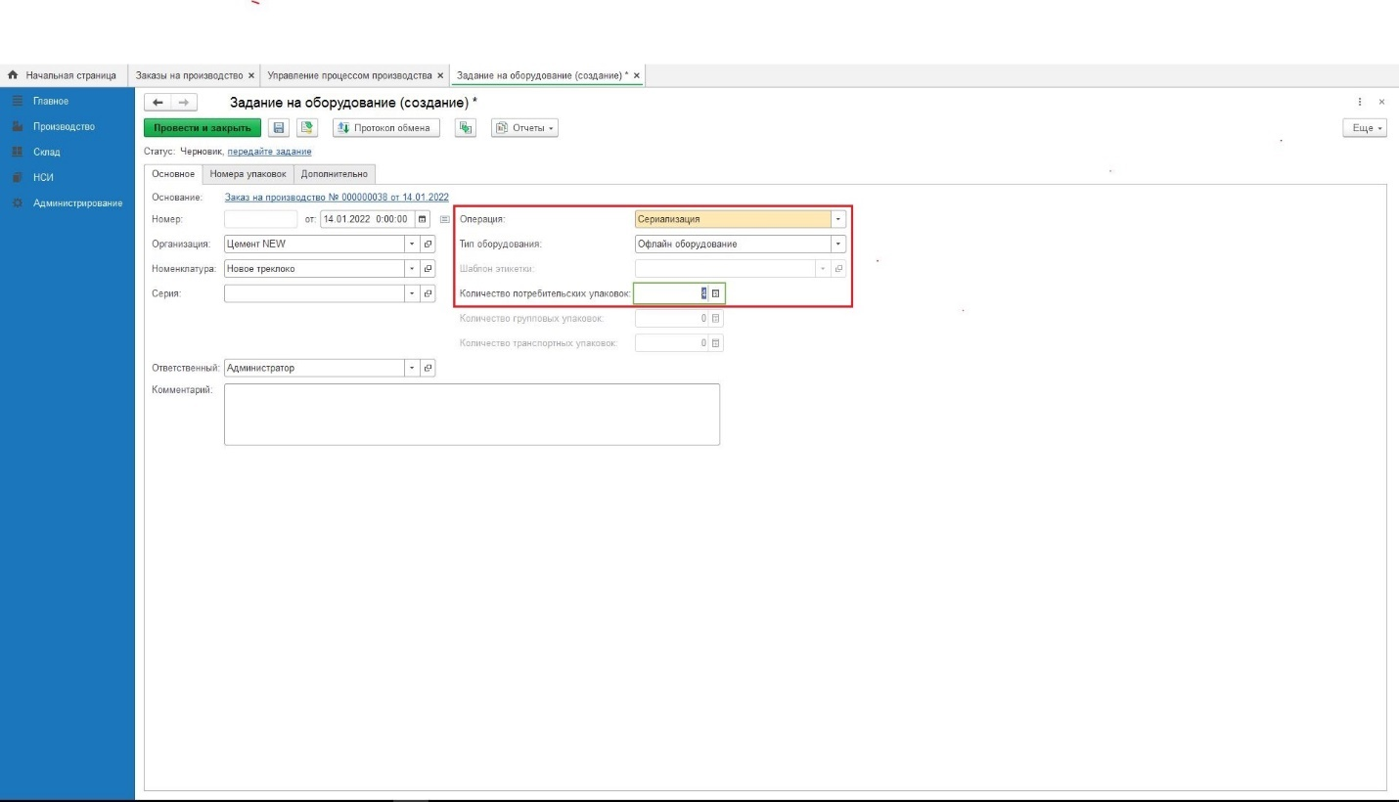
Рисунок 155
На вкладке «Номера упаковок» нажимаем кнопку «Заполнить». В табличной части отображаются коды идентификации (Рисунок 156).
Нажимаем «Записать», «Провести», ссылку «передайте задание» (Рисунок 157).
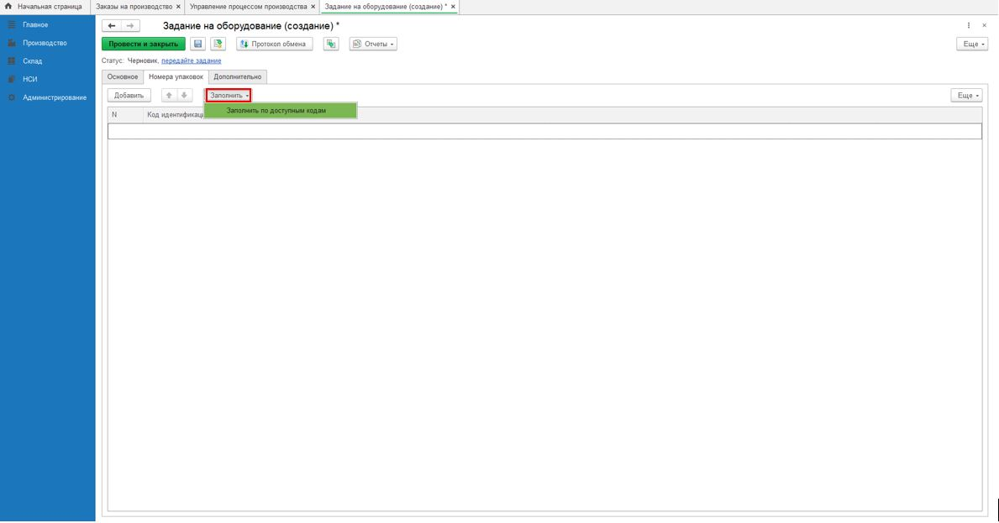
Рисунок 156
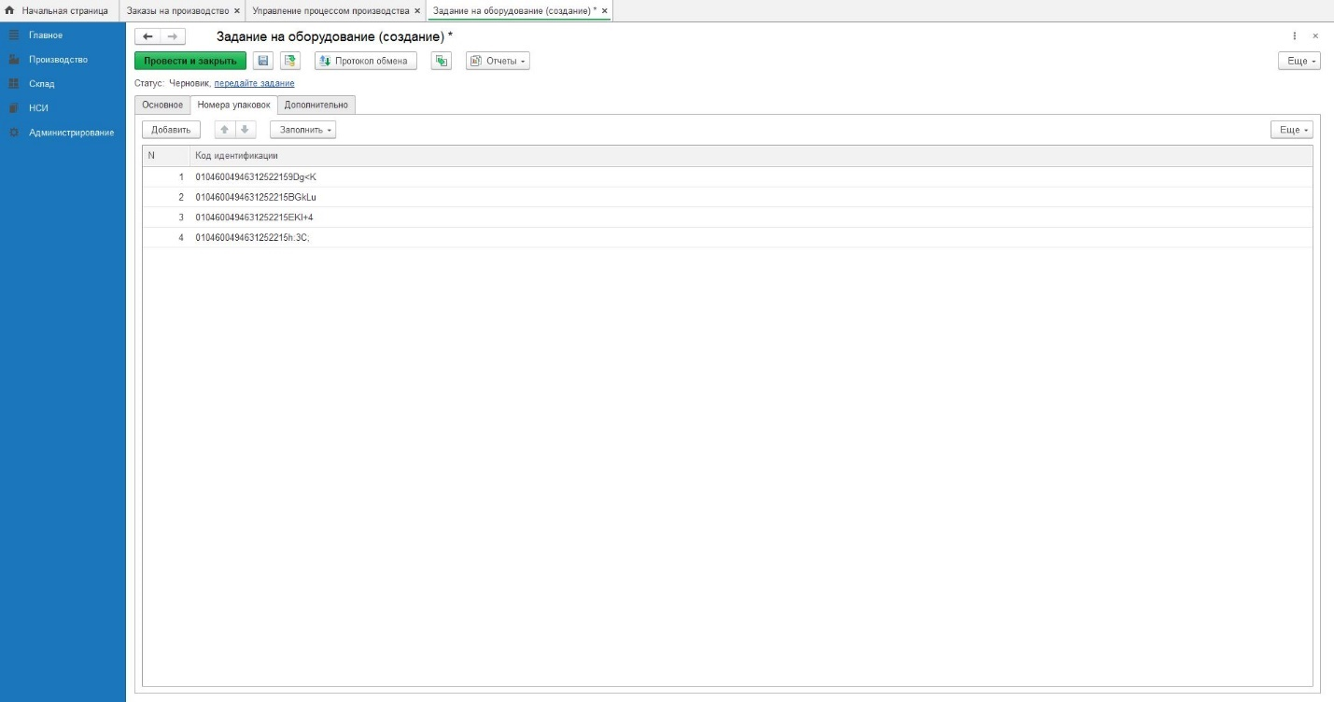
Рисунок 157
Выбираем необходимое оборудование и нажимаем «Ок» (Рисунок 158).
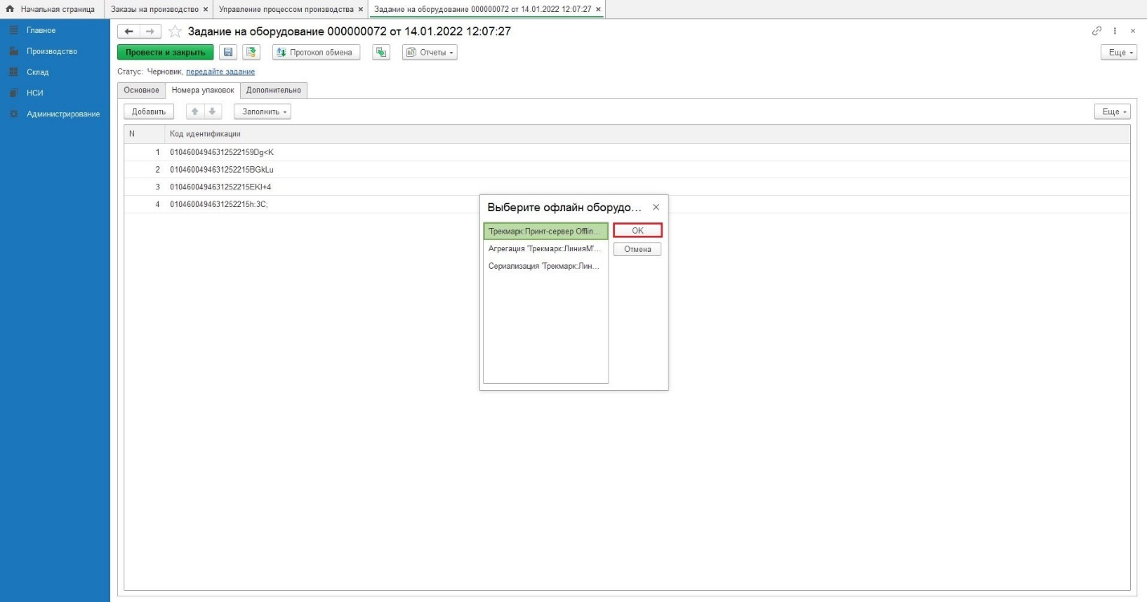
Рисунок 158
После выполнения задания на оборудовании статус «Задания на оборудование (сериализация)» - «Выполнено» (Рисунок 159).
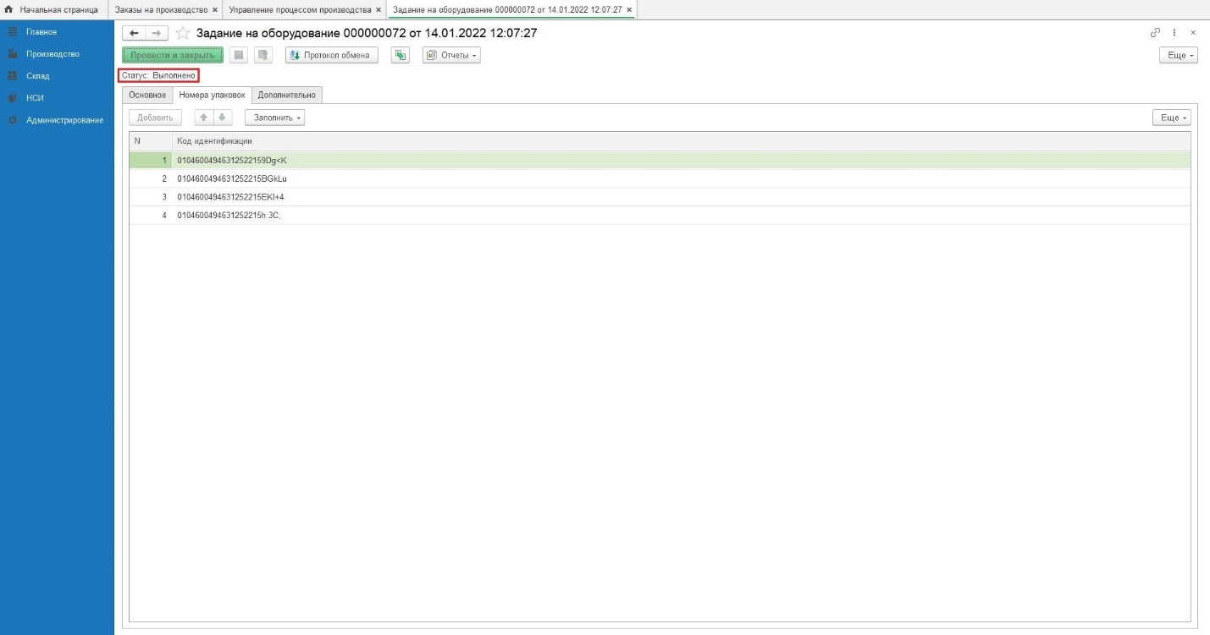
Рисунок 159

Обработка задания на оборудовании. Сериализация. На примере офлайн оборудования
На оборудовании Сериализации, авторизуемся посредством сканирования штрихкода с помощью ручного сканера.
Выбираем текущее задание в меню «Маркировка» и запускаем задание.
После выполненной Маркировки отправляем Отчет (подтверждаем операцию посредством сканирования штрихкода ручным сканером).
В хТрек, нажимаем «Закрыть» окно «Задание на оборудование». Нажимаем кнопку «Обновить» в текущем «Заказе на производство».
В общем списке дерева процессов «Заказа на производство», двойным кликом мыши выбираем документ «Маркировка товаров».
В форме документа «Маркировка товаров» проверяем «Статус» результатов обработки. В форме документа «Маркировка товаров» проверяем значение в колонке «Статус». Статусы кодов маркировки в документе «Маркировка товаров»: «Напечатан» - коды напечатаны; «Нанесен» - коды нанесены на упаковки или товар. Отправить Отчет об использовании СУЗ можно по кодам маркировки со статусом «Нанесен» (Рисунок 160, Рисунок 161).
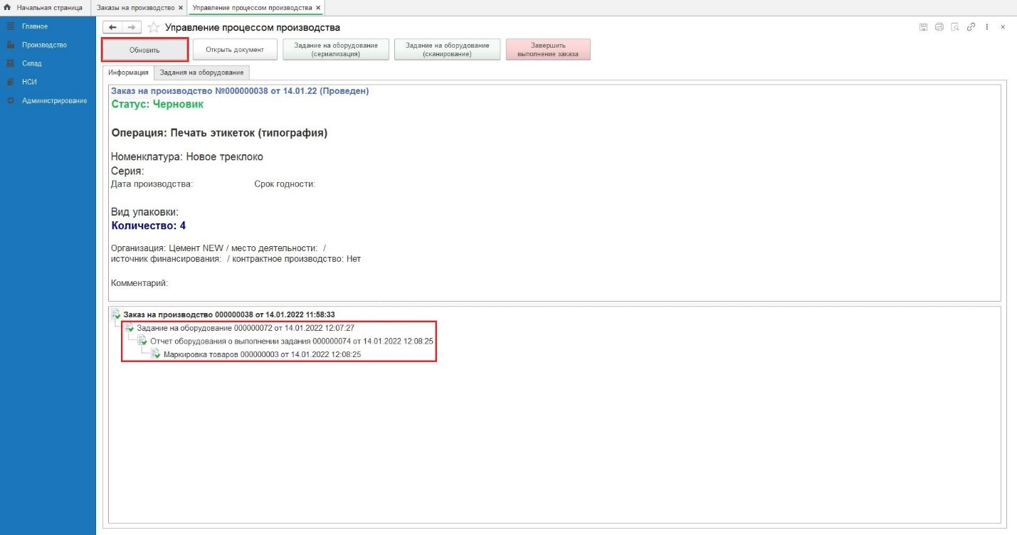
Рисунок 160
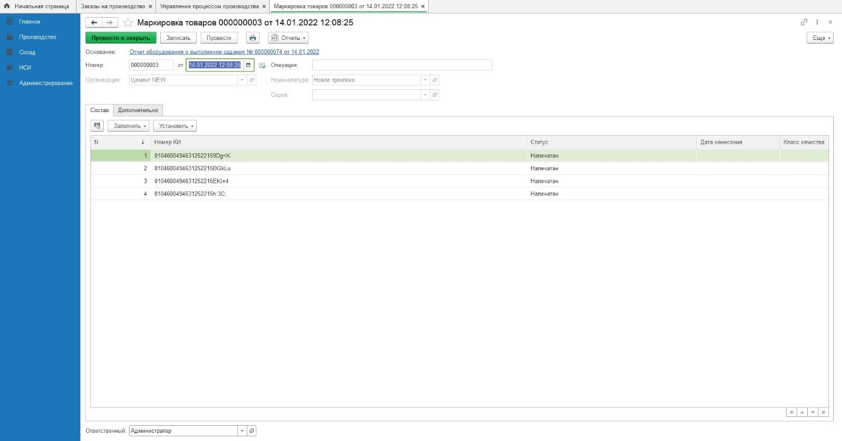
Рисунок 161
Закрываем окно «Маркировка товаров» и возвращаемся в текущий «Заказ на производство».

Задание на оборудование (сканирование)
В текущем «Заказе на производство» нажимаем кнопку «Задание на оборудование (сканирование)» (Рисунок 162).
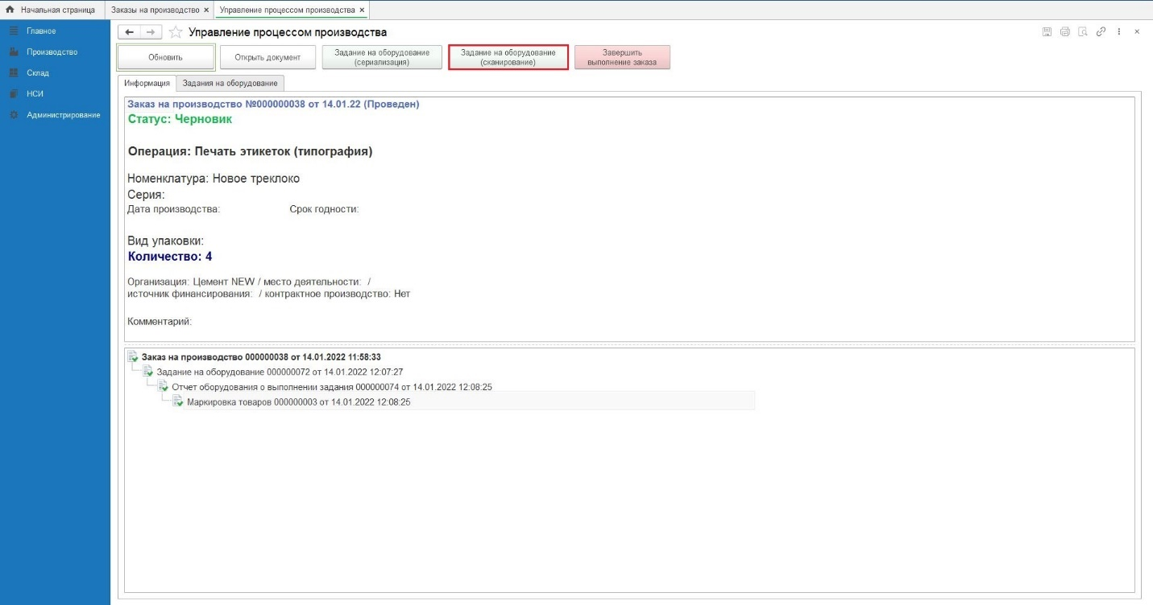
Рисунок 162
В открывшейся форме «Задание на оборудование», заполняем поля (Рисунок 163):
- «Вид операции» - Сериализация (сканирование);
- «Тип оборудования» – из выпадающего списка выбираем оборудование (на примере Офлайн оборудование);
- Указываем количество потребительских упаковок.
Нажимаем «Записать», «Провести» и ссылку «передайте задание» (Рисунок 163).
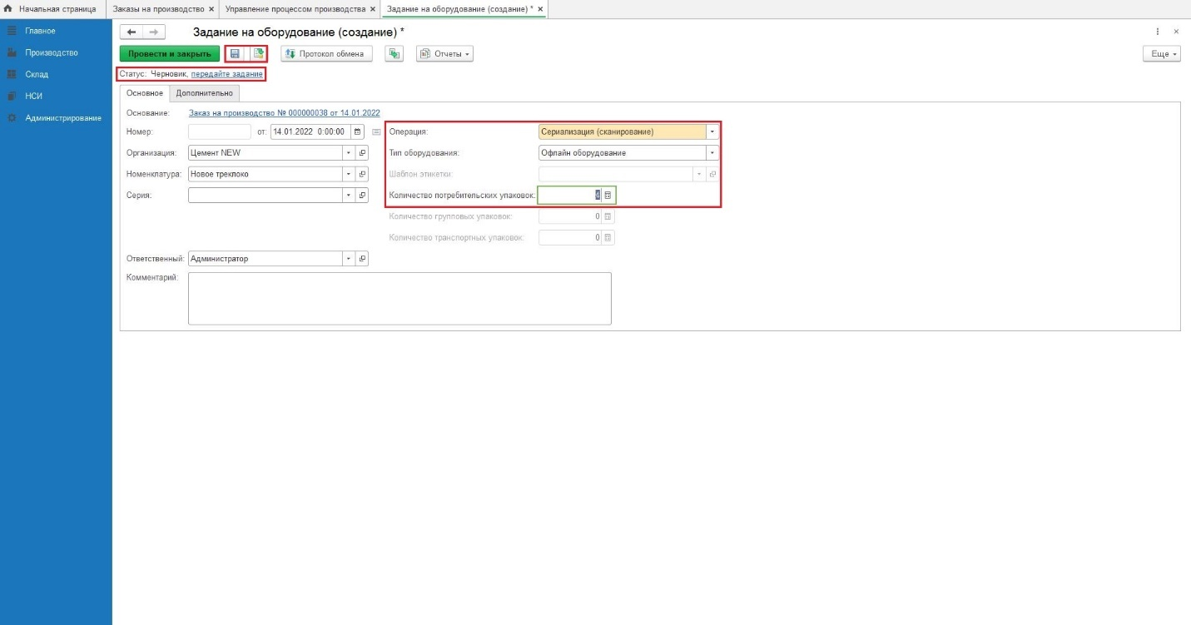
Рисунок 163
Выбираем необходимое оборудование и нажимаем «Ок» (Рисунок 164).
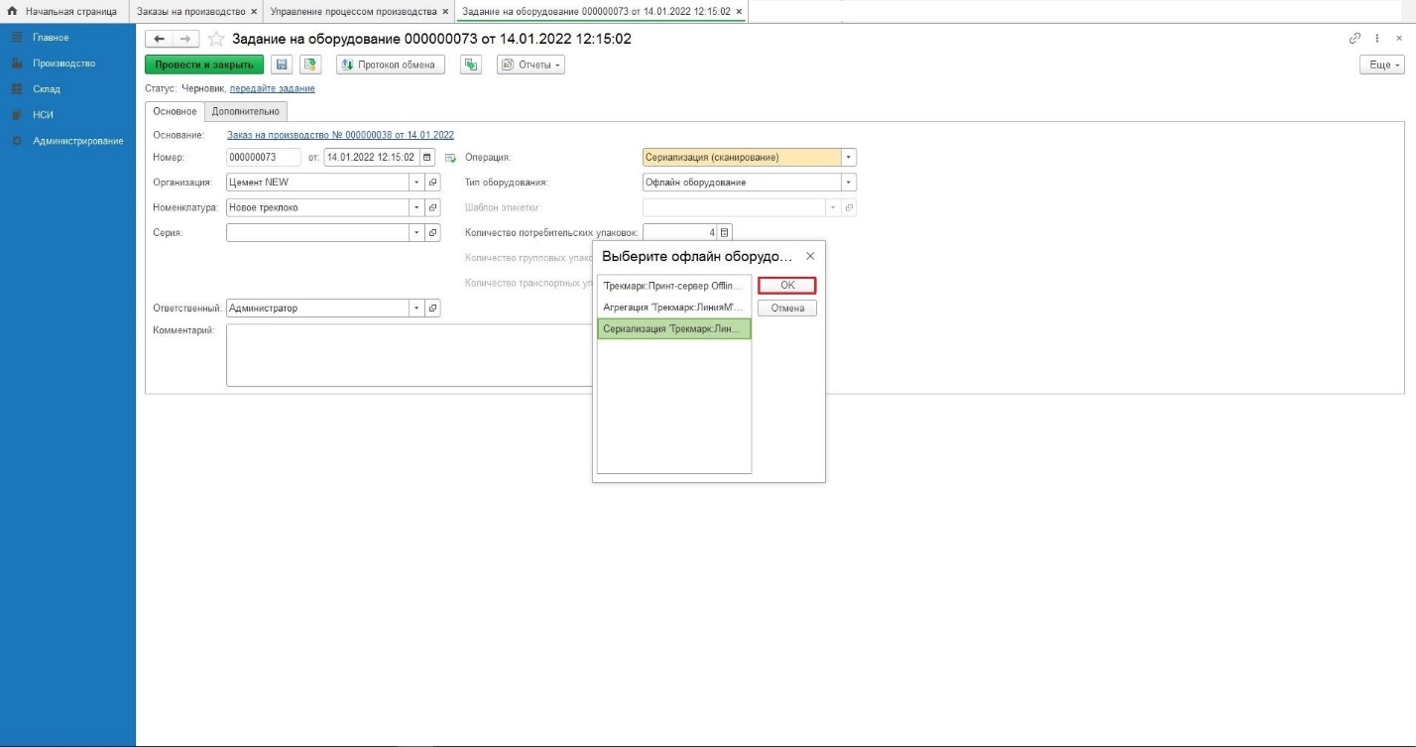
Рисунок 164
Статус «Задания на оборудование (сканирование)» - «Отправлен» (Рисунок 165).
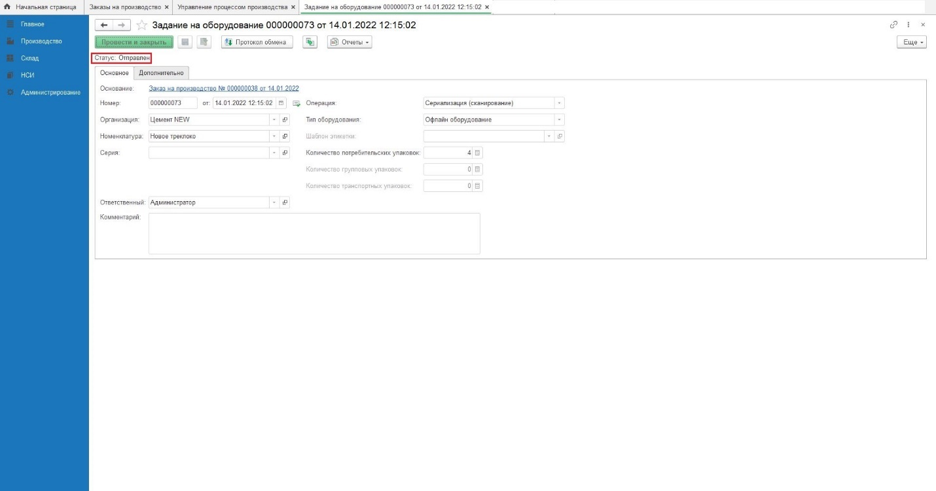
Рисунок 165
После выполнения сканирования упаковок закрываем окно «Задание на оборудование» и возвращаемся в текущий «Заказ на производство». В текущем «Заказе на производство» нажимаем кнопку «Обновить».
В общем списке дерева процессов «Заказа на производство», сформирован документ «Маркировка товаров». В документе «Маркировка товаров» статус кодов «Нанесен» и указан класс качества нанесенного кода (Рисунок 166, Рисунок 167).
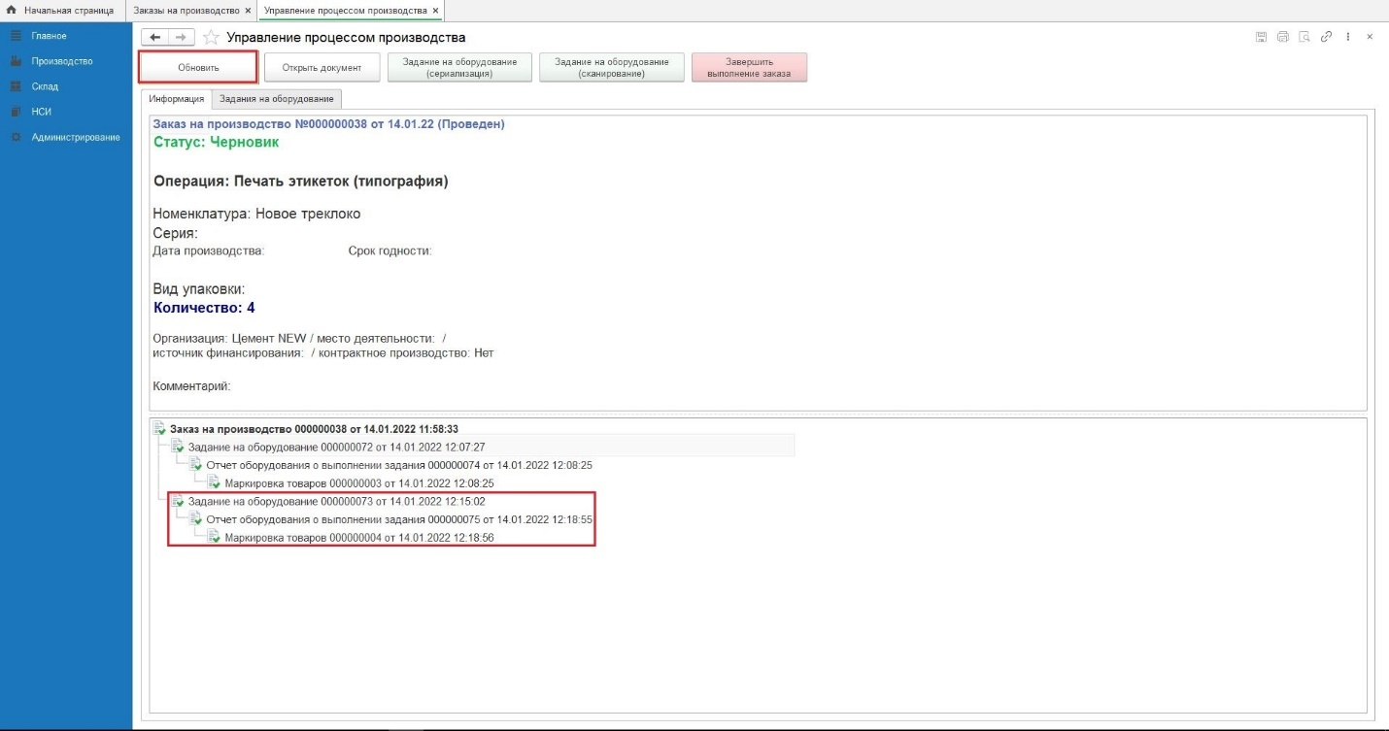
Рисунок 166
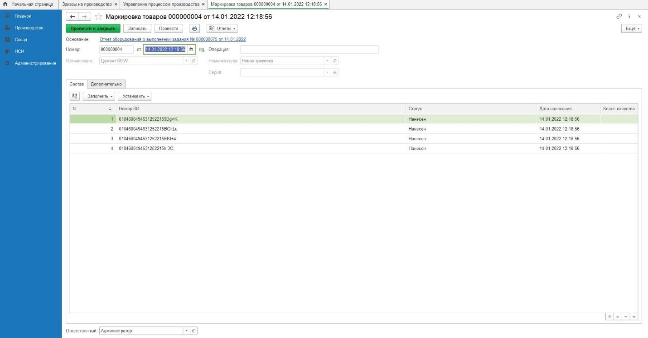
Рисунок 167
Нажимаем «Закрыть» окно «Маркировка товаров».
В текущем документе «Заказ на производство» нажимаем кнопку «Завершить выполнение заказа» (Рисунок 168).
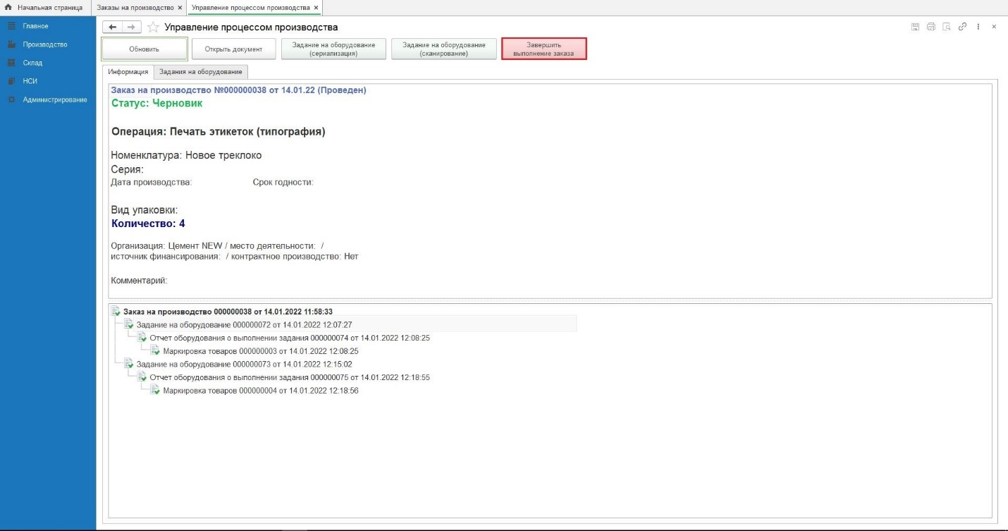
Рисунок 168

Отчет об использовании кодов маркировки СУЗ
В текущем документе «Заказе на производство» нажимаем на активную ссылку «Создать отчет об использовании КМ (сервис провайдер» (Рисунок 169).
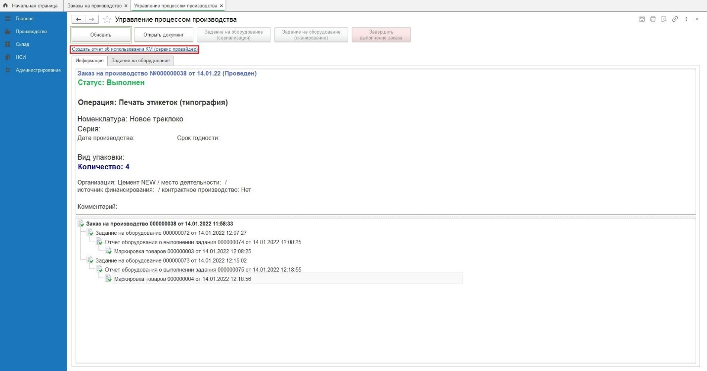
Рисунок 169
В открывшейся форме «Отчет об использовании КМ сервис провайдер (создание)» заполняем поле «Контрагент». Нажимаем «Записать», «Провести». Для того, чтобы сохранить Отчет об использовании КМ сервис провайдер на вкладке «Коды» нажимаем кнопку «Сохранить в файл» (Рисунок 170).
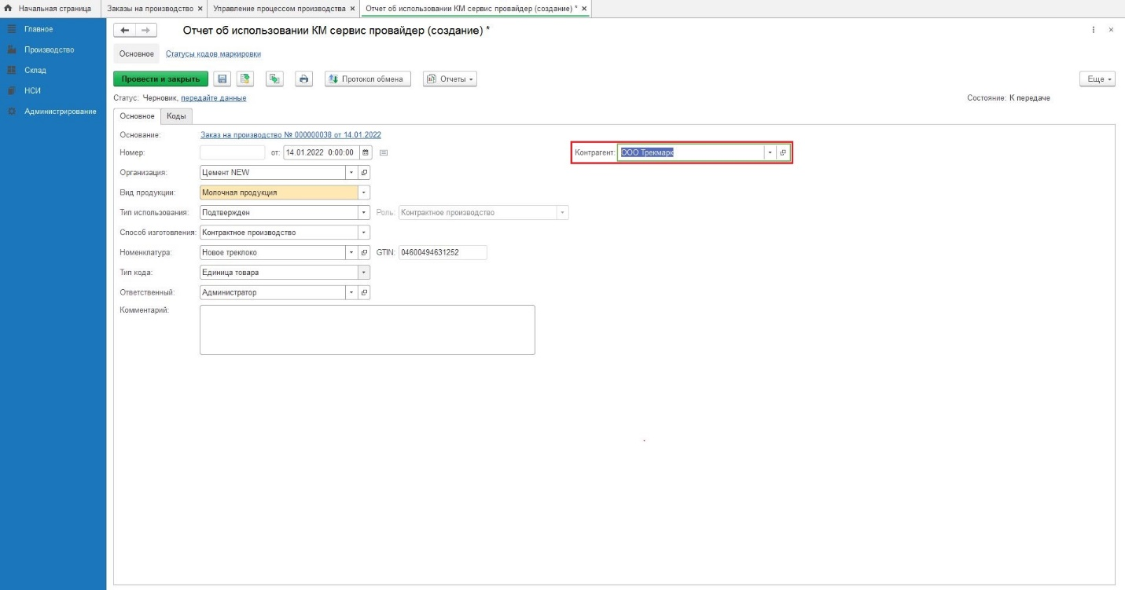
Рисунок 170
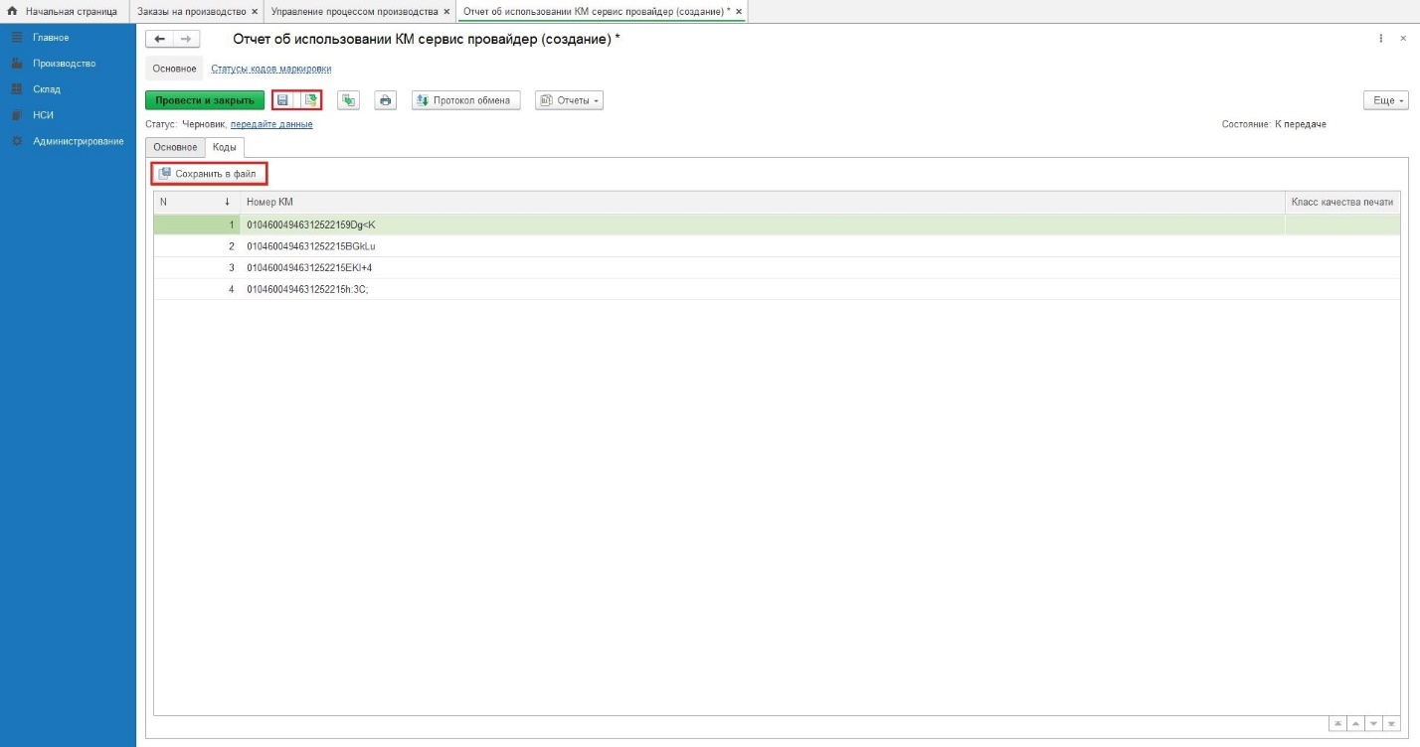
Рисунок 171
Указываем путь и имя файла и нажимаем «Сохранить» (Рисунок 171). На Рисунок 172 пример csv файла. Тип файла csv удобнее открывать для просмотра в программе Notepad++.

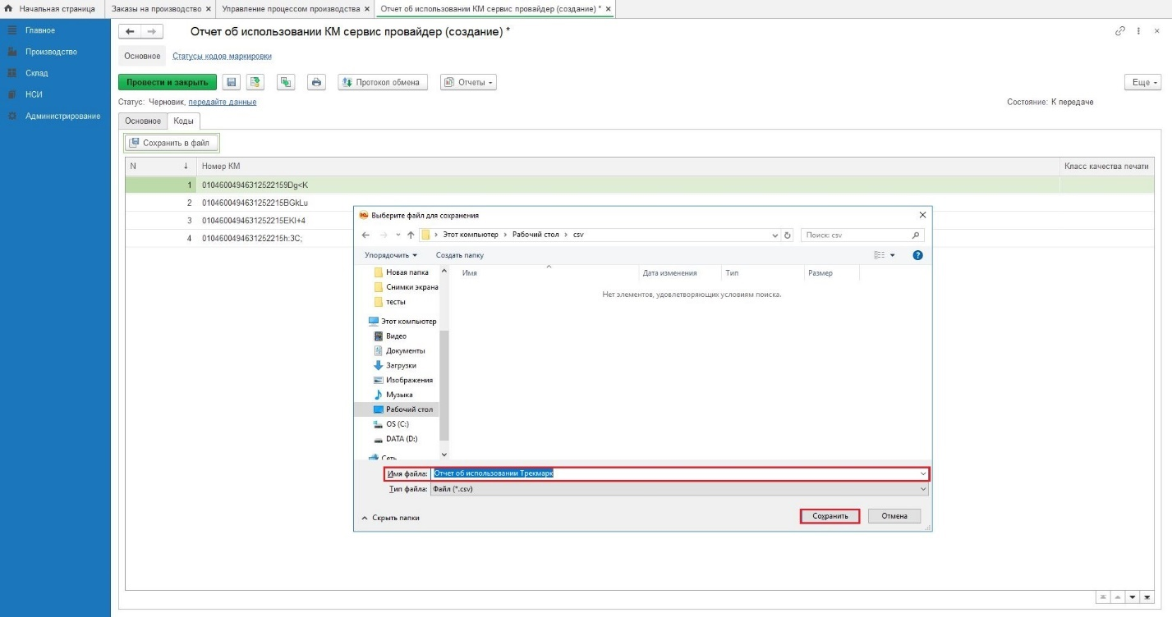
Рисунок 172
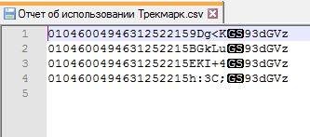
Рисунок 173

Сообщение о вводе в оборот
Для создания «Сообщения о вводе в оборот» нажимаем кнопку «Создать на основании» «Сообщение о вводе в оборот» (Рисунок 173).
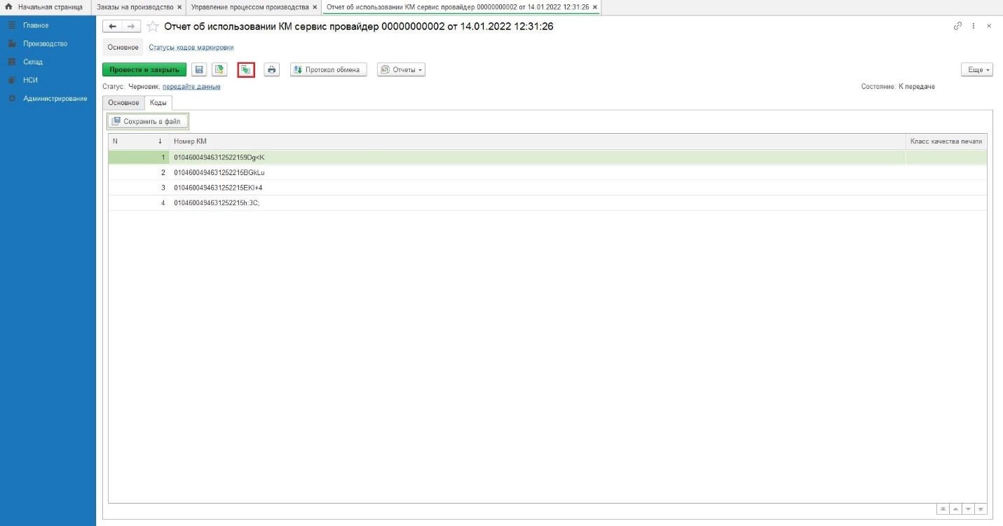
Рисунок 174
В форме «Сообщение о вводе в оборот (создание)», на вкладке «Основное» заполняем поля (Рисунок 174):
- «Дата производства» - указанная дата производства будет передана в файле Сообщения о вводе в оборот;
- «Тип производственного заказа» - из списка выбираем значение (в нашем случае - «Контрактное производство»);
- «Собственник» - из справочника «Выбор типа данных» (Контрагент или Организации) выбираем значение. В нашем примере мы выгружаем файл для контрагента;
- «Ветеринарный документ» - из справочника «Ветеринарные документы» выбираем идентификатор производственного ВСД (электронный ветеринарный сертификационный документ), полученный в АИС «Меркурий»;
- «Операция» - из выпадающего списка выбираем необходимое значение (в примере «Контрактное производство РФ»).
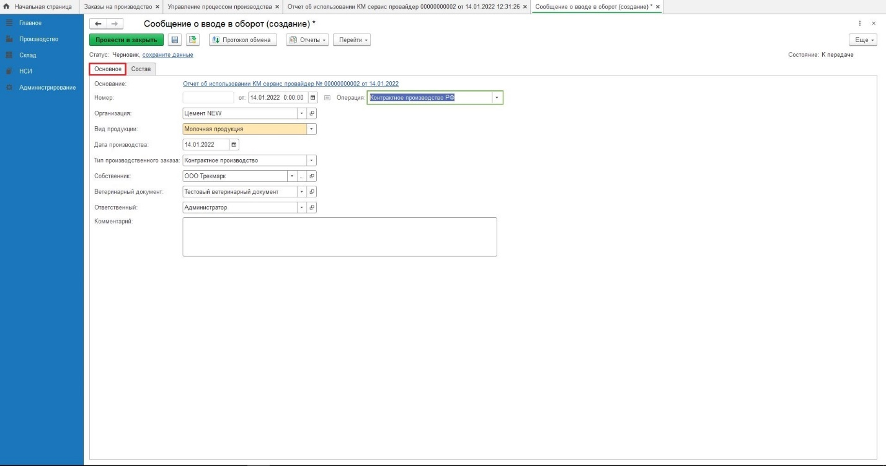
Рисунок 175
На вкладке «Состав», «Товары» проверяем заполнение поля «Серия». При необходимости заполняем поле «Серия». Для этого нажимаем «Показать все» и из справочника «Производственные серии» выбираем серию (Рисунок 175, Рисунок 176, Рисунок 177).
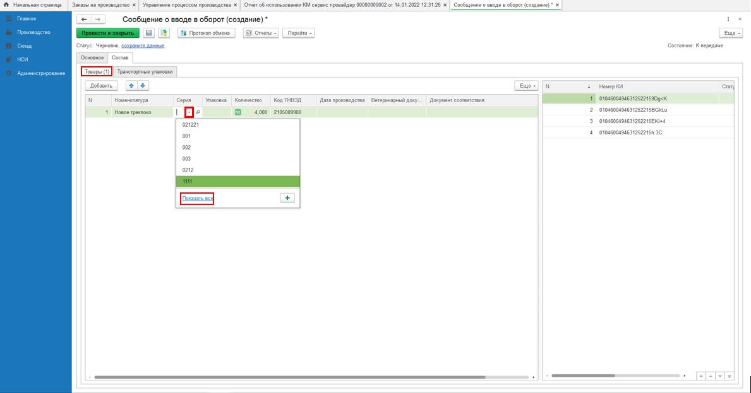
Рисунок 176
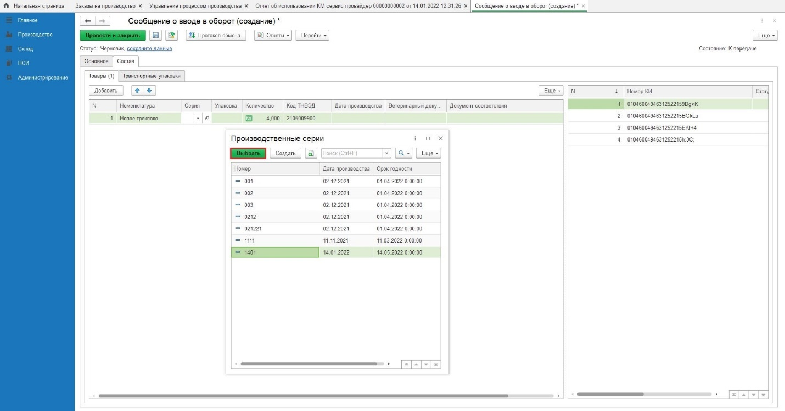
Рисунок 177

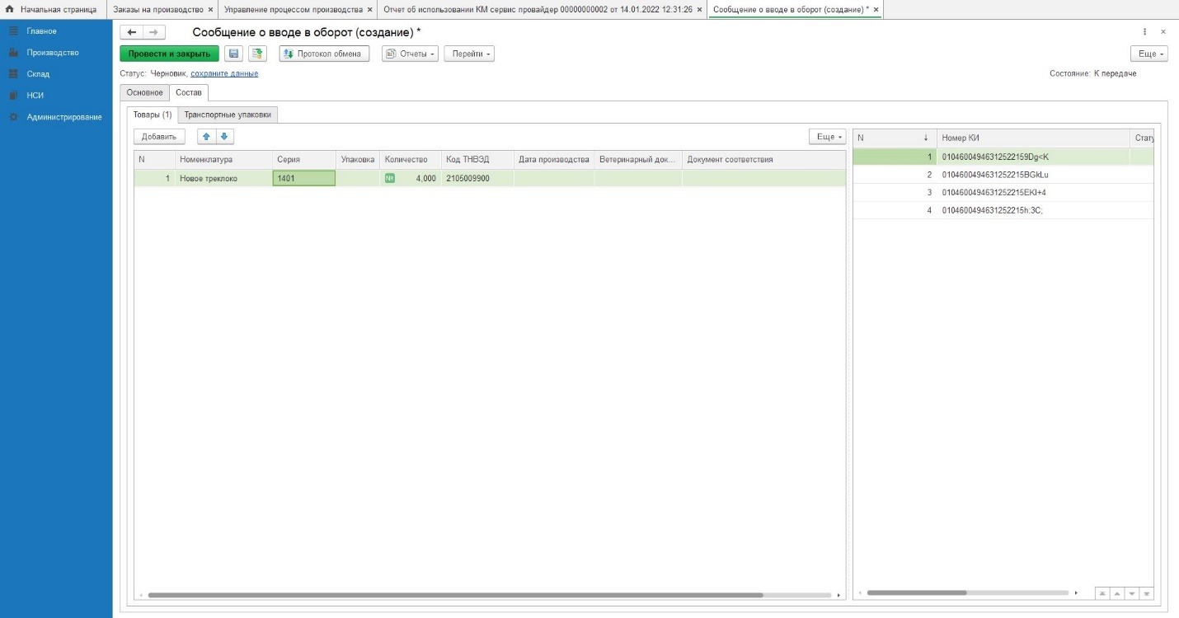
Рисунок 178
Нажимаем кнопку «Записать», «Провести» и активную ссылку «сохраните данные» (Рисунок 178, Рисунок 179).
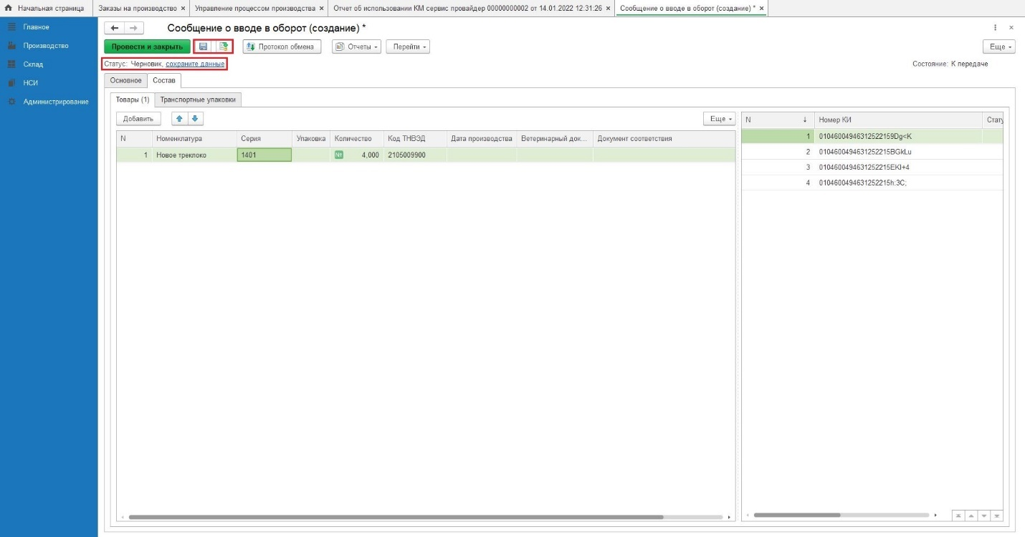
Рисунок 179
Указываем путь, имя файла и нажимаем «Сохранить» (Рисунок 179). На Рисунок 180 пример выгрузки файла Сообщения о вводе в оборот.
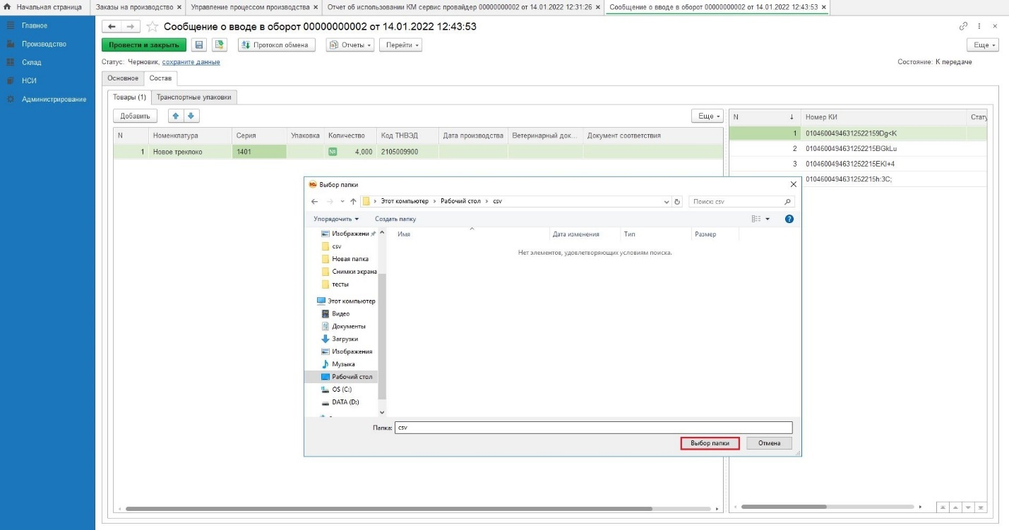
Рисунок 180
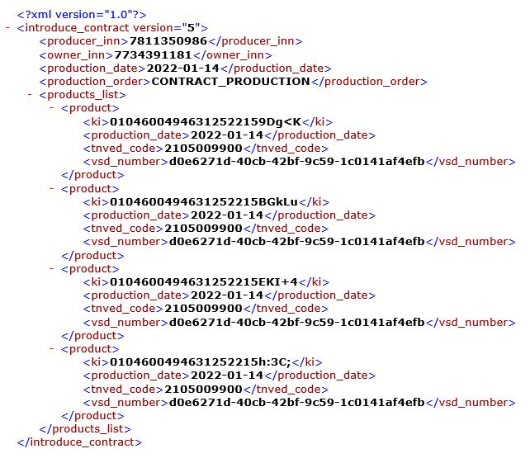
Рисунок 181
Статус Сообщения о вводе в оборот – «Передано» (Рисунок 181).
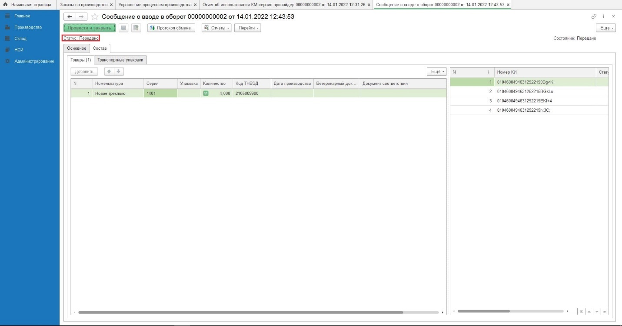
Рисунок 182

Заполнение поля «Ветеринарный документ»
Для заполнения поля «Ветеринарный документ» в форме «Сообщение о вводе в оборот» нажимаем кнопку «Показать все» и «Создать» (Рисунок 182,Рисунок 183).
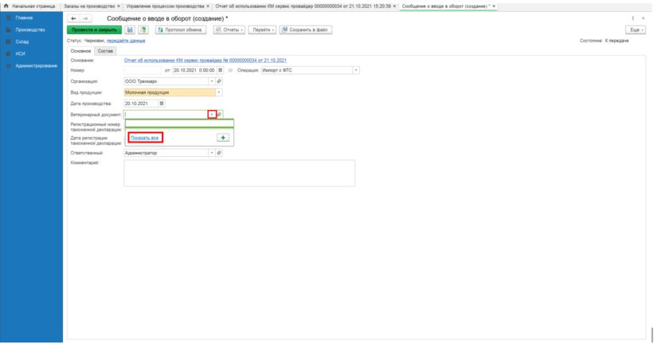
Рисунок 183
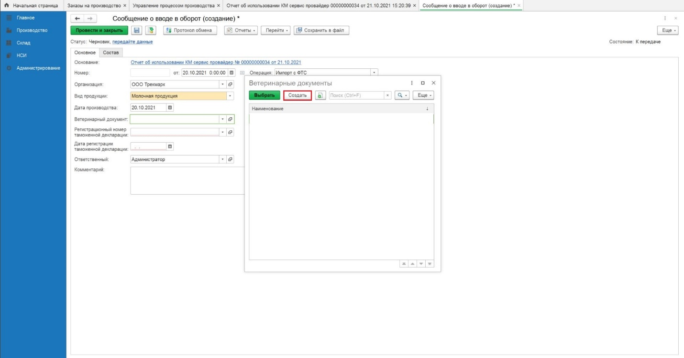
Рисунок 184
Заполняем обязательные поля:
– «Наименование» - вводим название ветеринарного сертификационного документа;
– «Идентификатор» - вводим идентификатор производственного ВСД (электронный ветеринарный сертификационный документ), полученный в АИС «Меркурий».
Нажимаем «Записать и закрыть» (Рисунок 184).
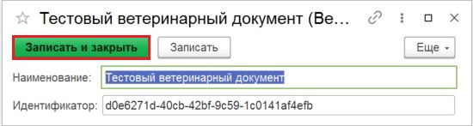
Рисунок 185
В справочнике «Ветеринарные документы» выбираем созданный документ «Тестовый ветеринарный документ» (Рисунок 185, Рисунок 186).
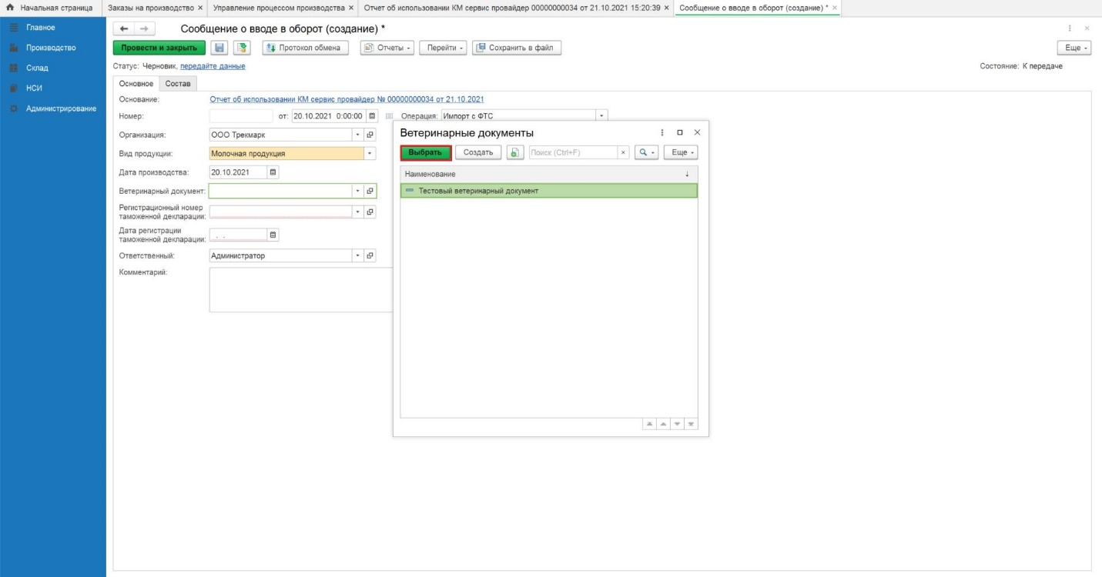
Рисунок 186
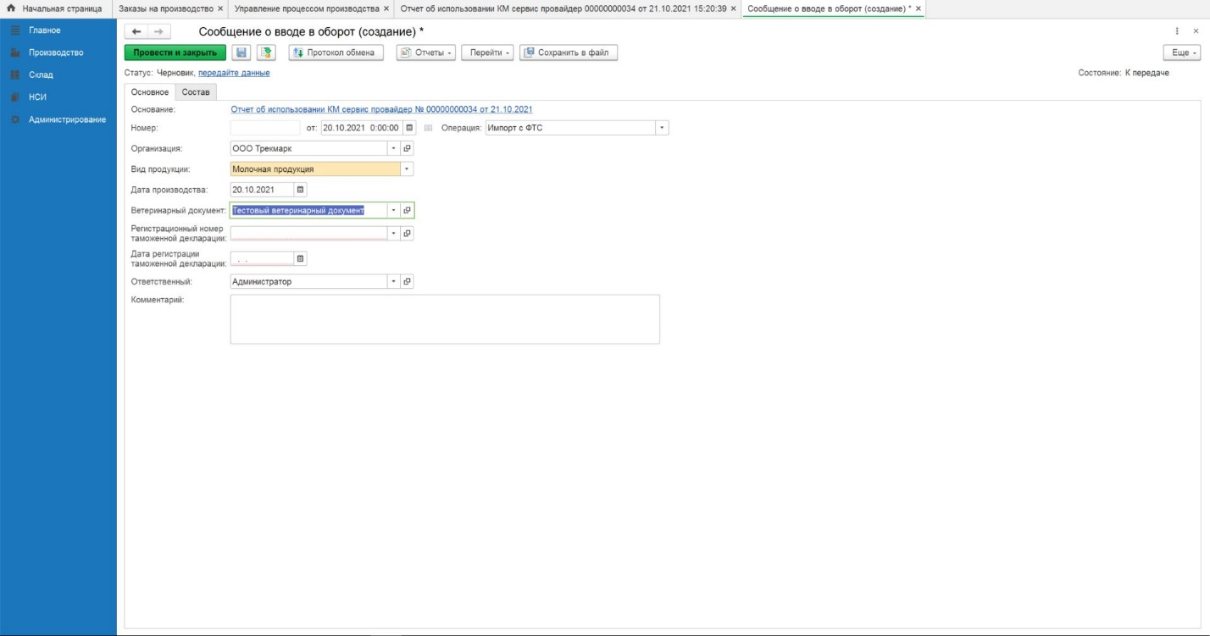
Рисунок 187

Заполнение поля «Серия»
При необходимости создать новую производственную серию на вкладке «Состав», «Товары», в поле «Серия» нажимаем «Показать все» и «Создать» (Рисунок 187).
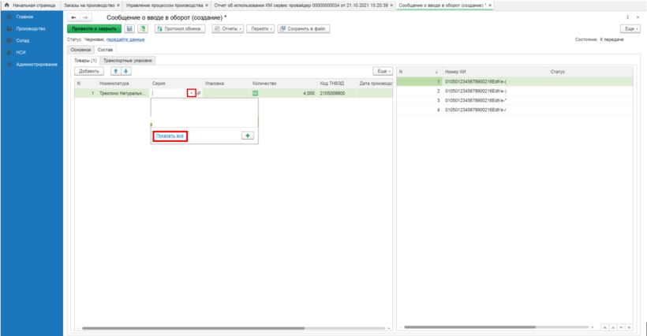
Рисунок 188
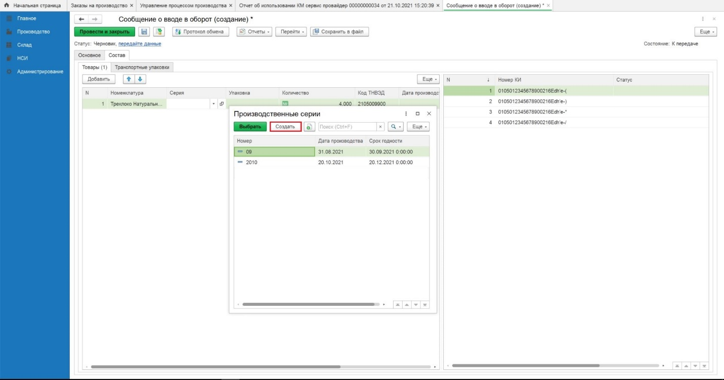
Рисунок 189
В новой карточке «Производственной серии (создание)» заполняем обязательные поля»: «№ серии», «Дата производства (изготовления), «Срок годности» и нажимаем «Записать и закрыть» (Рисунок 189). Нажимаем «Выбрать» производственную серию в справочнике «Производственная серия» текущего «Заказа на производство» (Рисунок 190, Рисунок 191).
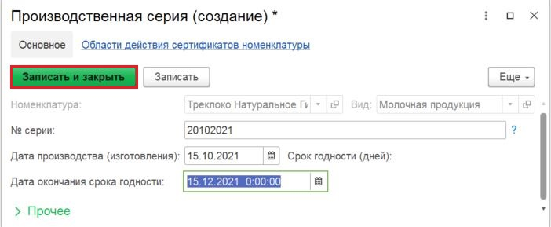
Рисунок 190
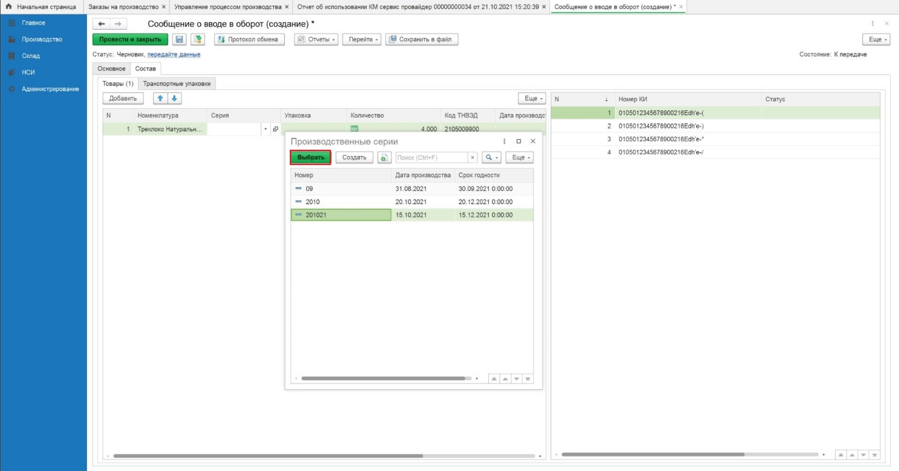
Рисунок 191
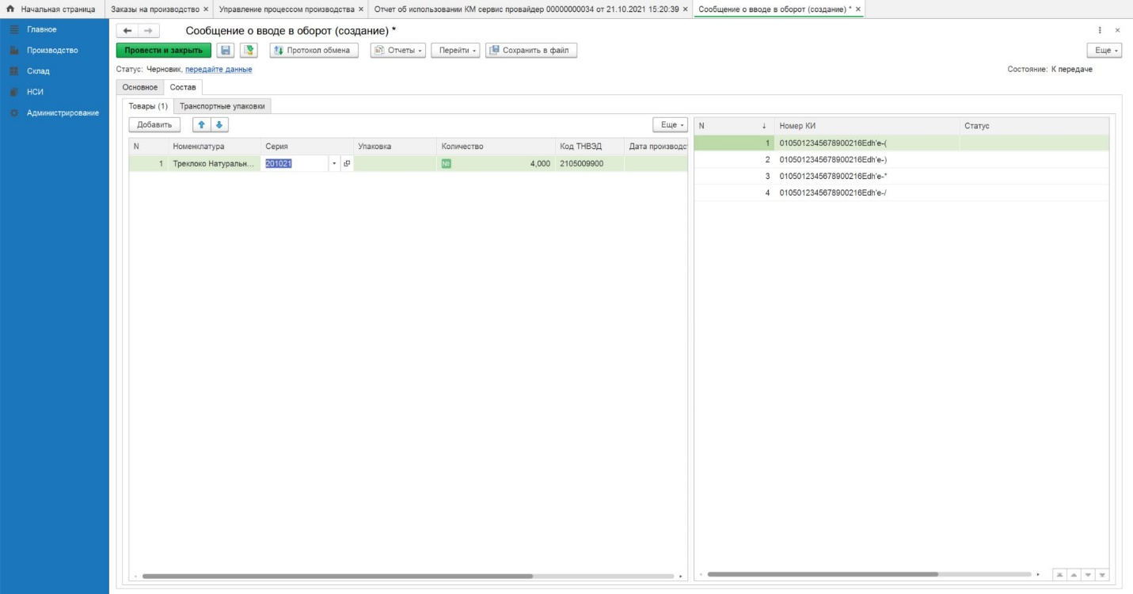
Рисунок 192

Заявка на эмиссию кодов маркировки (создает УОТ, получает сервис провайдер).
В данном процессе УОТ создает Заказ на эмиссию кодов маркировки. Сервис провайдер получает Заявку на эмиссию кодов маркировки, получает коды маркировки по данному Заказу на эмиссию кодов маркировки.
Примечание! При проведении (нажать кнопку «Провести») сервис-провайдером заявки на эмиссию от Участника оборота товаров, в Системе автоматически создается карточка новой номенклатуры. В новой карточке номенклатуры автоматически указаны наименование товара и GTIN (в соответствии с наименованием и GTIN в Национальном каталоге ЛК ГИСМТ). Если номенклатура уже создана в справочнике Системы сервис-провайдера, то новая карточка номенклатуры не создается.
В общем меню начальной страницы выбираем раздел «Панель маркировки (сервис провайдер)», далее переходим в раздел «Заявки на эмиссию кодов маркировки» (Рисунок 192, Рисунок 193).
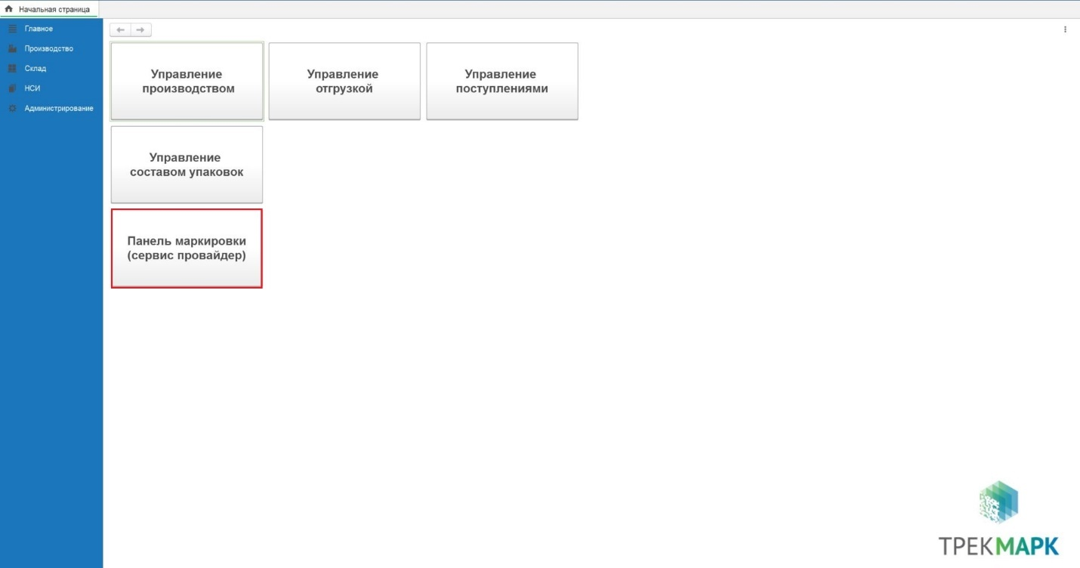
Рисунок 193
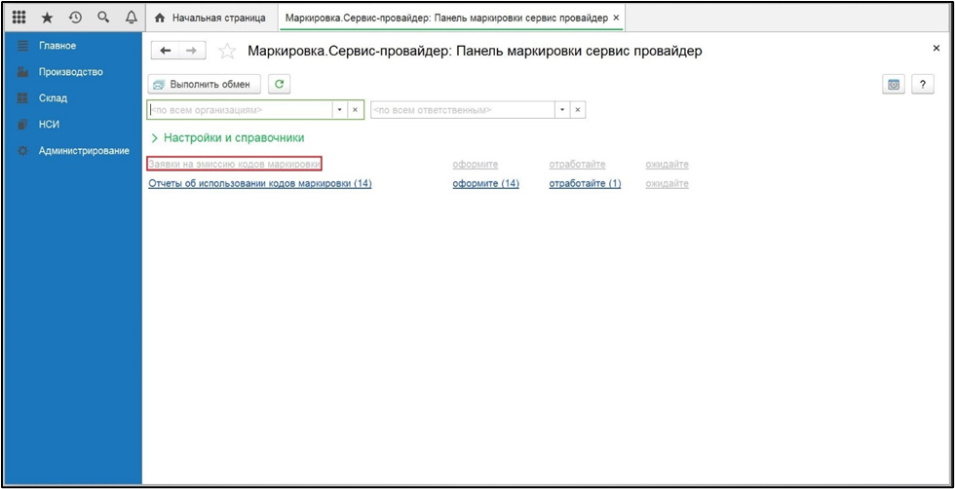
Рисунок 194
Нажимаем последовательно на кнопки "Выполнить обмен", "Еще", "Обновить" (Рисунок 194).
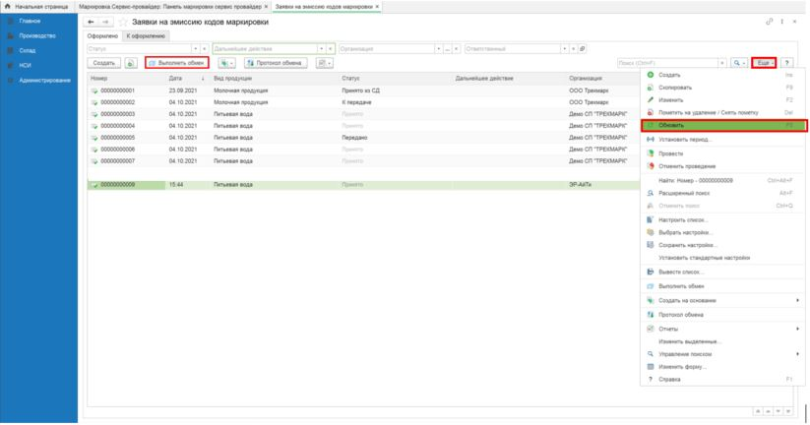
Рисунок 195
Внизу табличной части раздела автоматически сформирован новый документ. Двойным кликом мыши открываем документ. Статус «Заявки на эмиссию кодов маркировки» «Принято из СД» (Рисунок 195, Рисунок 196, Рисунок 197).
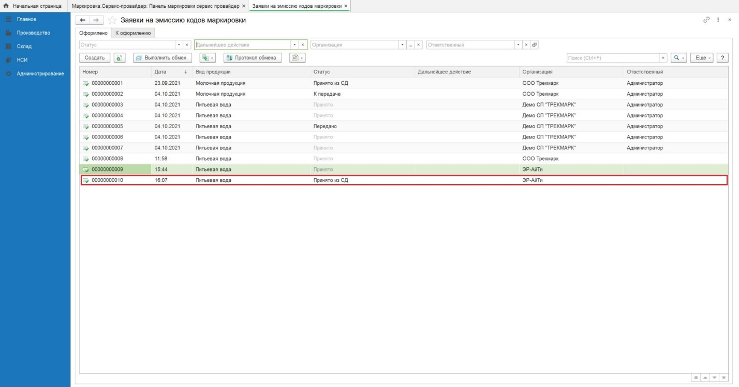
Рисунок 196
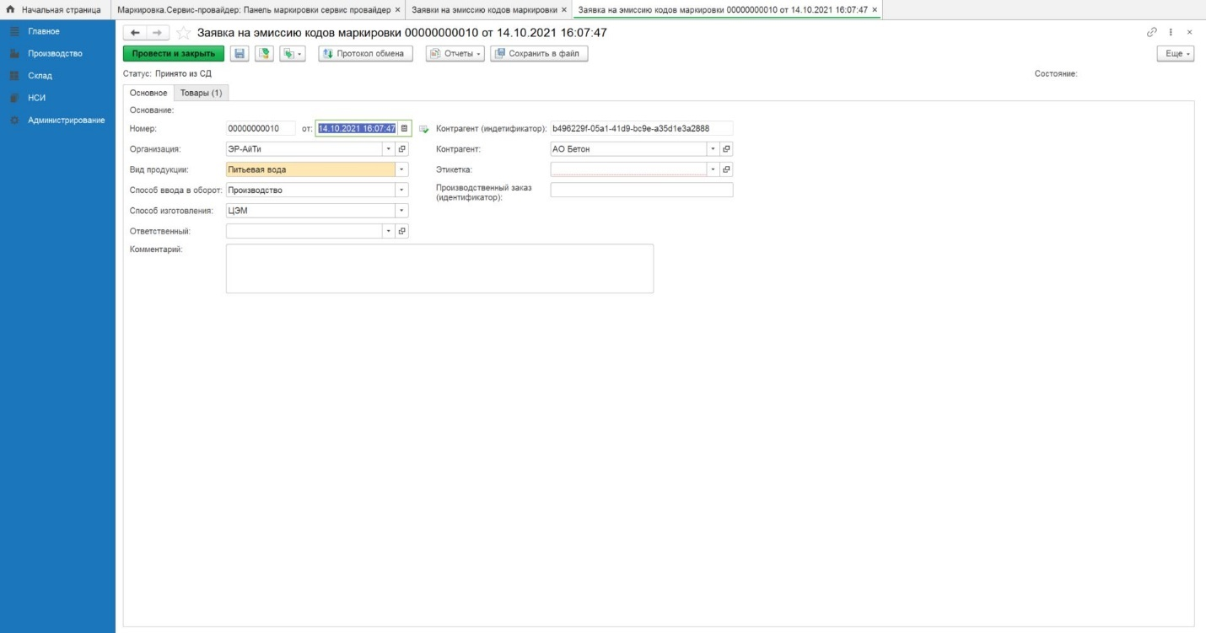
Рисунок 197
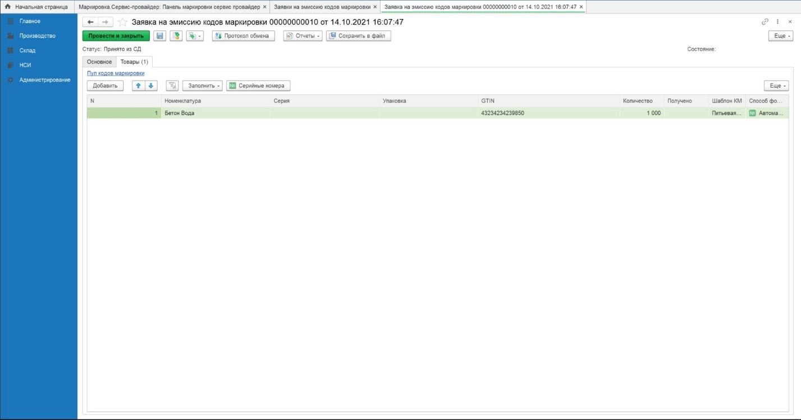
Рисунок 198
Нажимаем на кнопку "Протокол обмена"- «Выполнить обмен». (Рисунок 198). Статус «Заявки на эмиссию кодов маркировки» изменился на «Принято». На вкладке «Товары», в колонке «Получено» отобразится количество полученных кодов (Рисунок 199).
Примечание! Если в колонке «Количество» отображается количество, меньше заказанного количества кодов (указанного в поле «Количество»), необходимо повторно нажать на кнопку "Протокол обмена"- «Выполнить обмен».
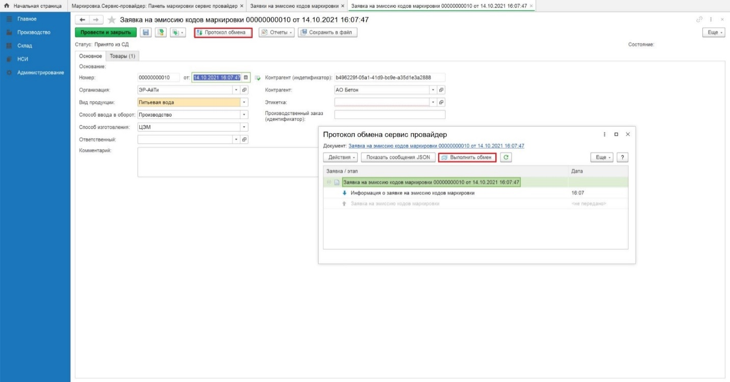
Рисунок 199
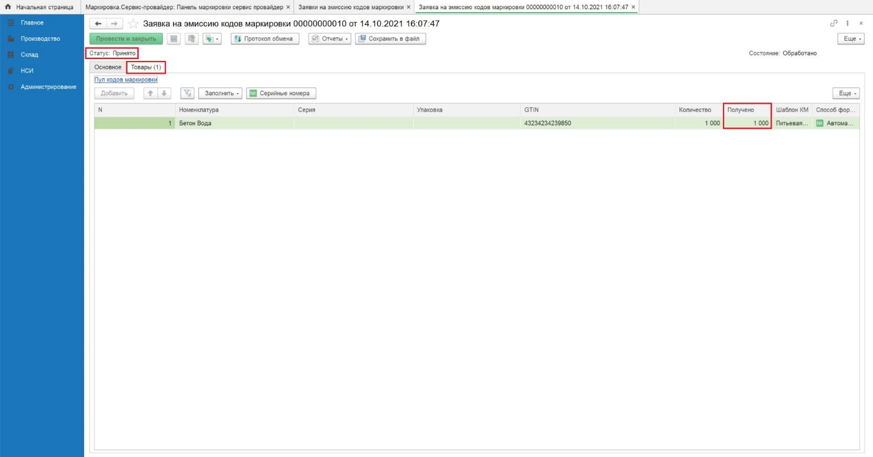
Рисунок 200

Заказ на эмиссию кодов маркировки Участником оборота товаров через Личный кабинет ГИСМТ (раздел Станция управления заказами)
Примечание! В случае, если Заказ на эмиссию кодов маркировки создается УОТом в Личном кабинете ГИСМТ (разделе «Станция управления заказами»), рекомендуется не указывать идентификатор производственного заказа (поле не обязательно к заполнению). Если Участник оборота товаров указывает неуникальный идентификатор производственного заказа в поле «Идентификатор производственного заказа», то Заказ на эмиссию кодов маркировки будет объединен с Заказом на эмиссию кодов маркировки, имеющий такой же идентификатор производственного заказа. При создании Заказа на эмиссию кодов маркировки через Личный кабинет ГИСМТ (раздел Станция управления заказами) оставляйте поле "Идентификатор производственного заказа" не заполненным! (Рисунок 200)
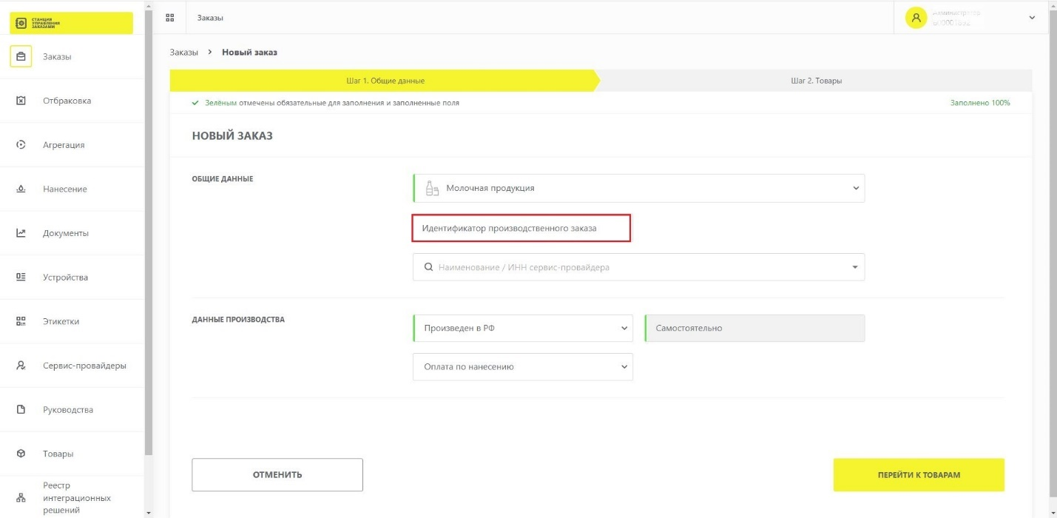
Рисунок 201

Отчеты

Отчет по кодам общий
Для перехода к общему отчету, в главном меню нажимаем «Производство» и «Отчет по кодам общий» (Рисунок 201).
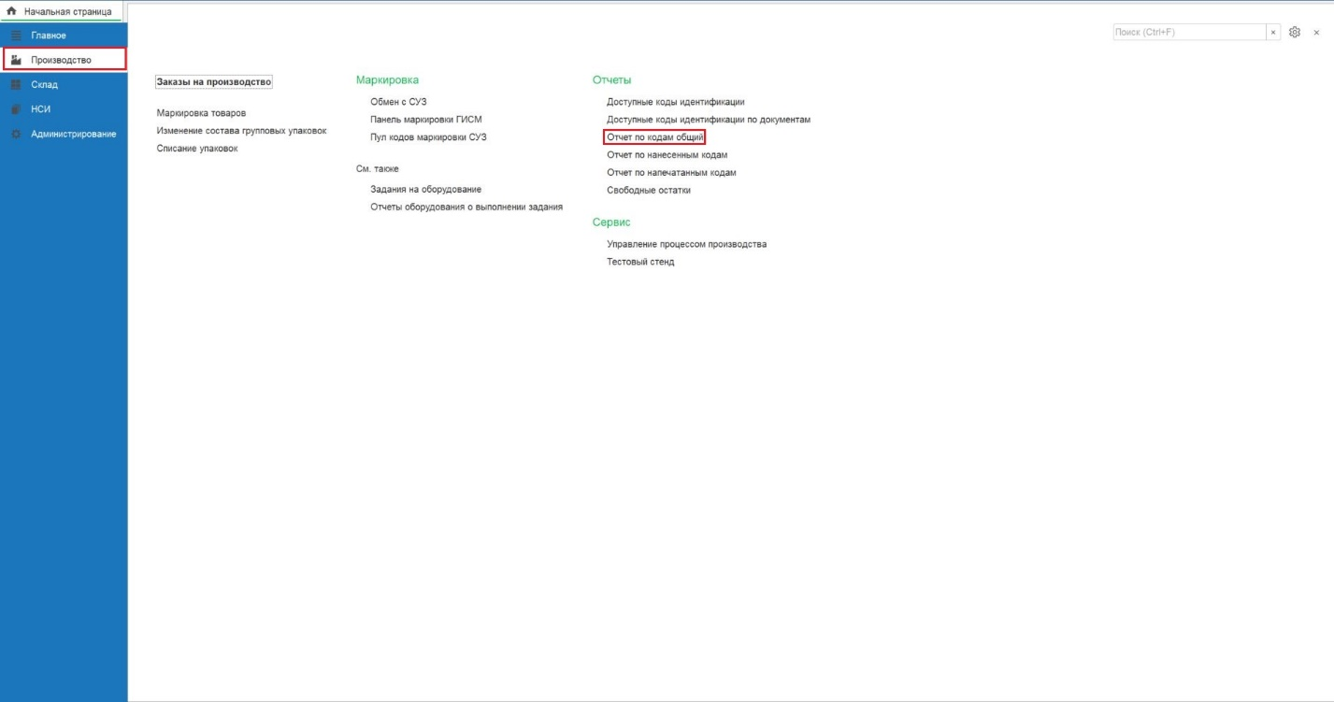
Рисунок 202
При помощи ручного ввода или используя календарь, вводим даты, за которые необходимо сформировать отчет и нажимаем «Сформировать» (Рисунок 202, Рисунок 203).
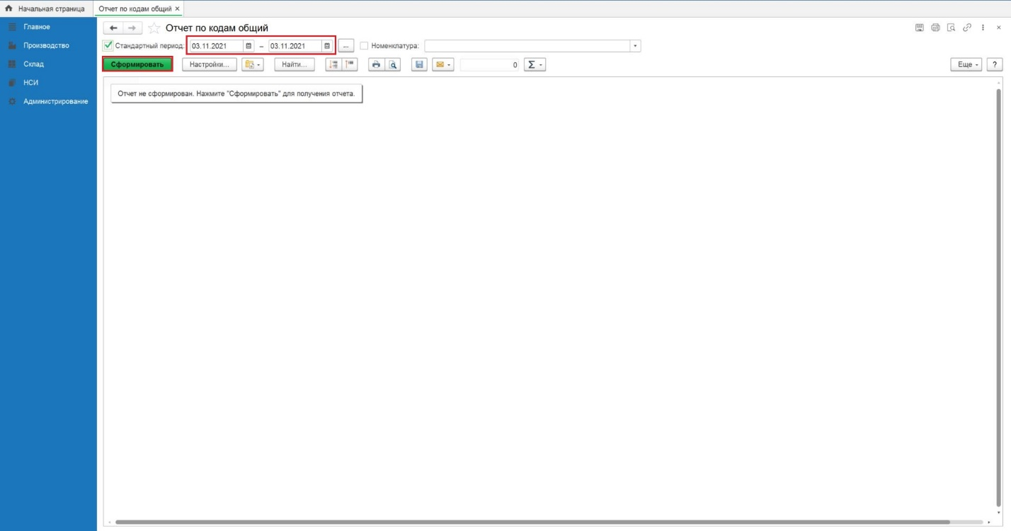
Рисунок 203
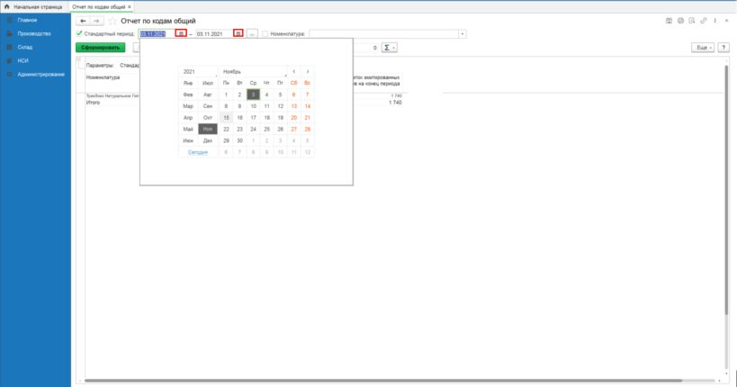
Рисунок 204
При необходимости получить отчет по одной из номенклатур - из выпадающего списка выбираем наименование номенклатуры (Рисунок 204).
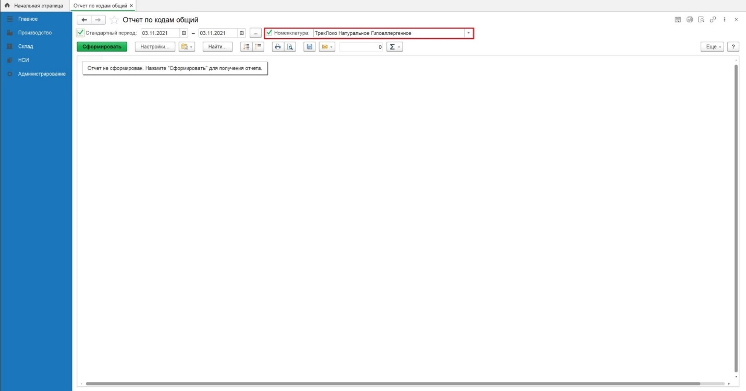
Рисунок 205
Параметры общего отчета (Рисунок 205):
- «Остаток эмитированных кодов маркировки на начало периода» – общее количество свободных кодов маркировки, полученных по заказам на эмиссию в заданный период. Свободные коды маркировки-коды маркировки, по которым не проведены процессы печати и нанесения;
- «Эмитировано кодов» – количество кодов маркировки, полученных по заказам на эмиссию в заданный период;
- «Напечатано кодов» – количество кодов маркировки, по которым проведена сериализация (иными словами -печать);
- «Нанесено кодов на продукцию» – количество кодов маркировки, активированных (отсканированных) через камеру оборудования);
- «Остаток эмитированных кодов на конец периода» - количество кодов маркировки в заданный период, по которым не проведены процессы печати и нанесения.
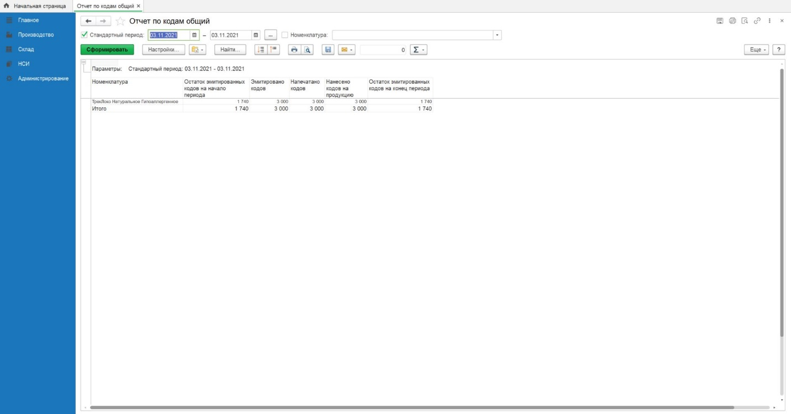
Рисунок 206

Отчет по напечатанным кодам
Для перехода к отчету по напечатанным кодам, в главном меню нажимаем «Производство» и «Отчет по напечатанным кодам» (Рисунок 206).
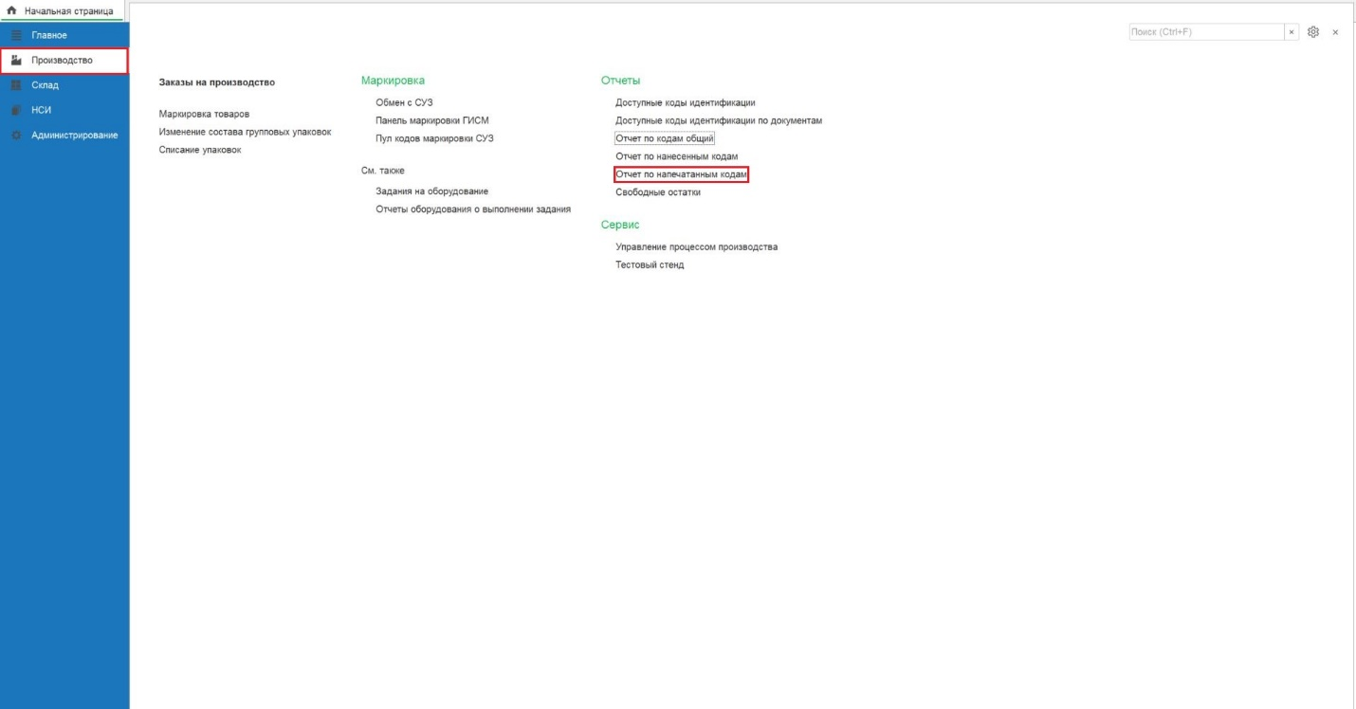
Рисунок 207
При помощи ручного ввода или используя календарь, вводим даты, за которые необходимо сформировать отчет и нажимаем «Сформировать» (Рисунок 207, Рисунок 208).
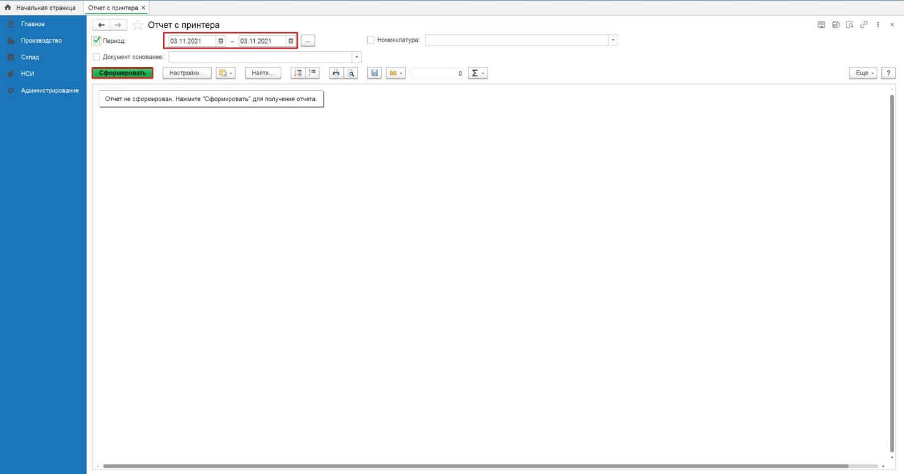
Рисунок 208
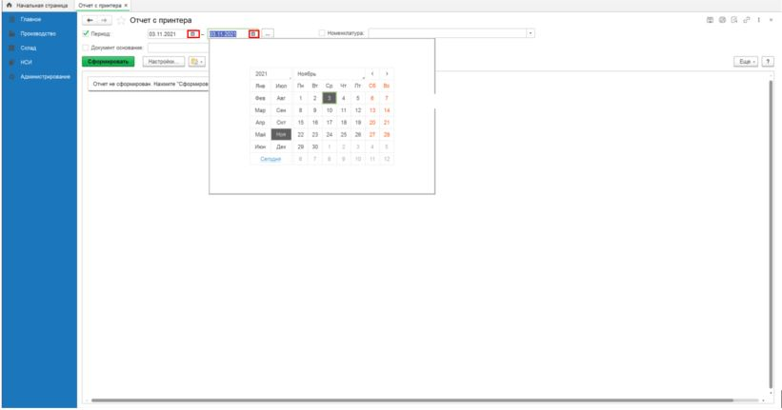
Рисунок 209
При необходимости получить отчет по одной из номенклатур - из выпадающего списка выбираем наименование номенклатуры (Рисунок 209).
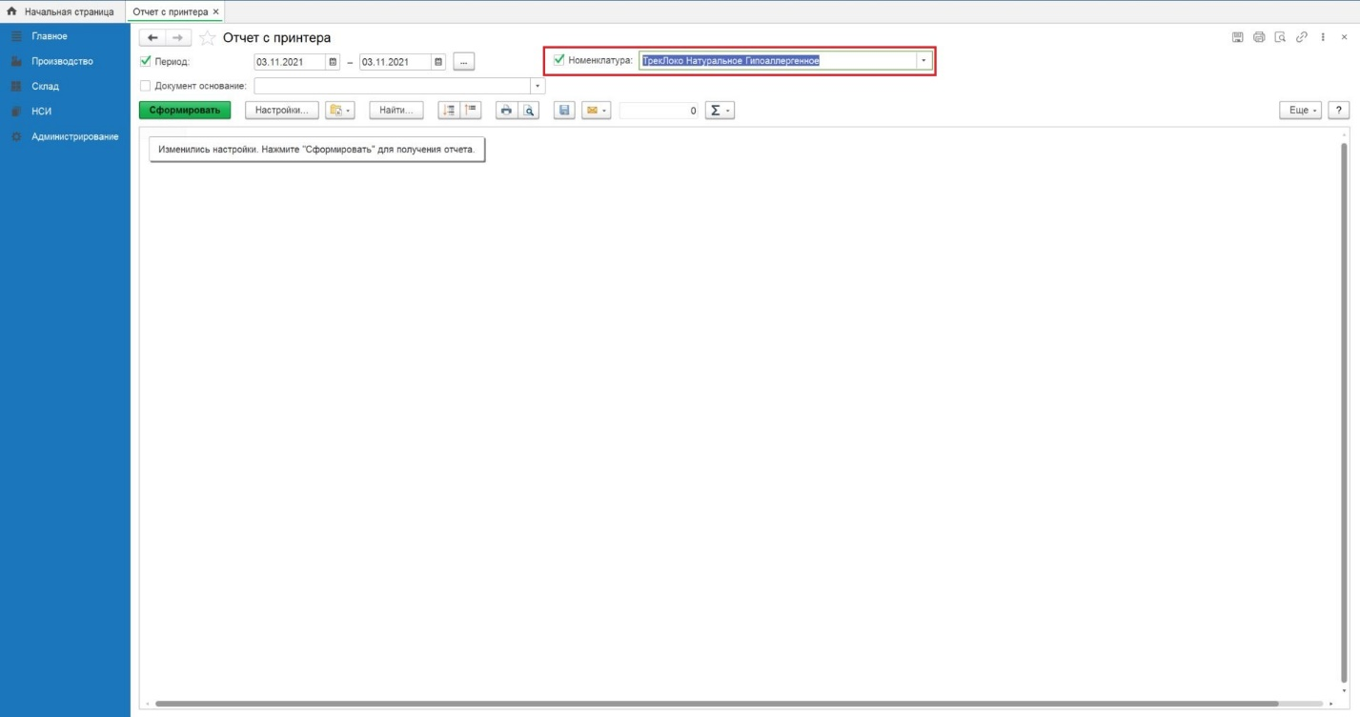
Рисунок 210
Параметры отчета по напечатанным кодам маркировки (Рисунок 210):
- «Эмитировано» - количество кодов маркировки, полученных по заказам на эмиссию в заданный период;
- «Напечатано кодов» – количество кодов маркировки, по которым проведена сериализация (иными словами - печать).
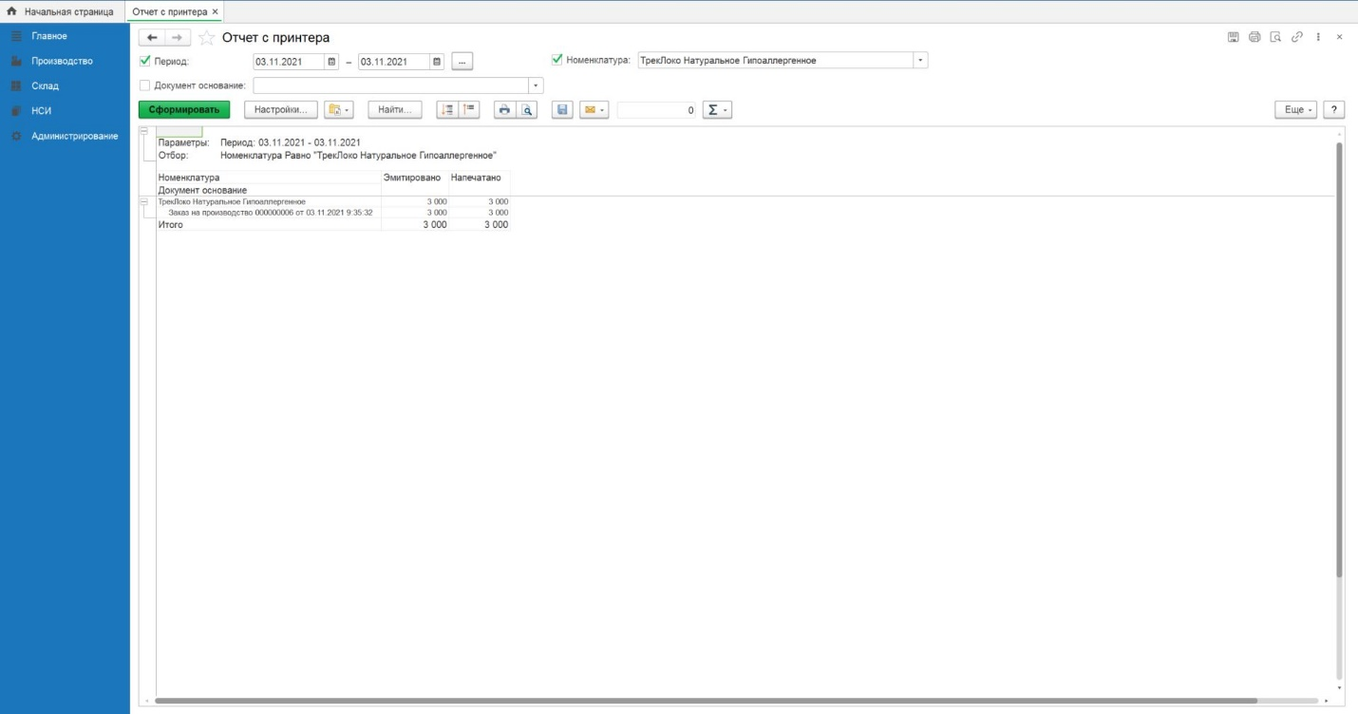
Рисунок 211

Отчет по нанесенным кодам
Для перехода к отчету по нанесенным кодам маркировки, в главном меню нажимаем «Производство» и «Отчет по нанесенным кодам» (Рисунок 211).
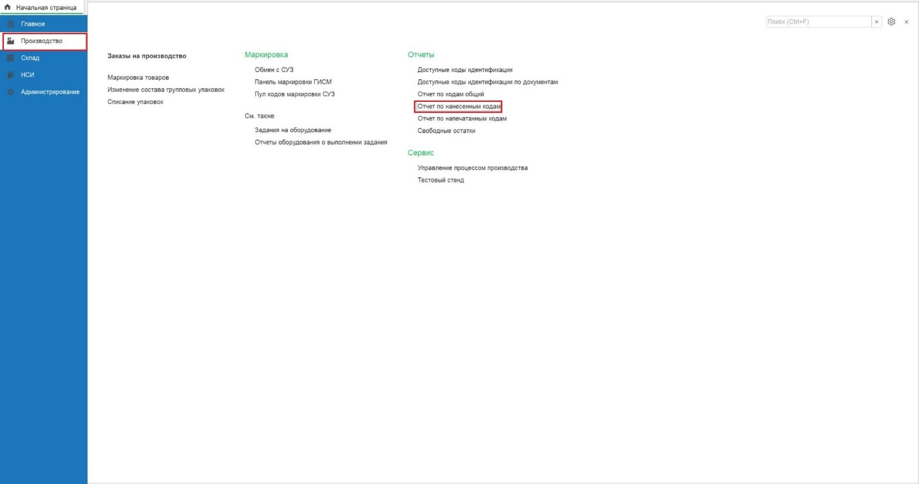
Рисунок 212
При помощи ручного ввода или используя календарь, задаем период, за который необходимо сформировать отчет и нажимаем «Сформировать» (Рисунок 212, Рисунок 213).
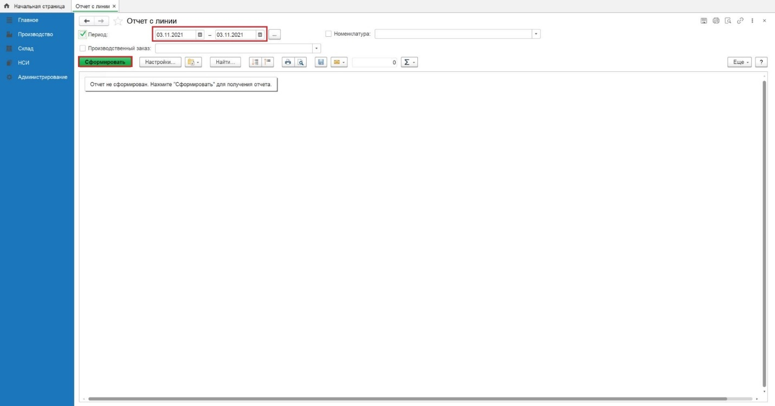
Рисунок 213
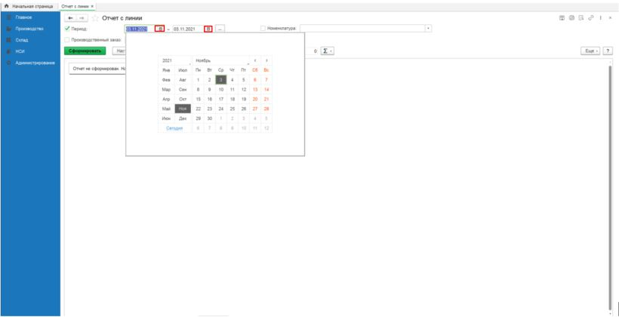
Рисунок 214
При необходимости получить отчет по одной из номенклатур - из выпадающего списка выбираем наименование номенклатуры (Рисунок 214Рисунок 209).
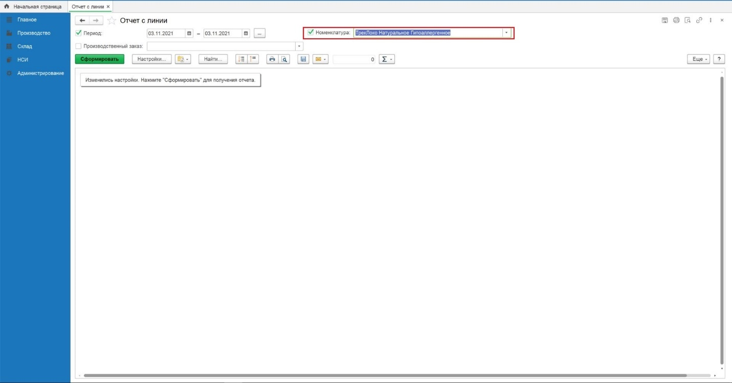
Рисунок 215
Параметры отчета по нанесенным кодам маркировки (Рисунок 215):
- «Количество кодов, активированных через камеру» - количество кодов маркировки, отсканированных через камеру оборудования.
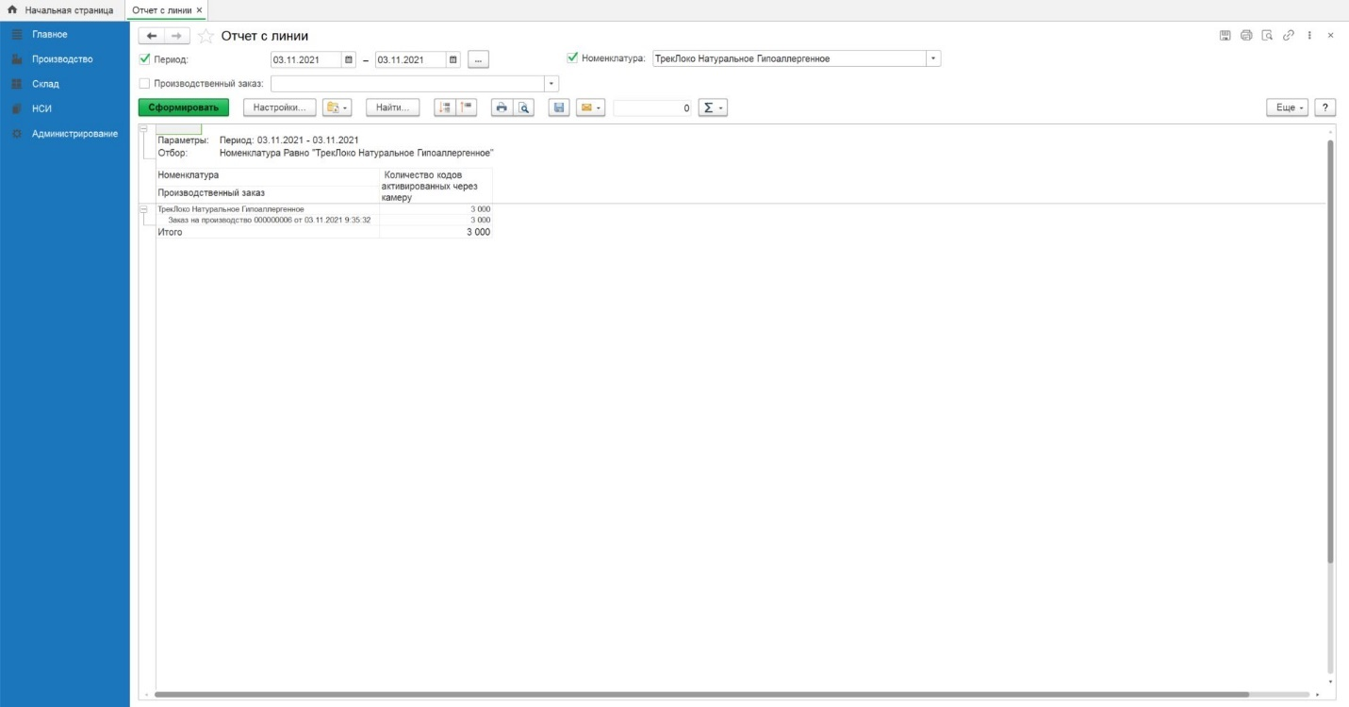
Рисунок 216

Заказ кодов маркировки по GTIN, не принадлежащих контрагенту (субаккаунт)
Сервис-провайдер может заказывать коды маркировки на коды товаров других компаний-владельцев кодов товаров. Для этого в ЛК ГИСМТ реализован механизм работы с субаккаунтами.
Примечание! Все необходимые настройки по работе с субаккаунтами производятся в ЛК ГИСМТ. Дополнительные настройки (влияющие на работу с субаккаунтами) в Системе не производятся.

Добавление субаккаунтов
Для привязки субаккаунта необходимо выполнить следующие шаги:
1. Открыть раздел «Национальный каталог» (или «Товары»). В правом верхнем углу перейти в раздел «Профиль» (Рисунок 216).
Рисунок 217
2. Во вкладке «Субаккаунты» - «Привязанные компании» нажмите кнопку «Привязать компанию»:
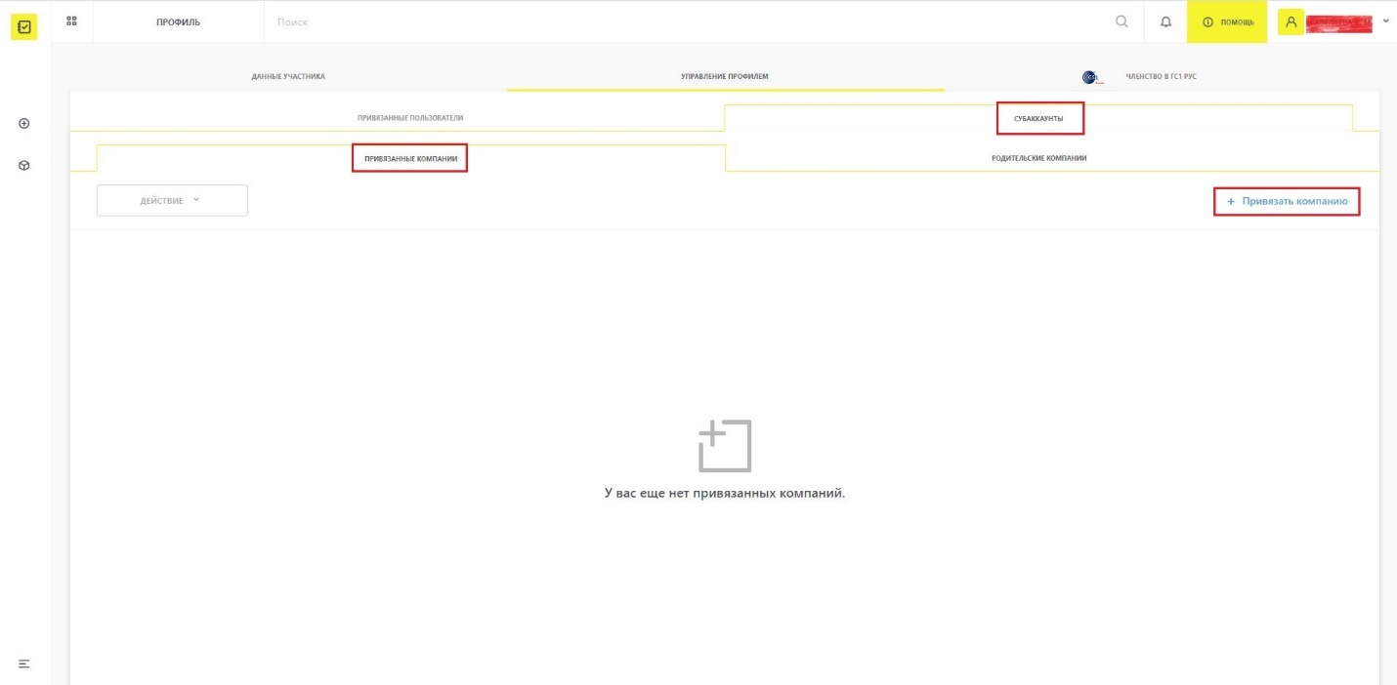
Рисунок 218
2. В появившейся Заявке на привязку компании необходимо указать данные о компании (ИНН), которую вы хотите присоединить в качестве субаккаунта. Далее нажмите кнопку «Подтвердить» (Рисунок 218):
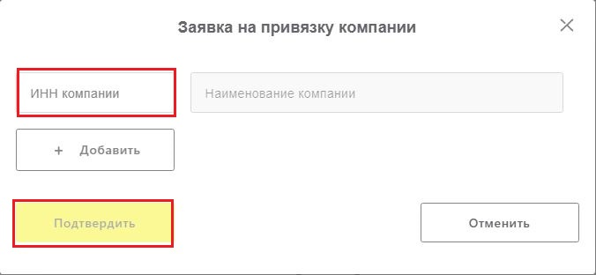
Рисунок 219
После этого компания будет привязана к профилю вашей компании в качестве субаккаунта, что будет отображено на вкладке «Привязанные компании». На электронную почту, указанную при регистрации, поступит автоматическое уведомление об изменении данных. Привязанная компания также получит уведомление о связи с вашей учётной записью.

Предоставление полного доступа
Для предоставления возможности субаккаунтам заказывать КМ на все ваши коды товаров необходимо выполнить следующие действия:
1. Напротив выбранного субаккаунта в столбце «Доступ к товарам» нажмите на элемент «три точки», расположенные справа, и выберите действие «Предоставить полный доступ» (Рисунок 219):
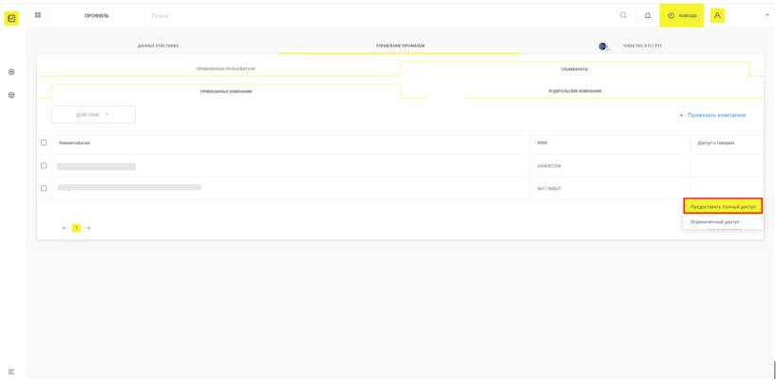
Рисунок 220
Система попросит вас подтвердить действие – подписать предоставление полного доступа к кодам товаров действующей УКЭП (Рисунок 220):
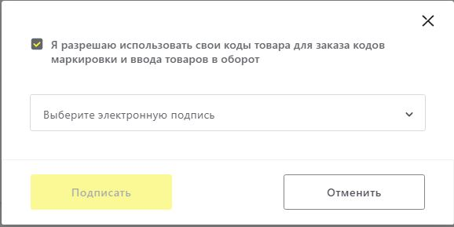
Рисунок 221
3. Предоставленный полный доступ к кодам товаров будет отображен в столбце «Доступ к товарам» в виде «зелёного замочка с ключом» (Рисунок 221):
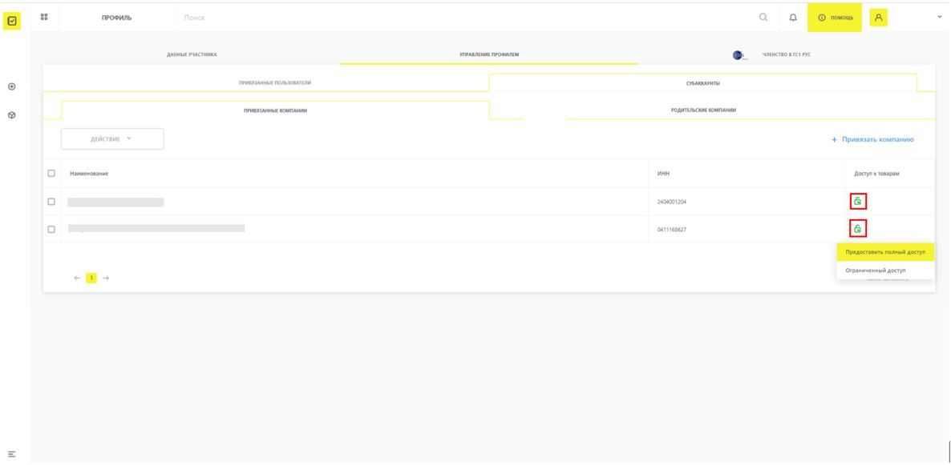
Рисунок 222

Печать SSCC
В панели навигации выбираем пункт меню «Производство», выбираем раздел «Задания на оборудование» и нажимаем «Создать» (Рисунок 137, Рисунок 138).
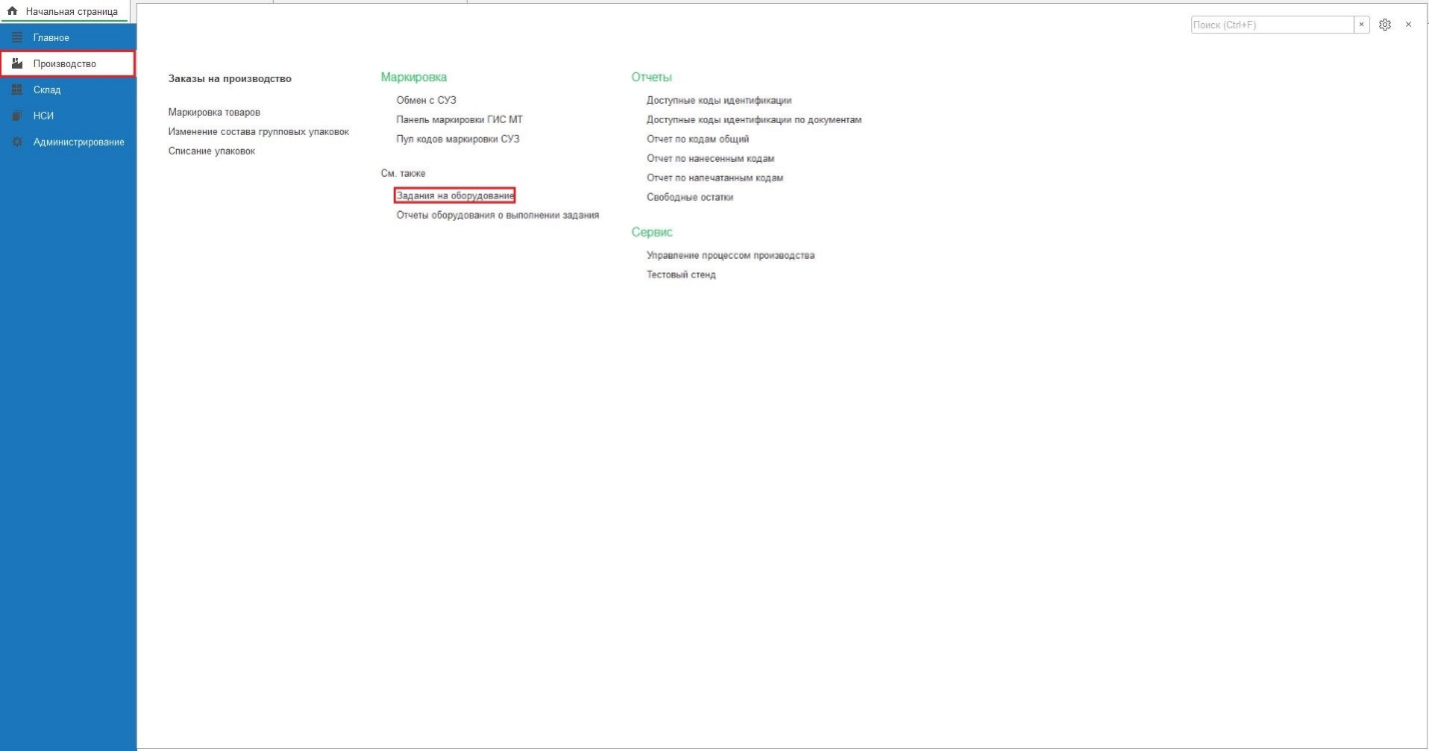
Рисунок 223
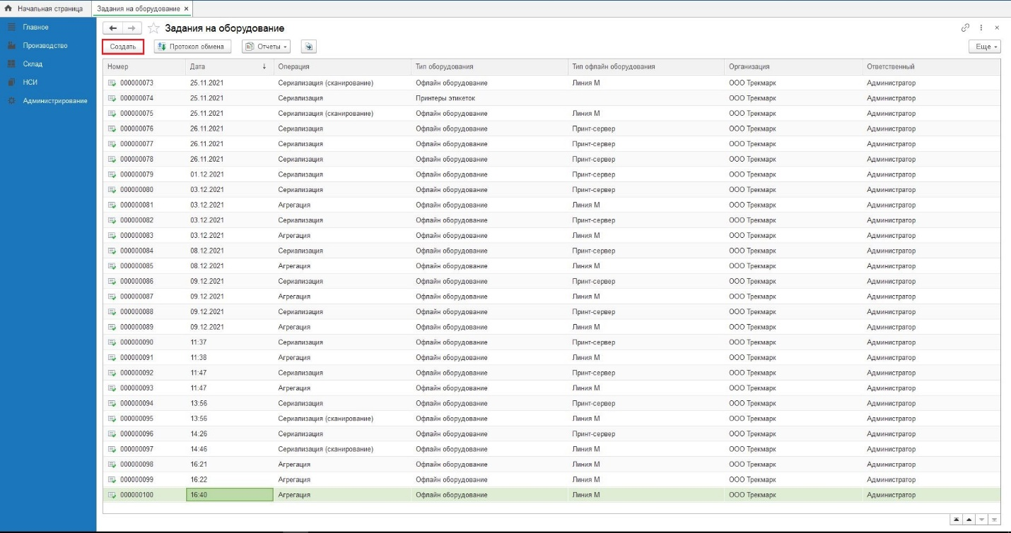
Рисунок 224
Заполняем поля (Рисунок 139):
- Номенклатура - из выпадающего списка выбираем наименование номенклатуры;
- Операция – из выпадающего списка выбираем «Печать этикеток»;
- Тип оборудования – «Принтеры этикеток»;
- Количество групповых упаковок – указываем необходимое количество упаковок для агрегации.
Нажимаем «Записать» и «передайте задание» (Рисунок 139). Задание передано на принтер для печати SSCC.
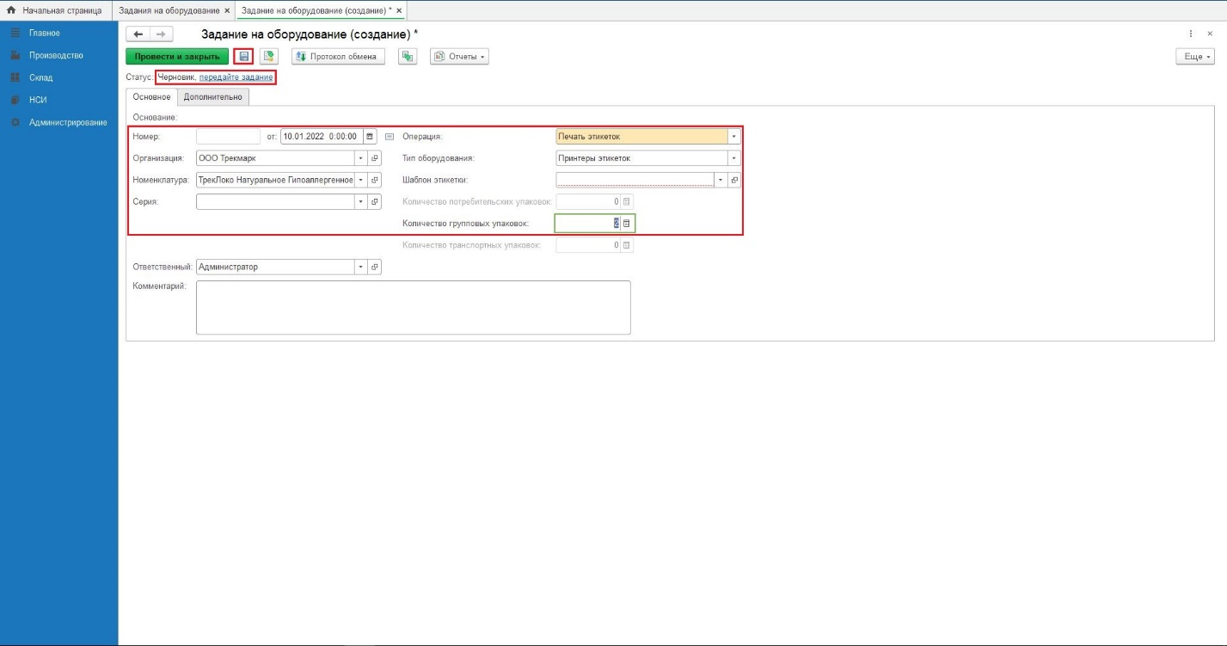
Рисунок 225

Повторная печать транспортной упаковки на принтере ZEBRA
Для повторной печати транспортной упаковки переходим в раздел «Производство», «Задания на оборудование» (Рисунок 140).
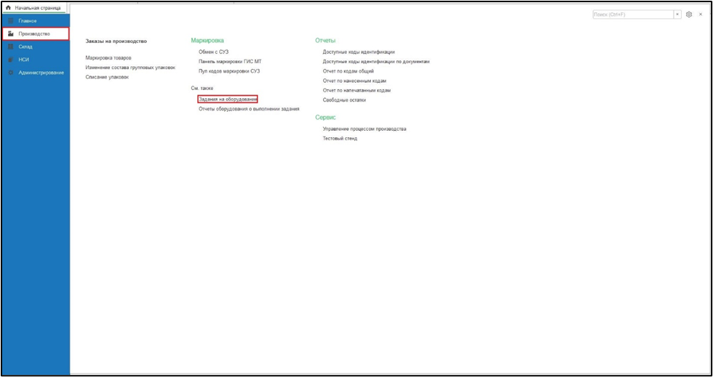
Рисунок 226
Нажимаем кнопку «Создать» (Рисунок 141).
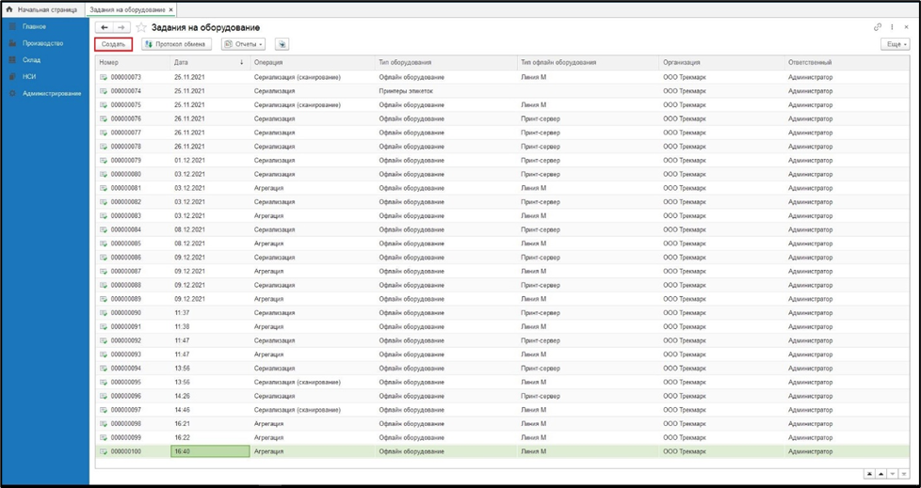
Рисунок 227
Заполняем поля на вкладке «Основное» (Рисунок 142):
- «Номенклатура» - из выпадающего списка выбираем наименование номенклатуры;
- «Операция» – Печать этикеток;
- «Тип оборудования» – Принтеры этикеток;
- «Шаблоны этикетки» – из выпадающего списка выбираем шаблон транспортной этикетки;
- «Количество групповых упаковок» - указываем количество упаковок.
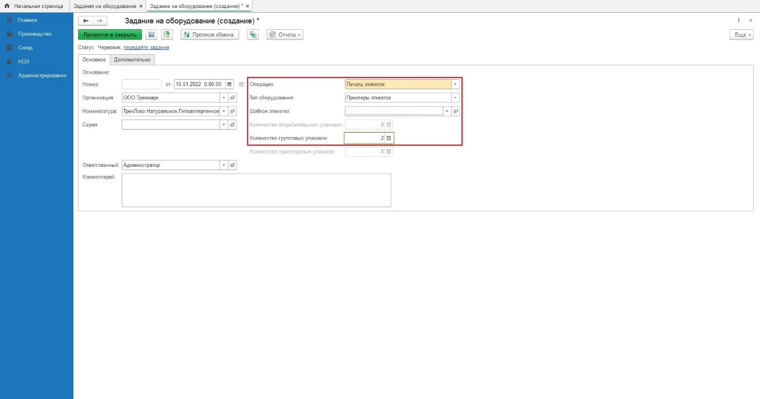
Рисунок 228
На вкладке «Дополнительно», из списка, выбираем штрихкод групповой упаковки для печати (Рисунок 143).
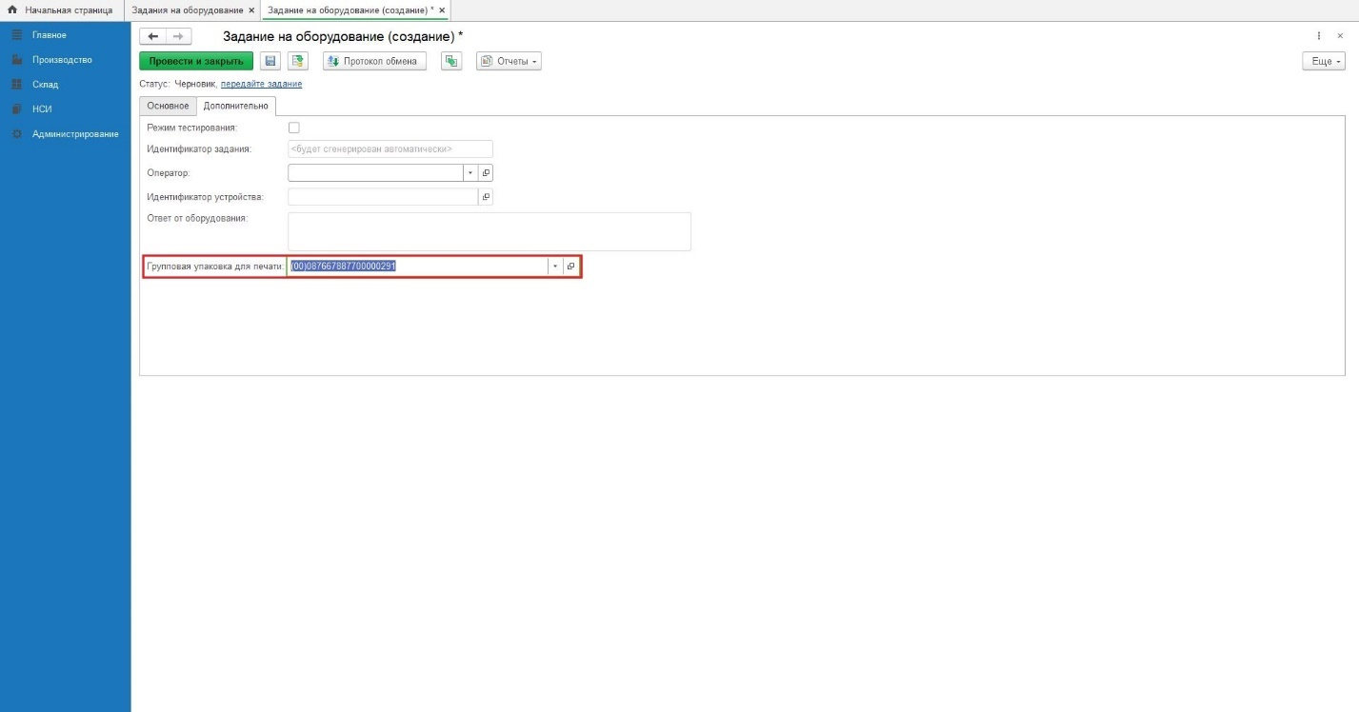
Рисунок 229
Нажимаем «передайте данные» (Рисунок 144).
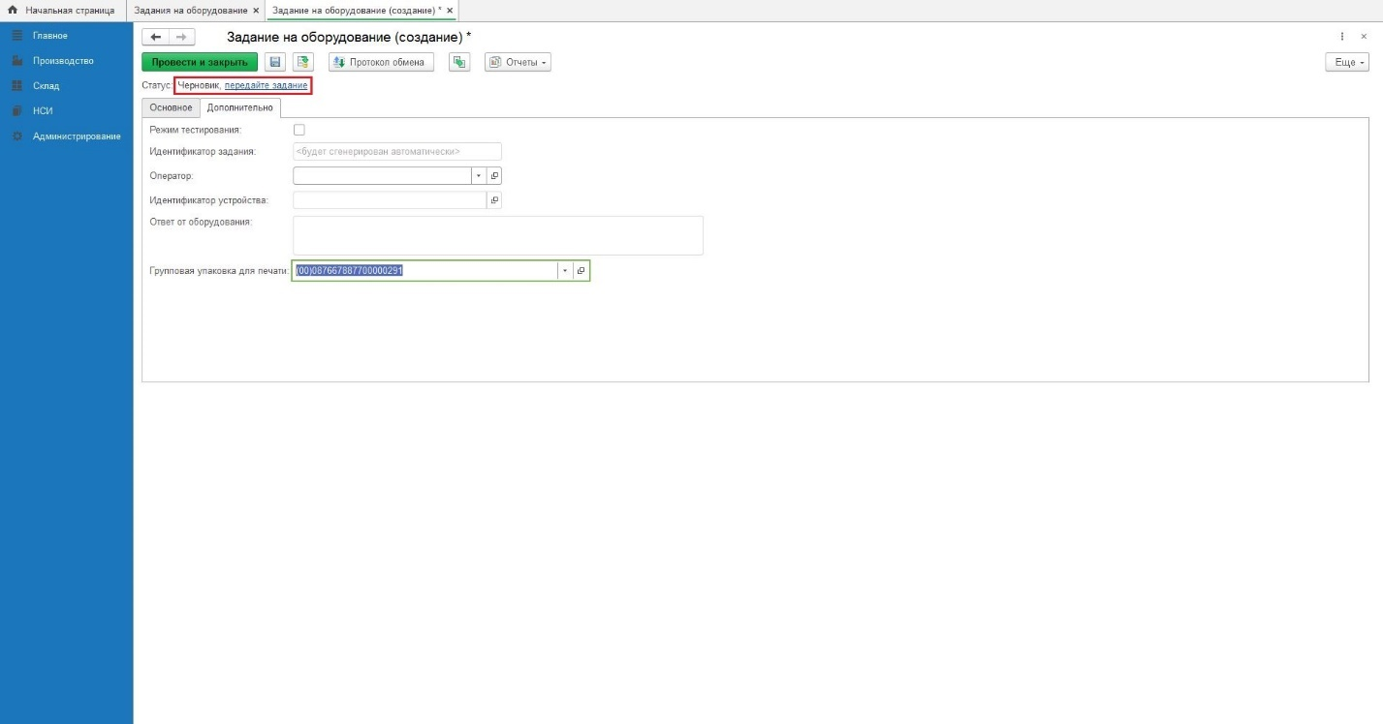
Рисунок 230
Задание на печать штрихкода транспортной упаковки передано на принтер Zebra.

Печать SGTIN и SSCC на принтере Zebra из файла В ФОРМАТЕ EPCGLOBAL

Печать SGTIN на принтере Zebra из файла в формате EPCglobal
В «Заказе на производство» нажимаем кнопку «Задание на оборудование (сериализация)» (Рисунок 145).
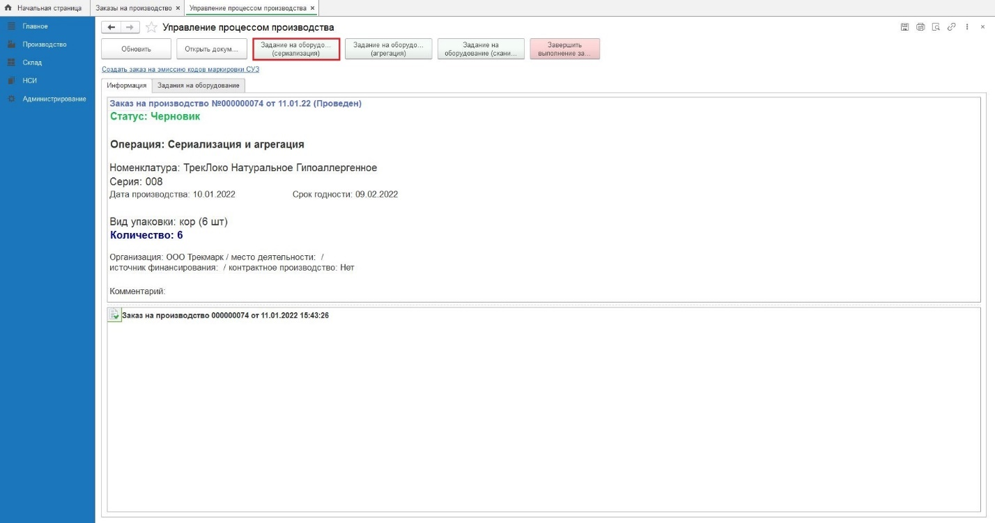
Рисунок 231
В открывшейся форме «Задание на оборудование» заполняем поля (Рисунок 146):
– «Вид операции» - Сериализация;
– «Тип оборудования» – из выпадающего списка выбираем оборудование (скриншоты на примере офлайн оборудования);
На вкладке «Дополнительно заполняем поля (Рисунок 147):
– Оператор – из выпадающего списка выбираем пользователя;
– Путь к файлу загрузки – указываем путь к файлу в формате EPCglobal.
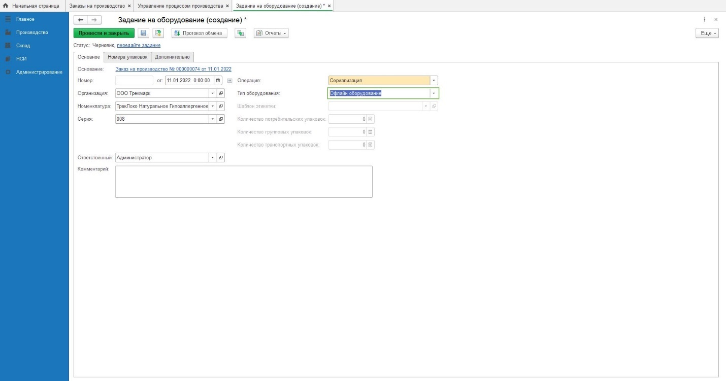
Рисунок 232
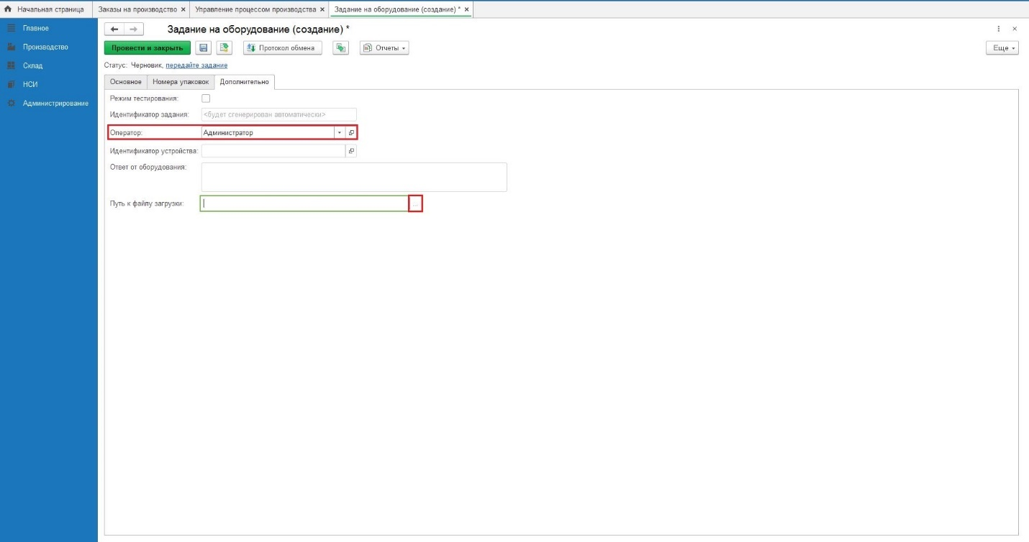
Рисунок 233
Нажимаем «Записать» и ссылку «передайте задание» (Рисунок 148).
Задание передано на принтер для печати SGTIN.
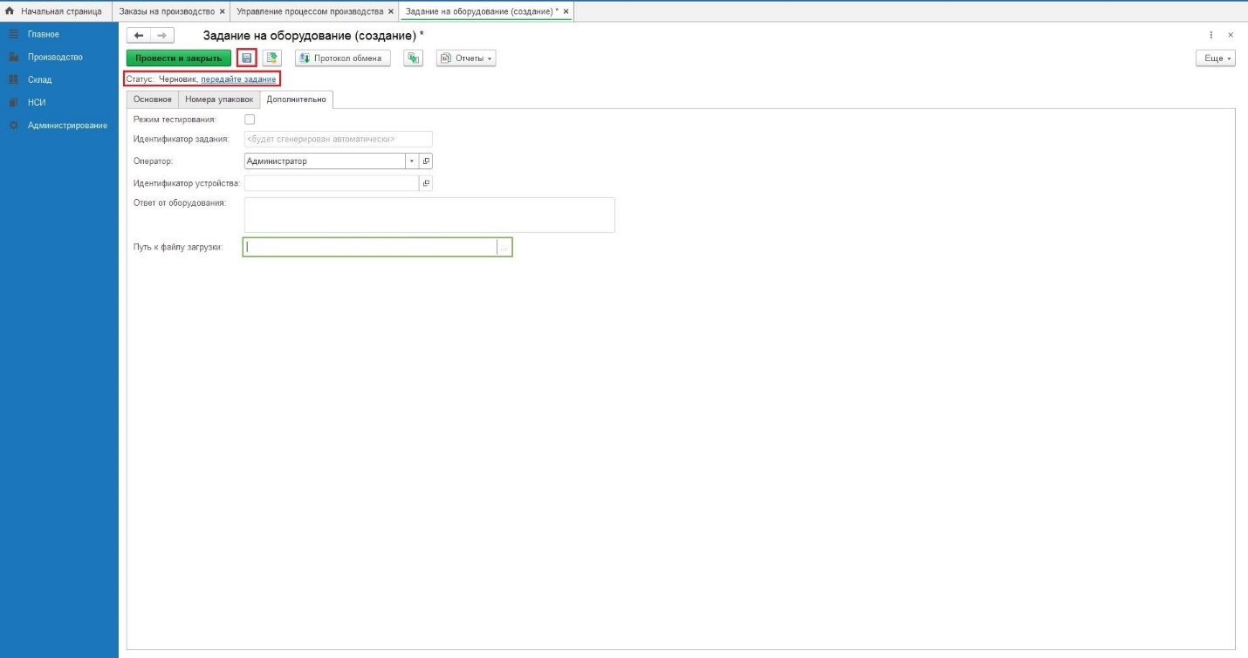
Рисунок 234

Печать SSCC на принтере Zebra из файла формате EPCglobal
В панели навигации выбираем пункт меню «Производство», выбираем раздел «Задания на оборудование» и нажимаем «Создать» (Рисунок 149, Рисунок 150).
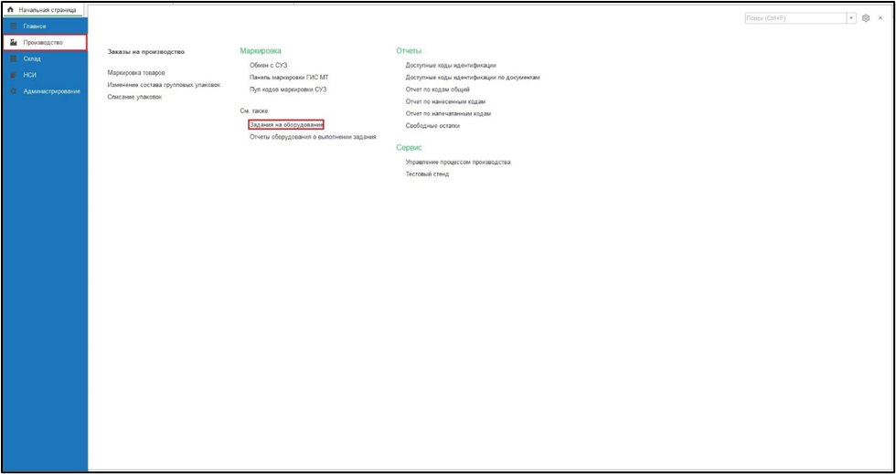
Рисунок 235
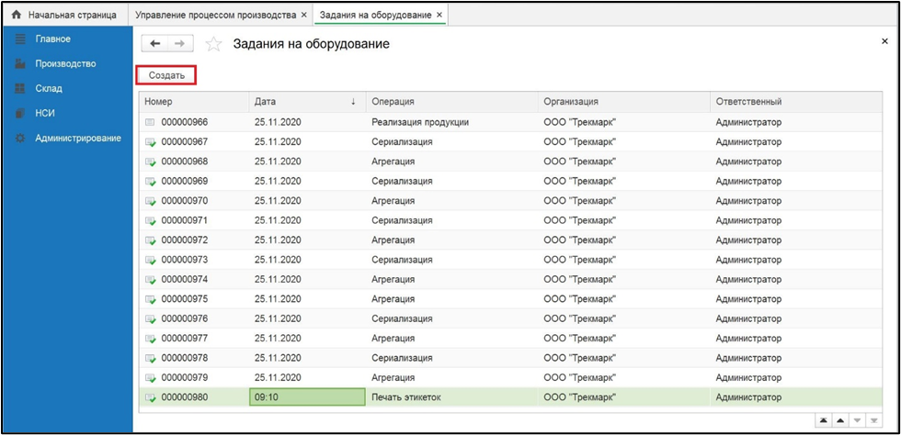
Рисунок 236
Заполняем поля на вкладке «Основное» (Рисунок 151):
- Номенклатура - из выпадающего списка выбираем наименование номенклатуры;
- Операция – из выпадающего списка выбираем «Печать этикеток»;
– Тип оборудования – «Принтеры этикеток»;
– Шаблон этикетки – из выпадающего списка выбираем шаблон этикетки.
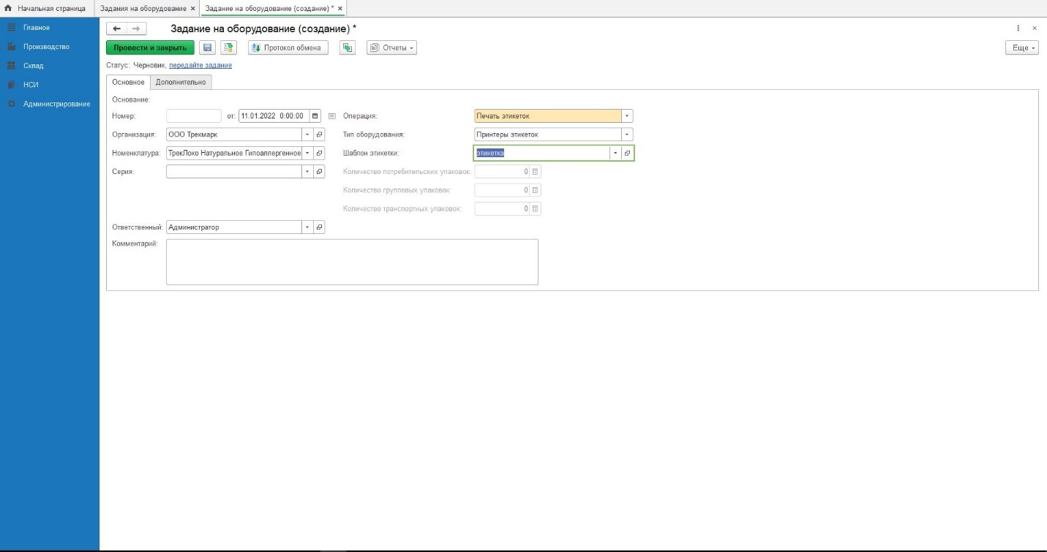
Рисунок 237
Заполняем поля на вкладке «Дополнительно» (Рисунок 152):
- Оператор – из выпадающего списка выбираем пользователя;
- Путь к файлу загрузки – указываем путь к файлу в формате EPCglobal.
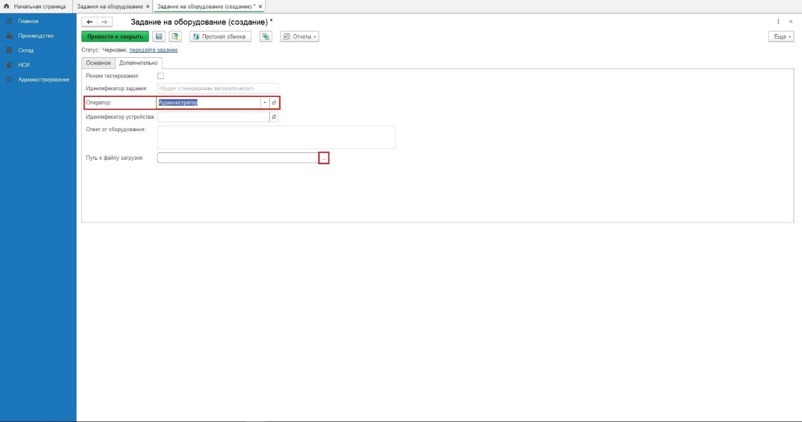
Рисунок 238
Нажимаем «Записать» и «передайте задание» (Рисунок 153). Задание передано на принтер для печати SSCC.
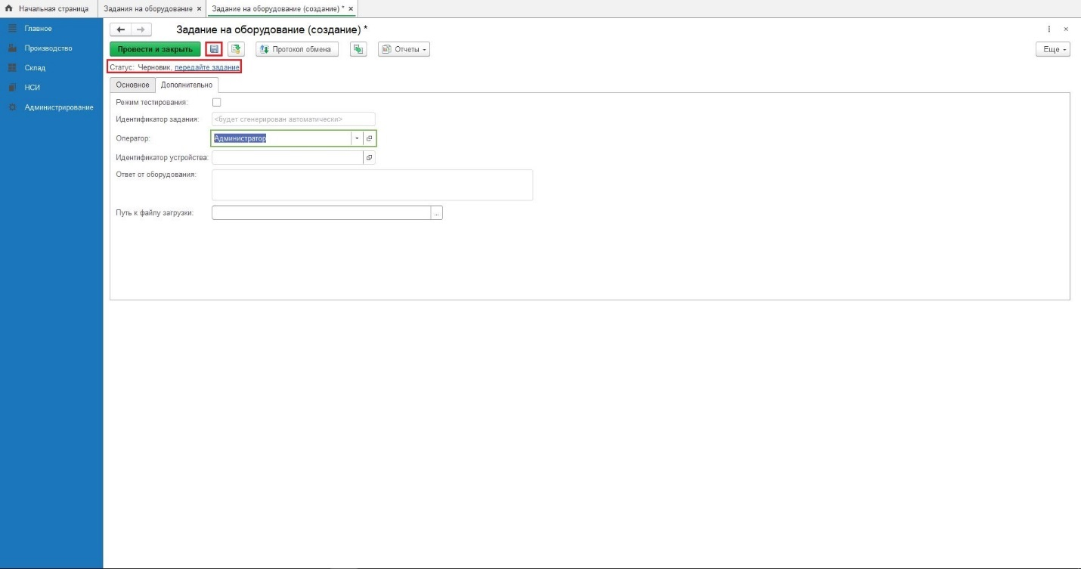
Рисунок 239

Агрегация при использовании сканер штрих-кода

Создание заказа на производство
В общем меню начальной страницы выбираем раздел «Управление производством» (Рисунок 174).
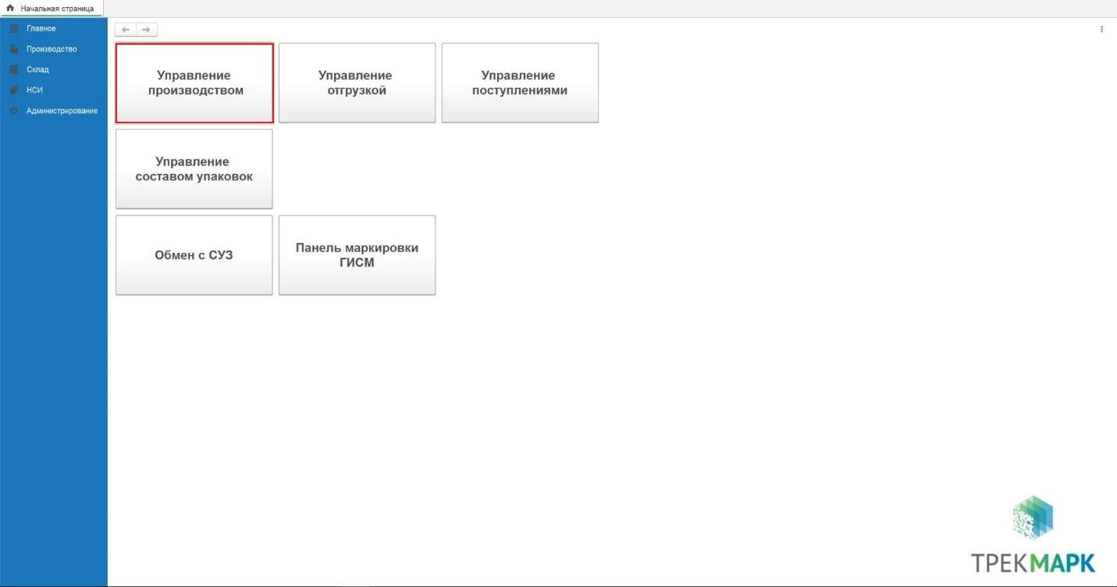
Рисунок 240
В разделе «Выбор заказа на производство» нажимаем кнопку «Создать» (Рисунок 175).
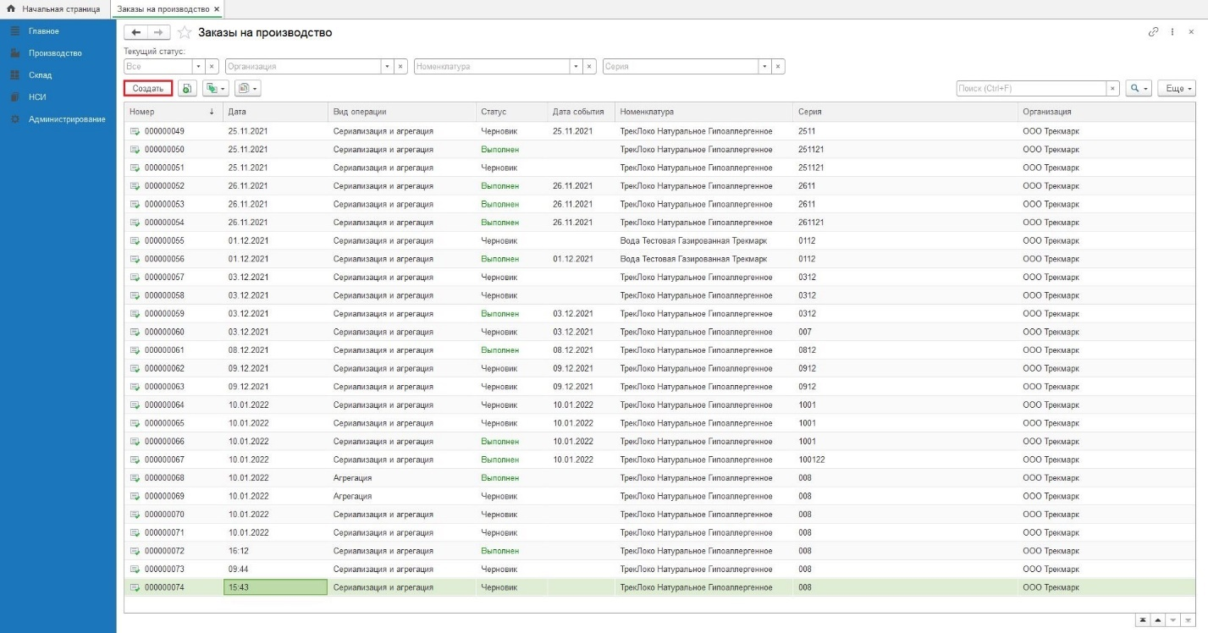
Рисунок 241
Заполняем обязательные поля:
– Вид операции – «Сериализация и Агрегация»;
- Номенклатура – выбираем значение из справочника «Номенклатура» (порядок выбора и расширенный поиск номенклатуры см п.п 4.1.1 Расширенный поиск номенклатуры)
– Серия – выбираем значение из справочника «Производственные серии»;
– Вид упаковки - выбираем уровень агрегационной упаковки из справочника «Упаковки номенклатуры».
Нажимаем «Записать» , «Провести» (Рисунок 176).
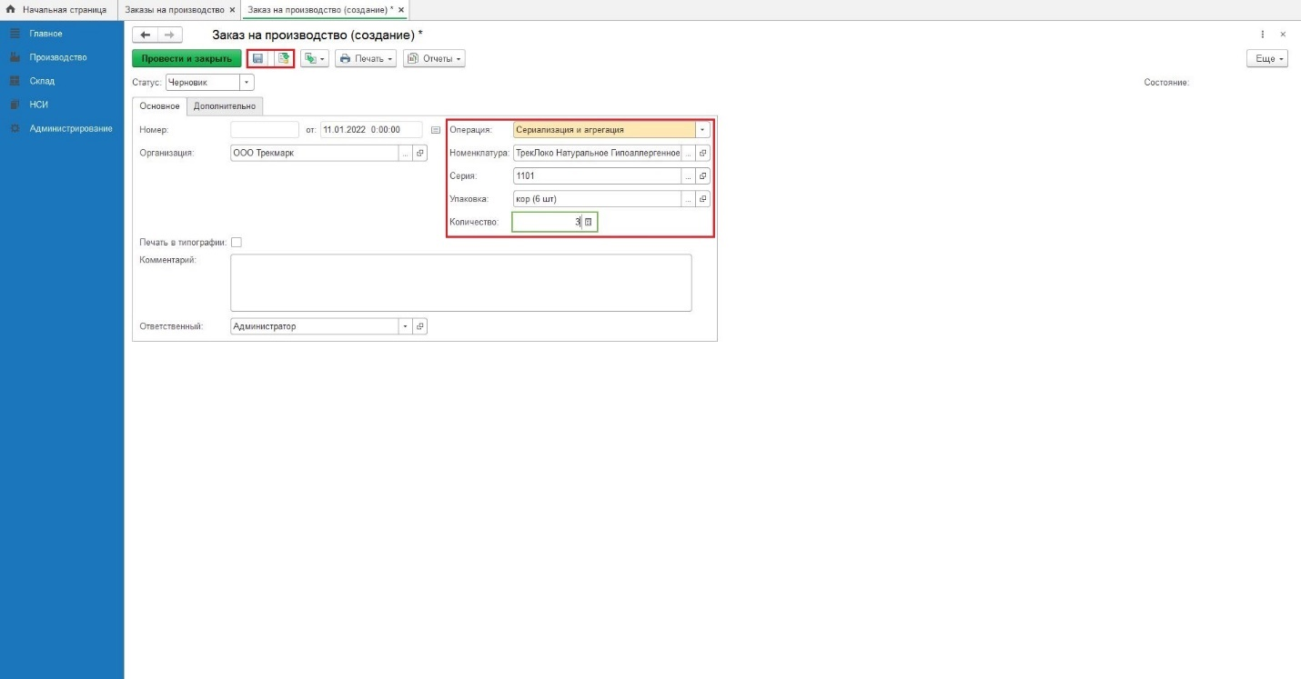
Рисунок 242

Заказ на эмиссию кодов маркировки
В нижней части текущего «Заказа на производство» нажимаем на ссылку «Создать заказ на эмиссию кодов маркировки СУЗ» (Рисунок 177).
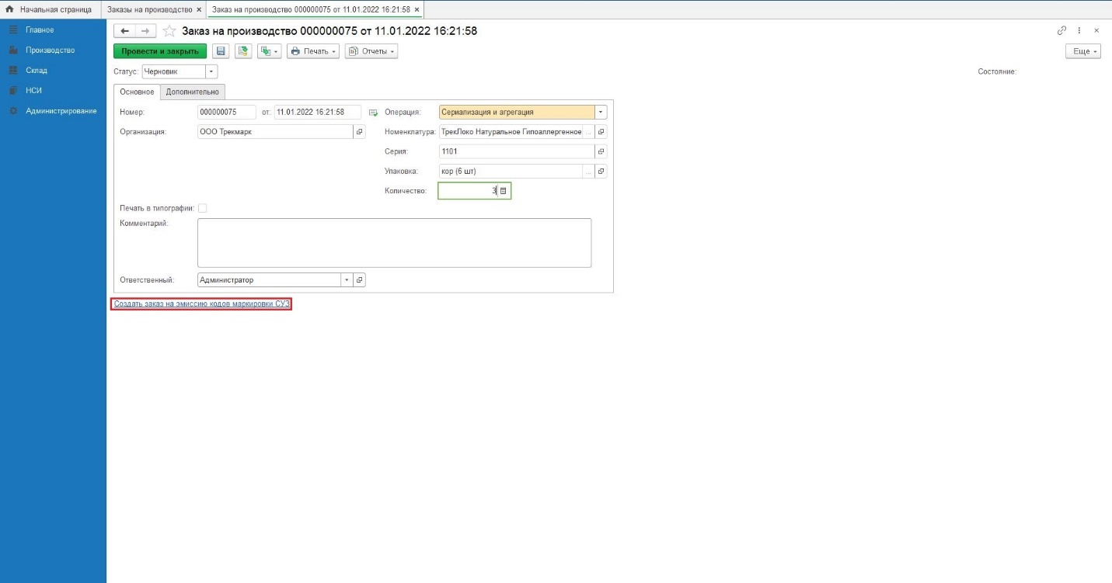
Рисунок 243
Нажимаем «Записать» и ссылку «передайте данные» (Рисунок 178).
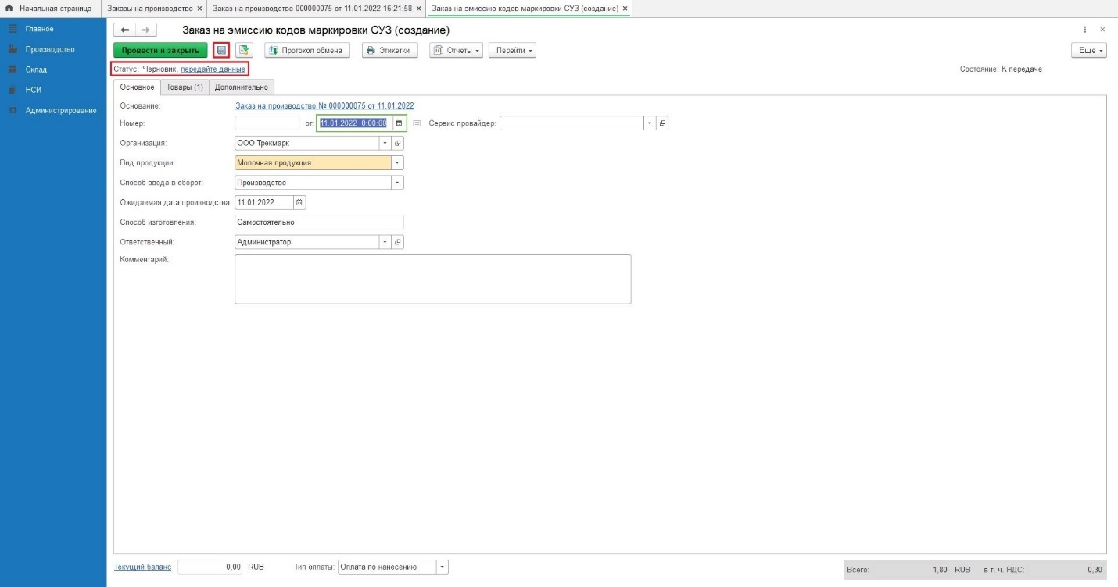
Рисунок 244
Статус «Заказа на эмиссию кодов маркировки СУЗ (создание)» изменился на: Передано (Рисунок 179).
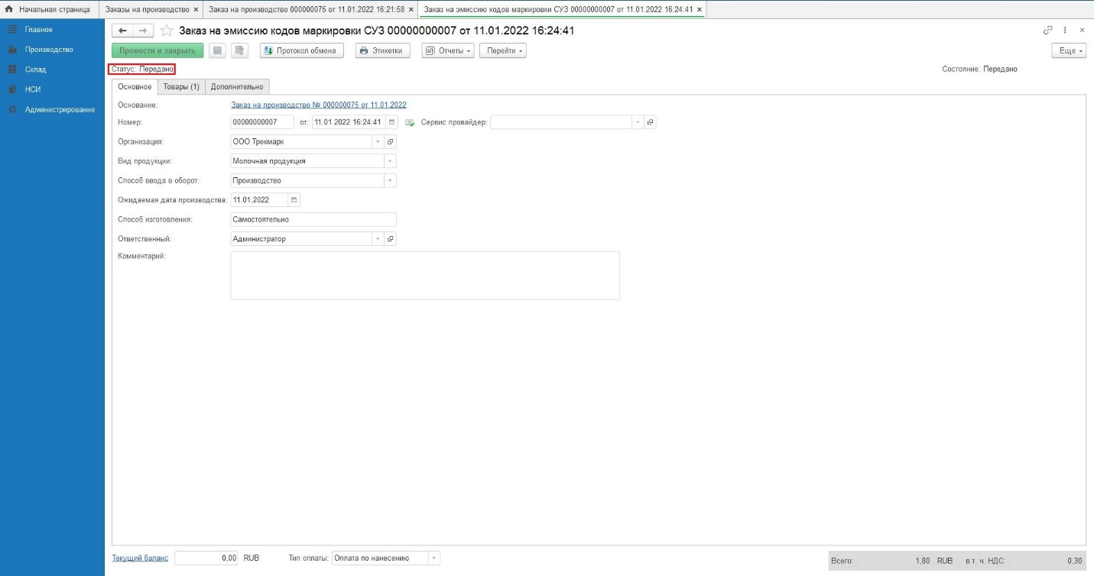
Рисунок 245
Далее нажимаем кнопку «Протокол обмена» и в открывшемся окне «Протокол обмена с СУЗ», нажимаем кнопку «Выполнить обмен». Статус «Заказ на эмиссию кодов маркировки СУЗ (создание)» изменился на: Принято, Состояние: Обработано СУЗ (Рисунок 180, Рисунок 181).
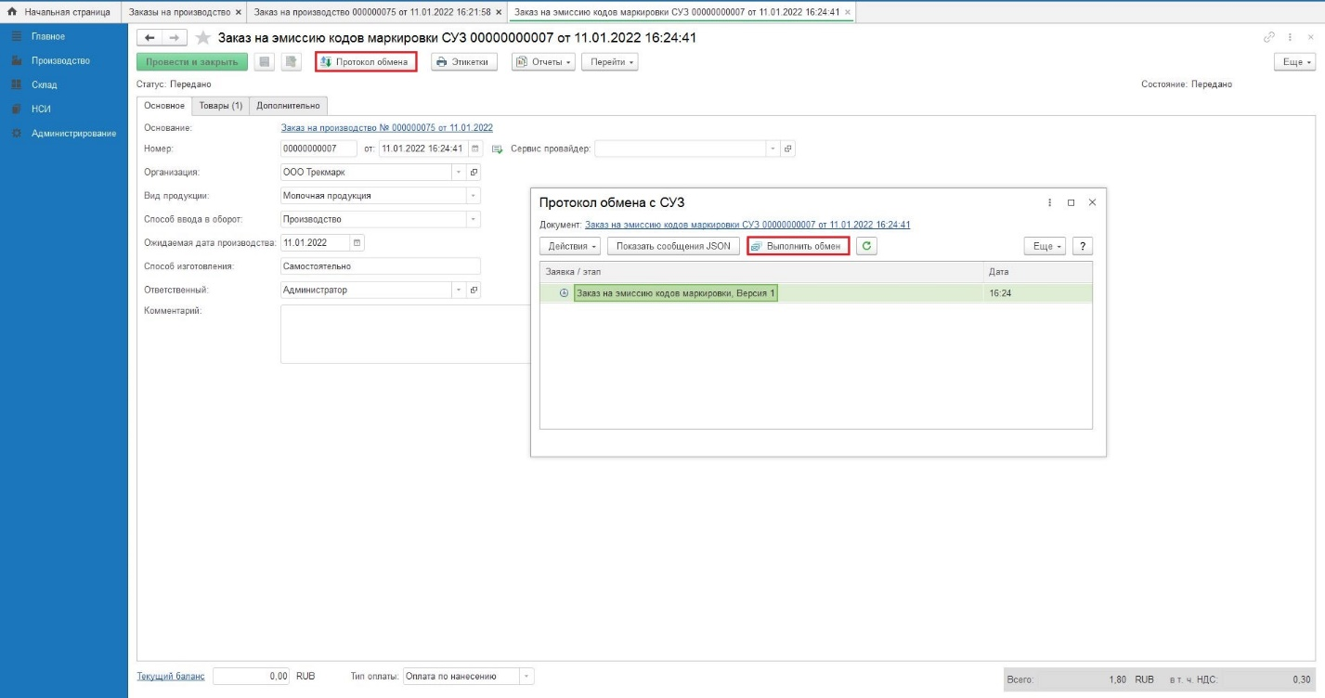
Рисунок 246
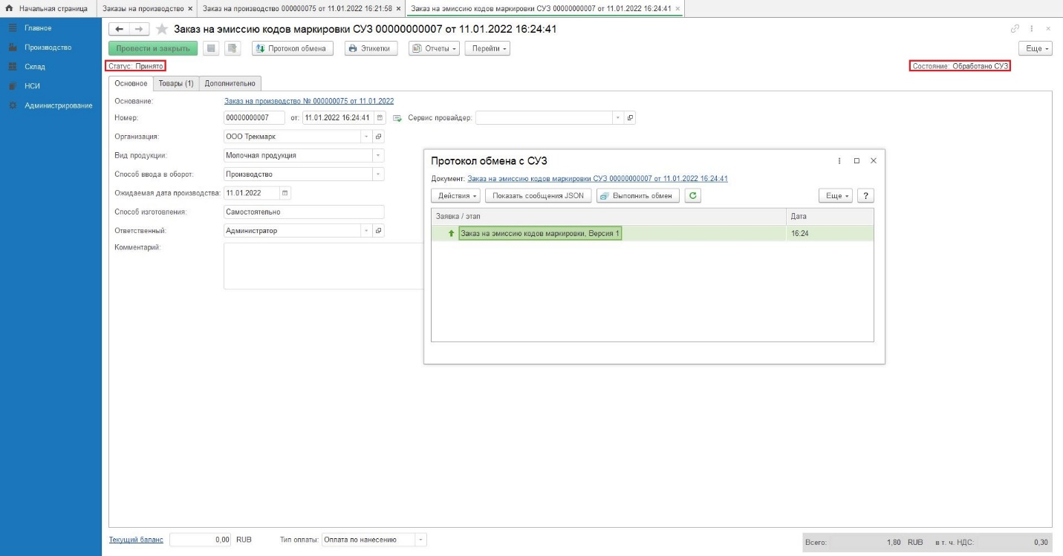
Рисунок 247

Печать Datamatrix
Закрываем окно «Протокол обмена с СУЗ» и «Заказ на эмиссию кодов маркировки СУЗ» . Для печати этикеток Datamatrix (SGTIN) в текущем «Заказе на производство» переходим по кнопке «Печать» и нажимаем «Этикетки» (Рисунок 182).
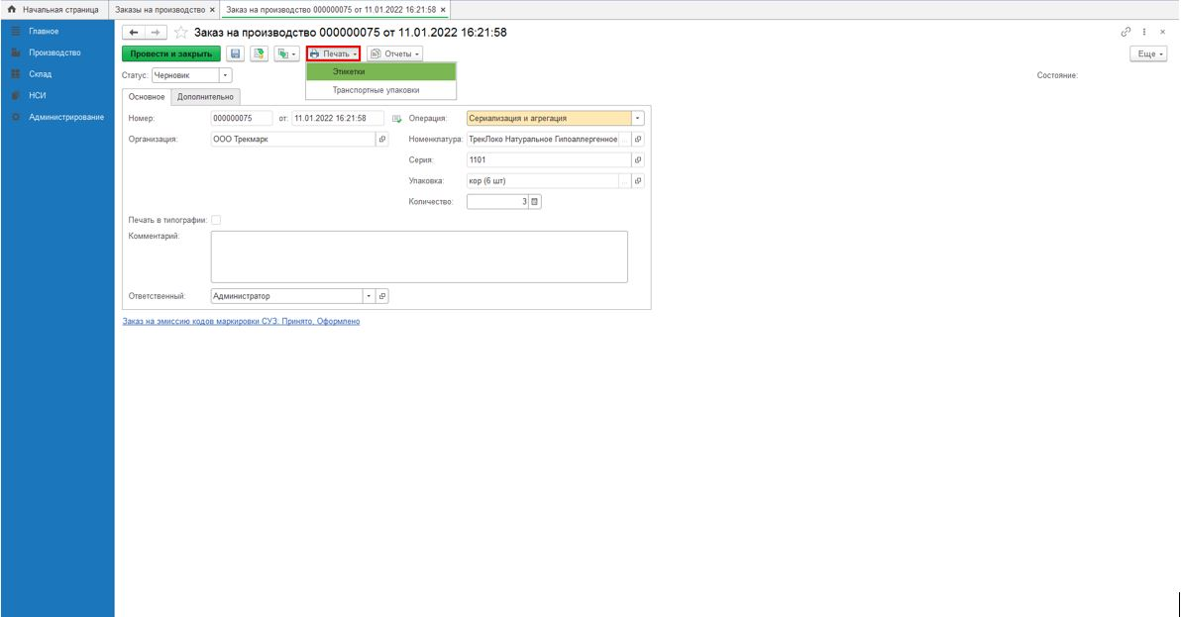
Рисунок 248
В открывшемся окне «Печать этикеток» нажимаем «Печать». Примечание! Значение этикетки в поле «Шаблон упаковки» подтягивается из одноименного поля карточки «Номенклатура» (Рисунок 183, Рисунок 184).
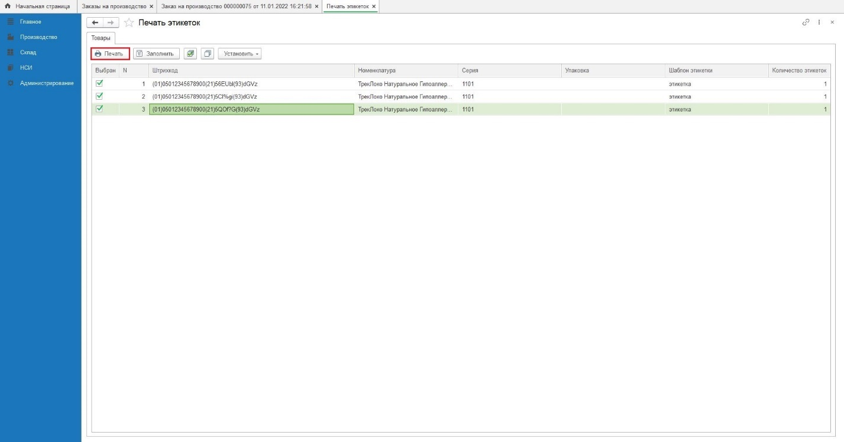
Рисунок 249
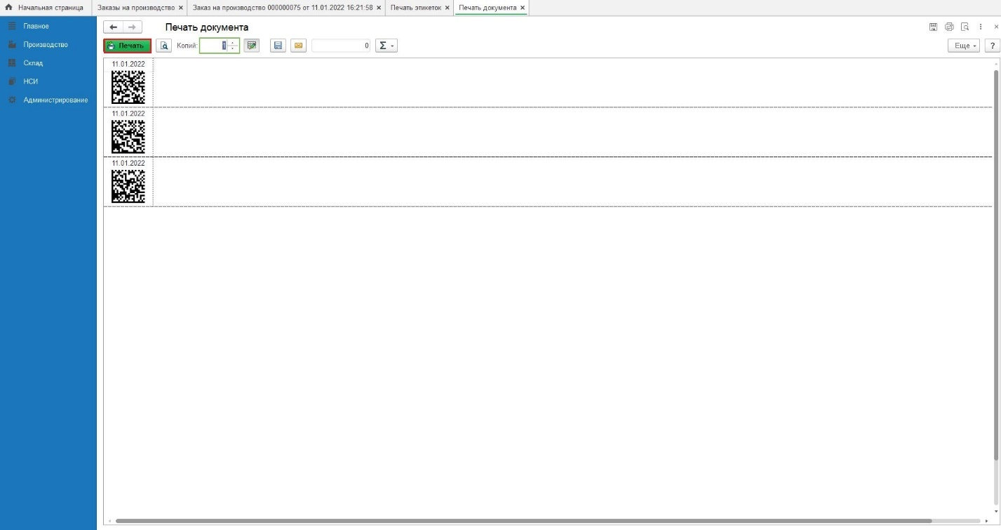
Рисунок 250

Печать транспортных упаковок
Закрываем окна «Печать документа» и «Печать этикеток» .
Для печати транспортных упаковок - SSCC в текущем «Заказе на производство» переходим по кнопке «Печать» и нажимаем «Транспортные упаковки» (Рисунок 185).
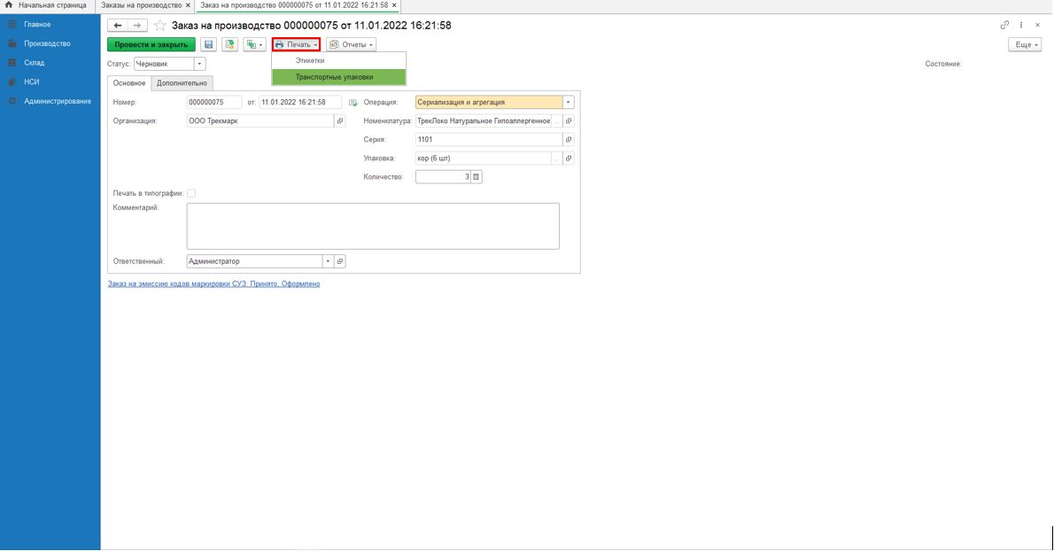
Рисунок 251
В форме «Генерация транспортных упаковок» заполняем поле «Количество», выбираем шаблон этикетки и нажимаем кнопку «Генерировать» (Рисунок 186).
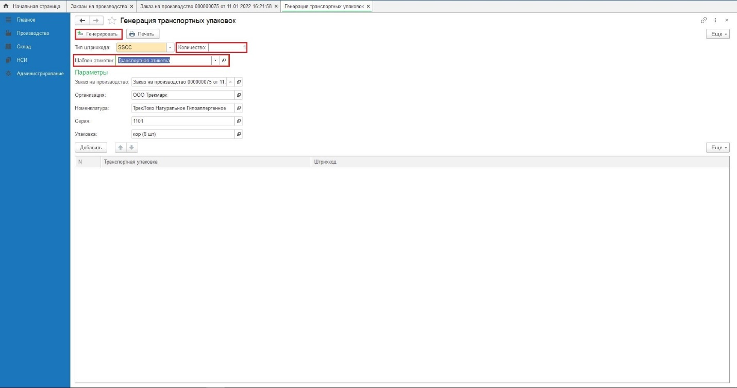
Рисунок 252
В табличной части «Генерации транспортных упаковок» отображаются номера транспортных упаковок. Нажимаем «Печать» (Рисунок 187).
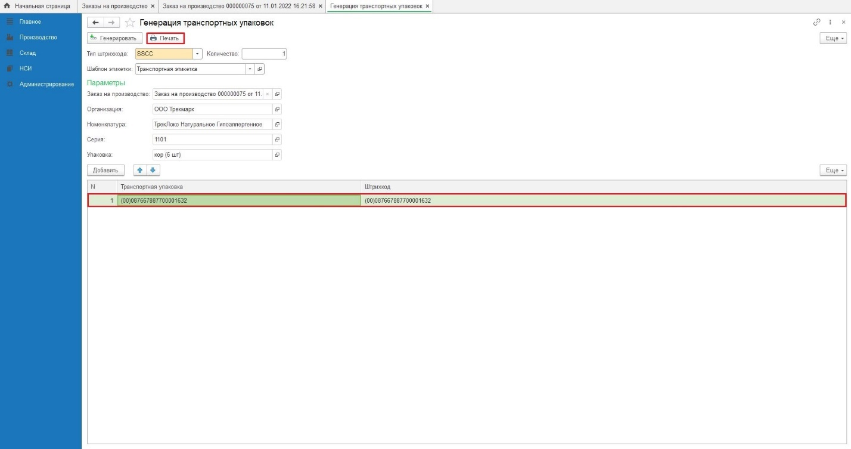
Рисунок 253
В открывшейся форме «Печать этикеток транспортных упаковок» и «Печать документа» нажимаем «Печать» (Рисунок 188, Рисунок 189).
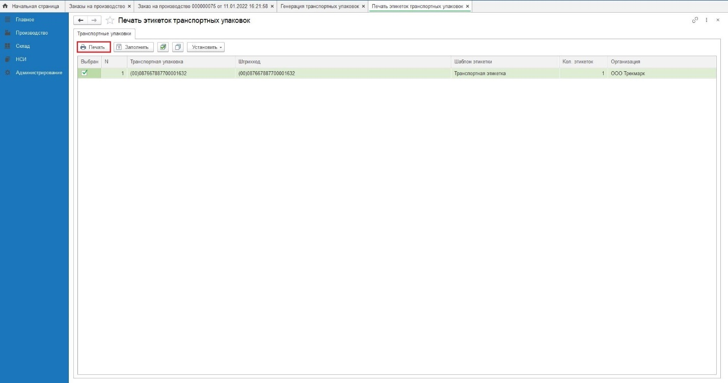
Рисунок 254
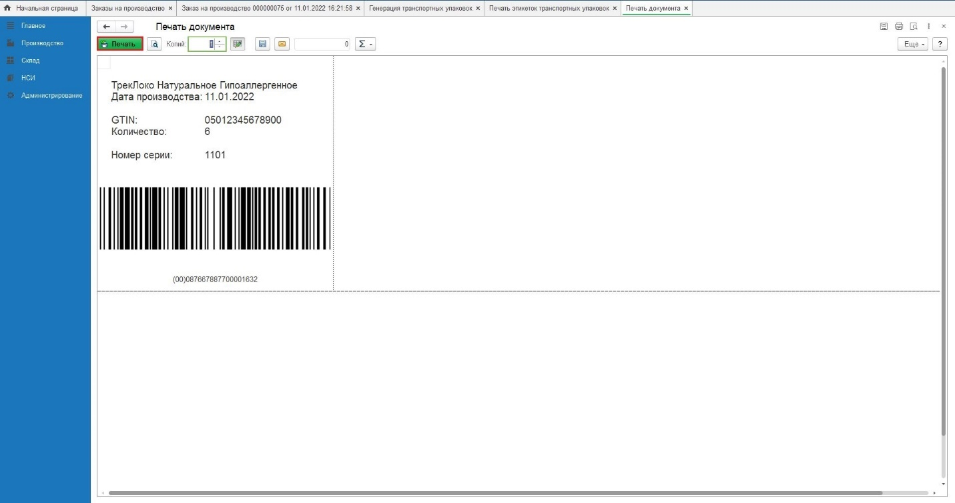
Рисунок 255

Маркировка товаров
Закрываем окна «Печать документа», Печать этикеток транспортных упаковок», «Генерация транспортных упаковок».
Для создания документа «Маркировка» нажимаем кнопку «Создать на основании» и выбираем «Маркировка товаров» (Рисунок 190).
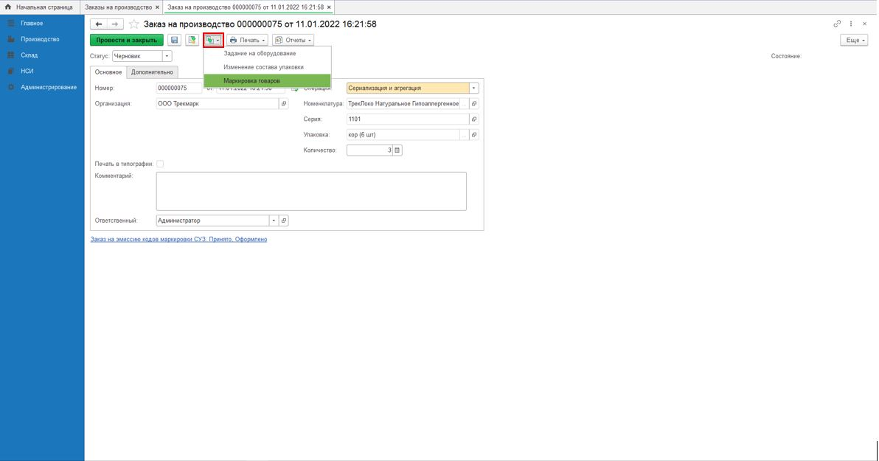
Рисунок 256
При помощи сканер-штрихкода в табличную часть «Маркировка товаров (создание)» сканируем необходимое количество кодов и нажимаем «Записать», «Провести и закрыть» (Рисунок 191).
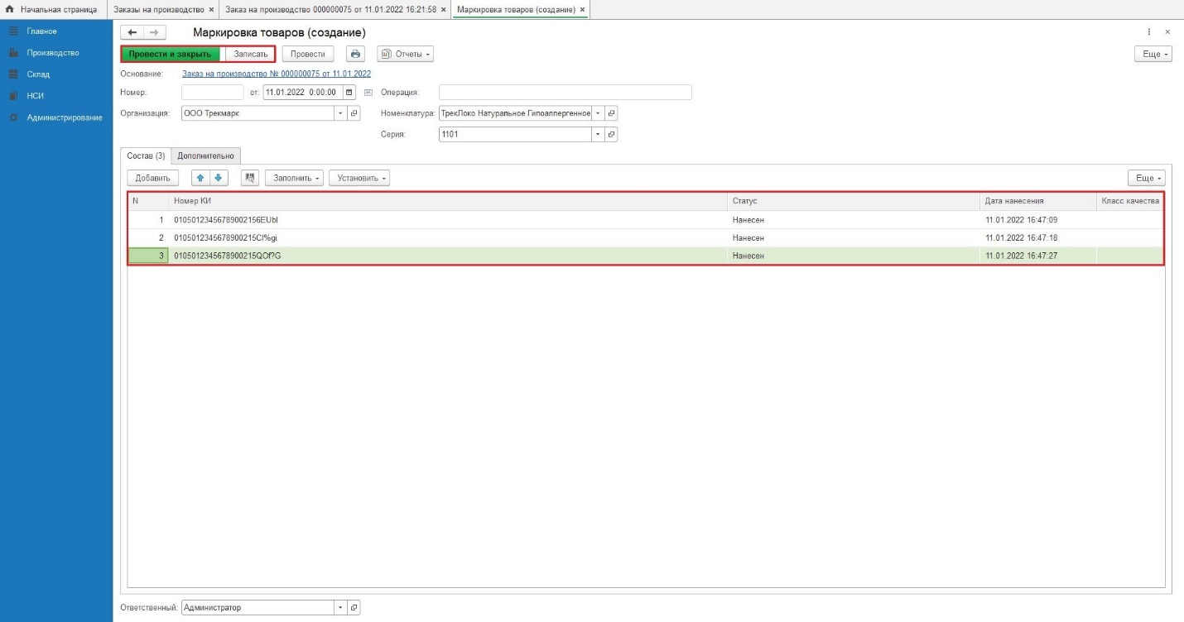
Рисунок 257

Изменение состава групповых упаковок. Агрегация
Для создания документа «Изменение состава групповых упаковок» нажимаем кнопку «Создать на основании» и выбираем «Изменение состава упаковки» (Рисунок 192).
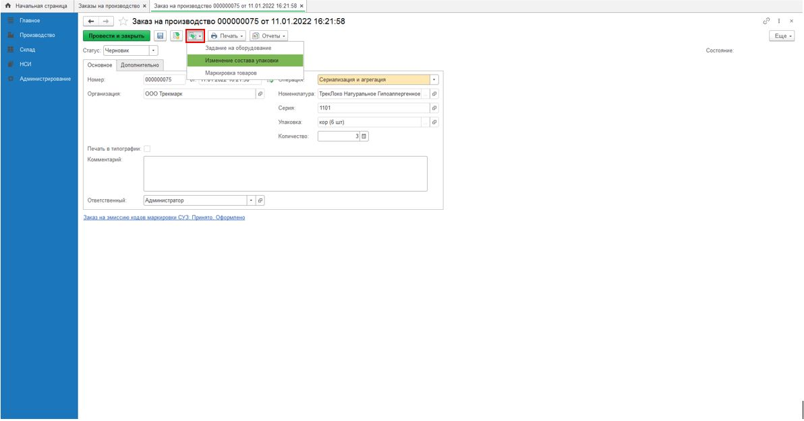
Рисунок 258
В табличную часть документа «Изменение состава групповых упаковок (создание)», используя сканер штрих-кода, сканируем сначала код транспортной упаковки – SSCC, а потом код Datamatrix (SGTIN). Нажимаем «Записать» , «Провести и закрыть» (Рисунок 193).
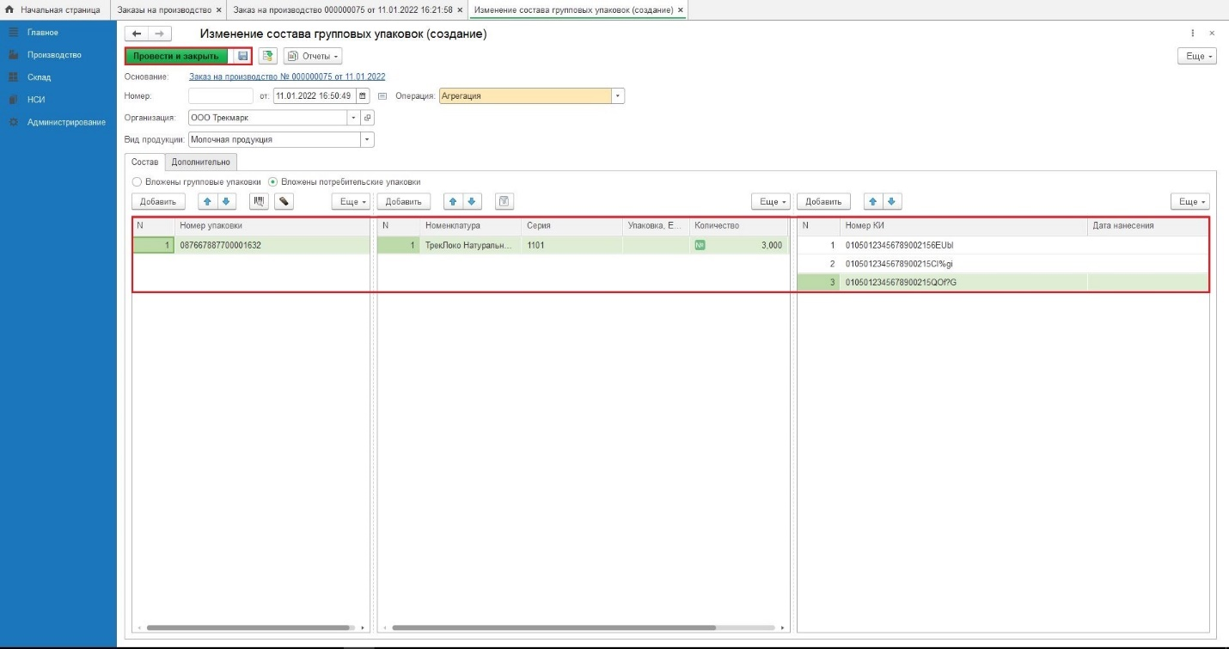
Рисунок 259
Закрываем текущий «Заказ на производство» .
В Общем списке раздела «Заказы на производство» открываем главное окно текущего «Заказа на производство» (Рисунок 194). В табличной части «Заказа на производство» сформированы документы «Маркировка товаров» и «Изменение состава групповых упаковок». Нажимаем кнопку «Завершить выполнение заказа» (Рисунок 195).
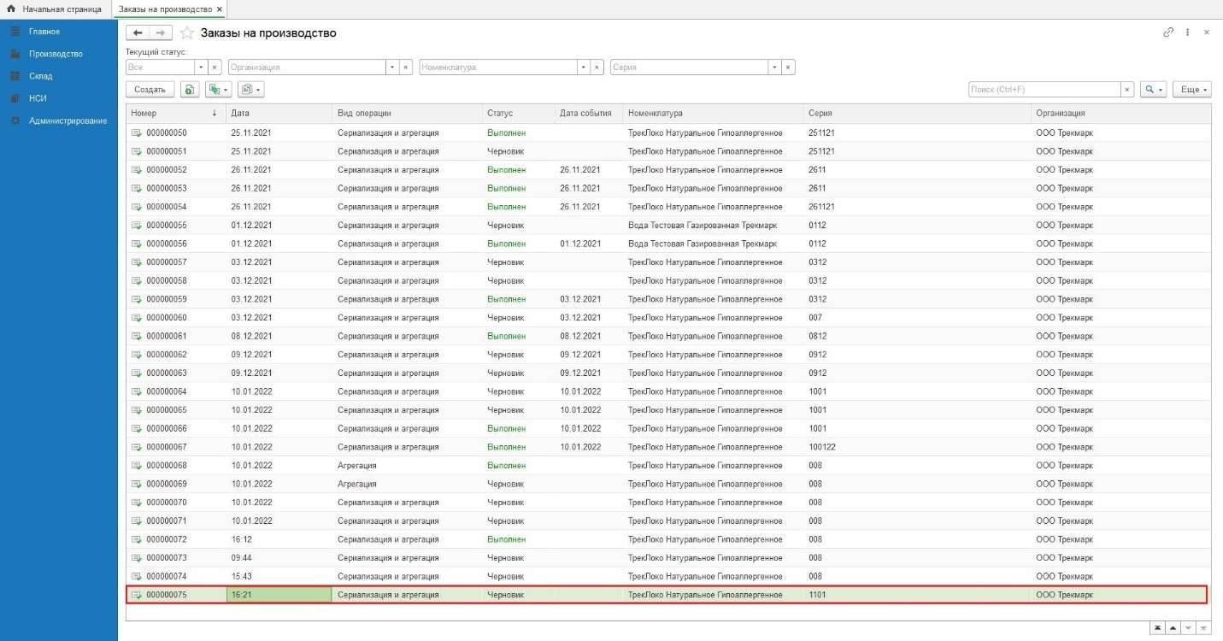
Рисунок 260
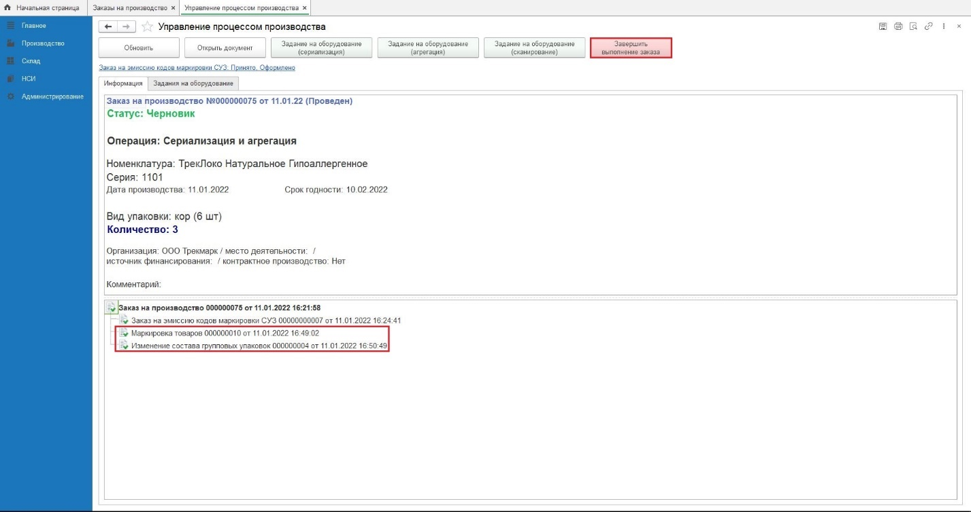
Рисунок 261

Сообщения в СУЗ/ГИСМТ
Далее необходимо создать и сохранить в файл «Отчет об использовании кодов маркировки в СУЗ», «Сообщение об агрегации СУЗ\ИСМП», «Сообщение о вводе в оборот ИСМП» - см. п.п. 12.5-12.6 настоящей инструкции (Рисунок 196).
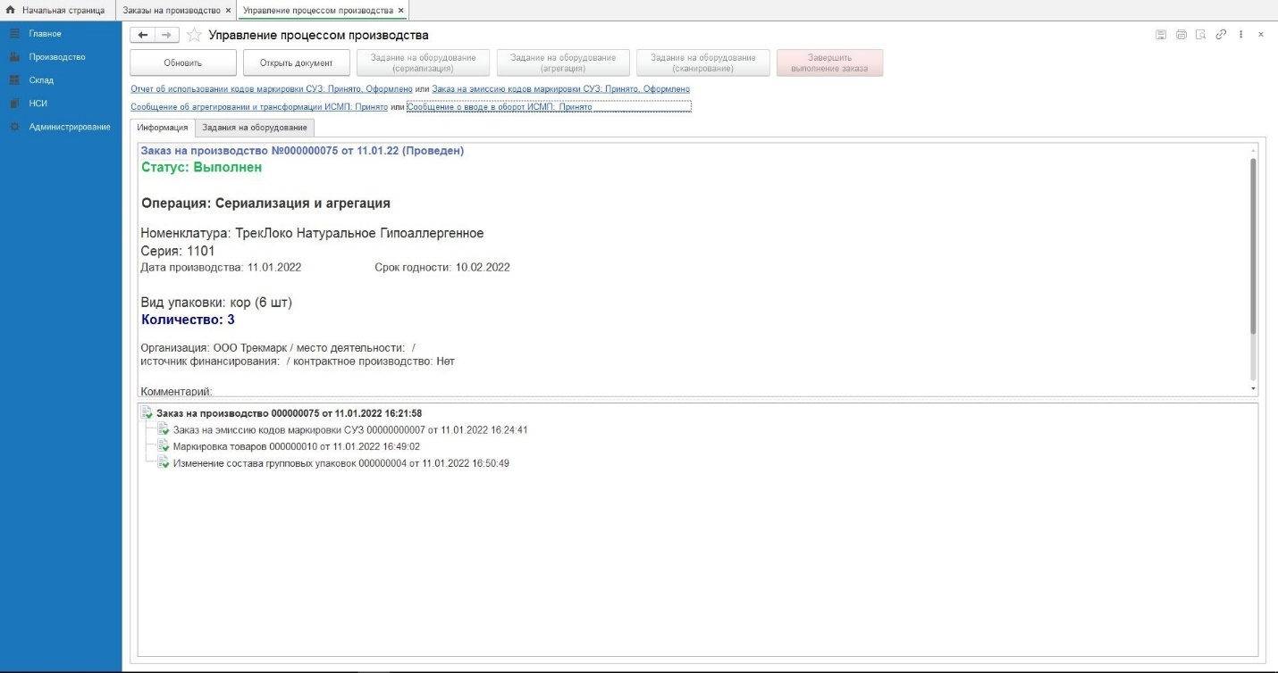
Рисунок 262

Заказ на производство. Задание на оборудование (сканирование). Отбраковка
Примечание! Перед выполнением описанного ниже процесса необходимо получить коды маркировки одним из способов, указанных в п. 11;13 настоящей инструкции.

Заказ на производство
В общем меню начальной страницы выбираем раздел «Управление производством» (Рисунок 278).
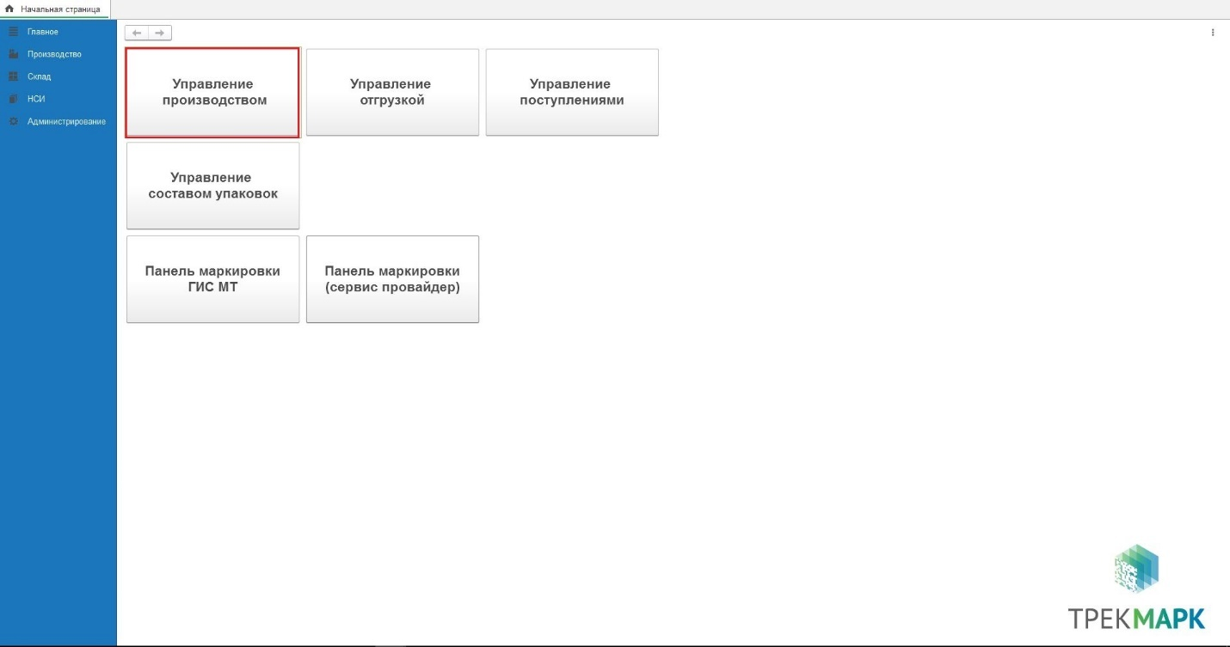
Рисунок 263
В разделе «Заказы на производство» нажимаем кнопку «Создать» (Рисунок 279).
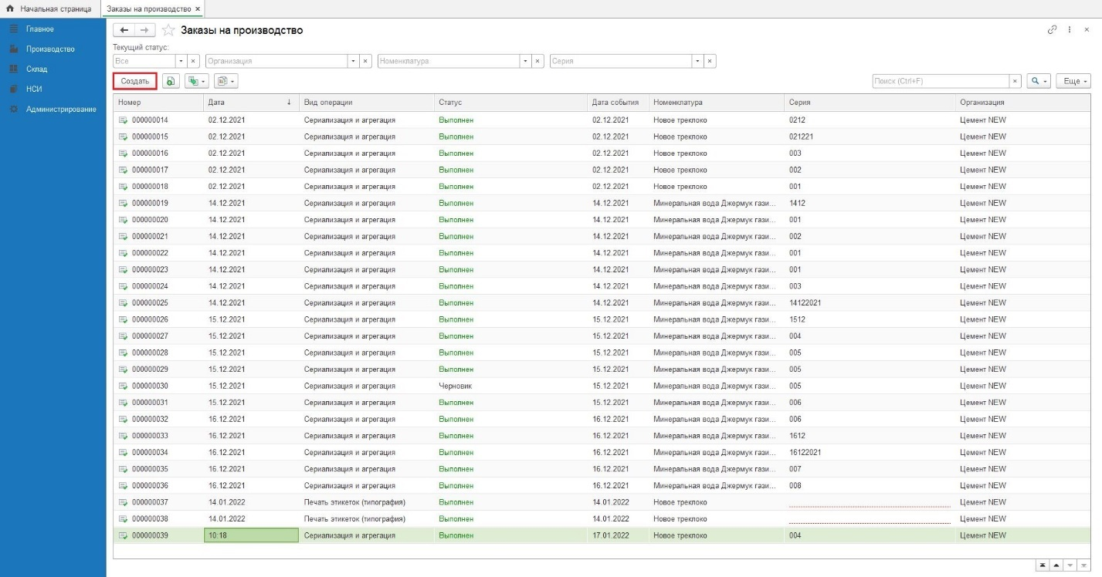
Рисунок 264
Заполняем обязательные поля:
- Вид операции – выбираем вид «Сериализация и Агрегация»;
- Номенклатура – выбираем значение из справочника «Номенклатура» (порядок выбора и расширенный поиск номенклатуры см п.п 11.1 Расширенный поиск номенклатуры);
- Производственная серия – выбираем значение из справочника «Производственная серия» (как создать новую производственную серию см п.п 12.6.2 настоящей инструкции).
- Упаковка - выбираем уровень упаковки из справочника «Упаковки номенклатуры»;
- Количество – указываем количество упаковок.
Нажимаем кнопку «Записать» ,«Провести и закрыть» (Рисунок 280).
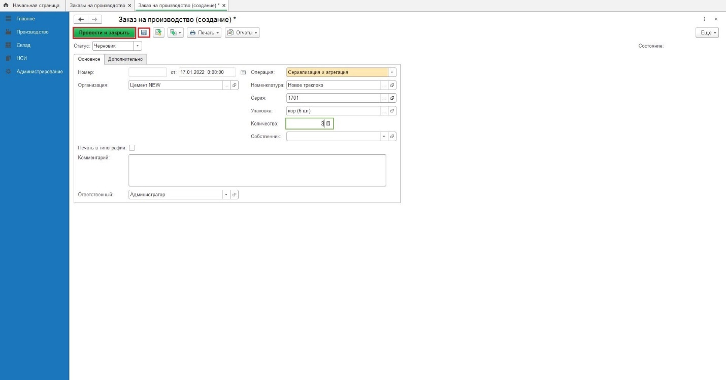
Рисунок 265
В общем списке раздела «Заказы на производство» двойным кликом мыши открываем текущий «Заказ на производство» На экране отображается главное окно «Заказа на производство» (Рисунок 281, Рисунок 282).
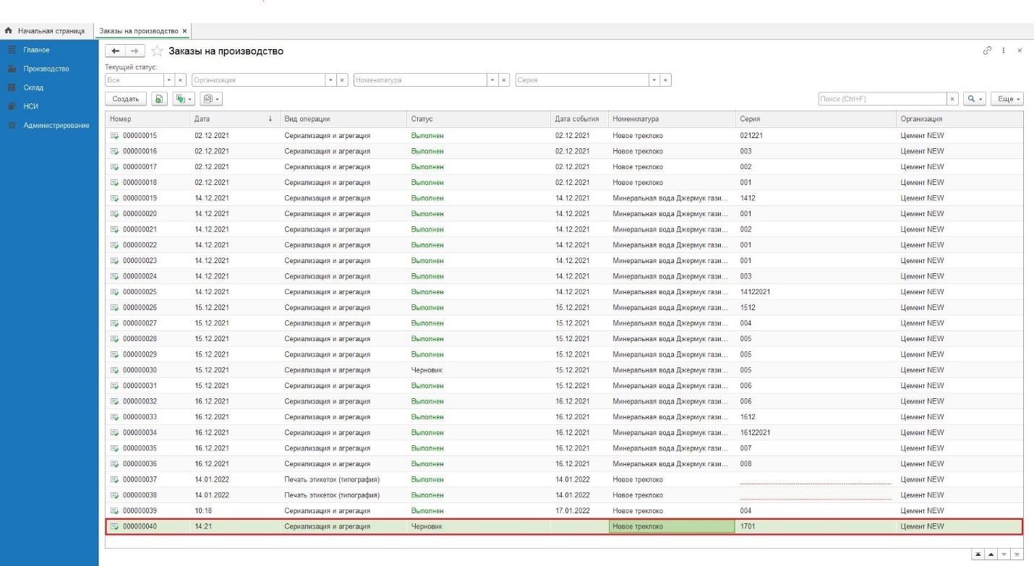
Рисунок 266
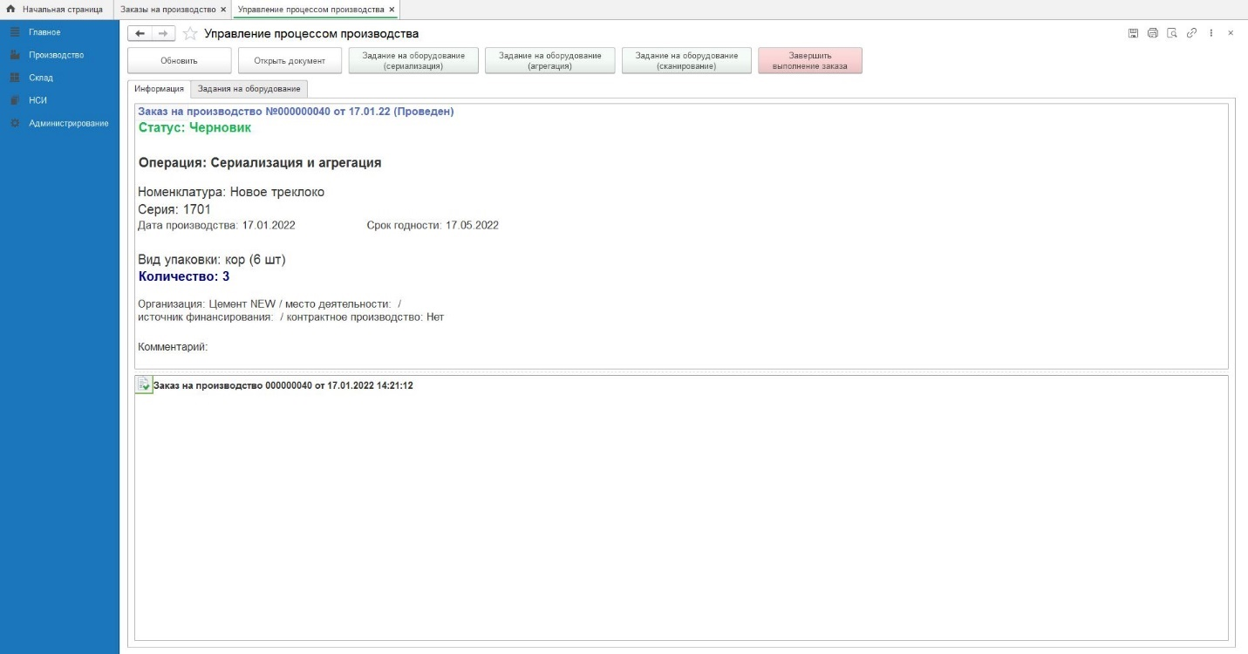
Рисунок 267

Сериализация. Задание на оборудование
В текущем «Заказе на производство» нажимаем кнопку «Задание на оборудование (сериализация)» (Рисунок 289).
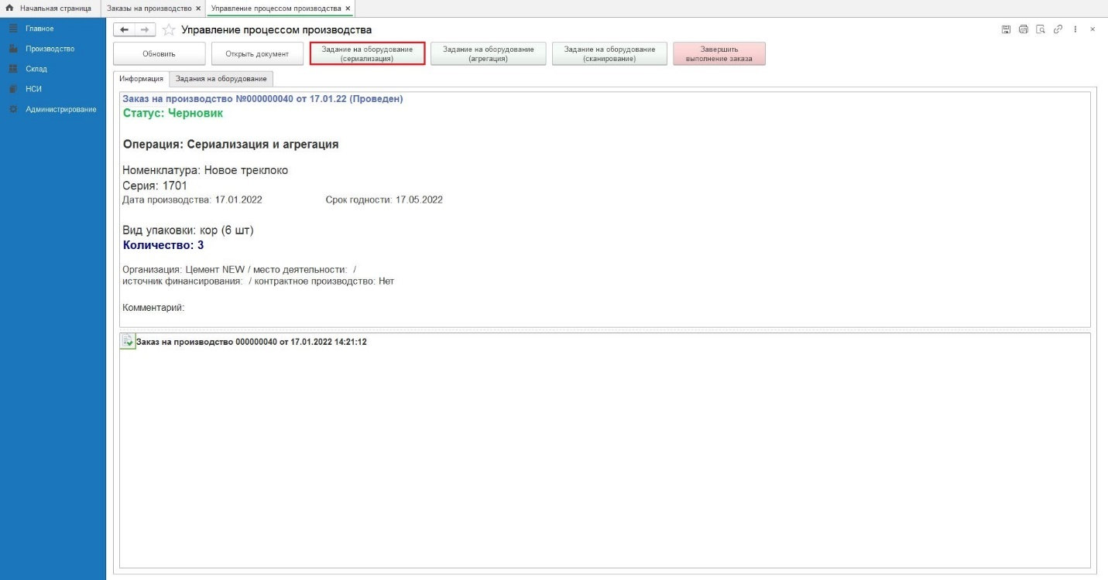
Рисунок 268
В открывшейся форме «Задание на оборудование», вкладке «Основное» заполняем поля:
- «Вид операции» - Сериализация;
- «Тип оборудования» – из выпадающего списка выбираем оборудование – на скриншоте пример для офлайн оборудования;
- «Шаблон этикетки» - из выпадающего списка выбираем шаблон этикетки;
- Указываем количество потребительских упаковок (Рисунок 290).
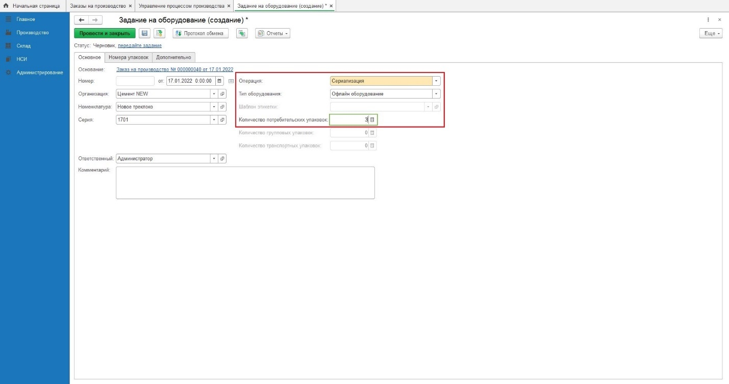
Рисунок 269
На вкладке «Номера упаковок» нажимаем кнопку «Заполнить» (Рисунок 291, Рисунок 292).
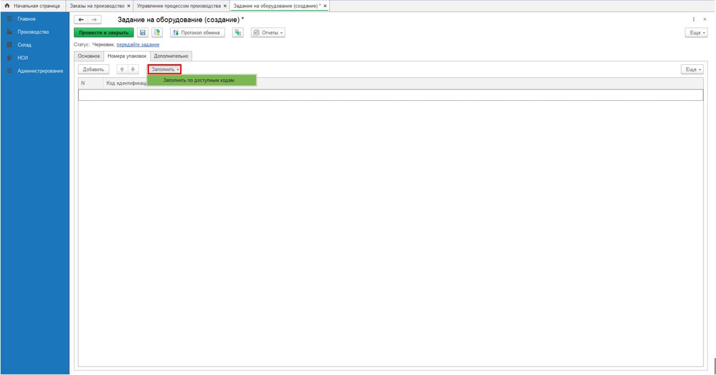
Рисунок 270
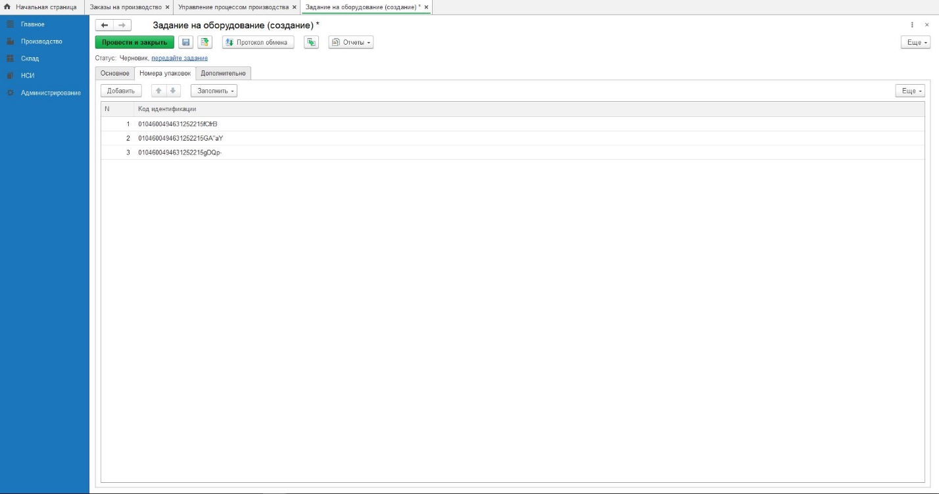
Рисунок 271
Нажимаем «Записать», «Провести» и ссылку «передайте задание» (Рисунок 293).
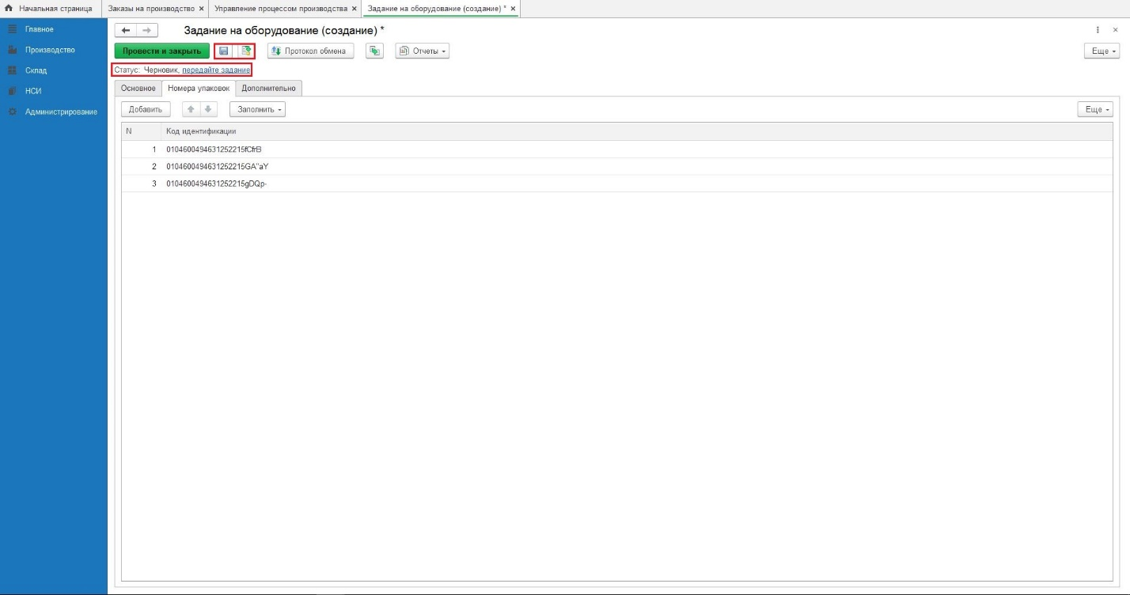
Рисунок 272
Подтверждаем выбор оборудования, нажимаем «ОК» (Рисунок 273). Задание отправлено на оборудование для печати этикеток.
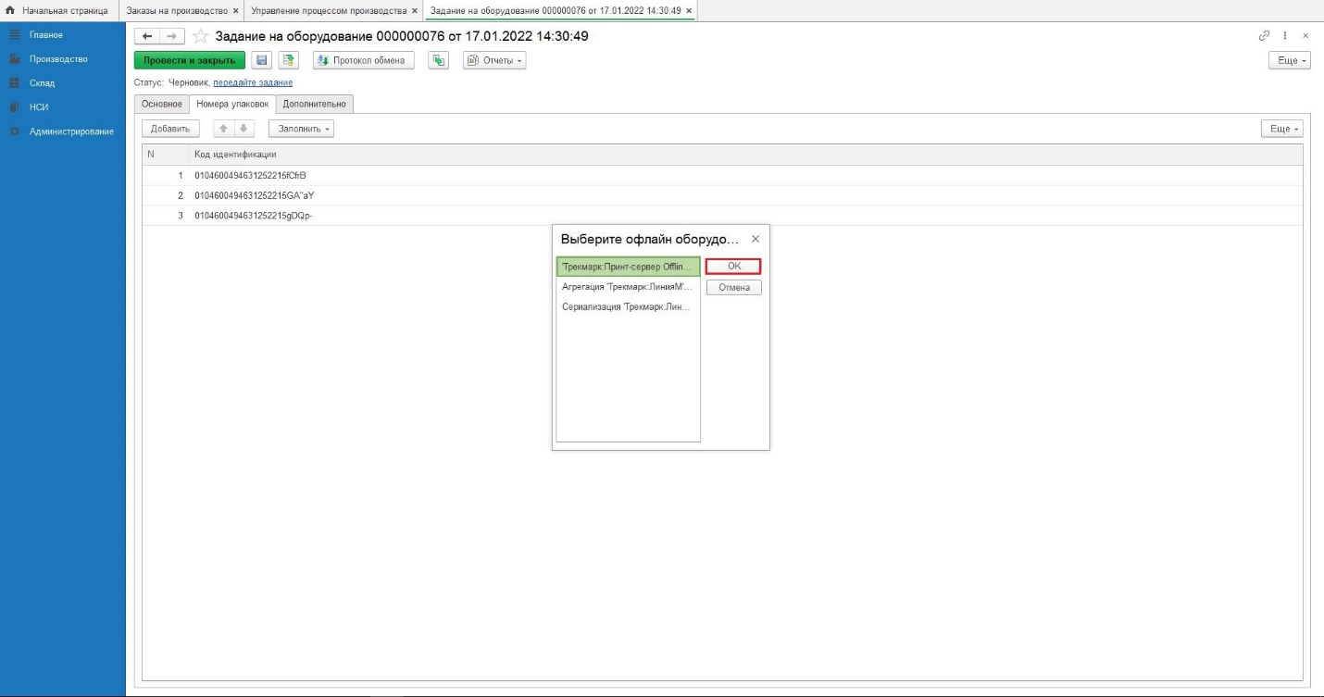
Рисунок 273
После выполнения печати статус «Задания на оборудование» - «Выполнено» (Рисунок 294).
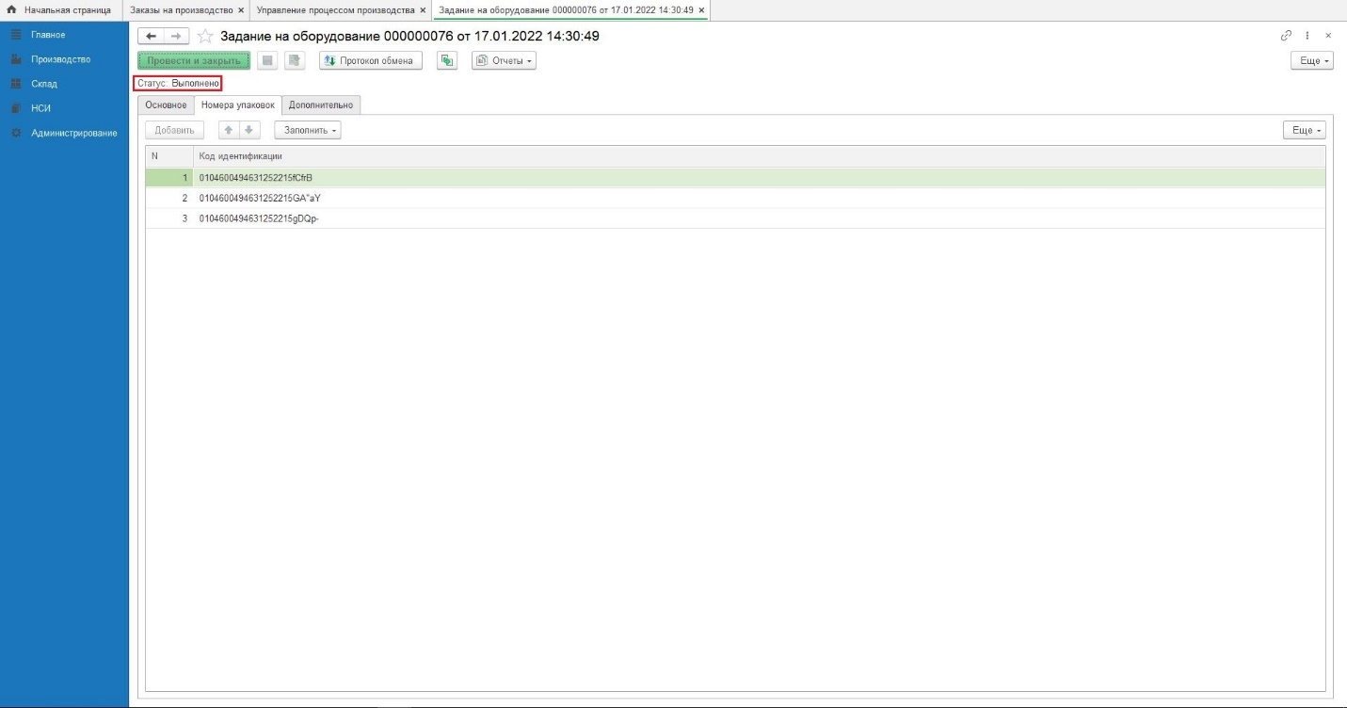
Рисунок 274
Нажимаем «Закрыть» окно «Задание на оборудование».
В текущем «Заказе на производство» сформированы документы: «Отчет оборудования о выполнении задания», «Маркировка товаров» (Рисунок 295, Рисунок 296).
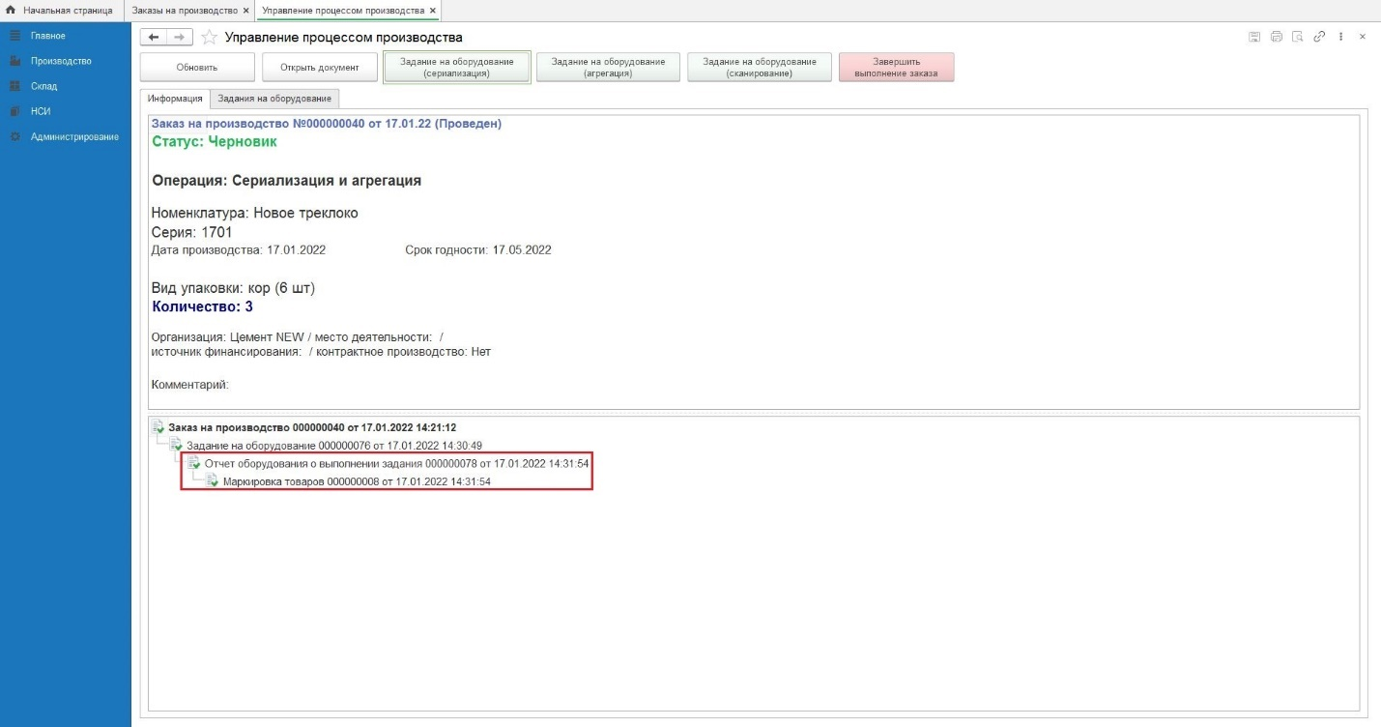
Рисунок 275
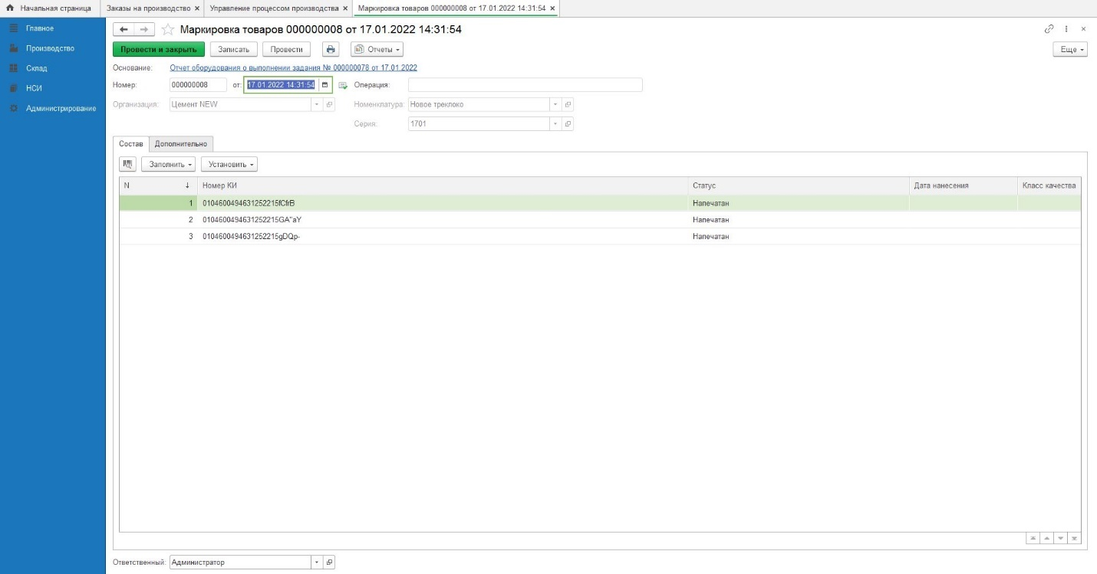
Рисунок 276

Задание на оборудование (сканирование)
В текущем «Заказе на производство» нажимаем кнопку «Задание на оборудование (сканирование)» (Рисунок 297).
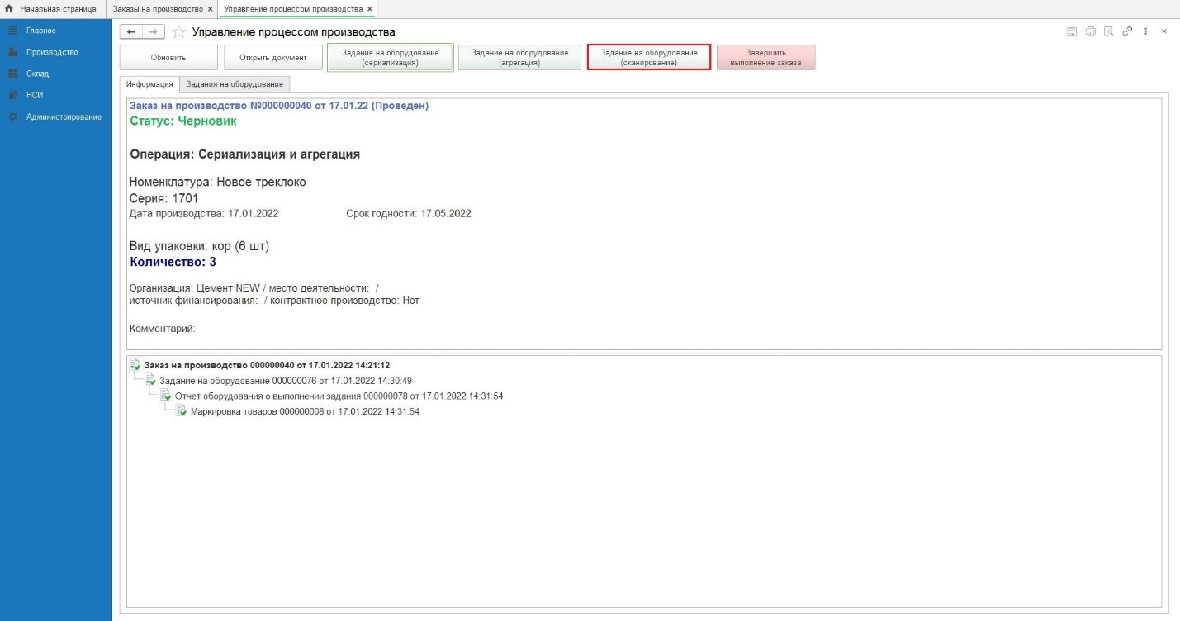
Рисунок 277
В открывшейся форме «Задание на оборудование», заполняем поля:
- «Вид операции» - Сериализация (сканирование);
- «Тип оборудования» – из выпадающего списка выбираем Офлайн оборудование;
- Указываем количество потребительских упаковок.
Нажимаем ссылку «Записать» , «Провести» и «передайте задание» (Рисунок 298).
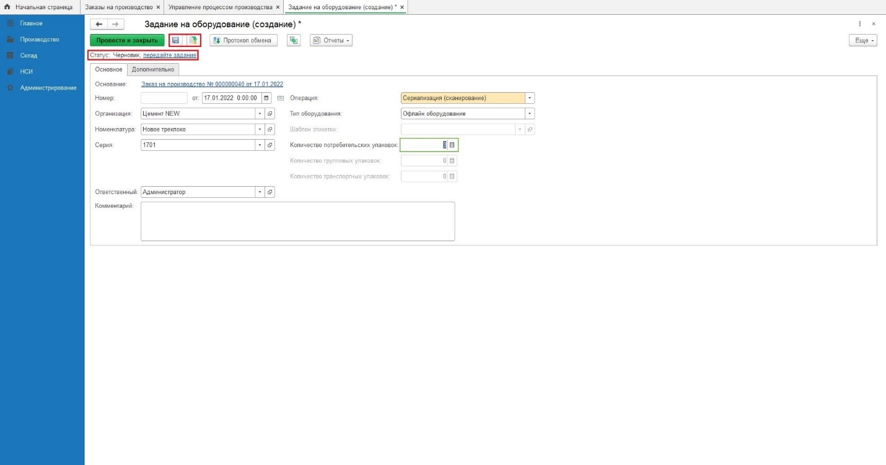
Рисунок 278
В окне «Выберите офлайн оборудование» ставим курсор мыши на необходимое оборудование и нажимаем «ОК» (Рисунок 299).
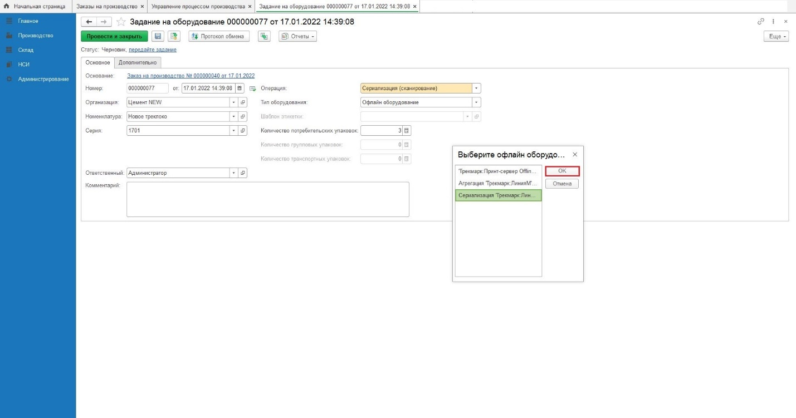
Рисунок 279
Статус «Задания на оборудование (сканирование)» - «Отправлен» (Рисунок 300).
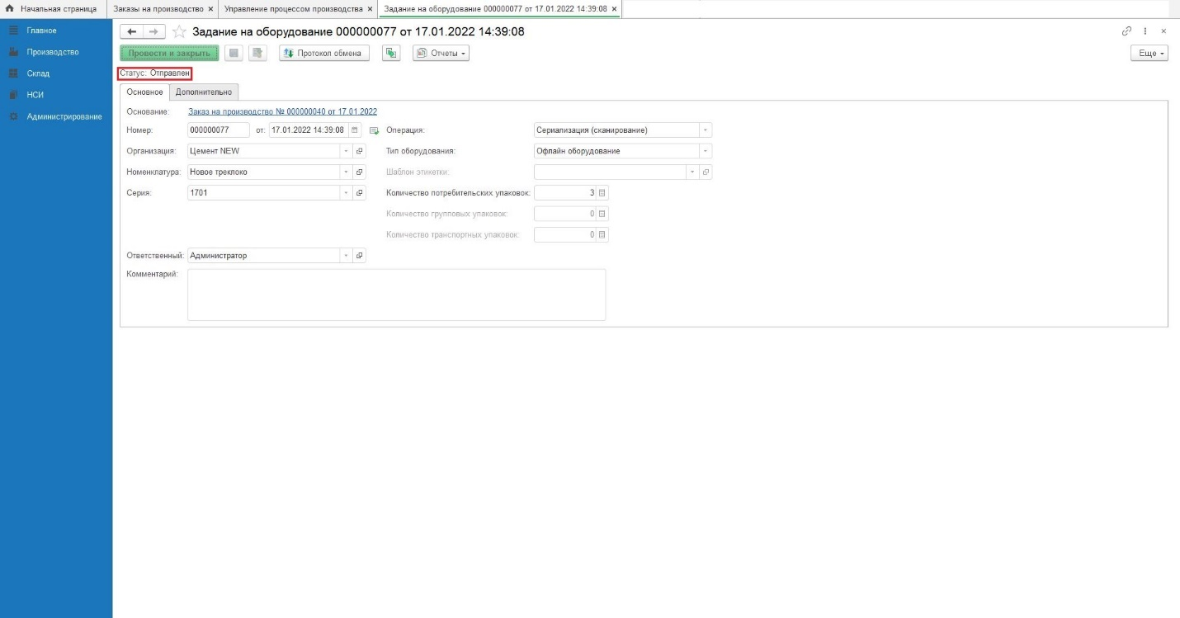
Рисунок 280
После завершения сканирования упаковок на оборудовании статус «Задания на оборудовании» становится «Выполнено» (Рисунок 301).
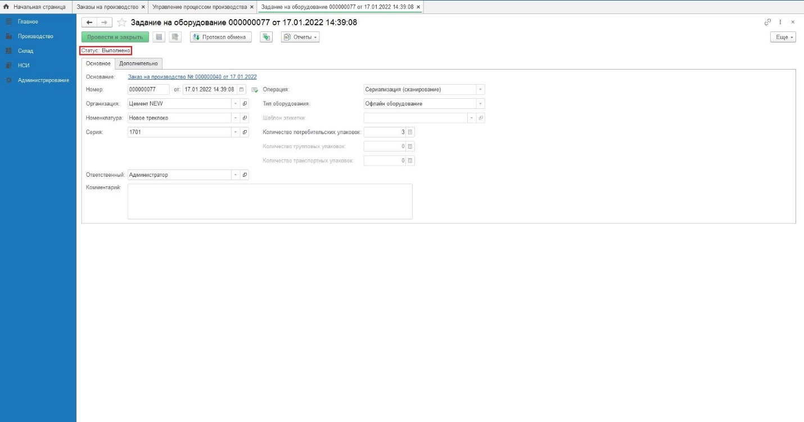
Рисунок 281
Нажимаем «Закрыть» окно «Задание на оборудование». Нажимаем кнопку «Обновить» в текущем «Заказе на производство».
В общем списке процессов «Заказа на производство», сформированы документы: «Отчет оборудования о выполнении задания», «Маркировка товаров» (Рисунок 302, Рисунок 303).
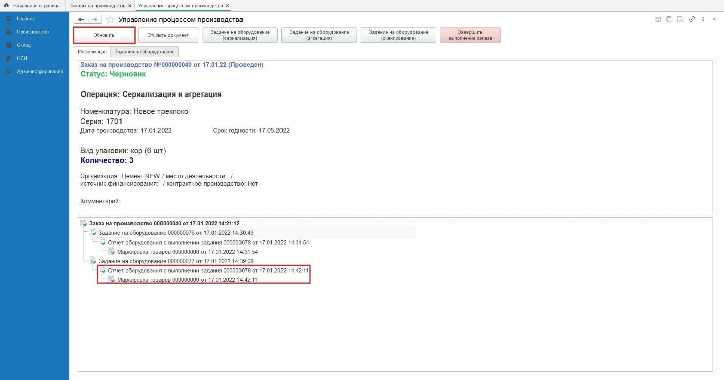
Рисунок 282
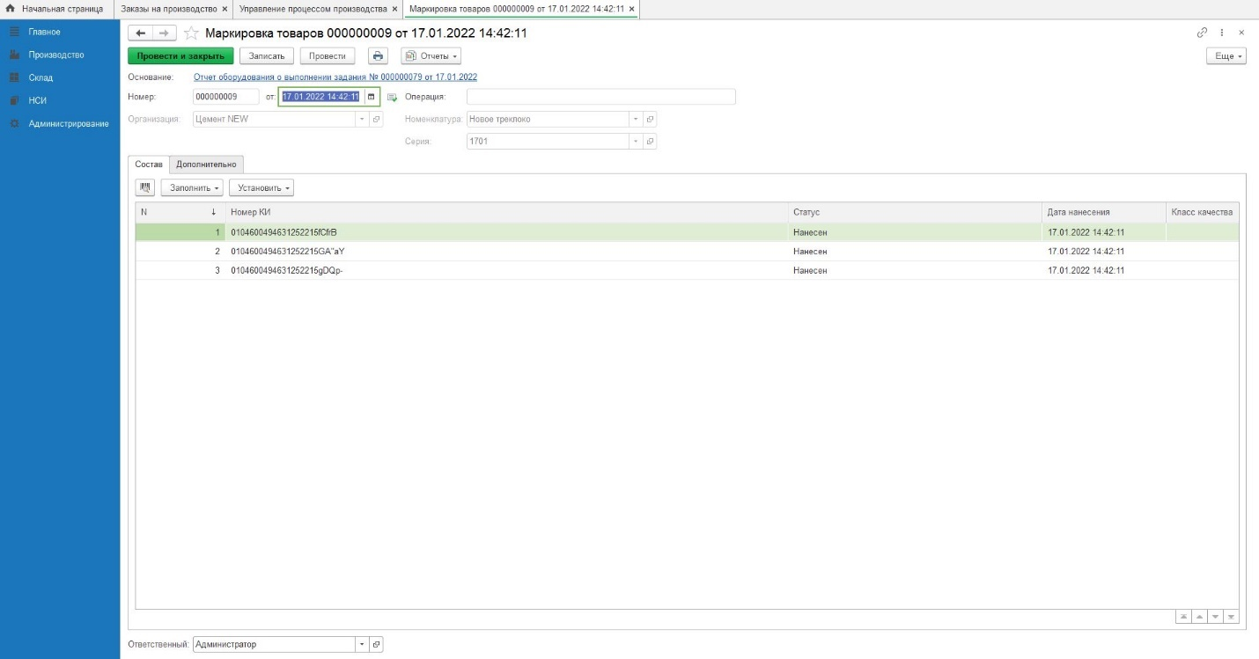
Рисунок 283

Маркировка товаров. Брак
Нажимаем «Закрыть» окно «Маркировка товаров», «Заказ на производство», раздел «Заказы на производство».
Для создания документа «Маркировка товаров» со статусом «Брак» переходим в раздел «Производство», «Маркировка товаров» (Рисунок 304).
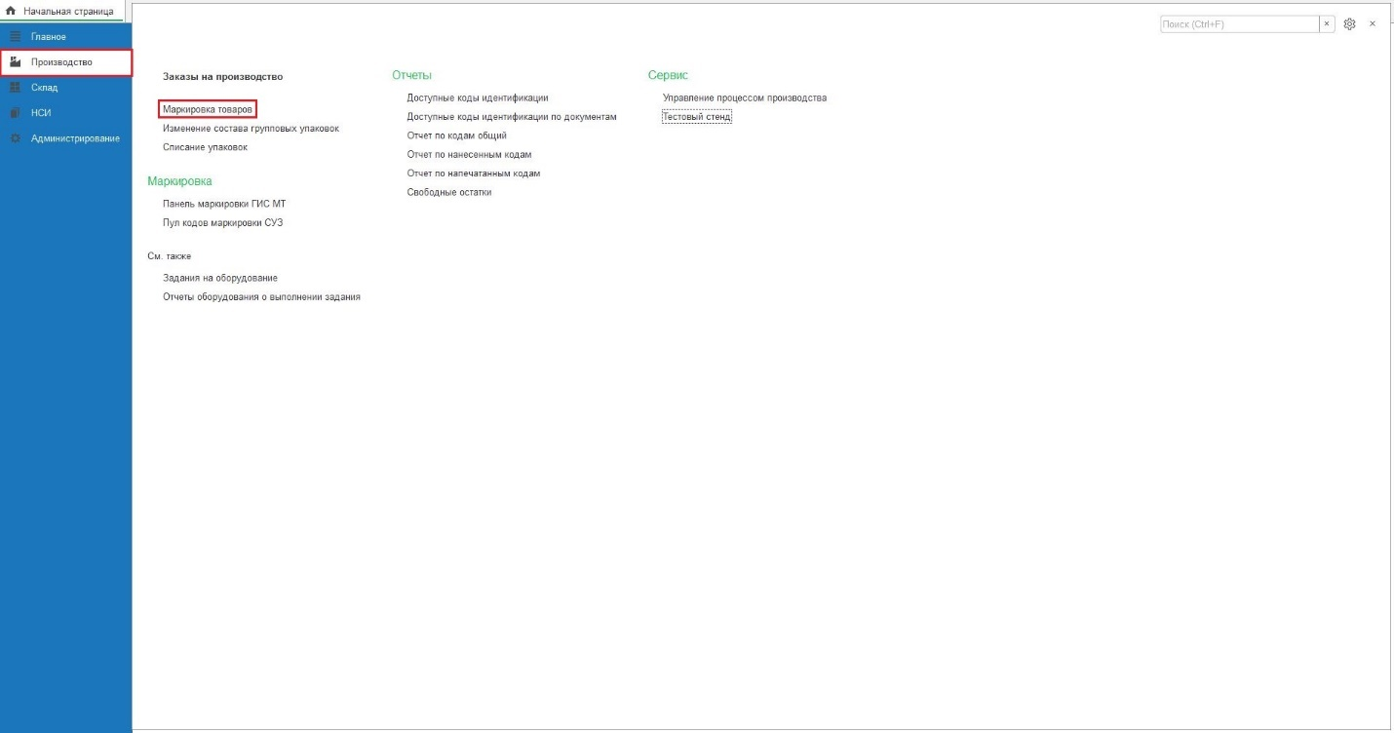
Рисунок 284
Нажимаем «Создать» (Рисунок 305).
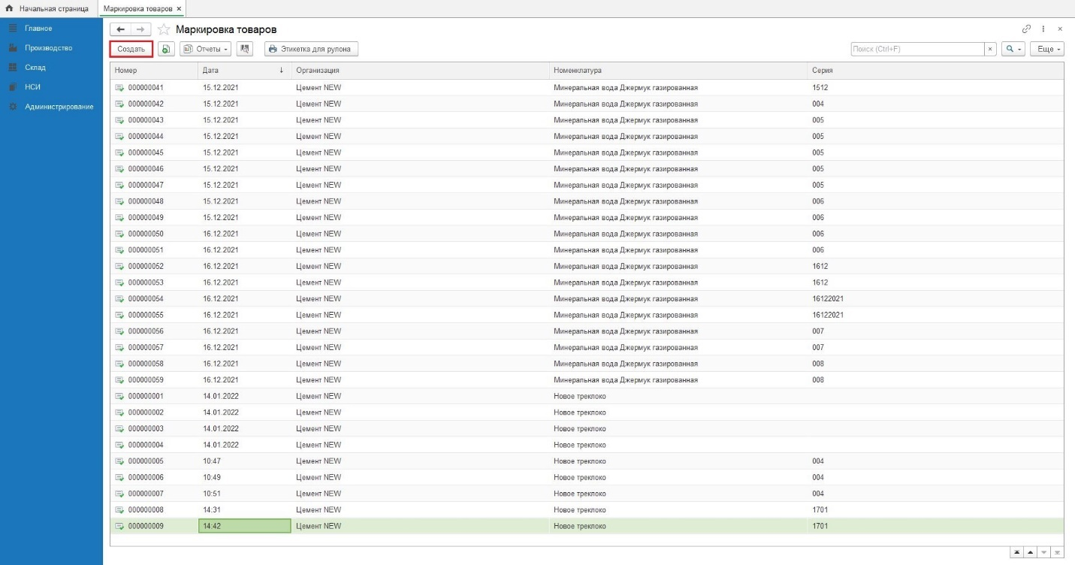
Рисунок 285
В документе «Маркировка товаров (создание)» заполняем поля:
- «Номенклатура» указываем номенклатуру бракованного товара;
- «Серия» - указываем серию бракованного товара;
- «Заказ на производство» - на вкладке «Дополнительно», в поле «Заказ на производство», из выпадающего списка, выбираем текущий заказ на производство (Рисунок 306, Рисунок 307).
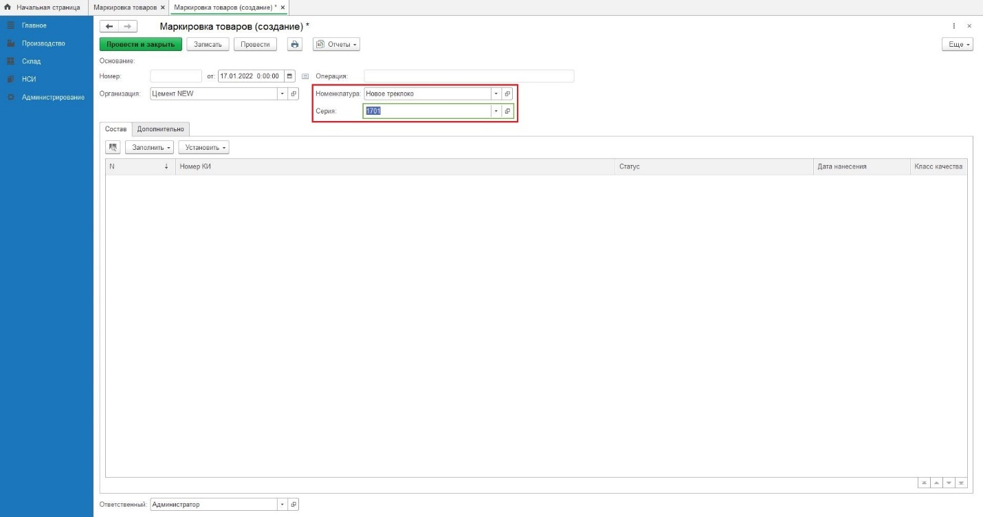
Рисунок 286
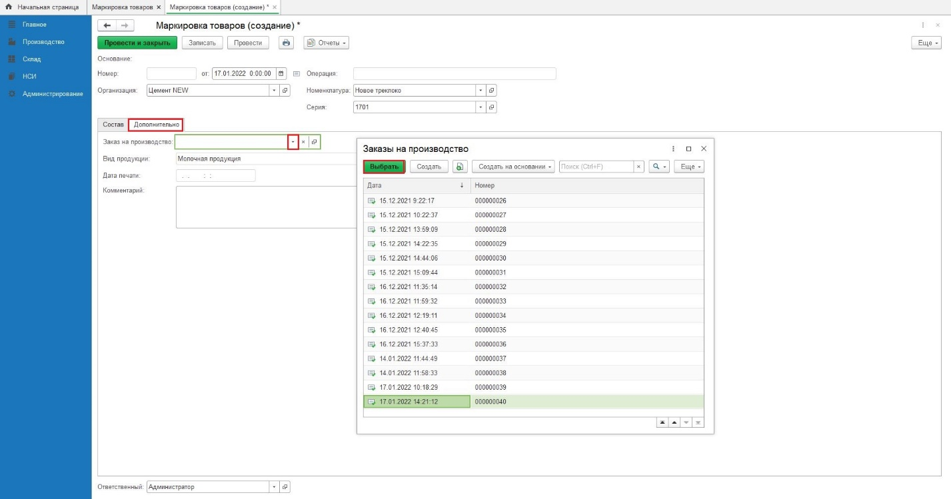
Рисунок 287
Переходим на вкладку «Состав», сканируем бракованный товар, устанавливаем статус «Брак» и нажимаем «Записать», «Провести и закрыть» (Рисунок 288, Рисунок 289, Рисунок 290, Рисунок 291).
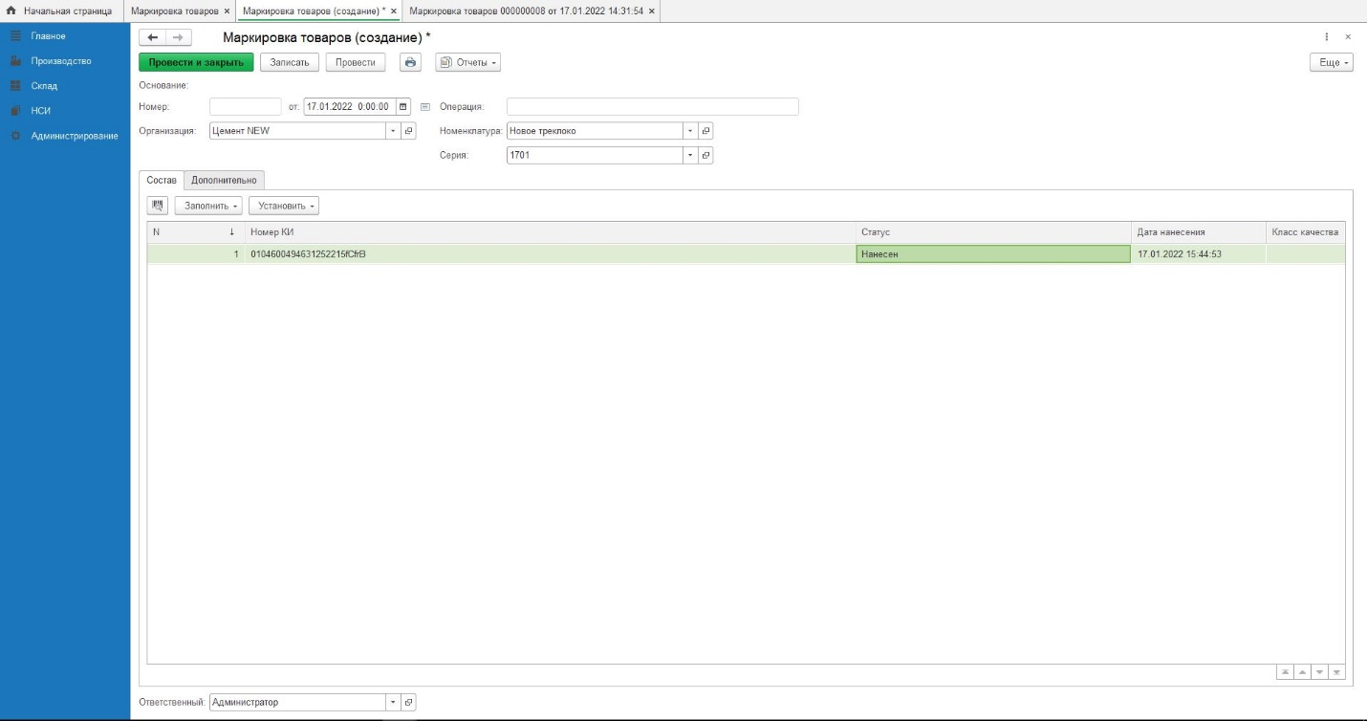
Рисунок 288

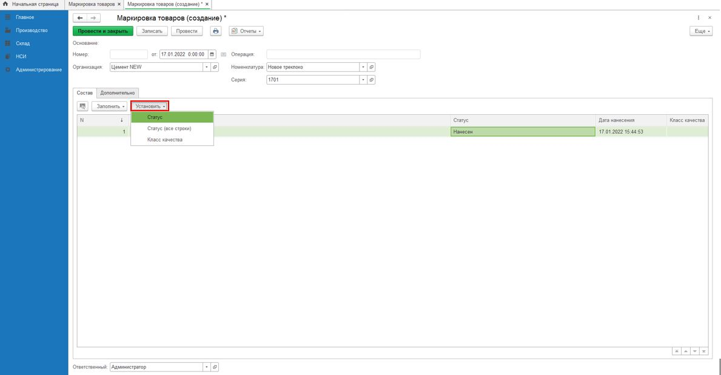
Рисунок 289
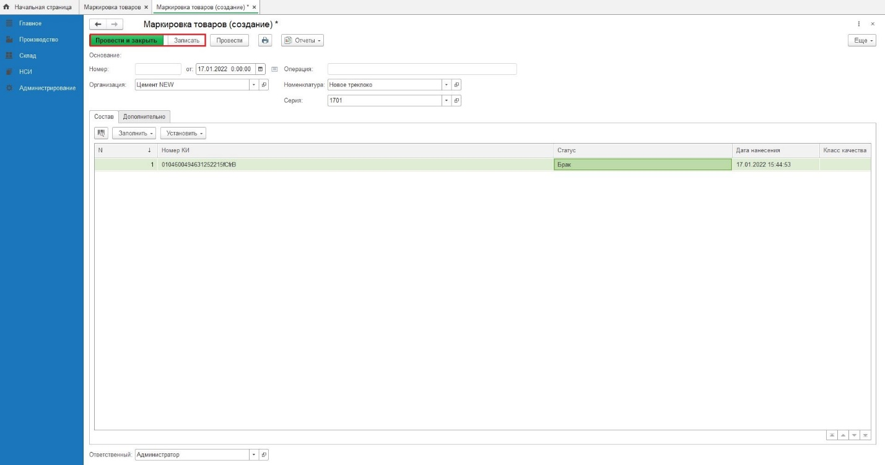
Рисунок 290
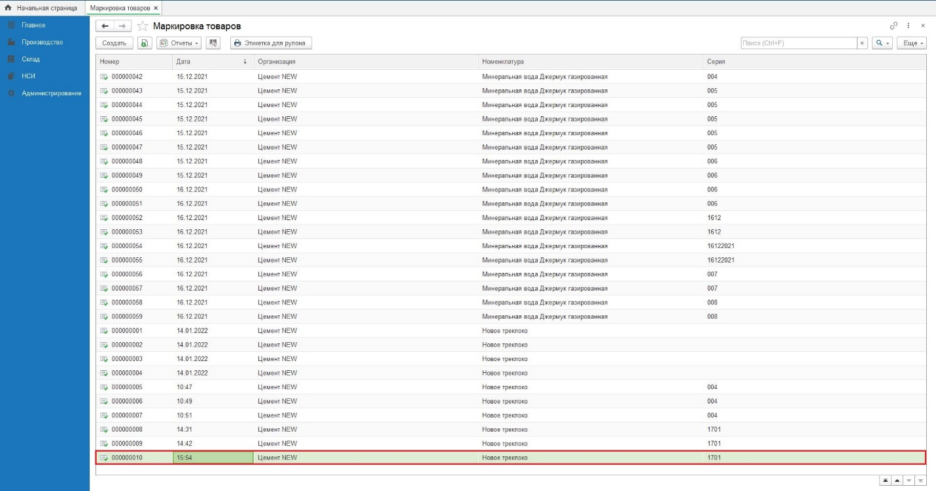
Рисунок 291
Закрываем окно раздела «Маркировка товаров».
В разделе «Заказы на производство» двойным кликом мыши открываем текущий документ «Заказ на производство». В табличной части «Заказ на производство» автоматически сформирован документ «Маркировка товаров» для бракованного товара (Рисунок 311, Рисунок 312).
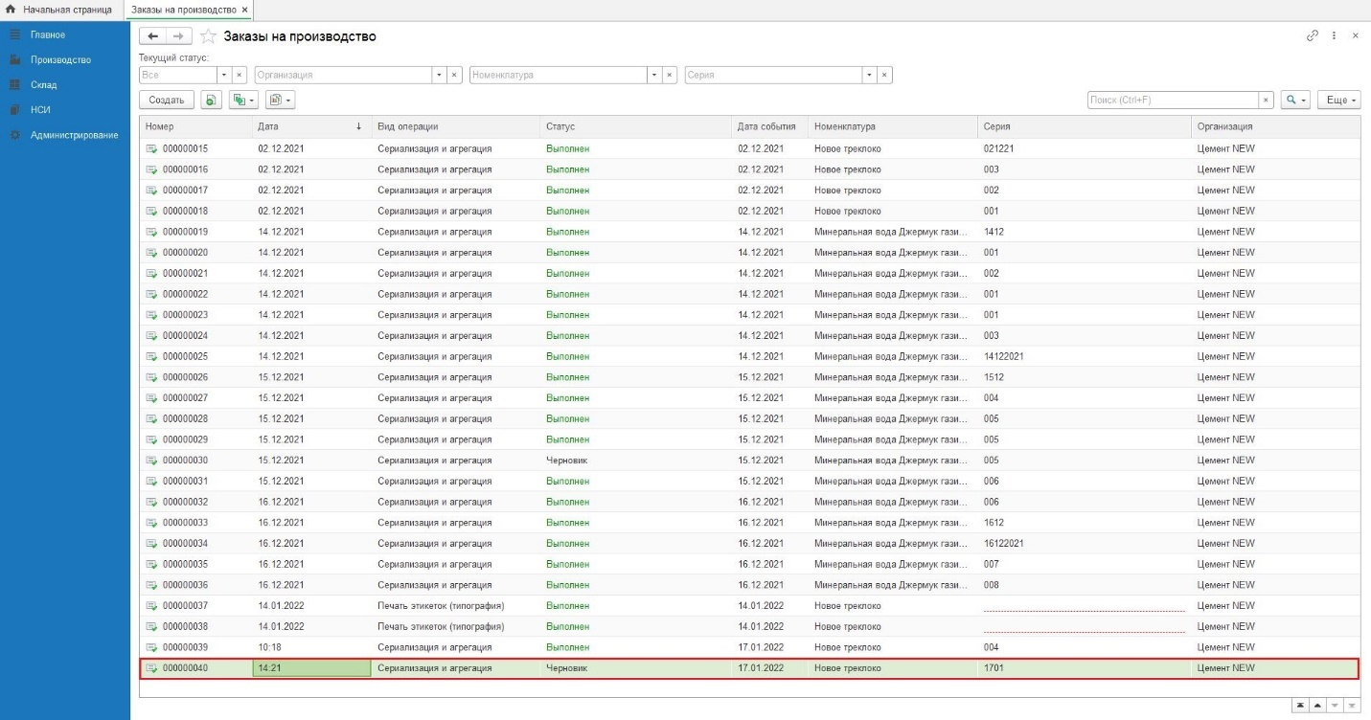
Рисунок 292
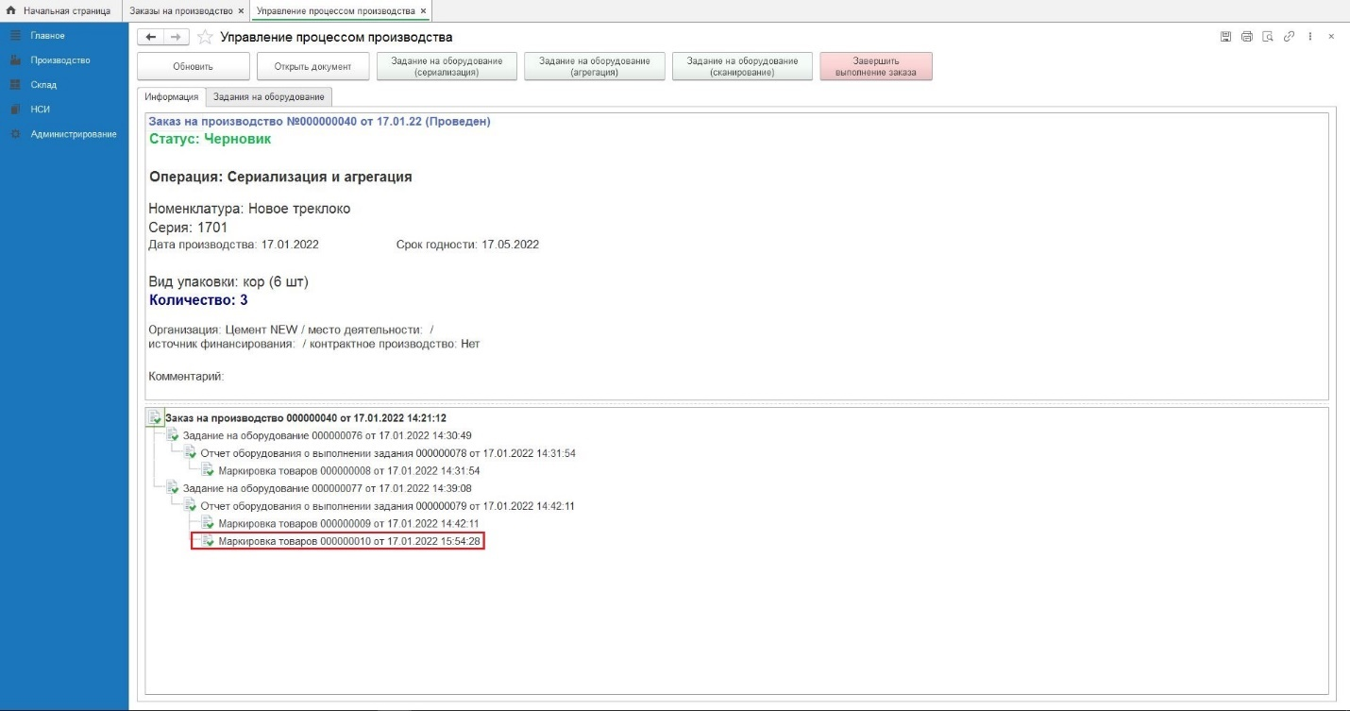
Рисунок 293
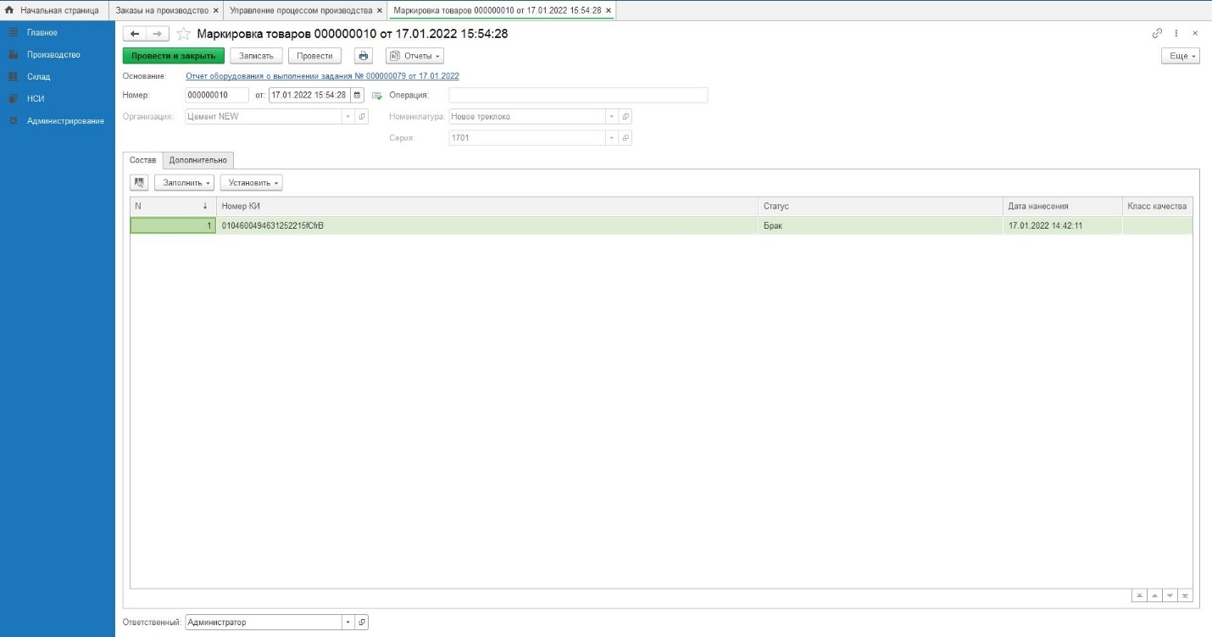
Рисунок 294
Нажимаем «Закрыть» окно «Маркировка товаров». В текущем документе «Заказ на производство» нажимаем кнопку «Завершить выполнение заказа» (Рисунок 313).
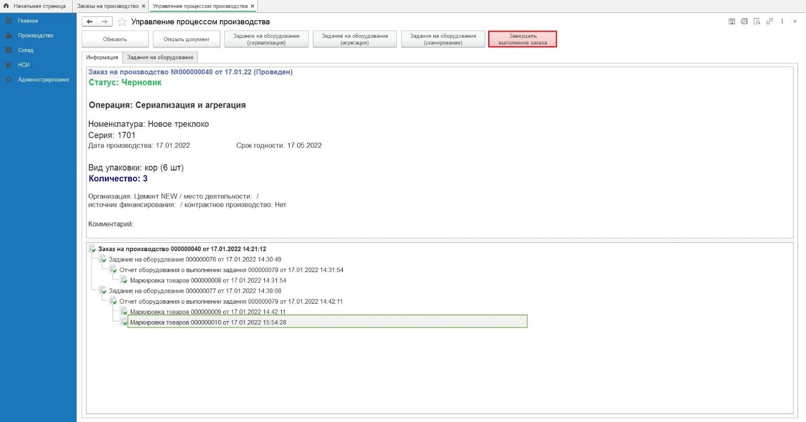
Рисунок 295

Отчет об использовании кодов маркировки СУЗ
В документе «Заказ на производство» нажимаем на активную ссылку «Создать отчет об использовании кодов маркировки СУЗ» (Рисунок 314).
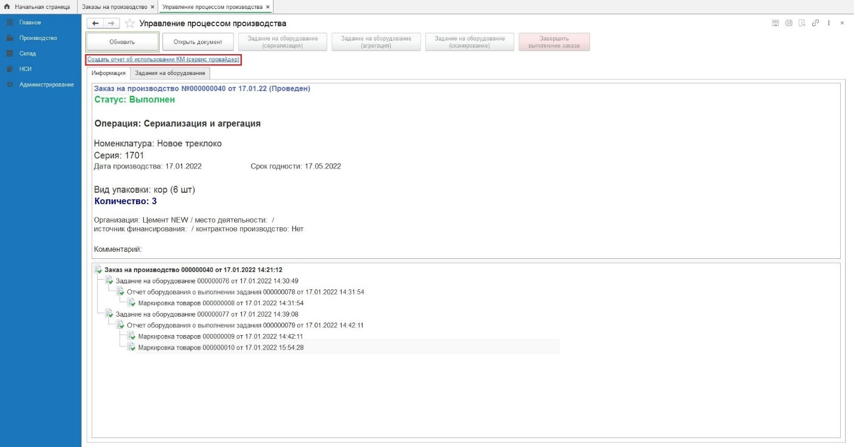
Рисунок 296
В открывшейся форме «Отчет об использовании кодов маркировки СУЗ (создание)», на вкладке «Коды» исключены коды маркировки со статусом «Брак» (Рисунок 298).
На вкладке «Основное» заполняем поле «Контрагент».
Нажимаем «Записать» , «Провести» (Рисунок 298).
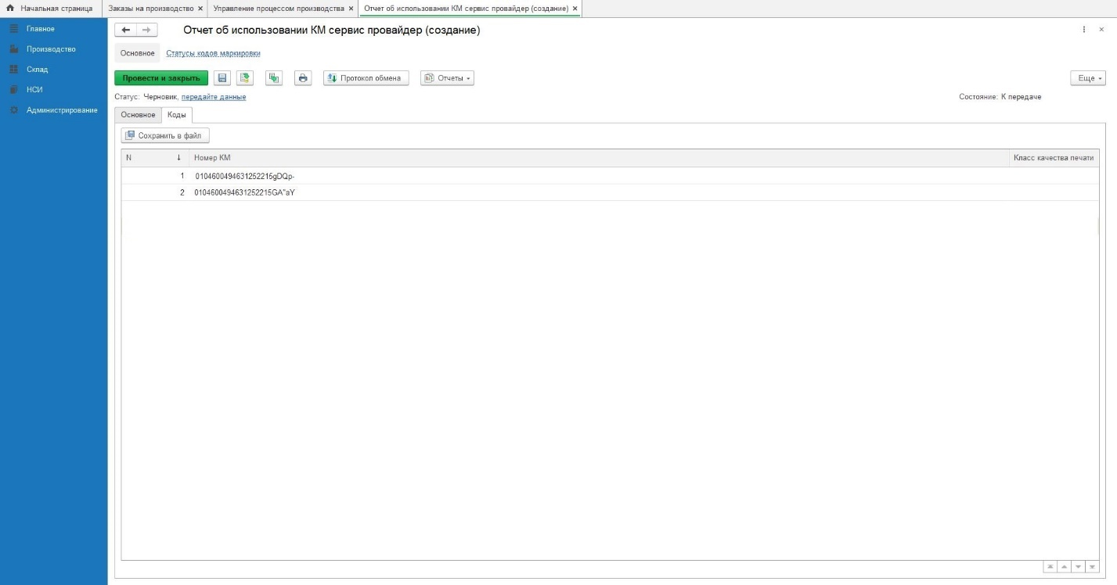
Рисунок 297
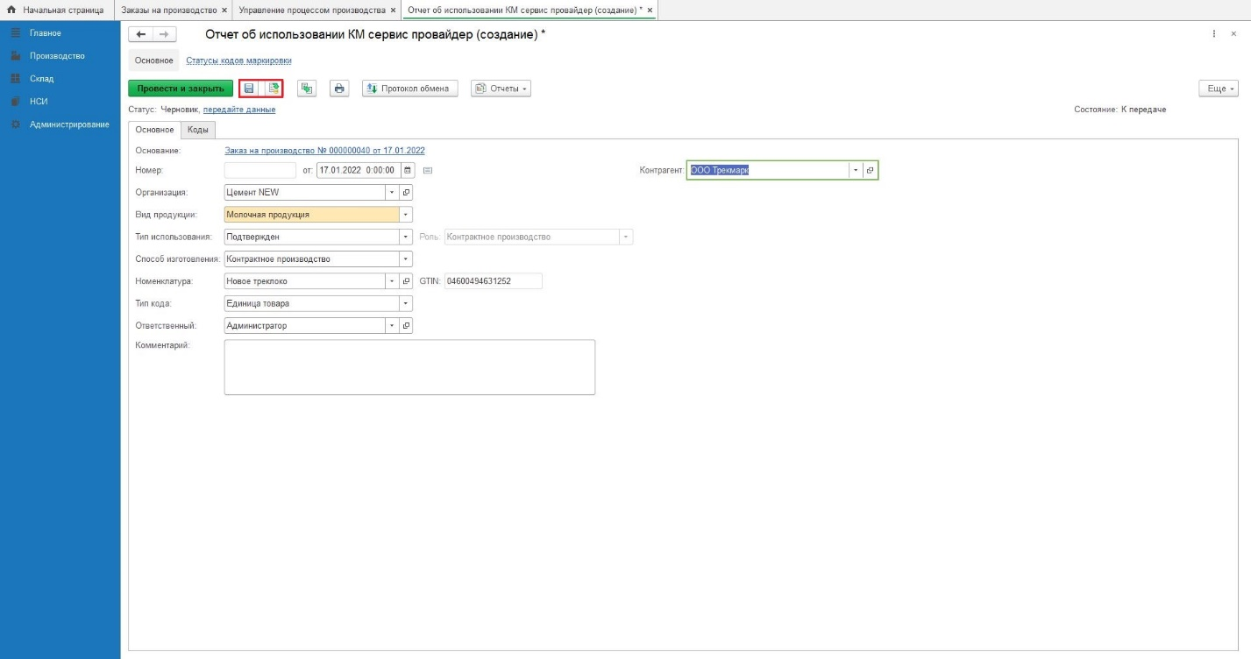
Рисунок 298
Для того, чтобы сохранить Отчет об использовании КМ сервис провайдер на вкладке «Коды» нажимаем кнопку «Сохранить в файл» (Рисунок 299).
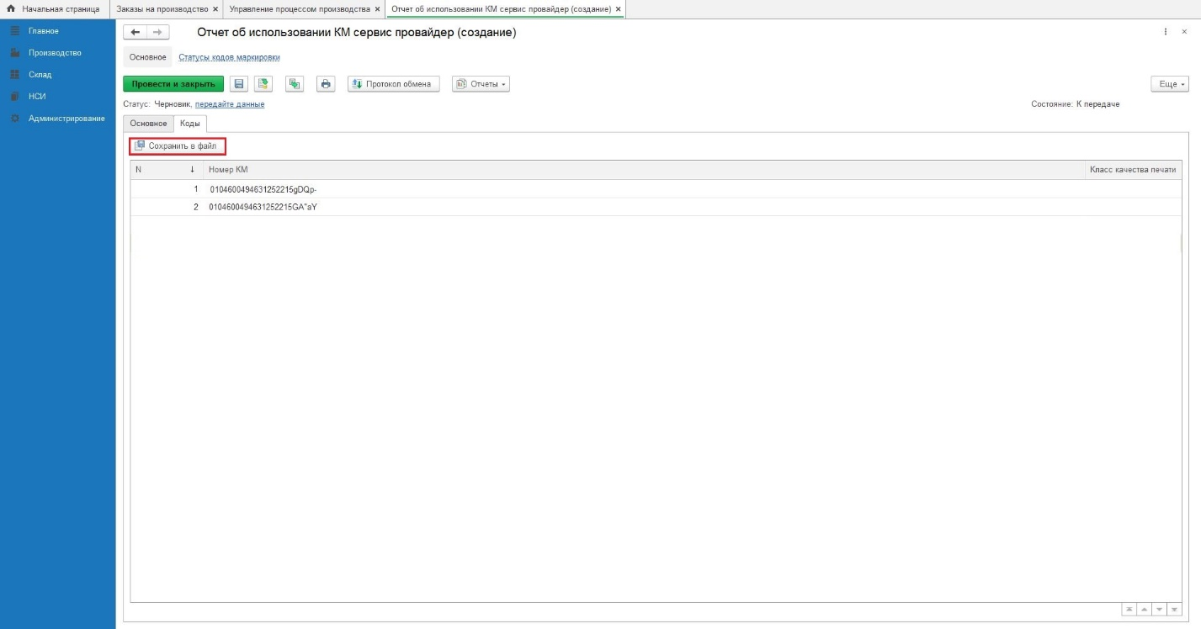
Рисунок 299
Указываем путь и имя файла и нажимаем «Сохранить» (Рисунок 300). На Рисунок 301 пример csv файла. Тип файла csv удобнее открывать для просмотра в программе Notepad++.
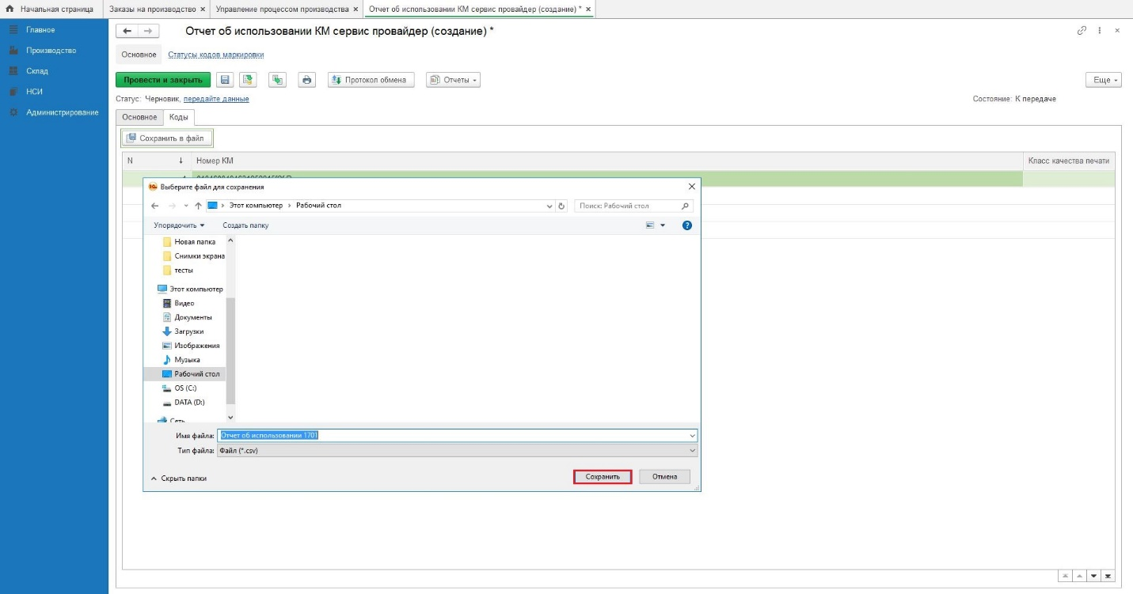
Рисунок 300
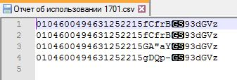
Рисунок 301

Сообщение о вводе в оборот
Далее необходимо создать и сохранить в файл «Сообщение о вводе в оборот ИСМП» - см. п.п.12.6 настоящей инструкции.
- Отчет Доступные коды идентификации по документам
Для формирования отчета «Доступные коды идентификации по документам» переходим в раздел «Производство», «Отчеты» и нажимаем активную ссылку «Доступные коды идентификации по документам» (Рисунок 311).
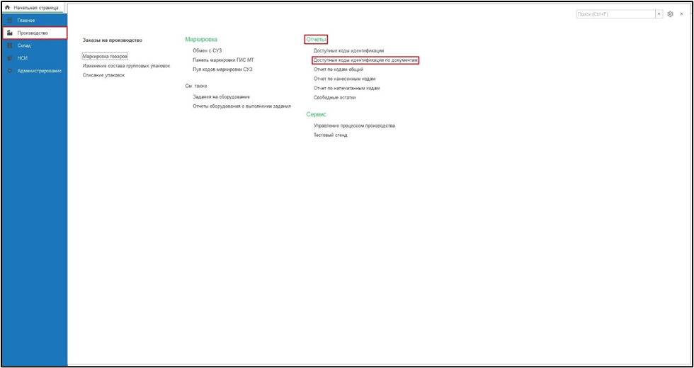
Рисунок 302
В поле «Номер упаковки» указываем код идентификации и нажимаем «Сформировать» (Рисунок 312).
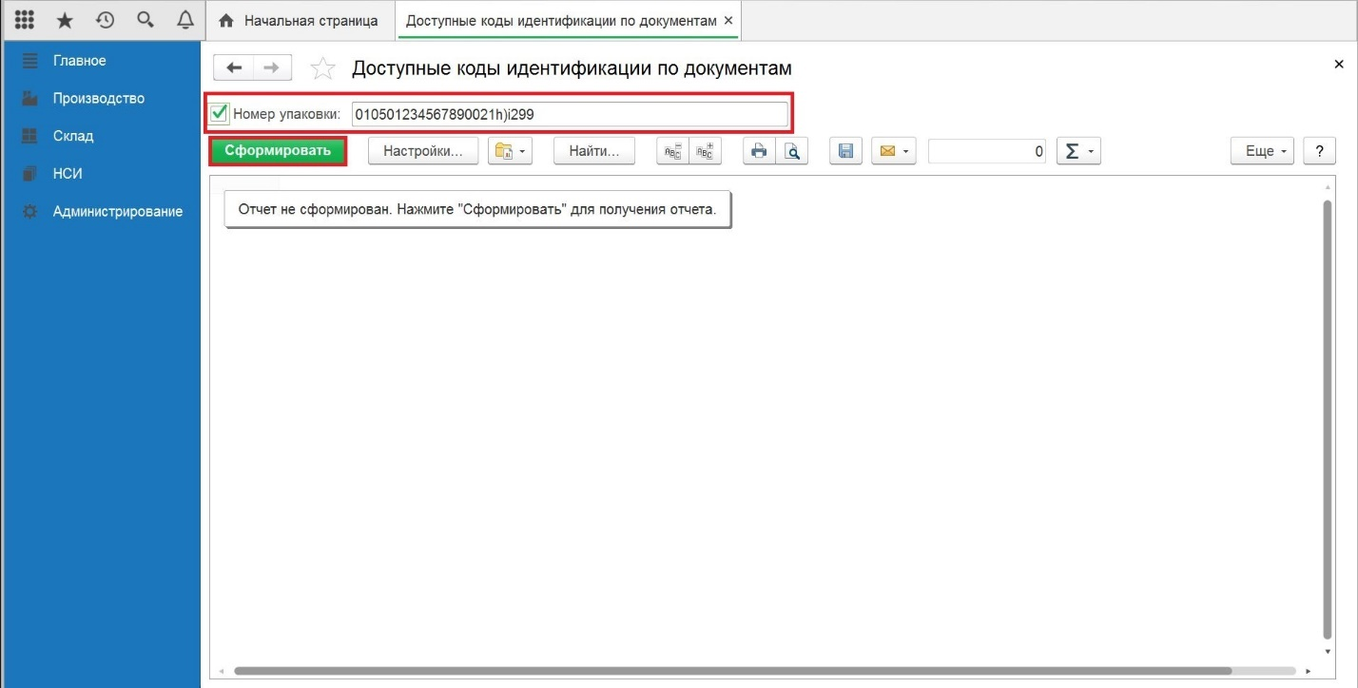
Рисунок 303
Система сформировала отчет по движению указанного кода идентификации (Рисунок 313).
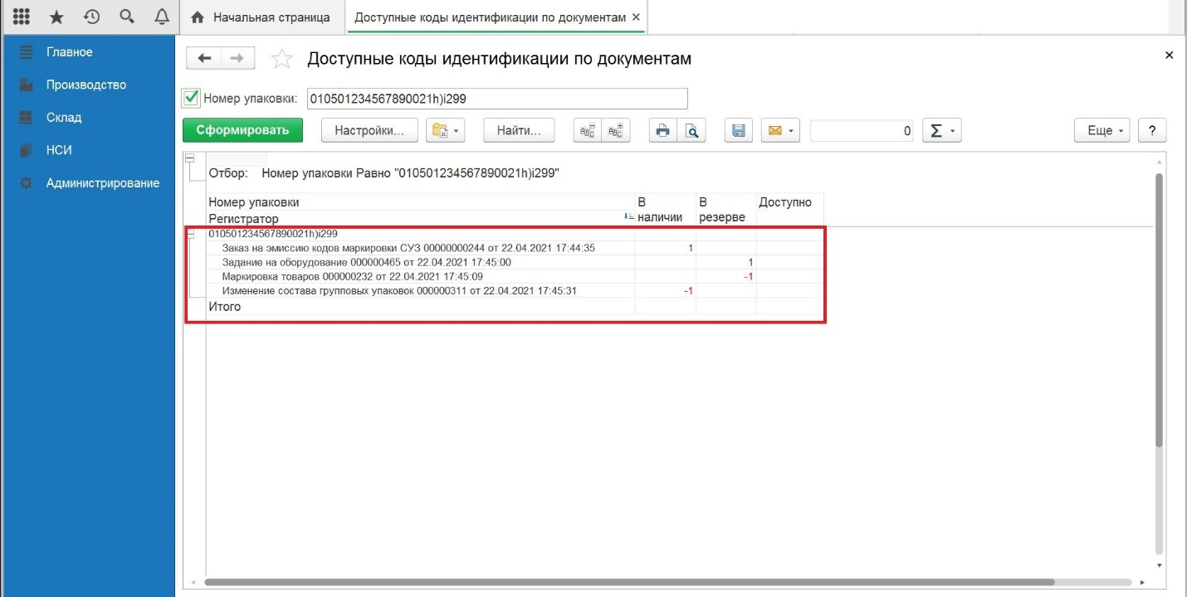
Рисунок 304
Для детального просмотра документов, в которых производилось движение кода идентификации, нажимаем стрелку «Настройка поля: Регистратор» (Рисунок 314).

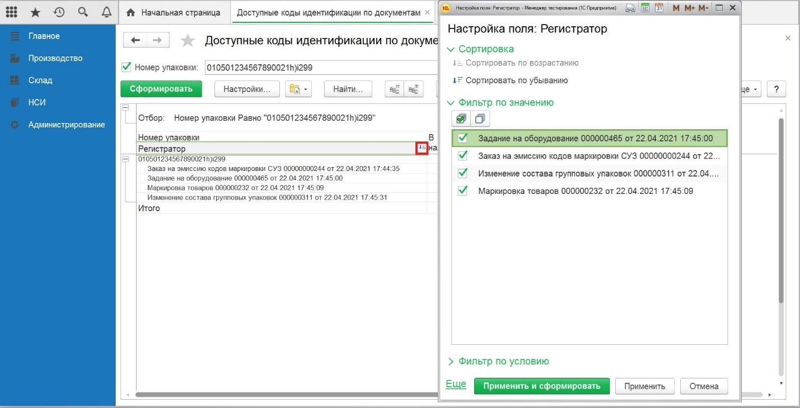
Рисунок 305

Изменение статуса кодов маркировки

Заказ на производство
В общем меню начальной страницы выбираем раздел «Управление производством» (Рисунок 338).
Рисунок 306
В разделе «Выбор заказа на производство» нажимаем кнопку «Создать» (Рисунок 339).
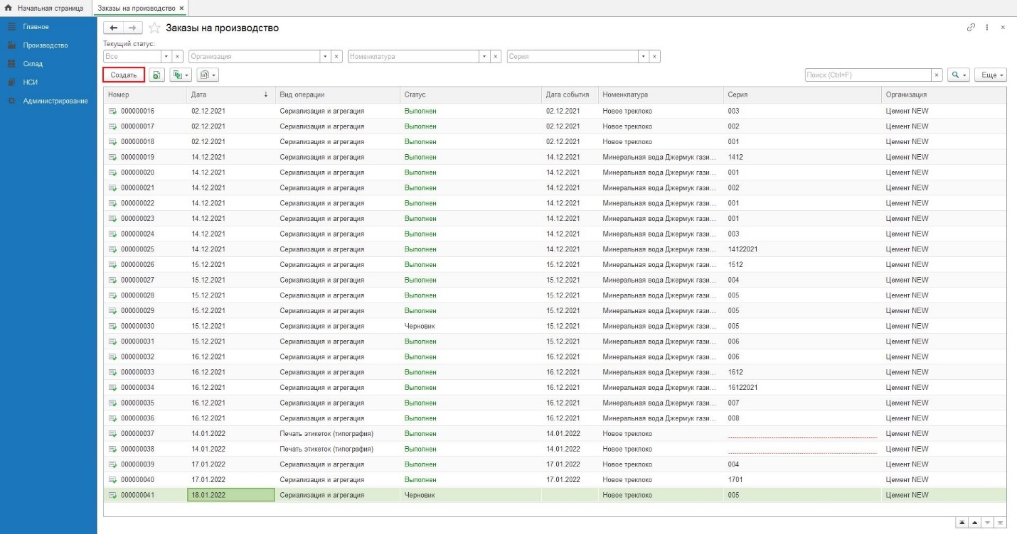
Рисунок 307
Заполняем обязательные поля:
- Вид операции – выбираем вид «Сериализация и Агрегация»;
- Номенклатура – выбираем значение из справочника «Номенклатура» (порядок выбора и расширенный поиск номенклатуры см п.п 11.1 Расширенный поиск номенклатуры);
- Серия – выбираем значение из справочника «Производственная серия»;
- Упаковка - выбираем необходимый уровень агрегационной упаковки из справочника «Упаковки номенклатуры».
- Количество – указываем количество продукции.
Нажимаем кнопку «Провести и закрыть» (Рисунок 340).
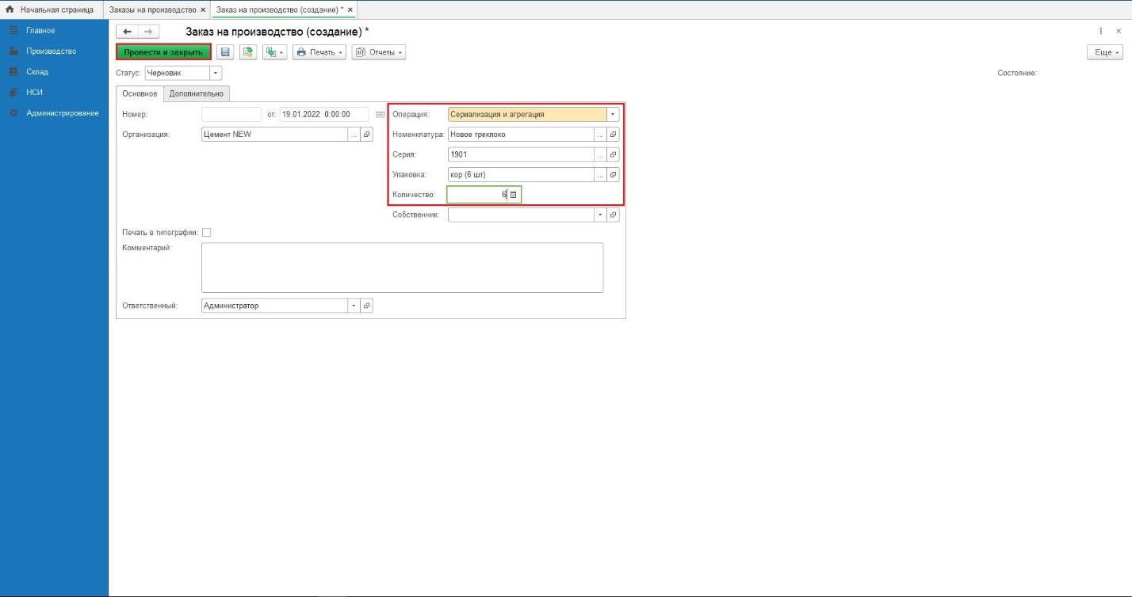
Рисунок 308
В общем списке раздела «Заказы на производство» двойным кликом мыши открываем текущий «Заказ на производство» (Рисунок 341). На экране отображается главное окно «Заказа на производство» (Рисунок 342).
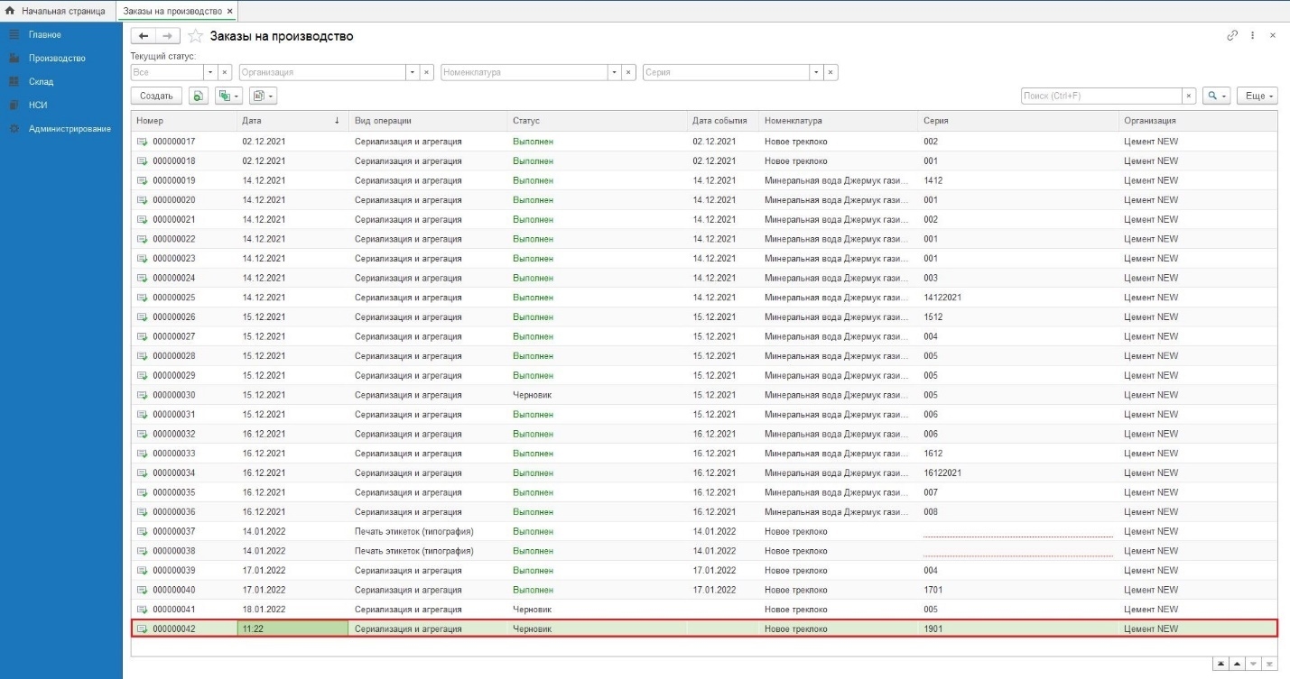
Рисунок 309
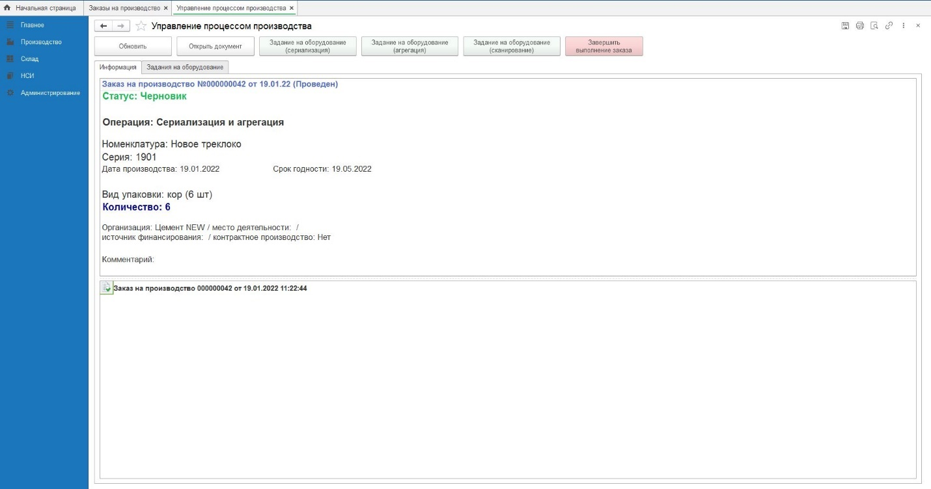
Рисунок 310

Задание на оборудование (сериализация)
Нажимаем «Закрыть» окно «Протокол обмена с СУЗ», «Заказ на эмиссию кодов маркировки СУЗ».
В текущем «Заказе на производство» нажимаем кнопку «Задание на оборудование (сериализация)» (Рисунок 349).
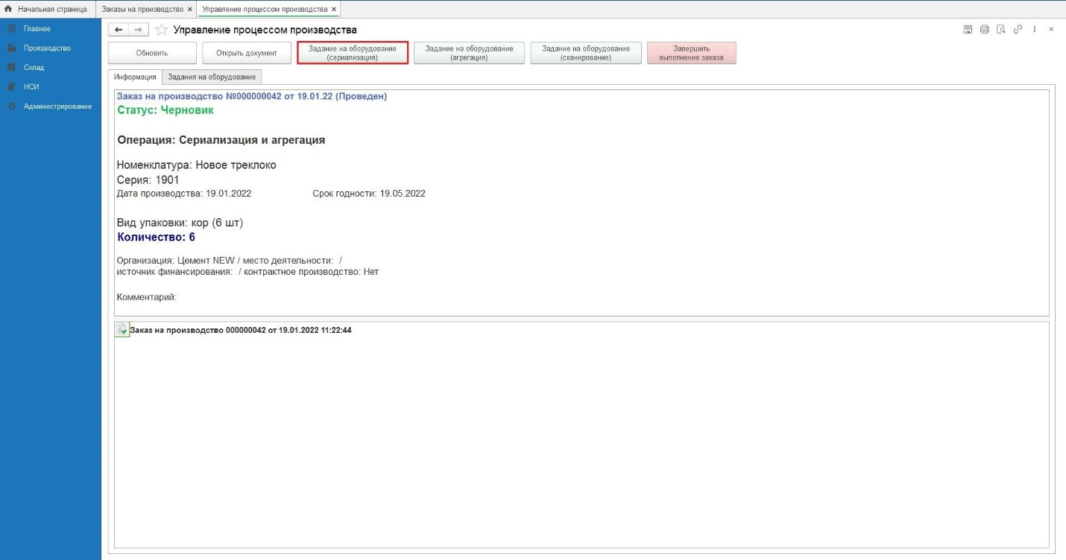
Рисунок 311
В открывшейся форме «Задание на оборудование», заполняем поля:
- «Вид операции» - Сериализация;
- «Тип оборудования» – из выпадающего списка выбираем оборудование (например - Офлайн оборудование);
- Указываем количество потребительских упаковок (Рисунок 350).
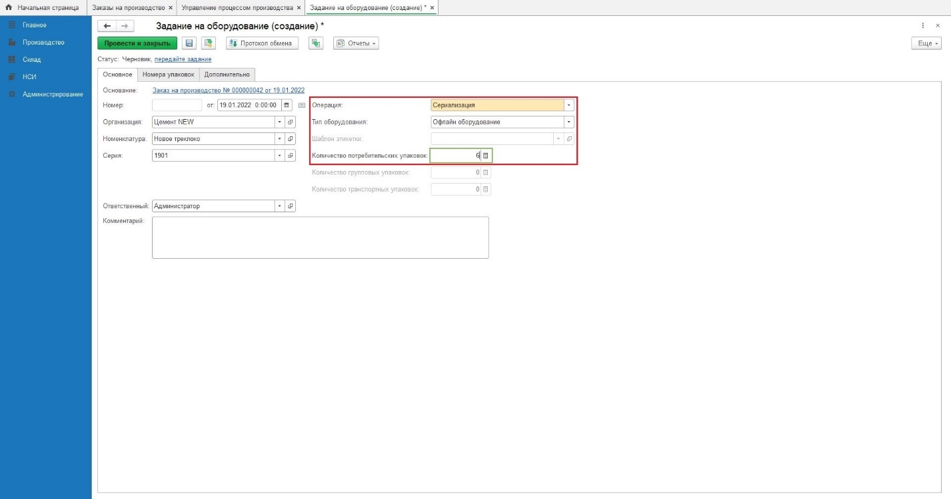
Рисунок 312
На вкладке «Номера упаковок» нажимаем «Заполнить» (Рисунок 351, Рисунок 352).
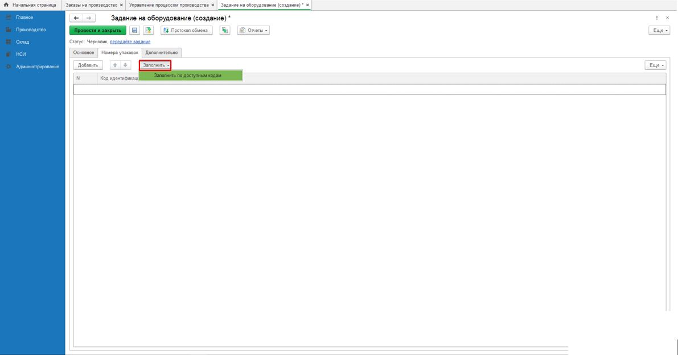
Рисунок 313
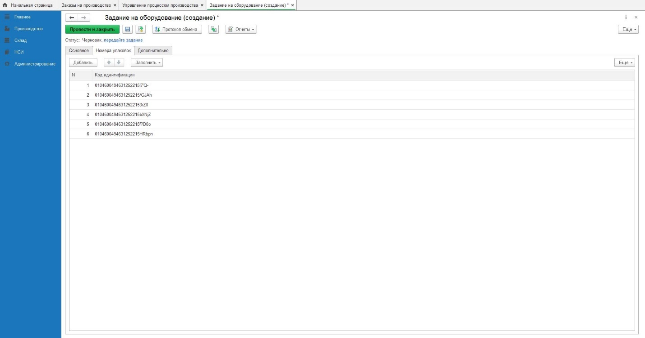
Рисунок 314
Нажимаем «Записать», «Провести» и ссылку «передайте задание» (Рисунок 353).
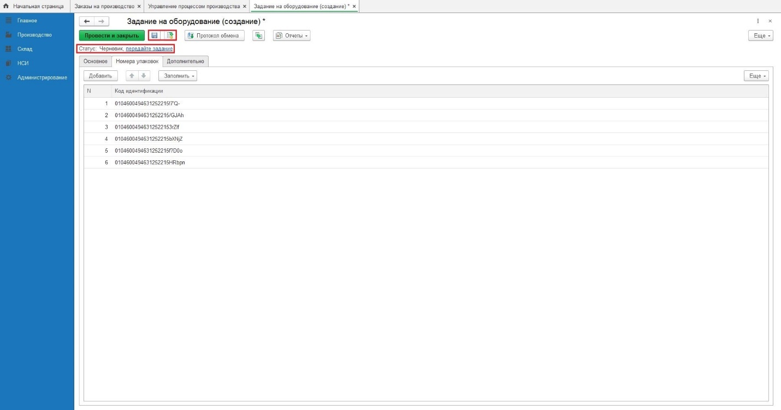
Рисунок 315
Выбираем тип оборудования и нажимаем «ОК» (Рисунок 354).
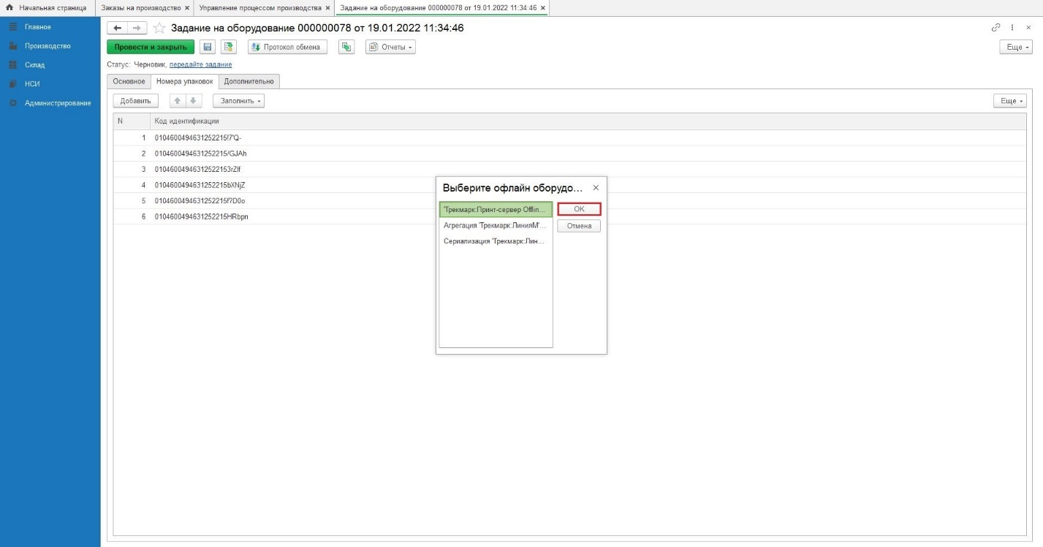
Рисунок 316
После выполнения сериализации на оборудовании статус «Задания на оборудование (сериализация)» меняется на «Выполнено» (Рисунок 355).
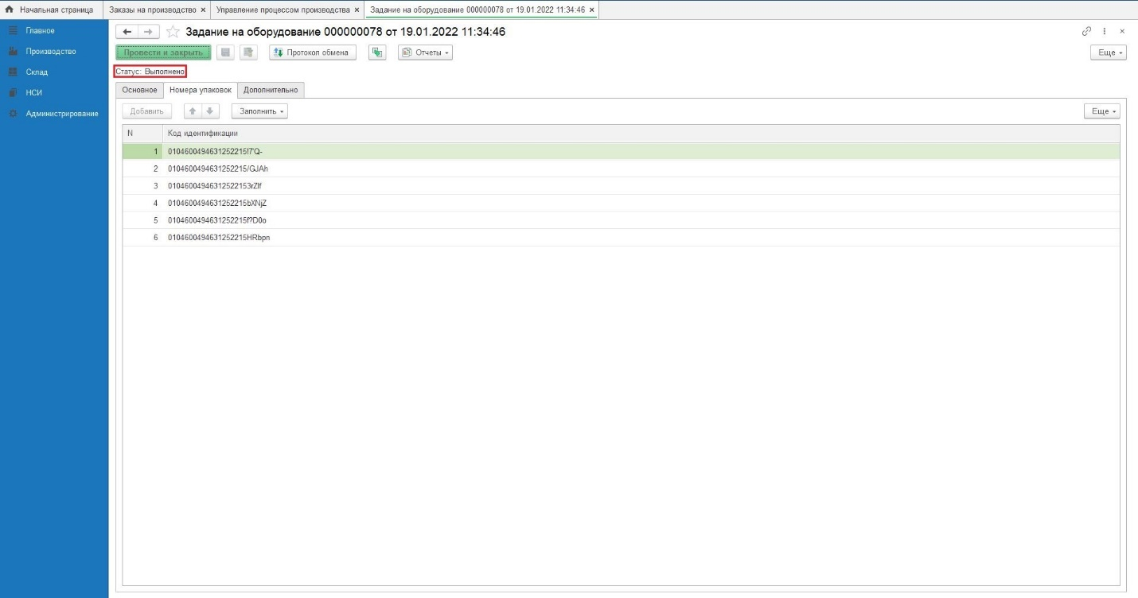
Рисунок 317
Нажимаем «Закрыть» окно «Задание на оборудование».
В главном окне «Заказа на производство» нажимаем «Обновить». В общем списке процессов «Заказа на производство», сформированы документы: «Отчет оборудования о выполнении задания», «Маркировка товаров». Статус КМ в документе «Маркировка товаров» - «Напечатан» (Рисунок 356, Рисунок 357).
Примечание! Статусы кодов маркировки в документе «Маркировка товаров»: «Напечатан» - коды напечатаны; «Нанесен» - коды нанесены на упаковки или товар. Отправить Отчет об использовании СУЗ можно по кодам маркировки со статусом «Нанесен»
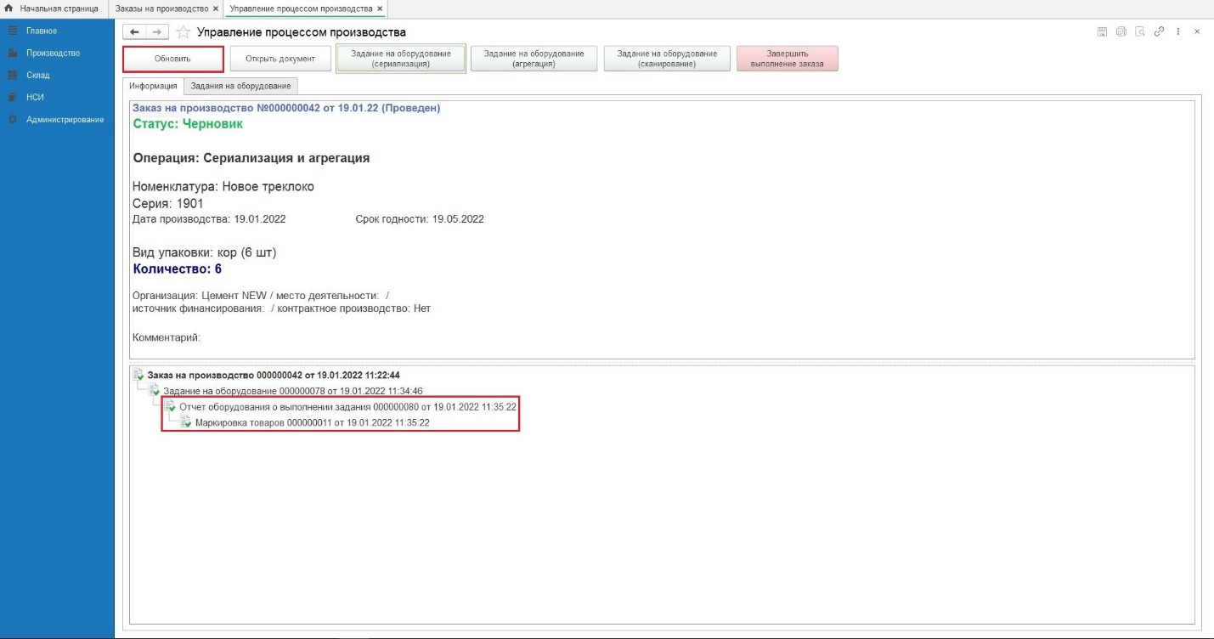
Рисунок 318
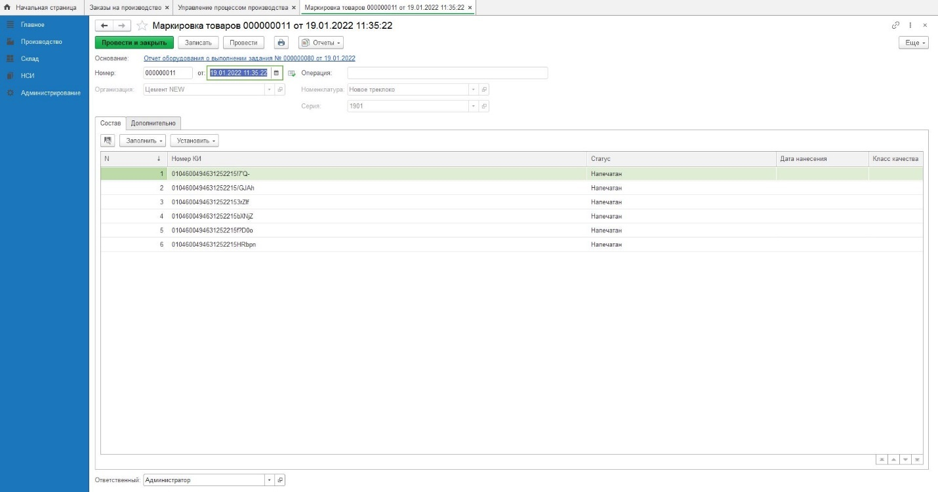
Рисунок 319

Изменение статуса КМ на «Нанесен»
Нажимаем «Закрыть» окна «Маркировка товаров», текущий «Заказ на производство», раздел «Заказы на производство».
Для создания документа «Маркировка товаров» со статусом «Нанесен» переходим в раздел «Производство», «Маркировка товаров» (Рисунок 358).
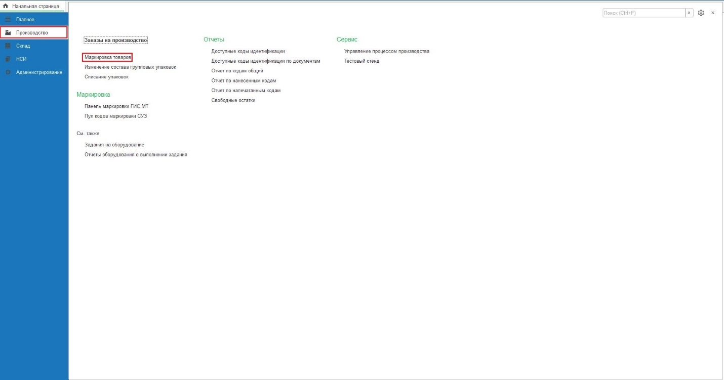
Рисунок 320
В общем списке выбираем текущий документ «Маркировка товаров» и правой клавишей мыши нажимаем «Скопировать» (Рисунок 359).
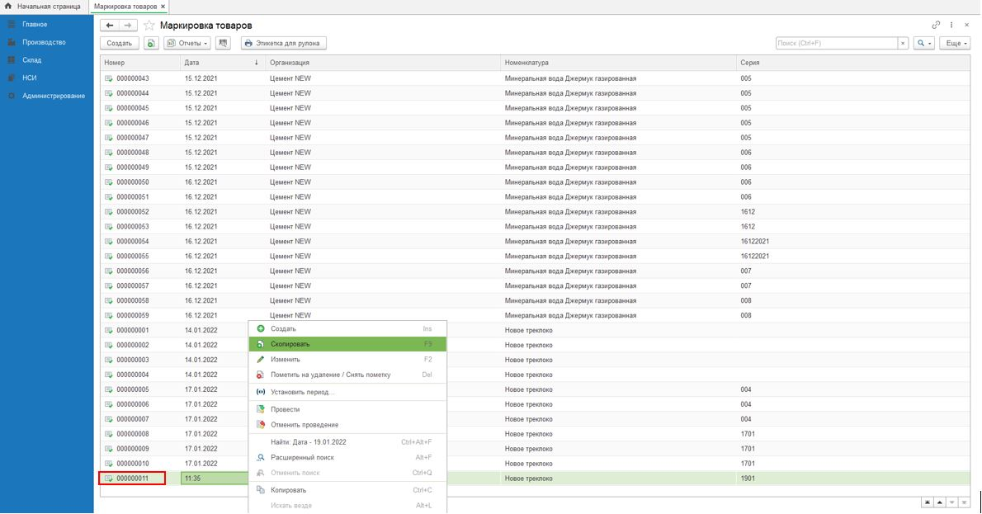
Рисунок 321
Открывается новый документ «Маркировка товаров (создание). Нажимаем кнопку «Установить», выбираем «Статус (все строки)». В окне «Выберите новый статус» ставим курсор на статус «Нанесен» и нажимаем «Выбрать» (Рисунок 360, Рисунок 361, Рисунок 362). Коды со статусом «Нанесен» будут использованы в Отчете об использовании кодов маркировки СУЗ.
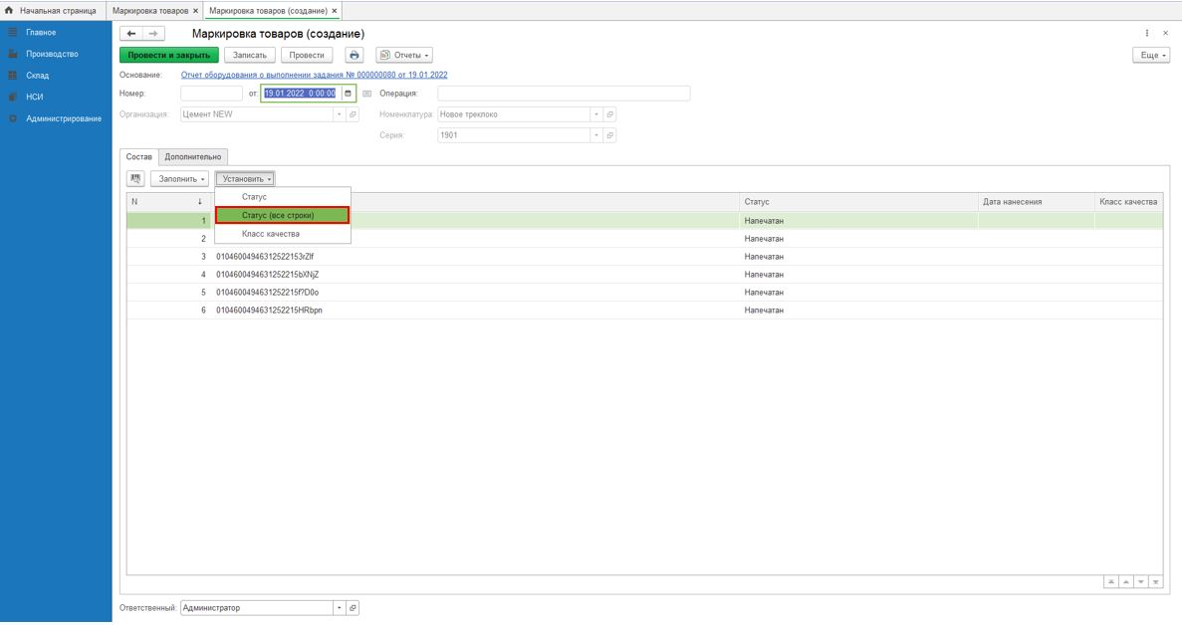
Рисунок 322
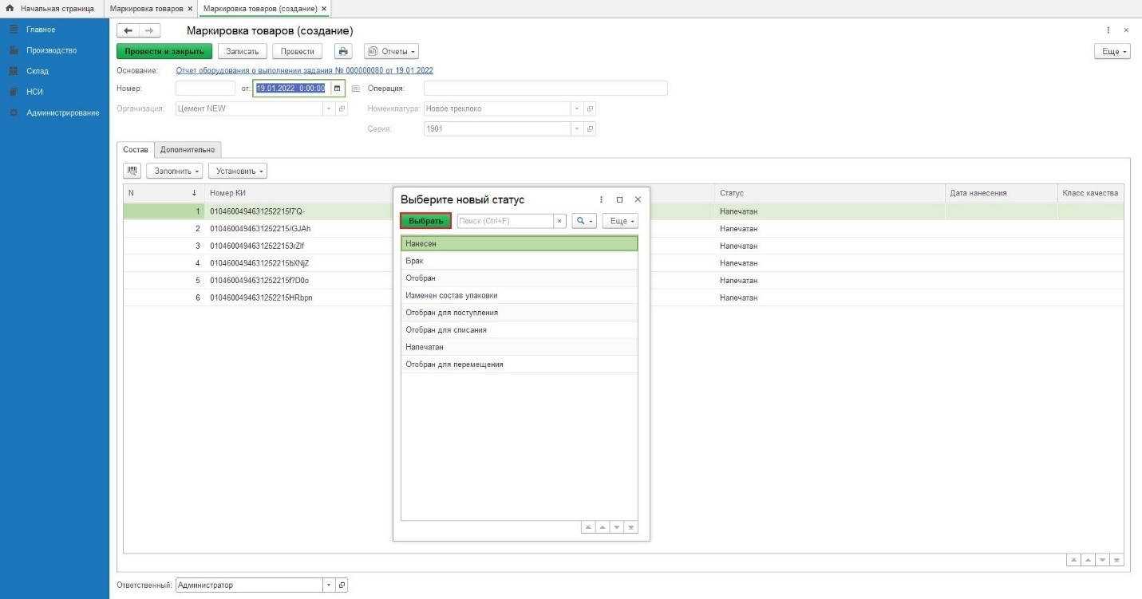
Рисунок 323
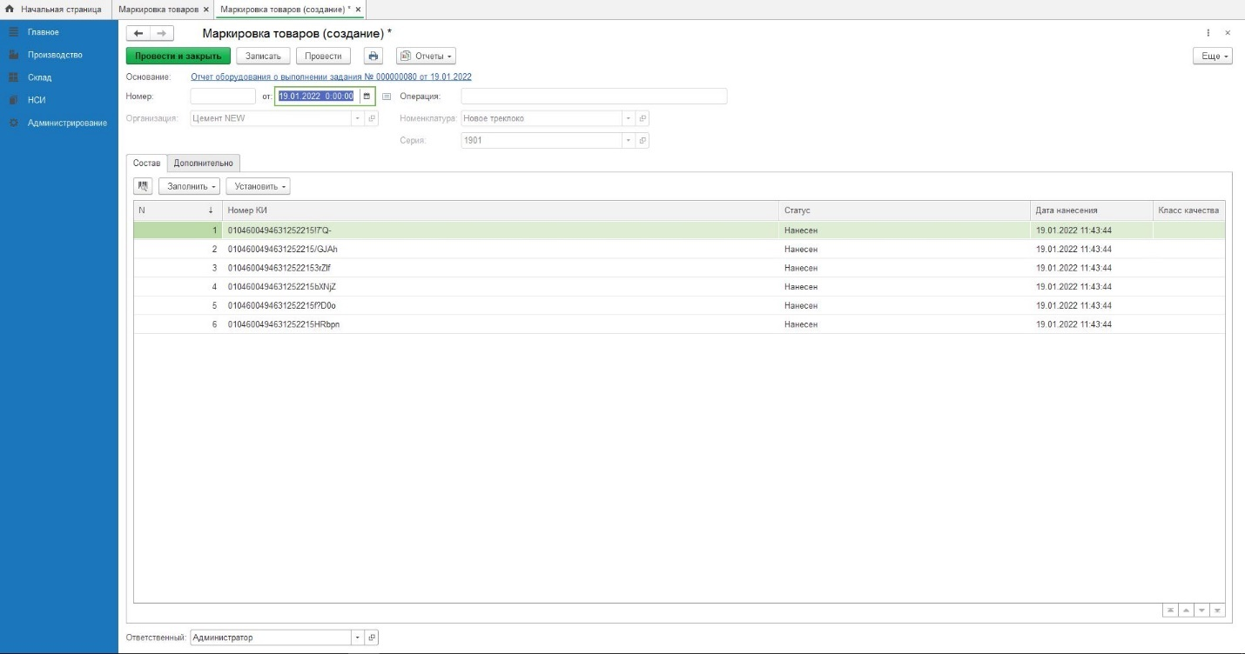
Рисунок 324
Нажимаем «Провести и закрыть» (Рисунок 363).
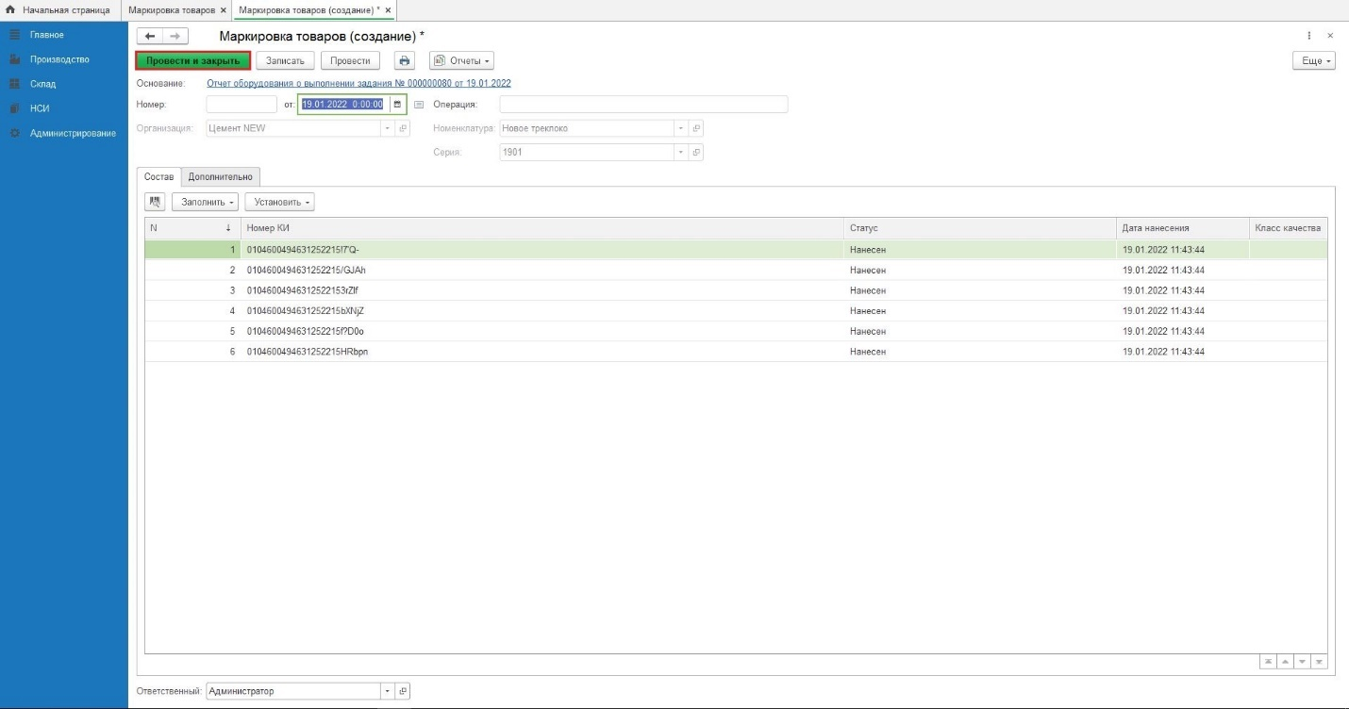
Рисунок 325
Закрываем окно раздела «Маркировка товаров». В разделе «Заказы на производство» двойным кликом мыши открываем текущий «Заказ на производство». В текущем документе «Заказ на производство» сформирован документ «Маркировка товаров» для кодов маркировки со статусом «Нанесен» (Рисунок 364, Рисунок 365, Рисунок 366).
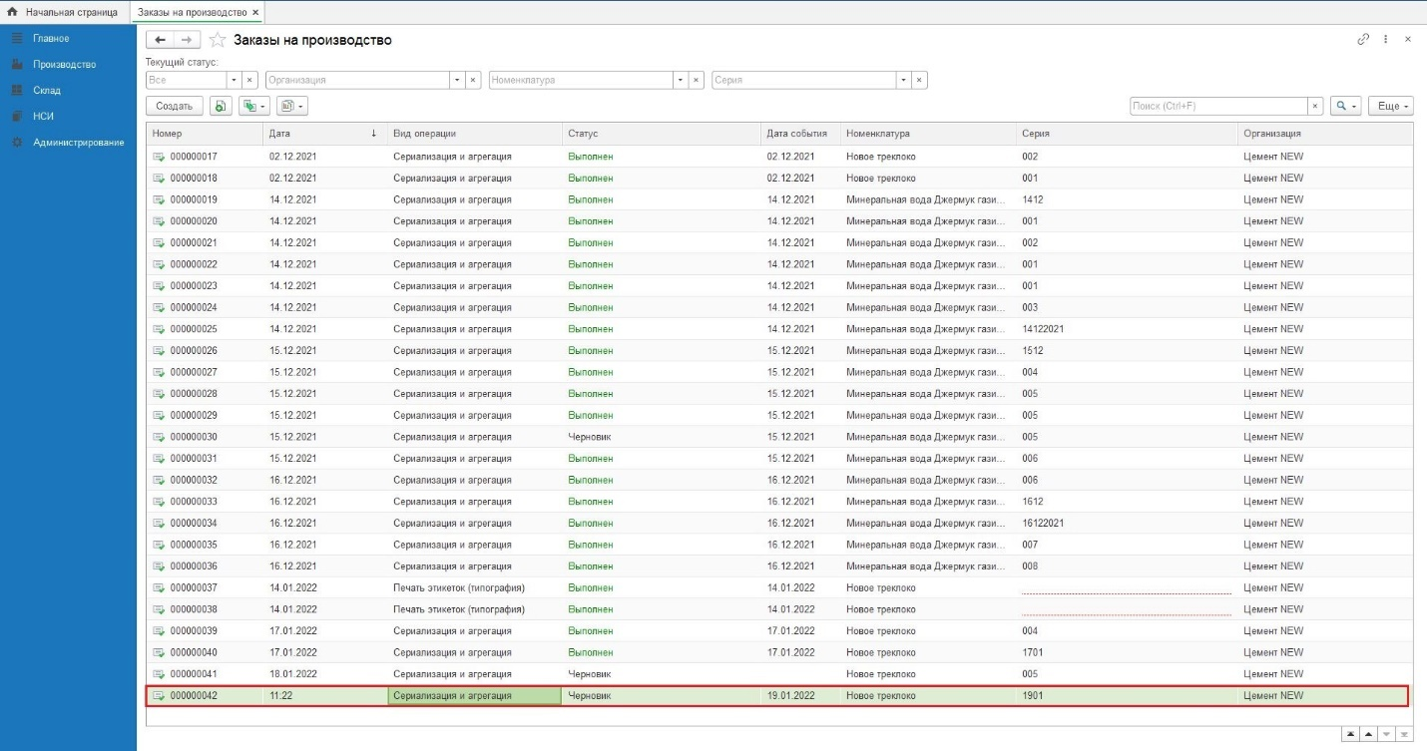
Рисунок 326
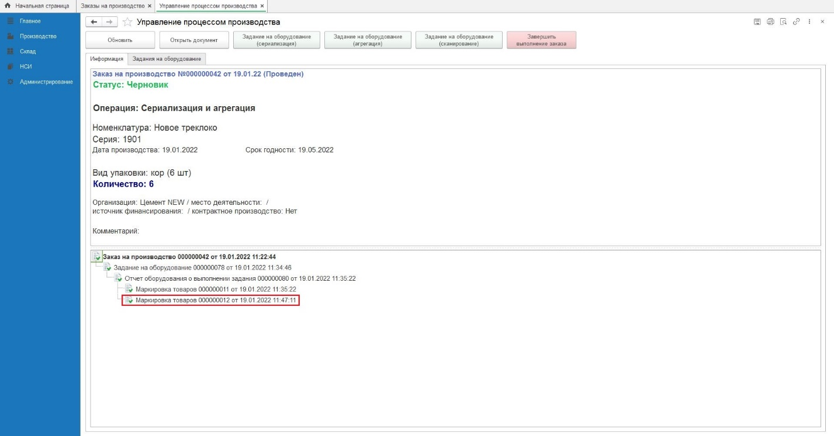
Рисунок 327
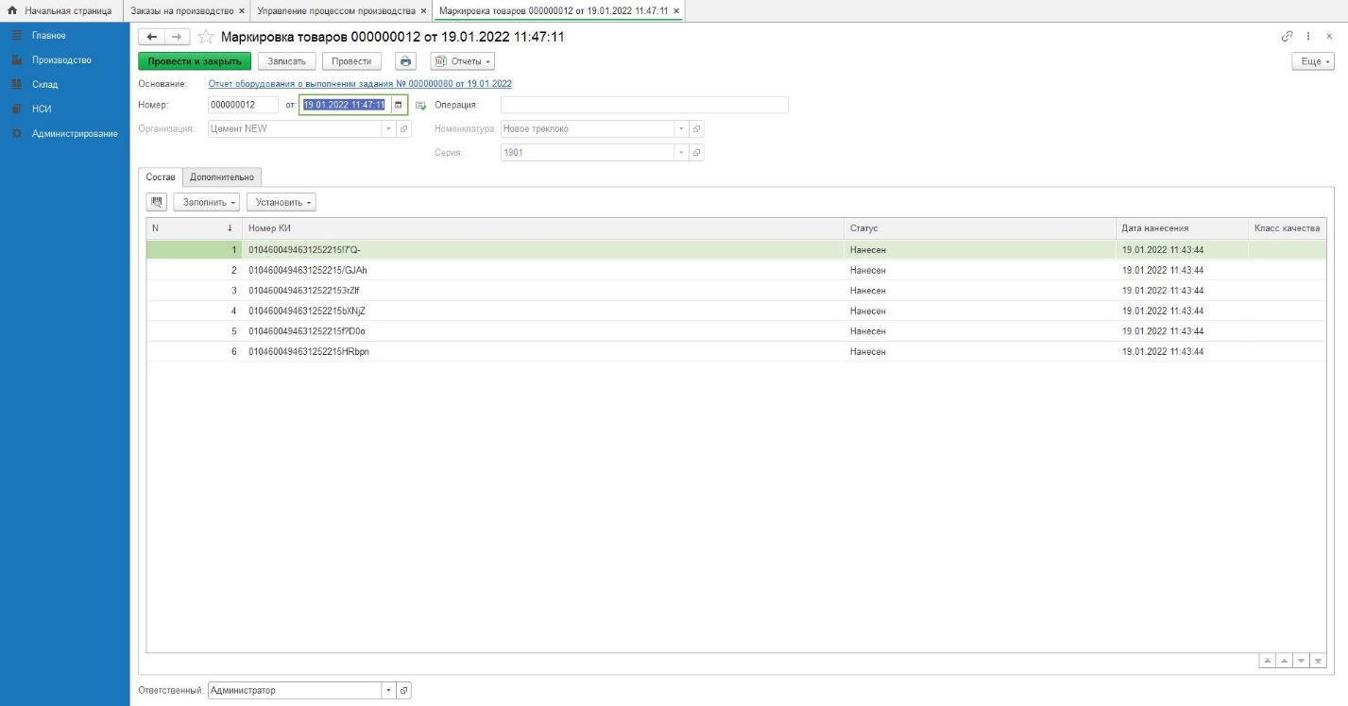
Рисунок 328
В текущем документе «Заказ на производство» нажимаем кнопку «Завершить выполнение заказа» (Рисунок 367, Рисунок 330).
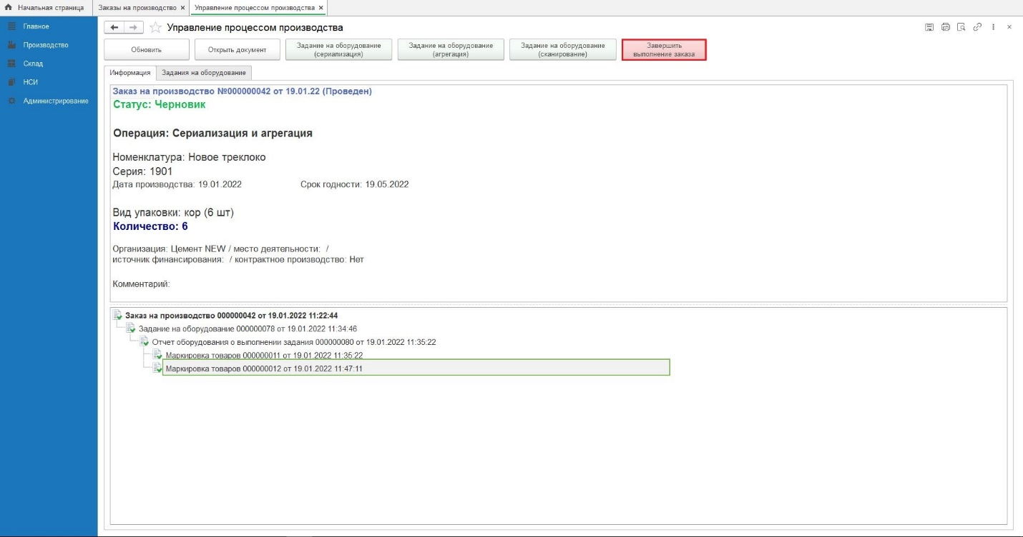
Рисунок 329
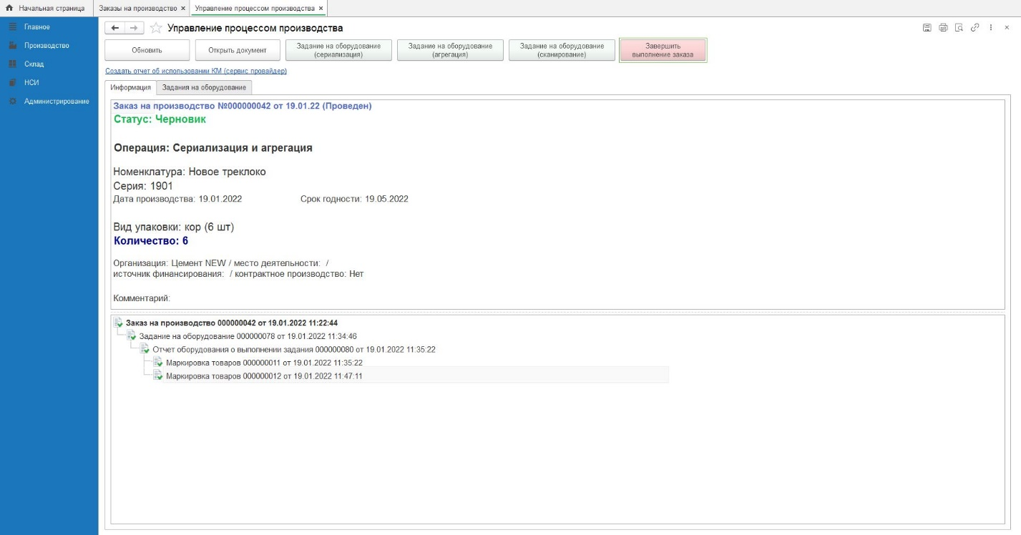
Рисунок 330

Сообщения в СУЗ\ГИСМТ
Далее необходимо создать и сохранить в файл «Отчет об использовании кодов маркировки в СУЗ», «Сообщение о вводе в оборот ИСМП» - см. п.п. 12.5-12.6 настоящей инструкции.

Отбраковка при помощи ТСД
Процесс отбраковки при использовании терминала сбора данных, возможен для потребительских кодов маркировки, по которым не отправлен Отчет об использовании кодов маркировки.

Создание задания на оборудование ТСД
В главном меню начальной страницы выбираем «Управление производством», раздел «Заказы на производство» и двойным кликом мыши открываем текущий «Заказ на производство» (Рисунок 434, Рисунок 435, Рисунок 436).
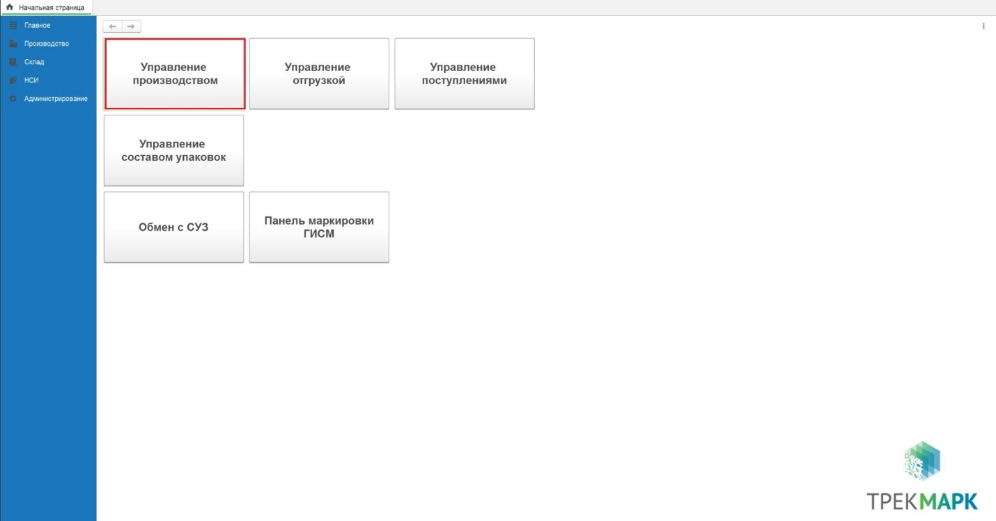
Рисунок 331
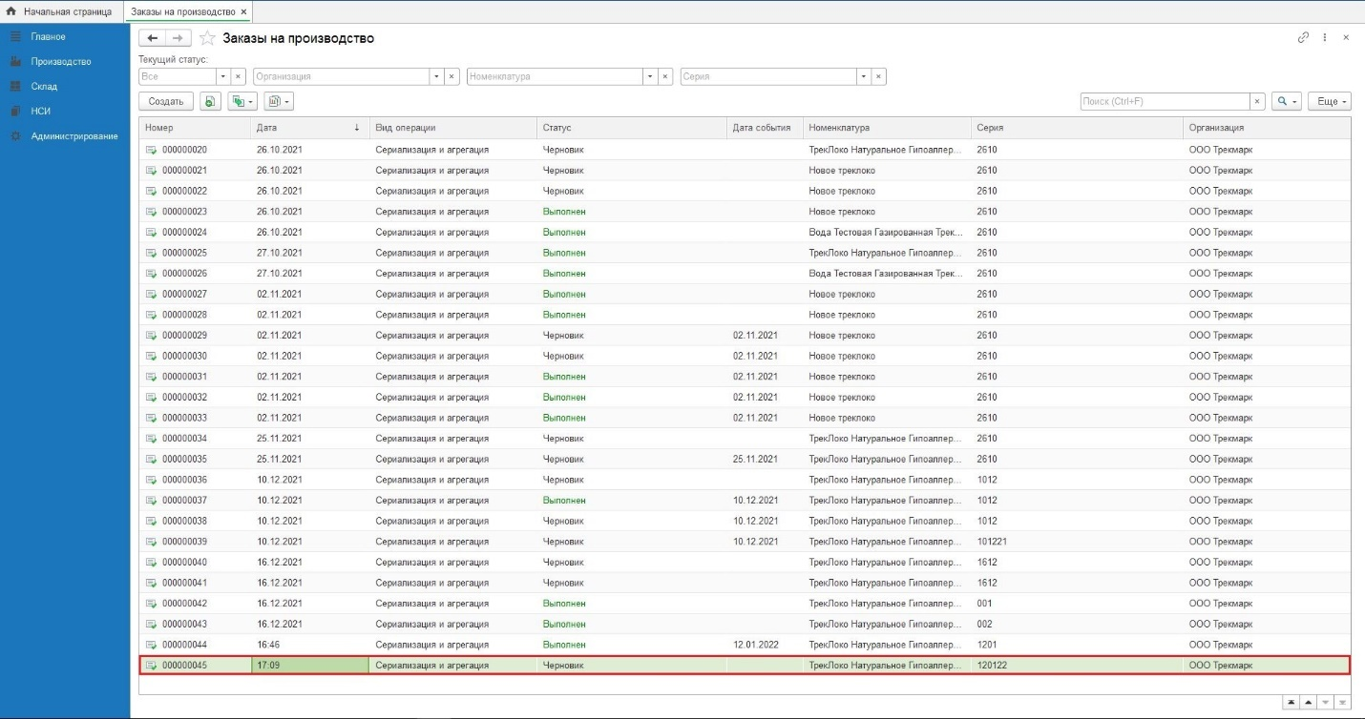
Рисунок 332
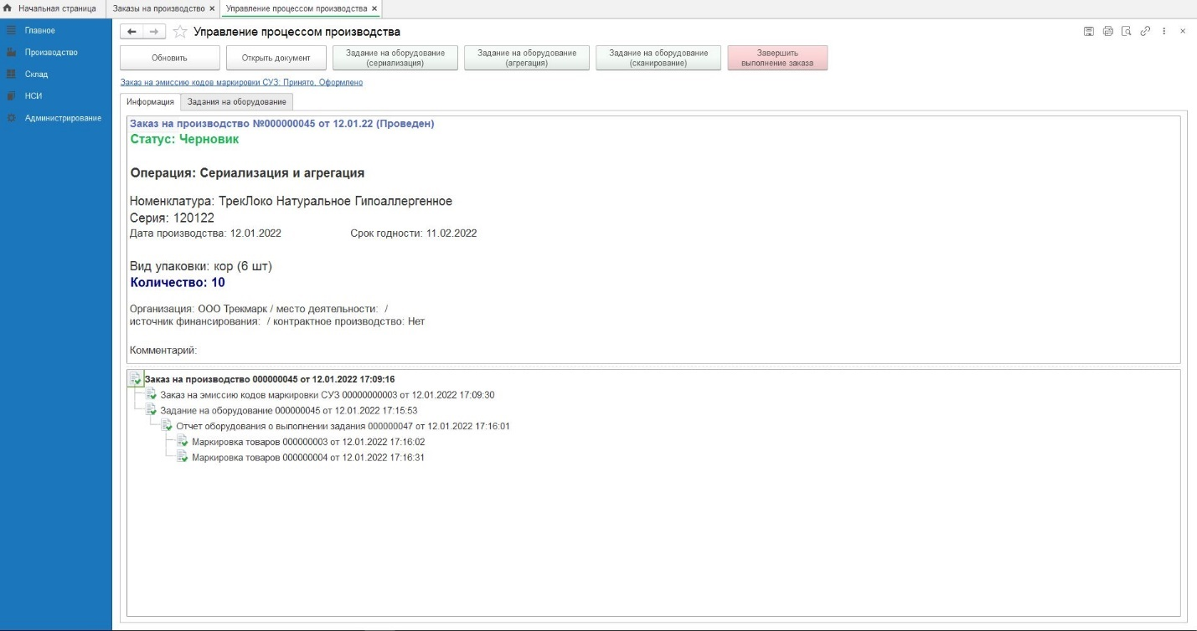
Рисунок 333
В текущем «Заказе на производство» нажимаем «Открыть документ» (Рисунок 437, Рисунок 438).

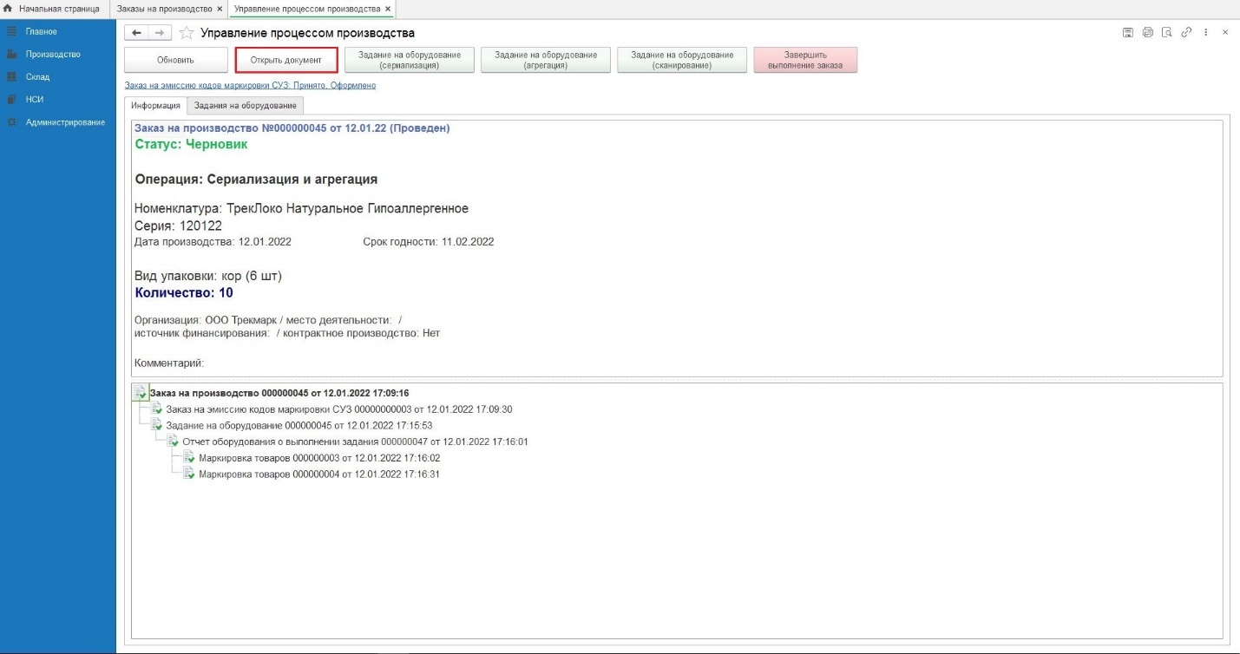
Рисунок 334
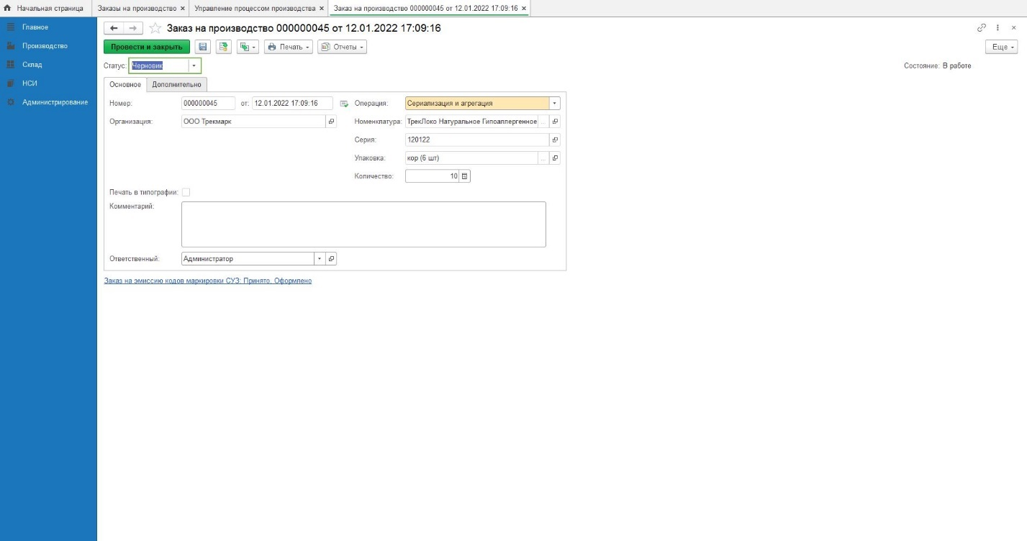
Рисунок 335
Нажимаем «Создать на основании» и выбираем «Задание на оборудование» (Рисунок 439).
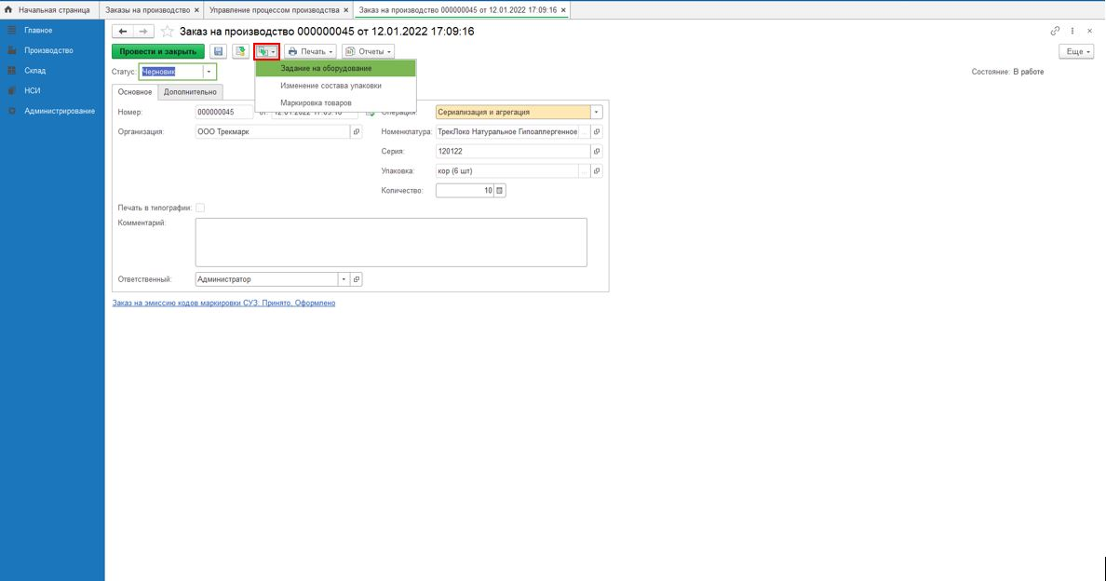
Рисунок 336
Заполняем поля:
- Операция – из выпадающего списка выбираем Отбраковка;
- Тип оборудования – из выпадающего списка выбираем Терминалы сбора данных.
Нажимаем «передайте данные» (Рисунок 440).
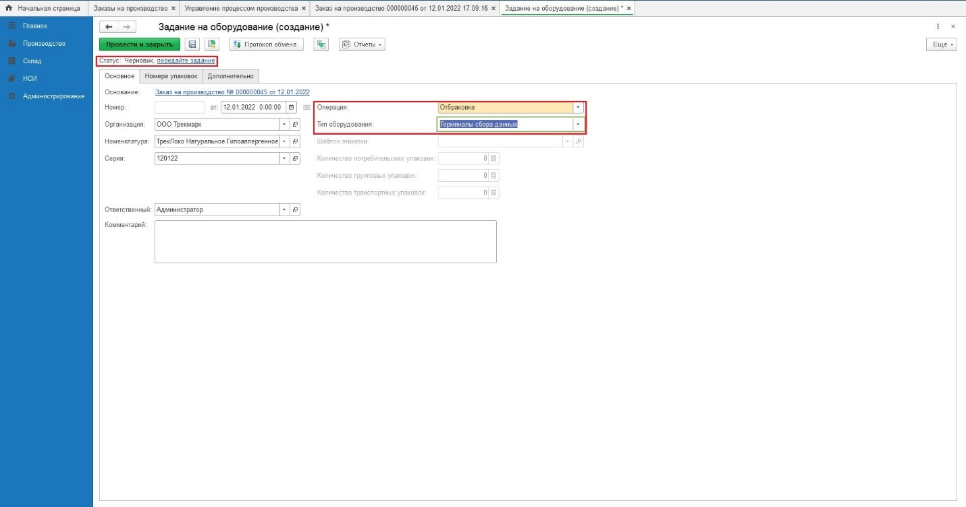
Рисунок 337
Статус «Задания на оборудование» - Отправлен (Рисунок 441).
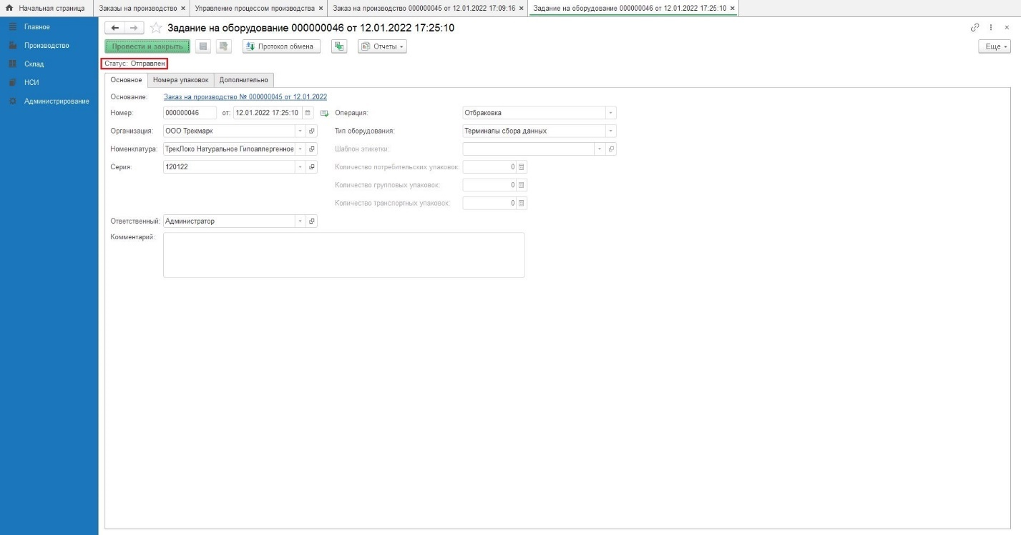
Рисунок 338
Закрываем «Задание на оборудование» и «Заказ на производство».

Отбраковка на ТСД
На ТСД в разделе «Задания сканирования» нажимаем «Получить задания» (Рисунок 442, Рисунок 443).
Рисунок 339 | 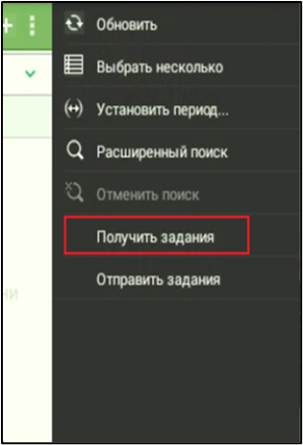  Рисунок 340

В общем списке заданий сканирования открываем задание Отбраковка (Рисунок 444, Рисунок 445).
Рисунок 341 | 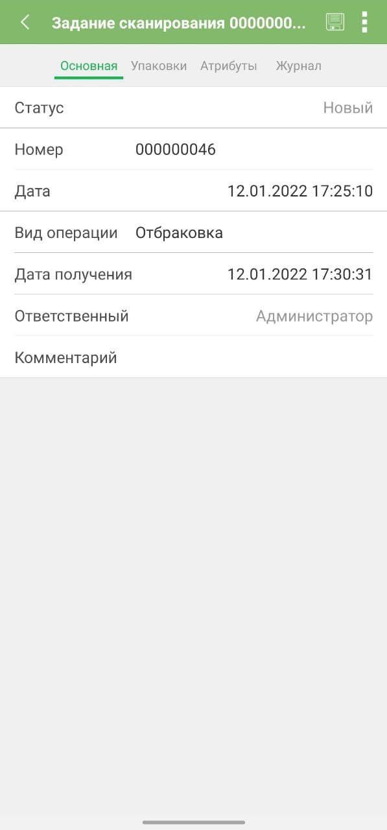  Рисунок 342
Для сканирования кодов упаковок переходим на вкладку «Упаковки» и сканируем необходимое количество потребительских упаковок (Рисунок 446, Рисунок 447).
Рисунок 343 | Рисунок 344
Далее подтверждаем выполнение операции. Для этого в правом верхнем углу окна задания выбираем меню и нажимаем «Провести» (Рисунок 448, Рисунок 449).
Рисунок 345 | Рисунок 346
Отправляем отчет о выполнении заданий. Для этого в общем списке заданий, в правом верхнем углу выбираем меню и нажимаем «Отправить задания» (Рисунок 450, Рисунок 451).

Рисунок 347 | 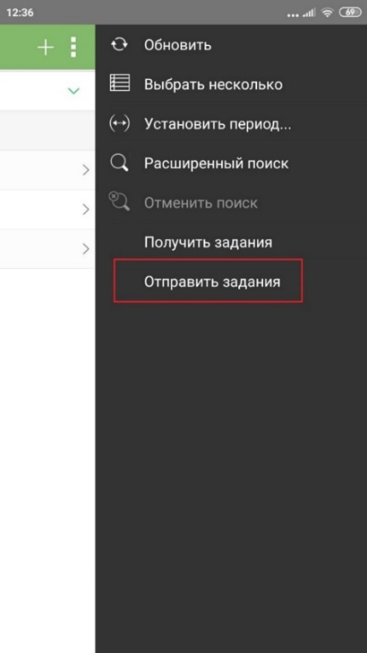  Рисунок 348

Отчет об использовании кодов маркировки
В хТрек нажимаем «Закрыть» «Задание на оборудование», «Заказ на производство». В текущем «Заказе на производство» нажимаем «Обновить». В табличной части заказа на производство отображается «Задание на оборудование» (отбраковка) и Отчет оборудования о выполнении задания (Рисунок 452).
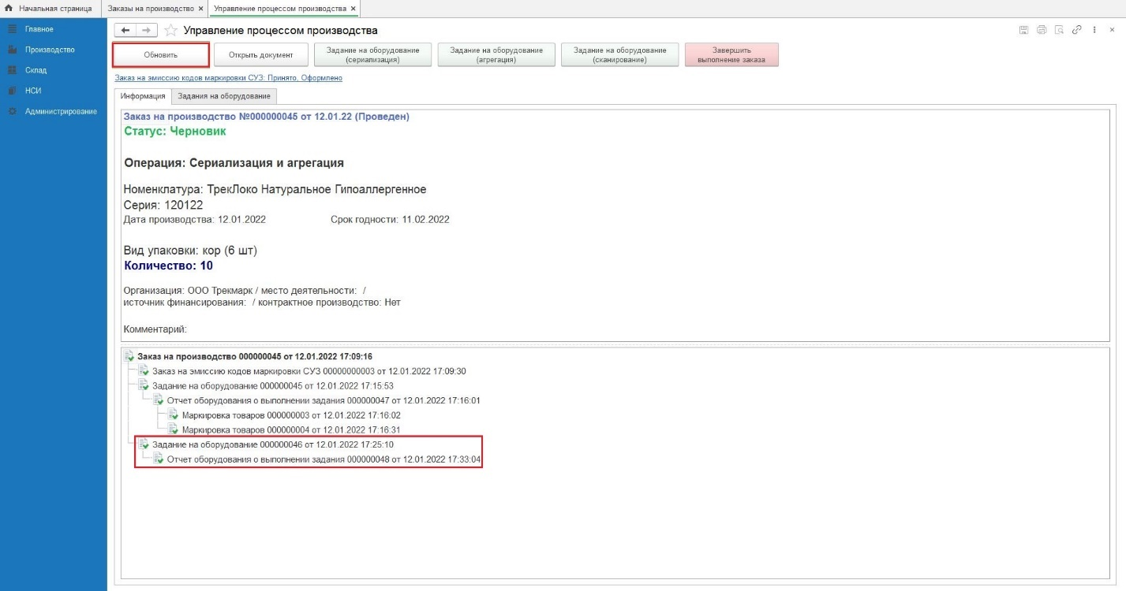
Рисунок 349
Нажимаем «Завершить выполнение задания» (Рисунок 453).
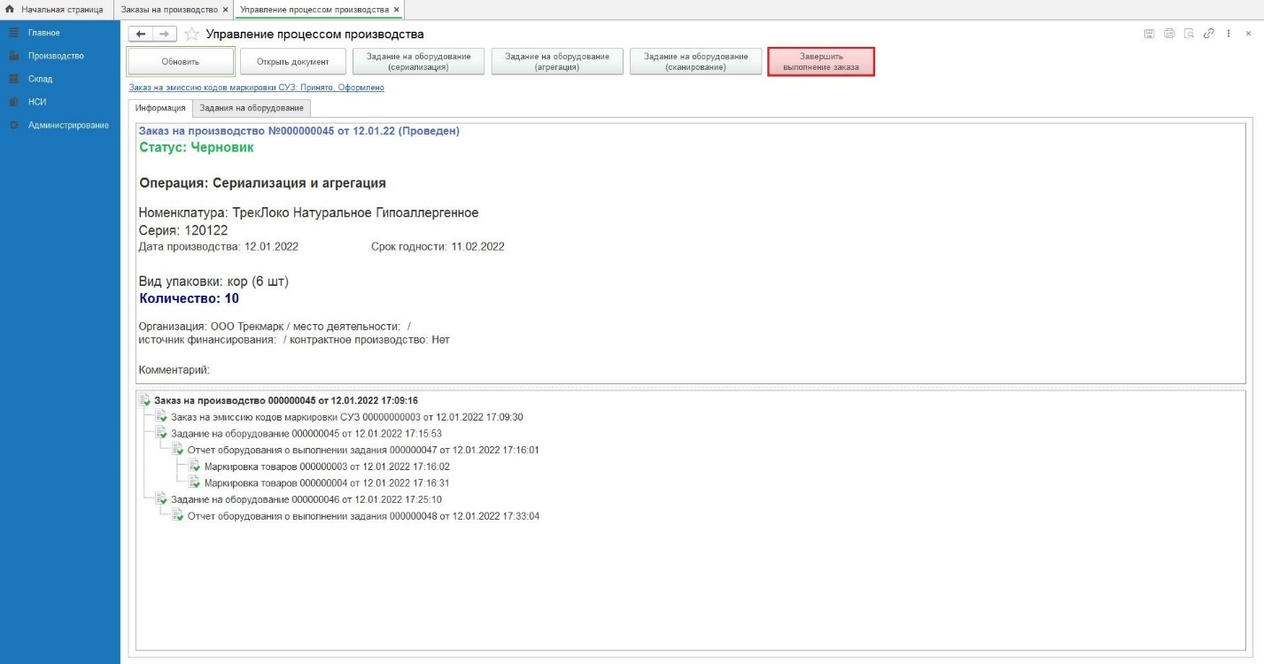
Рисунок 350
В нижней части «Заказа на производство» нажимаем «Создать отчет об использовании кодов маркировки СУЗ» (Рисунок 454).
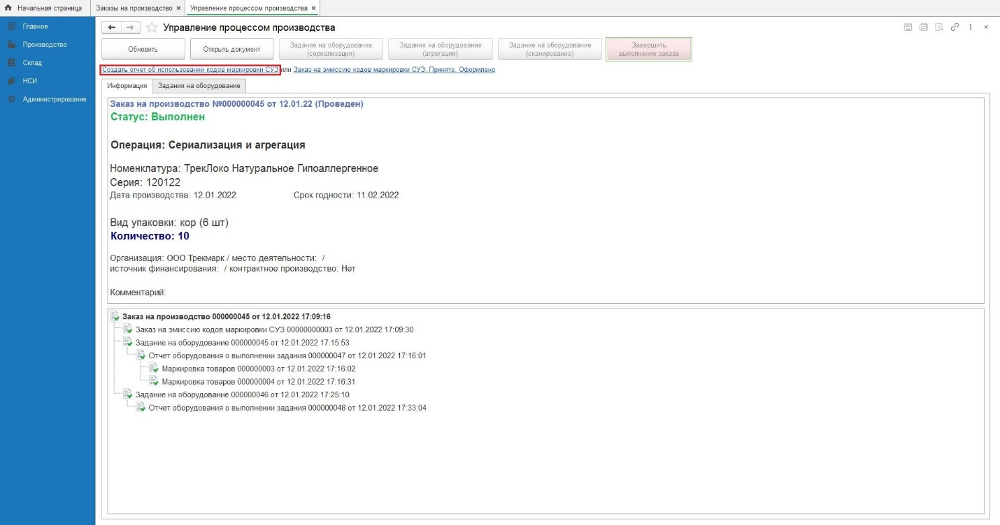
Рисунок 351
В Отчете об использовании кодов маркировки СУЗ, на вкладке «Коды» не включены отбракованные коды (Рисунок 455).
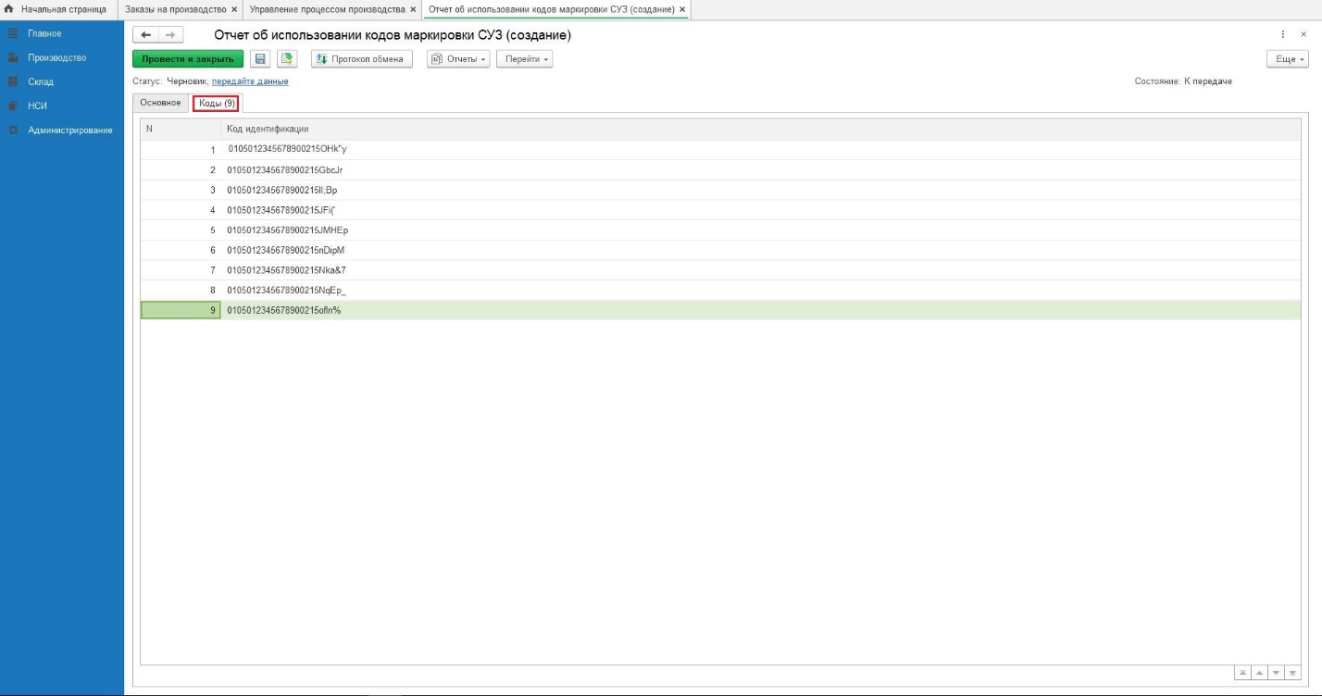
Рисунок 352
Нажимаем «Записать», «Провести», «передайте данные». Нажимаем «Подписать» (Рисунок 456, Рисунок 457).
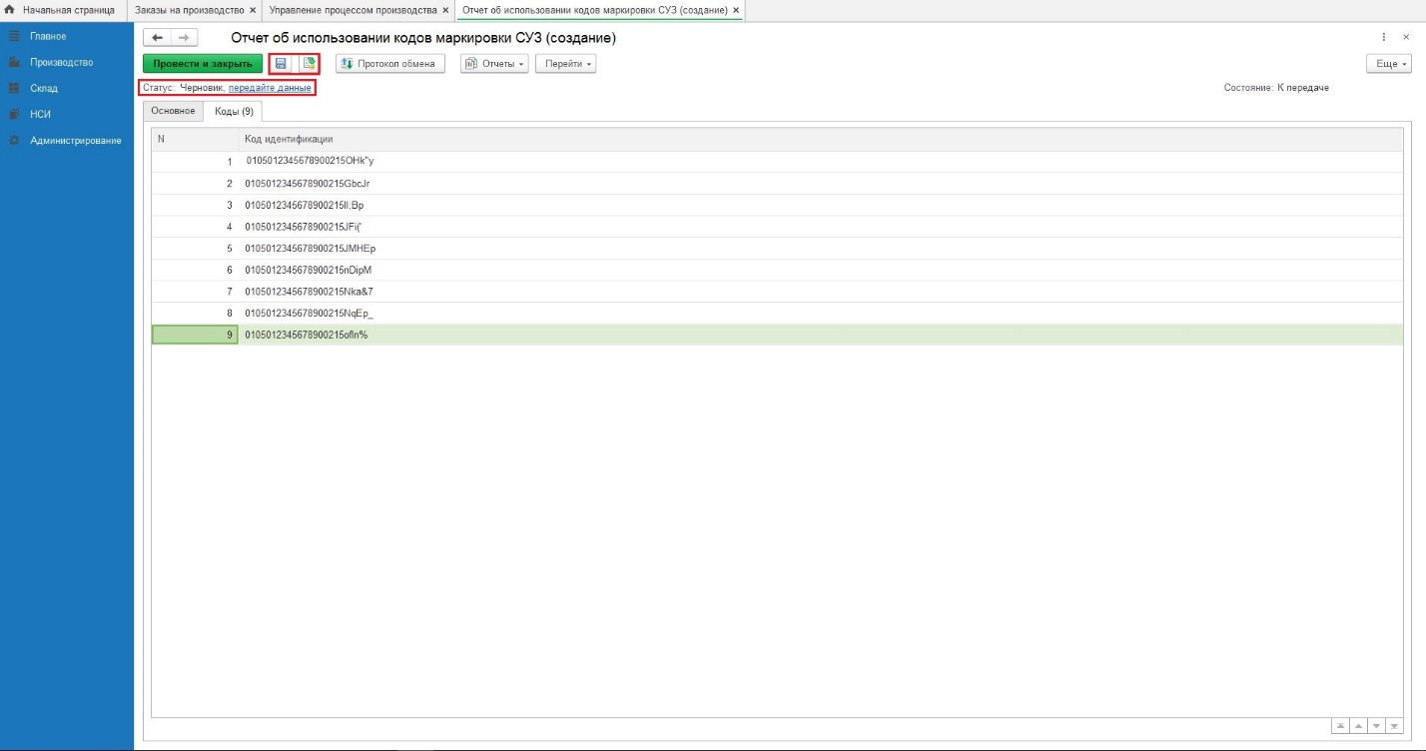
Рисунок 353
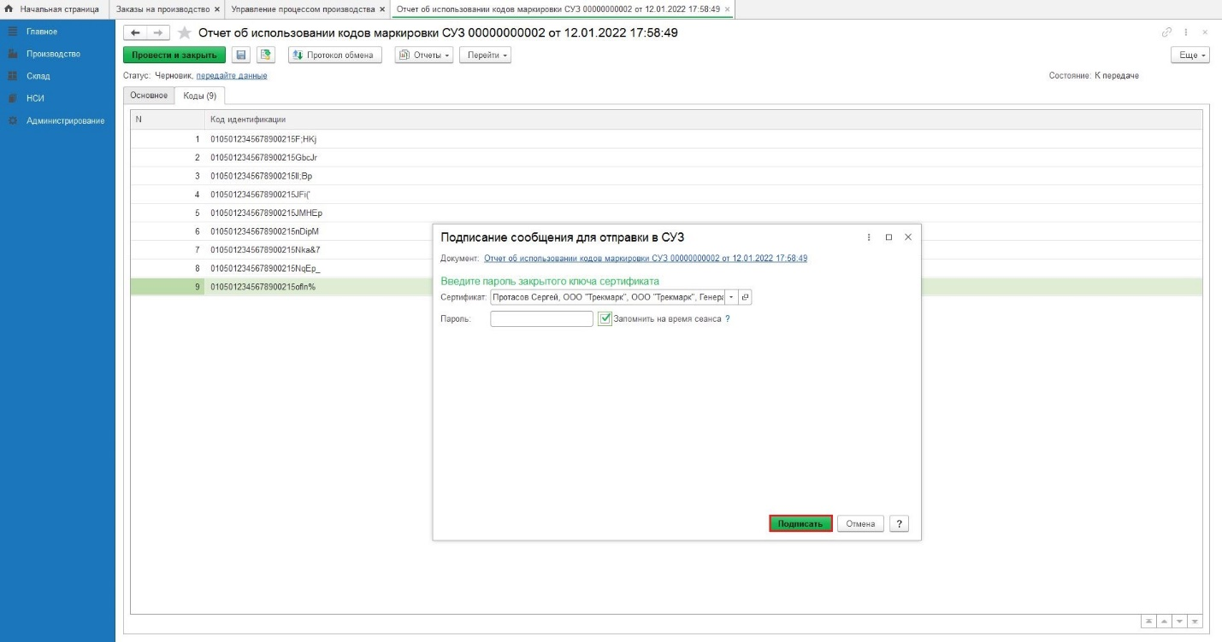
Рисунок 354
Статус «Отчета об использовании кодов маркировки СУЗ» изменился на: Передано, состояние: Передано. Нажимаем на кнопку «Протокол обмена» и в открывшемся окне «Протокол обмена с СУЗ» на кнопку «Выполнить обмен» (Рисунок 458, Рисунок 459).
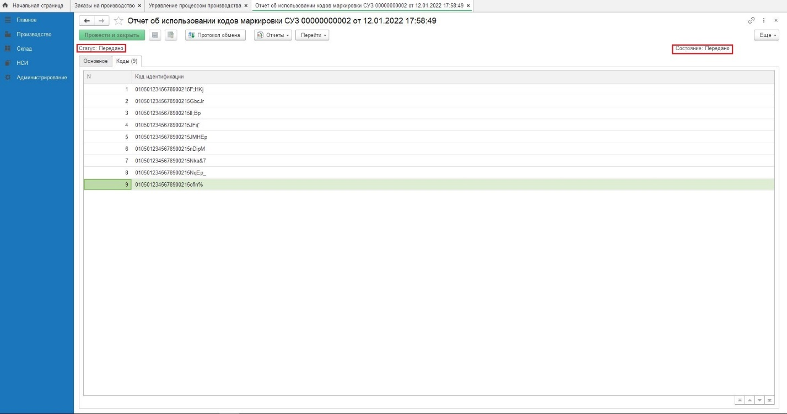
Рисунок 355
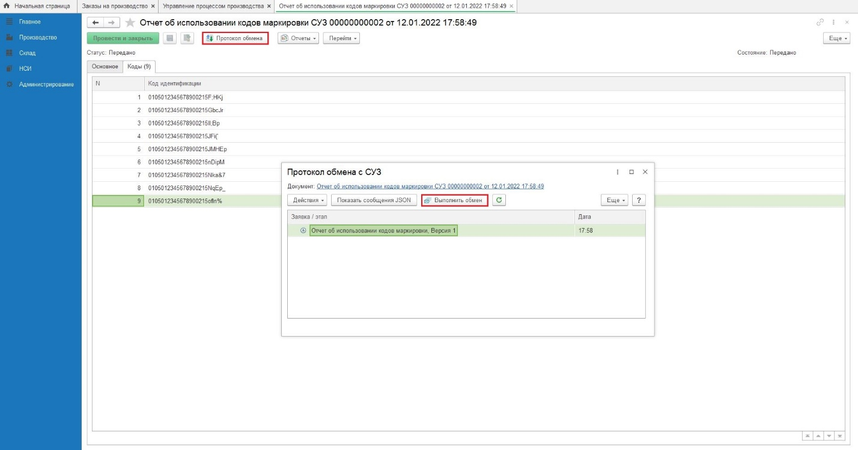
Рисунок 356
Статус «Отчета об использовании кодов маркировки СУЗ» изменился на «Принято», состояние «Принято СУЗ». В документе «Заказ на производство» статус «Отчета об использовании кодов маркировки СУЗ» изменился на – Принято. Оформлено (Рисунок 460, Рисунок 461).
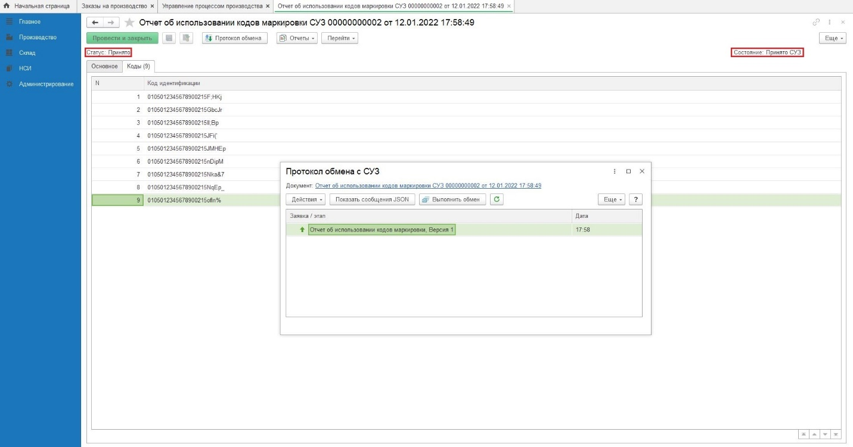
Рисунок 357
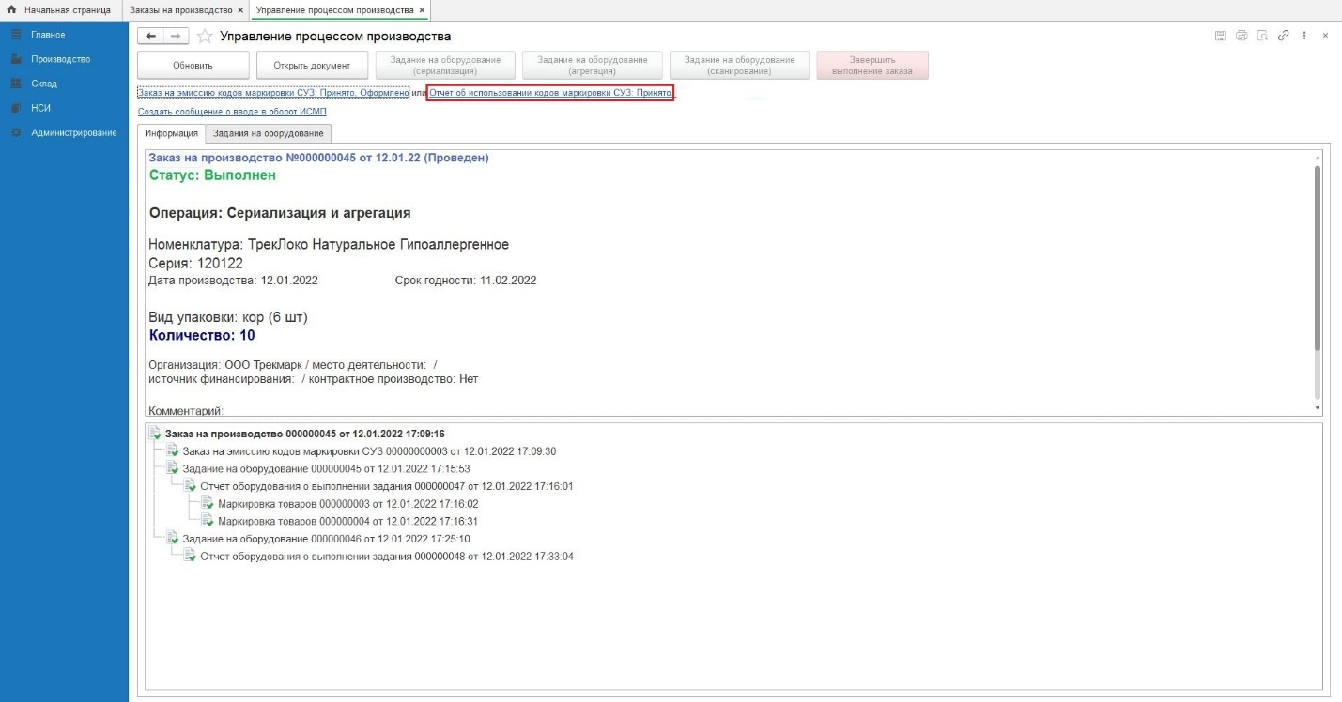
Рисунок 358
Далее необходимо отправить «Сообщение о вводе в оборот ИСМП» - см. п.п. 12.6 настоящей Инструкции пользователя АС «хТрек».
- Отчеты
  - Отчет по кодам общий
Для перехода к общему отчету, в главном меню нажимаем «Производство» и «Отчет по кодам общий» (Рисунок 385).
Рисунок 359
При помощи ручного ввода или используя календарь, вводим даты, за которые необходимо сформировать отчет и нажимаем «Сформировать» (Рисунок 386, Рисунок 387).
Рисунок 360
Рисунок 361
При необходимости получить отчет по одной из номенклатур - из выпадающего списка выбираем наименование номенклатуры (Рисунок 388).
Рисунок 362
Параметры общего отчета (Рисунок 389):
- «Остаток эмитированных кодов маркировки на начало периода» – общее количество свободных кодов маркировки, полученных по заказам на эмиссию в заданный период. Свободные коды маркировки-коды маркировки, по которым не проведены процессы печати и нанесения;
- «Эмитировано кодов» – количество кодов маркировки, полученных по заказам на эмиссию в заданный период;
- «Напечатано кодов» – количество кодов маркировки, по которым проведена сериализация (иными словами -печать);
- «Нанесено кодов на продукцию» – количество кодов маркировки, активированных (отсканированных) через камеру оборудования);
- «Остаток эмитированных кодов на конец периода» - количество кодов маркировки в заданный период, по которым не проведены процессы печати и нанесения.
Рисунок 363
  - Отчет по напечатанным кодам
Для перехода к отчету по напечатанным кодам, в главном меню нажимаем «Производство» и «Отчет по напечатанным кодам» (Рисунок 390).
Рисунок 364
При помощи ручного ввода или используя календарь, вводим даты, за которые необходимо сформировать отчет и нажимаем «Сформировать» (Рисунок 391, Рисунок 392).
Рисунок 365
Рисунок 366
При необходимости получить отчет по одной из номенклатур - из выпадающего списка выбираем наименование номенклатуры (Рисунок 393).
Рисунок 367
Параметры отчета по напечатанным кодам маркировки (Рисунок 394):
- «Эмитировано» - количество кодов маркировки, полученных по заказам на эмиссию в заданный период;
- «Напечатано кодов» – количество кодов маркировки, по которым проведена сериализация (иными словами - печать).
Рисунок 368
  - Отчет по нанесенным кодам
Для перехода к отчету по нанесенным кодам маркировки, в главном меню нажимаем «Производство» и «Отчет по нанесенным кодам» (Рисунок 395).
Рисунок 369
При помощи ручного ввода или используя календарь, задаем период, за который необходимо сформировать отчет и нажимаем «Сформировать» (Рисунок 396, Рисунок 397).
Рисунок 370
Рисунок 371
При необходимости получить отчет по одной из номенклатур - из выпадающего списка выбираем наименование номенклатуры (Рисунок 398).
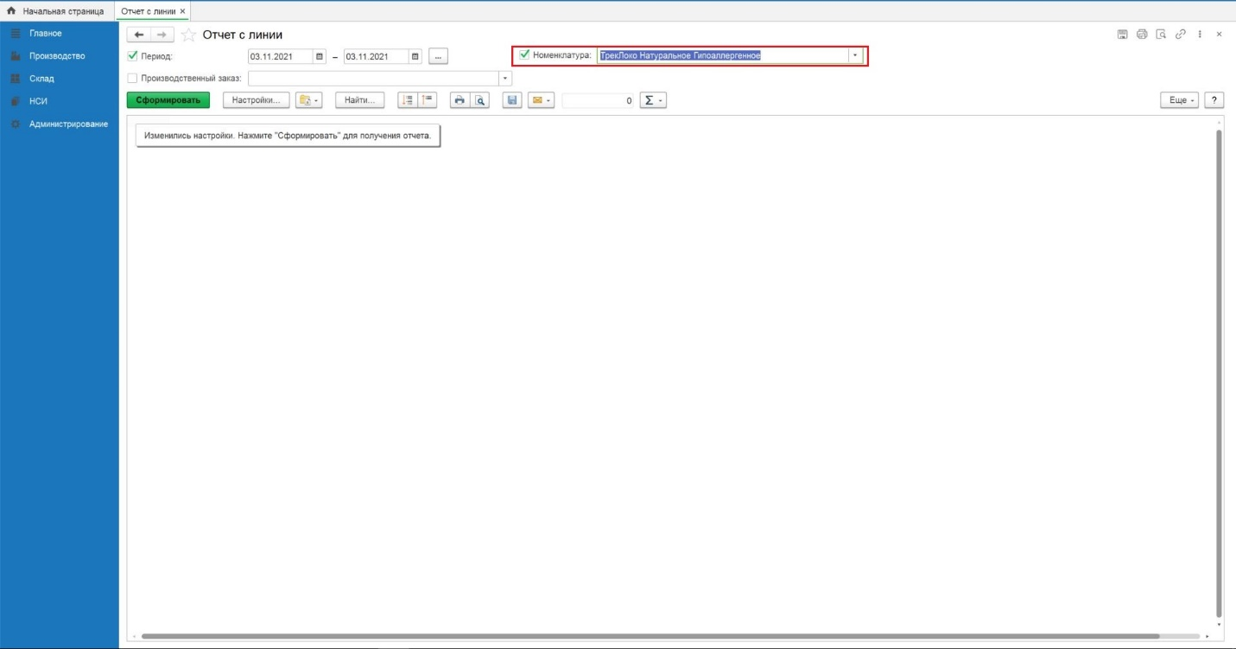
Рисунок 372
Параметры отчета по нанесенным кодам маркировки (Рисунок 399):
- «Количество кодов, активированных через камеру» - количество кодов маркировки, отсканированных через камеру оборудования.
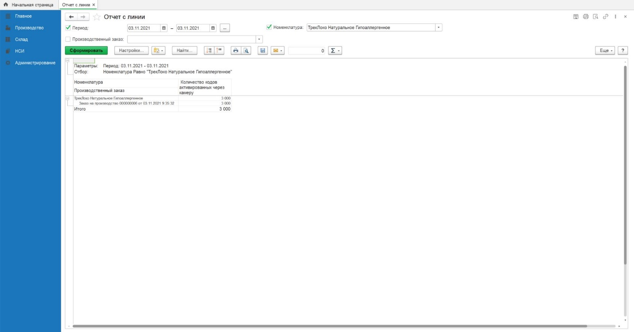
Рисунок 373

Лист регистрации изменения
Версия документа | Дата изменений | Изменения внес (ФИО) | Изменения |  | Действие  (добавлен,  изменен,  удален)
 |  |  | № раздела | № подраздела

В некоторых случаях Google потребует установку дополнительных компонентов.
Наименование организации УОТа необходимо вносить в соответствии с наименованием в ЛК ГИСМТ, с учетом пробелов, кавычек, строчных или прописных букв
Личный кабинет «Честного знака»
Наименование контрагента- УОТа необходимо вносить в соответствии с наименованием в ЛК ГИСМТ, с учетом пробелов, кавычек, строчных или прописных букв
Юридическое лицо, осуществляющее по поручению участника оборота нанесение средства идентификации (код DataMatrix) на потребительскую упаковку или этикетку
Если в настройках параметров системы – «Предприятие» включена настройка «Использовать несколько организаций», то активная ссылка «Реквизиты организации» меняет наименование на «Организации»
Участники оборота товаров (УОТ) – заказчики, для которых сервис-провайдер печатает коды маркировки
Предоставляется Участником оборота товаров (УОТ)
Если поле «Срок годности (дни)» в карточке «Номенклатура» заполнено, то при создании производственной серии дата окончания срока годности производственной серии рассчитывается автоматически
Создание шаблона этикетки см п. 9 Справочник «Шаблоны этикеток» настоящей инструкции
О настройке сканера штрих-кода смотри п.п 8.1.2 Настройка сканера штрих-кода настоящей инструкции
Здесь и далее описана настройка сканера штрих-кода Honeywell. Для сканеров других моделей необходимо провести настройки для чтения и передачи GS1 Datamatrix
Для сканера штрих-кода Honeywell. Для сканеров других моделей -настройте сканер для чтения и передачи GS1 Datamatrix
Справочную информацию по настройке параметров страницы можно получить по кнопке «Справка»
Как создать шаблон этикетки см. п.9 настоящей инструкции
Расширенный поиск номенклатуры см п.п 11.3 настоящей инструкции
При включенной настройке «Использовать автоматический обмен с сервером сети дистрибуции», (п.п. 4.3 настоящей инструкции) кнопку «Выполнить обмен» нажимать не нужно. Выполнение обмена данными с ССД будет проведено автоматически согласно настроенному расписанию.
После создания Заказа на производство недоступны следующие поля для редактирования: Организация, Номенклатура
Как создать новый ветеринарный документ см п.п 12.6.1 настоящей инструкции
Как создать новую производственную серию см п.п 12.6.2 настоящей инструкции
Дата срока годности, указанная в производственной серии, включена в средство идентификации (код маркировки) и будет передана в Отчете об использовании кодов маркировки в СУЗ
Если поле «Срок годности (дни)» в карточке «Номенклатура» заполнено, то при создании производственной серии дата окончания срока годности производственной серии рассчитывается автоматически, п.п 7.2.3 настоящей инструкции
Как создать Заказ на эмиссию кодов маркировки см инструкцию Заказ кодов маркировки в СУЗ на сайте «Честный знак»; https://честныйзнак.рф
Подробно о настройке субаккаунта см в инструкции на https://честныйзнак.рф - Инструкция по настройке профиля участника и работе с реестром товаров в подсистеме ГИС МТ Национальный каталог маркированных товаров
Печатать коды можно при включенной настройке «Загружать номера упаковок из файлов» (см п.п. 4.1 настоящей инструкции)
Как создать новую производственную серию см п.п 12.6.2 настоящей инструкции
После создания Заказа на производство недоступны следующие поля для редактирования: Организация, Номенклатура, Серия, Упаковка, признак «Печать в типографии»
Создание Заказа на эмиссию кодов маркировки без привязки к Заказу на производство см п. 11;13;14
Как создать шаблон этикетки см п. 9 настоящей инструкции
Если агрегация упаковок в процессе не предусмотрена, то в текущем документе «Заказ на производство» нажимаем кнопку «Завершить выполнение заказа» и переходим к отправке сообщений в СУЗ/ГИСМТ; п. 12.5-12.6 настоящей Инструкции
Если в процессе не предусмотрена агрегация, то «Сообщение об агрегации СУЗ/ИСМП» не отправляется
Дата срока годности, указанная в производственной серии, включена в средство идентификации (код маркировки) и будет передана в Отчете об использовании кодов маркировки в СУЗ
После создания Заказа на производство недоступны следующие поля для редактирования: Организация, Номенклатура, Серия, Упаковка, признак «Печать в типографии»
Дата срока годности, указанная в производственной серии, включена в средство идентификации (код маркировки) и будет передана в Отчете об использовании кодов маркировки в СУЗ
Как создать новую производственную серию см п.п 12.6.2 настоящей инструкции
После создания Заказа на производство недоступны следующие поля для редактирования: Организация, Номенклатура, Серия, Упаковка, признак «Печать в типографии»
коды маркировки, которые нанесены на потребительские упаковки

